

G18小组

软件工程系列课程教学辅助网站

软件需求规格说明书



|  |  |  |
| --- | --- | --- |
| 文件状态：  [ √ ] 草稿  [ ] 正式发布  [ ] 正在修改 | 文件标识： | G18-Project Plan |
| 当前版本： | V1.0.1 |
| 作者： | 陈妍蓝、陈遵义、郑巧雁、张琪、宋翼虎 |
| 完成日期： | 2019年1月13日 |

**版本历史**

|  |  |  |  |  |
| --- | --- | --- | --- | --- |
| 版本/状态 | 参与者 | 起止日期 | 备注 | 审核人 |
| V0.1.0 | 郑巧雁、张琪 | 2018年11月25日 | 软件需求规格说明书的初步编写 | 陈妍蓝 |
| V0.2.0 | 郑巧雁 | 2018年12月1日 | 软件需求规格说明书的修改 | 陈妍蓝 |
| V0.3.0 | 郑巧雁 | 2018年12月8日 | 软件需求规格说明书的大致修改（初稿） | 陈妍蓝 |
| V0.4.0 | 郑巧雁 | 2018年12月16日 | 进一步修改 | 陈妍蓝 |
| V0.5.0 | 郑巧雁 | 2018年12月23日 | 对SRS文档进一步修改 | 陈妍蓝 |
| V0.6.0 | 郑巧雁 | 2018年12月23日 | 对SRS文档进一步修改 | 陈妍蓝 |
| V0.7.0 | 郑巧雁 | 2019年1月5日 | 对SRS文档进一步修改 | 陈妍蓝 |
| V1.0.0 | 郑巧雁 | 2019年1月8日 | 变更后对SRS文档的进一步修改，以及添加了手机端的内容 | 陈妍蓝 |
| V1.0.1 | 郑巧雁 | 2019年1月13日 | 变更后对SRS文档的进一步修改，以及添加了手机端的内容 | 陈妍蓝 |

**目录：**

一、 引言 25

1.1目的 25

1.2文档约定 25

1.3项目范围 25

1.4参考文献 26

二、 综合描述 26

2.1产品前景 26

2.2用户类别及特征 27

2.3运行环境 28

2.4设计及实现约束 28

2.5假设与依赖 28

三、 系统特性 28

3.1优先级 28

3.1.1优先级计算说明 28

3.1.2优先级表格 29

3.1.2.1管理员优先级打分表（变更后） 29

3.1.2.2学生优先级打分表 36

3.1.2.2.1Web端： 36

3.1.2.2.2手机端： 39

3.1.2.3教师优先级打分表 43

3.1.2.3.1Web端 43

3.1.2.3.2手机端 48

3.1.3功能需求 62

3.1.3.1管理员功能需求 62

3.1.3.1.1管理员登录相关 63

3.1.3.1.2管理员用户管理相关 65

3.1.3.1.3管理员课程信息管理相关 81

3.1.3.1.4管理员论坛管理相关 104

3.1.3.1.5管理员链接管理相关 113

3.1.3.1.6管理员日志管理相关 121

3.1.3.1.7管理员公告通知管理相关 123

3.1.3.1.8备份恢复管理相关 148

3.1.3.2学生功能需求 171

Web端： 171

3.1.3.2.1学生登录相关 172

3.1.3.2.2课程资料相关 189

3.1.3.2.3论坛相关 194

3.1.3.2.4搜索功能相关 216

3.1.3.2.5网上答疑功能相关 225

3.1.3.2.6个人中心相关 232

手机端： 250

3.1.3.2.7学生登录相关 250

3.1.3.2.8课程资料相关 261

3.1.3.2.9论坛相关 262

3.1.3.2.10搜索功能相关 277

3.1.3.2.11网上答疑功能相关 283

3.1.3.2.12个人中心相关 287

3.1.3.3教师功能需求 300

3.1.3.3.1教师登录相关 301

3.1.3.3.2课程资料管理相关 311

3.1.3.3.3公告通知相关 323

3.1.3.3.4论坛系统相关 334

3.1.3.3.5搜索功能相关 392

3.1.3.3.6个人中心相关 401

手机端： 422

3.1.3.3.7教师登录相关 422

3.1.3.3.8课程资料管理相关 428

3.1.3.3.9公告通知相关 432

3.1.3.3.10论坛系统相关 440

3.1.3.3.11搜索功能相关 472

3.1.3.3.12个人中心相关 478

四、 数据需求 491

4.1数据字典 491

4.1.1用户注册信息 491

4.1.2用户登录信息 491

4.1.3 用户找回密码信息 491

4.1.4 用户个人中心查看信息 492

4.1.5 用户个人信息修改信息 492

4.1.6 用户留言信息 492

4.1.7 用户资料共享信息 492

4.1.8 用户帖子管理信息 492

4.1.9 用户新建讨论区信息 493

4.1.10 用户教师信息查看信息 493

4.1.11用户课程信息查看信息 493

4.1.12 用户课程资料下载信息 494

4.1.13 用户参与答疑信息 494

4.1.14 教师设置答疑时间信息 494

4.1.15 教师用户课程信息修改信息 494

4.1.16 教师用户课程资料上传信息 495

4.1.17 教师/管理员用户课程资料删除信息 495

4.1.18 教师用户课程链接布置信息 495

4.1.19 教师用户开设课程信息 495

4.1.20 管理员用户管理信息 496

4.1.21 管理员课程资料删除信息 496

4.1.22管理员审核管理信息 496

4.1.23管理员日志管理信息 496

4.1.24 管理员论坛删除信息 497

4.1.25 管理员用户发布网站通知信息 497

4.1.26 管理员网站备份信息 497

4.1.27管理员回复信息 497

4.1.28管理员总公告管理信息 497

4.1.29管理员关于我们信息 498

4.1.30管理员联系我们信息 498

4.1.31管理员帮助输出信息 498

4.1.32管理员管理网站首页动图信息 498

4.2逻辑数据模型 499

4.3数据获取、整合、保存和处理 499

五、外部接口需求 499

5.1硬件接口 499

5.2通信接口 500

5.3软件接口 500

六、非功能性需求 500

6.1易用性 500

6.2性能 500

6.3保密性 500

6.4安全性 500

6.5可维护性 500

七、 国际化和本地化需求（TBD） 501

八、 其他需求 501

附录： 501

1. 术语表 501

2. 主要网站界面原型 502

2.1游客（网站首页） 502

2.2用户注册页面 504

2.3用户登录界面 505

2.4课程公告页面 505

2.5课程介绍页面 506

2.6教师介绍页面 506

2.7课程资料页面 507

2.8课程答疑页面 507

2.9课程论坛页面 508

2.10课程链接页面 509

2.11课程搜索页面 510

2.12总公告页面 510

2.13相关友情链接页面 511

2.14总教师列表页面 511

2.15总课程列表页面 512

2.16管理员后台页面 512

2.16.1后台首页 512

2.16.2后台课程管理 513

2.16.3后台用户管理 513

2.16.4后台论坛管理页面 514

2.16.5后台举报通知页面 515

2.16.6后台网站公告页面 515

2.16.7后台备份恢复页面 516

2.16.8后台信息修改页面 516

2.17管理员对网站首页动图的添加删除修改界面（变更后的需求） 517

3. 主要手机界面原型 519

3.1app网站首页页面 519

3.2注册页面 521

3.2.1学生注册页面 521

3.3登录页面 522

3.4找回密码页面 523

3.5个人主页面 523

3.6教师、课程详细页面 524

3.7进入课程页面（包括课程简介、课程资料、答疑、论坛、链接） 524

3.8搜索页面 526

3.9论坛页面 526

3.10预览页面 527

3.11个人帖子页面 527

3.12个人关注页面 528

3.13修改个人资料页面 528

3.14修改密码页面 529

3.15个人收藏页面 529

表 1 排版约定 25

表 2 用户群分类 27

表 3 管理员优先级打分表 35

表 4 Web端学生优先级打分表 38

表 5 手机端学生优先级打分表 42

表 6 Web端教师优先级打分表 47

表 7 手机端教师优先级打分表 55

表 8 总优先级打分表 61

表 9 管理员登录 63

表 10 管理员处理用户注册申请 65

表 11 管理员删除用户 67

表 12 管理员重置用户密码 69

表 13 管理员禁言用户 71

表 14 管理员解封用户 73

表 15 管理员查询用户 75

表 16 管理员查询申诉列表 77

表 17 管理员查询用户操作日志 79

表 18 管理员添加课程 81

表 19 管理员删除课程 83

表 20 管理员修改课程介绍 85

表 21 管理员修改教师介绍 87

表 22 管理员添加课程资料 89

表 23 管理员删除课程资料 91

表 24 管理员查询课程 93

表 25 管理员课程搜索 94

表 26 管理员查询帖子 96

表 27 管理员查询访问量 97

表 28 管理员查询发帖量 99

表 29 管理员查询注册量 100

表 30 管理员修改用户信息 102

表 31 管理员设定答疑时间 104

表 32 管理员修改答疑时间 106

表 33 管理员关闭答疑 107

表 34 管理员删除答疑记录 109

表 35 管理员延时答疑 111

表 36 管理员添加课程相关链接 113

表 37 管理员删除课程相关链接 115

表 38 管理员添加网站友情链接 117

表 39 管理员删除网站友情链接 119

表 40 管理员删除回复 120

表 41 管理员添加课程公告 122

表 42 管理员修改课程公告 124

表 43 管理员删除课程公告 127

表 44 管理员回复 129

表 45 管理员发帖 131

表 46 管理员删除帖子 133

表 47 管理员加精帖子 135

表 48 管理员撤销加精 137

表 49 管理员置顶帖子 139

表 50 管理员撤销置顶 141

表 51 管理员添加总公告 142

表 52 管理员修改总公告 144

表 53 管理员删除总公告 146

表 54 管理员添加备份 148

表 55 管理员删除备份 150

表 56 管理员恢复网站 152

表 57 管理员查询举报列表 154

表 58 管理员关于我们 156

表 59 管理员联系我们 158

表 60 管理员帮助手册 160

表 61 管理员开启课程 162

表 62 管理员添加网站首页动图 163

表 63 管理员修改网站首页动图 166

表 64 管理员删除网站首页动图 168

表 65 学生注册 172

表 66 学生登录 175

表 67 学生修改密码 177

表 68 学生账号修改头像 180

表 69 学生账号编辑个人资料 182

表 70 学生找回密码 185

表 71 学生举报用户 187

表 72 学生下载课程资料 189

表 73 学生在线预览课程资料 190

表 74 学生下载附件 192

表 75 学生在课程论坛发表帖子 194

表 76 学生在总论坛上发表帖子 196

表 77 学生在总论坛上回复帖子 198

表 78 学生在总论坛上针对其一楼层回复帖子 200

表 79 学生在课程论坛上回复帖子 202

表 80 学生在课程论坛针对某一楼层回复帖子 204

表 81 学生收藏帖子 206

表 82 学生取消收藏 208

表 83 学生在总论坛上删除回复 209

表 84 学生在总论坛上删除自己发表的帖子 211

表 85 学生举报帖子 214

表 86 学生搜索课程资料 216

表 87 学生在总论坛搜索帖子 217

表 88 学生在课程论坛搜索帖子 219

表 89 学生课程搜索 220

表 90 学生全网搜索课程 222

表 91 学生下载答疑记录 224

表 92 学生在线预览答疑记录 226

表 93 学生在线答疑聊天 227

表 94 学生中途保存答疑记录 229

表 95 学生意见反馈 230

表 96 学生查询课程公告 232

表 97 学生在“我的消息”中删除消息 234

表 98 学生在“我的消息”中搜索 236

表 99 学生关注课程 237

表 100 学生取消关注课程 239

表 101 学生关注用户 241

表 102 学生取消关注用户 243

表 103 学生在课程论坛删除自己发表的帖子 245

表 104 学生在课程论坛删除自己的回复 246

表 105 学生对帖子进行排序 248

表 106 学生注册（APP） 250

表 107 学生登录（APP） 252

表 108 学生修改密码（APP） 254

表 109 学生账号修改头像（APP） 255

表 110 学生账号编辑个人资料（APP） 257

表 111 学生找回密码（APP） 258

表 112 学生举报用户（APP） 259

表 113 学生在线预览课程资料（APP） 261

表 114 学生在课程论坛发表帖子（APP） 262

表 115 学生在总论坛上发表帖子（APP） 263

表 116 学生在总论坛上回复帖子（APP） 264

表 117 学生在总论坛上针对其一楼层回复帖子（APP） 266

表 118 学生在课程论坛上回复帖子（APP） 267

表 119 学生在课程论坛针对某一楼层回复帖子（APP） 268

表 120 学生收藏帖子（APP） 270

表 121 学生取消收藏（APP） 271

表 122 学生在总论坛上删除回复（APP） 272

表 123 学生在总论坛上删除自己发表的帖子（APP） 273

表 124 学生举报帖子（APP） 275

表 125 学生搜索课程资料（APP） 276

表 126 学生在总论坛搜索帖子（APP） 277

表 127 学生在课程论坛搜索帖子（APP） 279

表 128 学生课程搜索（APP） 280

表 129 学生全网搜索课程（APP） 281

表 130 学生在线预览答疑记录（APP） 283

表 131 学生在线答疑聊天（APP） 284

表 132 学生中途保存答疑记录（APP） 285

表 133 学生意见反馈（APP） 286

表 134 学生查询课程公告（APP） 287

表 135 学生在“我的消息”中删除消息（APP） 288

表 136 学生在“我的消息”中搜索（APP） 290

表 137 学生关注课程（APP） 291

表 138 学生取消关注课程（APP） 292

表 139 学生关注用户（APP） 294

表 140 学生取消关注用户（APP） 295

表 141 学生在课程论坛删除自己发表的帖子（APP） 297

表 142 学生在课程论坛删除自己的回复（APP） 298

表 143 学生对帖子进行排序（APP） 298

表 144 教师注册账号 300

表 145 教师登录 303

表 146 教师修改密码 305

表 147 教师账号修改头像 307

表 148 教师找回密码 309

表 149 教师修改课程介绍 311

表 150 教师下载课程资料 313

表 151 教师上传课程资料 314

表 152 教师在线预览课程资料 316

表 153 教师下载附件 318

表 154 教师新开课程 319

表 155 教师关闭课程 321

表 156 教师关闭课程dm图 322

表 157 教师发布课程公告通知 323

表 158 教师修改课程公告 325

表 159 教师删除课程公告 327

表 160 教师添加课程链接 329

表 161 教师删除课程链接 331

表 162 教师设置答疑 333

表 163 教师关闭答疑 335

表 164 教师延时课程答疑 337

表 165 教师下载答疑记录 339

表 166 教师删除答疑记录 341

表 167 教师在线预览答疑记录 343

表 168 教师中途保存答疑记录 344

表 169 教师在线答疑聊天 347

表 170 教师在课程论坛上发表帖子 349

表 171 教师在课程论坛删除自己发表的帖子 351

表 172 教师在课程论坛回复帖子 353

表 173 教师在课程论坛针对某一楼层回复帖子 356

表 174 教师在课程论坛删除回复 359

表 175 教师在课程论坛置顶帖子 362

表 176 教师在课程论坛取消置顶帖子 363

表 177 教师在课程论坛加精帖子 365

表 178 教师在课程论坛取消加精帖子 367

表 179 教师收藏帖子 369

表 180 教师取消收藏 371

表 181 教师在课程论坛上删除别人发的帖子 372

表 182 教师在总论坛上发表帖子 374

表 183 教师在总论坛上回复帖子 376

表 184 教师在总论坛上针对某一楼层回复帖子 379

表 185 教师在总论坛上删除回复 382

表 186 教师在总论坛上删除自己发表的帖子 385

表 187 教师修改答疑时间 387

表188 教师意见反馈 388

表189 教师对帖子进行排序 390

表 190 教师搜索课程资料 391

表 191 教师在课程论坛搜索帖子 393

表 192 教师课程搜索 395

表 193 教师在总论坛上搜索帖子 397

表 194 教师全网搜索课程 399

表 195 教师账号编辑个人资料 401

表 196 教师修改教师介绍 402

表 197 教师举报用户 404

表 198 教师在我的消息中删除消息 406

表 199 教师在“我的消息”中搜索 408

表 200 教师关注课程 410

表 201 教师取消关注课程 412

表 202 教师关注用户 414

表 203 教师取消关注用户 416

表 204 教师举报帖子 417

表 205 教师删除课程资料 419

图 1 关联图 27

图 2 管理员用例图 63

图 3 管理员登录用例图 63

图 4 管理员登录用例dm图 64

图 5 管理员登录顺序图 65

图 6 管理员处理用户注册申请用例图 65

图 7 管理员处理用户注册申请dm图 66

图 8 管理员处理用户注册申请顺序图 67

图 9 管理员删除用户用例图 67

图 10 管理员删除用户dm图 68

图 11 管理员删除用户顺序图 69

图 12 管理员重置用户密码用例图 69

图 13 管理员重置用户密码dm图 70

图 14 管理员重置用户密码顺序图 71

图 15 管理员禁言用户用例图 71

图 16 管理员禁言用户dm图 72

图 17 管理员禁言用户顺序图 73

图 18 管理员解封用户用例图 73

图 19 管理员解封用户dm图 74

图 20 管理员解封用户顺序图 75

图 21 管理员查询用户用例图 75

图 22 管理员查询用户dm图 76

图 23 管理员查询用户顺序图 77

图 24 管理员查询申诉列表用例图 77

图 25 管理员查询申诉列表dm图 78

图 26 管理员查询申诉列表顺序图 79

图 27 管理员查询用户操作日志用例图 79

图 28 管理员查询用户操作日志dm图 80

图 29 管理员查询用户操作日志顺序图 81

图 30 管理员添加课程用例图 81

图 31 管理员添加课程dm图 82

图 32 管理员添加课程顺序图 83

图 33 管理员删除课程用例图 83

图 34 管理员删除课程dm图 84

图 35 管理员删除课程顺序图 85

图 36 管理员修改课程介绍用例图 85

图 37 管理员修改课程介绍dm图 86

图 38 管理员修改课程介绍 87

图 39 管理员修改教师介绍dm图 88

图 40 管理员修改教师介绍顺序图 89

图 41 管理员添加课程资料dm图 90

图 42 管理员添加课程资料顺序图 91

图 43 管理员删除课程资料dm图 92

图 44 管理员删除课程资料顺序图 93

图 45 管理员查询课程用例图 93

图 46 管理员查询课程dm图 94

图 47 管理员查询课程顺序图 95

图 48 管理员课程搜索dm图 96

图 49 管理员课程搜索顺序图 96

图 50 管理员查询帖子dm图 97

图 51 管理员查询帖子顺序图 98

图 52 管理员查询访问量dm图 99

图 53 管理员查询访问量顺序图 99

图 54 管理员查询发帖量dm图 100

图 55 管理员查询发帖量顺序图 101

图 56 管理员查询注册量dm图 102

图 57 管理员查询注册量顺序图 102

图 58 管理员修改用户信息dm图 103

图 59 管理员修改用户信息顺序图 104

图 60 管理员设定答疑时间dm图 105

图 61 管理员设定答疑时间顺序图 106

图 62 管理员修改答疑时间dm图 107

图 63 管理员修改答疑时间顺序图 108

图 64 管理员关闭答疑dm图 108

图 65 管理员关闭答疑顺序图 109

图 66 管理员删除答疑记录dm图 110

图 67 管理员删除答疑记录顺序图 111

图 68 管理员延时答疑dm图 112

图 69 管理员延时答疑顺序图 113

图 70 管理员添加课程相关链接用例图 113

图 71 管理员添加课程相关链接dm图 114

图 72 管理员添加课程相关链接顺序图 115

图 73 管理员删除课程相关链接用例图 115

图 74 管理员删除课程相关链接dm图 116

图 75 管理员删除课程相关链接顺序图 117

图 76 管理员添加网站友情链接用例图 117

图 77 管理员添加网站友情链接dm图 118

图 78 管理员添加网站友情链接顺序图 119

图 79 管理员删除网站友情链接用例图 119

图 80 管理员删除网站友情链接dm图 120

图 81 管理员删除网站友情链接顺序图 120

图 82 管理员删除回复用例图 121

图 83 管理员删除回复dm图 122

图 84 管理员删除回复顺序图 122

图 85 管理员添加课程公告用例图 123

图 86 管理员添加课程公告dm图 124

图 87 管理员添加课程公告顺序图 124

图 88 管理员修改课程公告dm图 126

图 89 管理员修改课程公告顺序图 127

图 90 管理员删除课程公告dm图 128

图 91 管理员删除课程公告顺序图 129

图 92 管理员回复用例图 129

图 93 管理员回复dm图 130

图 94 管理员回复顺序图 131

图 95 管理员发帖用例图 131

图 96 管理员发帖dm图 132

图 97 管理员发帖顺序图 133

图 98 管理员删除帖子用例图 133

图 99 管理员删除帖子dm图 134

图 100 管理员删除帖子顺序图 135

图 101 管理员加精帖子用例图 135

图 102 管理员加精帖子dm图 136

图 103 管理员加精帖子顺序图 137

图 104 管理员撤销加精用例图 137

图 105 管理员撤销加精dm图 138

图 106 管理员撤销加精顺序图 139

图 107 管理员置顶帖子用例图 139

图 108 管理员置顶帖子dm图 140

图 109 管理员置顶帖子顺序图 141

图 110 管理员撤销置顶用例图 141

图 111 管理员撤销置顶dm图 142

图 112 管理员撤销置顶顺序图 142

图 113 管理员添加总公告dm图 143

图 114 管理员添加总公告顺序图 144

图 115 管理员修改总公告dm图 145

图 116 管理员修改总公告顺序图 146

图 117 管理员删除总公告dm图 147

图 118 管理员删除总公告顺序图 148

图 119 备份恢复管理相关用例图 148

图 120 管理员添加备份dm图 149

图 121 管理员添加备份顺序图 150

图 122 管理员删除备份dm图 151

图 123 管理员删除备份顺序图 152

图 124 管理员恢复网站dm图 153

图 125 管理员恢复网站顺序图 154

图 126 管理员查询举报列表用例图 154

图 127 管理员查询举报列表dm图 155

图 128 管理员查询举报列表顺序图 156

图 129 管理员关于我们用例图 156

图 130 管理员关于我们dm图 157

图 131 管理员关于我们顺序图 158

图 132 管理员联系我们用例图 159

图 133 管理员联系我们dm图 159

图 134 管理员联系我们顺序图 160

图 135 管理员帮助手册用例图 160

图 136 管理员帮助手册dm图 161

图 137 管理员帮助手册顺序图 162

图 138 管理员开启课程用例图 162

图 139 管理员开启课程dm图 163

图 140 管理员开启课程顺序图 163

图 141 管理员添加网站首页动图用例图 164

图 142 管理员添加网站首页动图dm图 165

图 143 管理员添加网站首页动图顺序图 166

图 144 管理员修改网站首页动图用例图 167

图 145 管理员修改网站首页动图dm图 167

图 146 管理员修改网站首页动图顺序图 168

图 147 管理员删除网站首页动图用例图 169

图 148 管理员删除网站首页动图dm图 170

图 149 管理员删除网站首页动图顺序图 171

图 150 学生功能需求用例图 171

图 151 学生注册用例图 172

图 152 学生注册dm图 173

图 153 学生注册顺序图 174

图 154 学生登录用例图 175

图 155 学生登录dm图 176

图 156 学生登录顺序图 177

图 157 学生账号修改密码用例图 177

图 158 学生账号修改密码dm图 178

图 159 学生账号修改密码顺序图 179

图 160 学生账号修改头像用例图 180

图 161 学生账号修改头像dm图 181

图 162 学生账号修改头像顺序图 181

图 163 学生账号编辑个人资料用例图 182

图 164 学生账号编辑个人资料dm图 183

图 165 学生账号编辑个人资料顺序图 184

图 166 学生找回密码用例图 185

图 167 学生找回密码dm图 186

图 168 学生找回密码顺序图 187

图 169 学生举报用户用例图 187

图 170 学生举报用户dm图 188

图 171 学生举报用户顺序图 189

图 172 学生下载课程资料用例图 189

图 173 学生下载课程资料dm图 190

图 174 学生下载课程资料顺序图 190

图 175 学生在线预览课程资料用例图 191

图 176 学生在线预览课程资料dm图 192

图 177 学生在线预览课程资料顺序图 192

图 178 学生下载附件用例图 192

图 179 学生下载附件dm图 193

图 180 学生下载附件顺序图 194

图 181 学生在课程论坛发表帖子用例图 194

图 182 学生在课程论坛发表帖子dm图 195

图 183 学生在课程论坛发表帖子顺序图 196

图 184 学生在总论坛上发表帖子用例图 196

图 185 学生在总论坛上发表帖子dm图 197

图 186 学生在总论坛上发表帖子顺序图 198

图 187 学生在总论坛上回复帖子dm图 199

图 188 学生在总论坛上回复帖子顺序图 200

图 189 学生在总论坛上针对其一楼层回复帖子dm图 201

图 190 学生在总论坛上针对其一楼层回复帖子顺序图 202

图 191 学生在课程论坛上回复帖子dm图 203

图 192 学生在课程论坛上回复帖子顺序图 204

图 193 学生在课程论坛针对某一楼层回复帖子dm图 205

图 194 学生在课程论坛针对某一楼层回复帖子顺序图 206

图 195 学生收藏帖子用例图 206

图 196 学生收藏帖子dm图 207

图 197 学生收藏帖子顺序图 208

图 198 学生取消收藏用例图 208

图 199 学生取消收藏dm图 209

图 200 学生取消收藏顺序图 210

图 201 学生在总论坛上删除回复dm图 211

图 202 学生在总论坛上删除回复顺序图 211

图 203 学生在总论坛删除自己发表的帖子用例图 212

图 204 学生在总论坛删除自己发表的帖子dm图 213

图 205 学生在总论坛删除自己发表的帖子顺序图 214

图 206 学生举报帖子用例图 214

图 207 学生举报帖子dm图 215

图 208 学生举报帖子顺序图 216

图 209 学生搜索课程资料用例图 216

图 210 学生搜索课程资料dm图 217

图 211 学生搜索课程资料顺序图 217

图 212 学生在总论坛搜索帖子dm图 218

图 213 学生在总论坛搜索帖子顺序图 219

图 214 学生在课程论坛搜索帖子用例图 219

图 215 学生在课程论坛搜索帖子dm图 220

图 216 学生在课程论坛搜索帖子顺序图 221

图 217 学生课程搜索用例图 221

图 218 学生课程搜索dm图 222

图 219 学生课程搜索顺序图 222

图 220 学生全网搜索课程用例图 223

图 221 学生全网搜索课程dm图 224

图 222 学生全网搜索课程顺序图 224

图 223 学生下载答疑记录用例图 225

图 224 学生下载答疑记录dm图 226

图 225 学生下载答疑记录顺序图 226

图 226 学生在线预览答疑记录dm图 227

图 227 学生在线预览答疑记录顺序图 228

图 228 学生在线答疑聊天用例图 228

图 229 学生在线答疑聊天dm图 229

图 230 学生在线答疑聊天顺序图 229

图 231 学生中途保存答疑记录dm图 230

图 232 学生中途保存答疑记录顺序图 231

图 233 学生意见反馈dm图 232

图 234 学生意见反馈顺序图 232

图 235 学生查询课程公告用例图 232

图 236 学生查询课程公告dm图 233

图 237 学生查询课程公告顺序图 234

图 238 学生在“我的消息”中删除消息用例图 234

图 239 学生在“我的消息”中删除消息dm图 235

图 240 学生在“我的消息”中删除消息顺序图 236

图 241 学生在“我的消息”中搜索用例图 236

图 242 学生在“我的消息”中搜索dm图 237

图 243 学生在“我的消息”中搜索顺序图 238

图 244 学生关注课程用例图 238

图 245 学生关注课程dm图 239

图 246 学生关注课程顺序图 239

图 247 学生取消关注课程用例图 240

图 248 学生取消关注课程dm图 241

图 249 学生取消关注课程顺序图 241

图 250 学生关注用户用例图 242

图 251 学生关注用户dm图 243

图 252 学生关注用户顺序图 243

图 253 学生取消关注用户用例图 244

图 254 学生取消关注用户dm图 245

图 255 学生取消关注用户顺序图 245

图 256 学生在课程论坛删除自己发表的帖子用例图 245

图 257 学生在课程论坛删除自己发表的帖子dm图 246

图 258 学生在课程论坛删除自己发表的帖子顺序图 247

图 259 学生在课程论坛删除自己的回复dm图 248

图 260 学生在课程论坛删除自己的回复顺序图 248

图 261 学生对帖子进行排序dm图 249

图 262 学生对帖子进行排序顺序图 250

图 263 学生注册用例图（APP） 251

图 264 学生注册dm图（APP） 252

图 265 学生登录用例图（APP） 252

图 266 学生登录dm图（APP） 253

图 267 学生帐号修改密码用例图（APP） 254

图 268 学生账号修改密码dm图（APP） 255

图 269 学生账号修改头像用例图（APP） 255

图 270 学生账号修改头像dm图（APP） 256

图 271 学生账号编辑个人资料用例图（APP） 257

图 272 学生账号编辑个人资料dm图（APP） 258

图 273 学生找回密码用例图（APP） 258

图 274 学生找回密码dm图（APP） 259

图 275 学生举报用户用例图（APP） 260

图 276 学生举报用户dm图（APP） 261

图 277 学生在线预览课程资料用例图（APP） 261

图 278 学生在线预览课程资料dm图（APP） 262

图 279 学生在课程论坛发表帖子用例图（APP） 262

图 280 学生在课程论坛发表帖子dm图（APP） 263

图 281 学生在总论坛上发表帖子用例图（APP） 263

图 282 学生在总论坛上发表帖子dm图（APP） 264

图 283 学生在总论坛上回复帖子dm图（APP） 266

图 284 学生在总论坛上针对其一楼层回复帖子dm图（APP） 267

图 285 学生在课程论坛上回复帖子dm图（APP） 269

图 286 学生在课程论坛针对某一楼层回复帖子dm图（APP） 270

图 287 学生收藏帖子用例图（APP） 270

图 288 学生收藏帖子dm图（APP） 271

图 289 学生取消收藏用例图（APP） 271

图 290 学生取消收藏dm图（APP） 272

图 291 学生在总论坛上删除回复dm图（APP） 273

图 292 学生在总论坛删除自己发表的帖子用例图（APP） 274

图 293 学生在总论坛删除自己发表的帖子dm图（APP） 275

图 294 学生举报帖子用例图（APP） 275

图 295 学生举报帖子dm图（APP） 276

图 296 学生搜索课程资料用例图（APP） 277

图 297 学生搜索课程资料dm图（APP） 278

图 298 学生在总论坛搜索帖子dm图（APP） 279

图 299 学生在课程论坛搜索帖子用例图（APP） 279

图 300 学生在课程论坛搜索帖子dm图（APP） 280

图 301 学生课程搜索用例图（APP） 280

图 302 学生课程搜索dm图（APP） 281

图 303 学生全网搜索课程用例图（APP） 282

图 304 学生全网搜索课程dm图（APP） 283

图 305 学生在线预览答疑记录dm图（APP） 284

图 306 学生在线答疑聊天用例图（APP） 284

图 307 学生在线答疑聊天dm图（APP） 285

图 308 学生中途保存答疑记录dm图（APP） 286

图 309 学生意见反馈dm图（APP） 287

图 310 学生查询课程公告用例图（APP） 287

图 311 学生查询课程公告dm图（APP） 288

图 312 学生在“我的消息”中删除消息用例图（APP） 289

图 313 学生在“我的消息”中删除消息dm图（APP） 290

图 314 学生在“我的消息”中搜索用例图（APP） 290

图 315 学生在“我的消息”中搜索dm图（APP） 291

图 316 学生关注课程用例图（APP） 291

图 317 学生关注课程dm图（APP） 292

图 318 学生取消关注课程用例图（APP） 292

图 319 学生取消关注课程dm图（APP） 294

图 320 学生关注用户用例图（APP） 294

图 321 学生关注用户dm图（APP） 295

图 322 学生取消关注用户用例图（APP） 296

图 323 学生取消关注用户dm图（APP） 297

图 324 学生在课程论坛删除自己发表的帖子用例图（APP） 297

图 325 学生在课程论坛删除自己发表的帖子dm图（APP） 298

图 326 学生在课程论坛删除自己的回复dm图（APP） 299

图 327 学生对帖子进行排序dm图（APP） 300

图 328 教师功能需求用例图 300

图 329 教师注册账号用例图 301

图 330 教师注册账号dm图 302

图 331 教师注册账号顺序图 303

图 332 教师登录用例图 303

图 333 教师登录dm图 304

图 334 教师登录顺序图 305

图 335 教师修改密码用例图 305

图 336 教师修改密码dm图 306

图 337 教师修改密码顺序图 307

图 338 教师账号修改头像用例图 308

图 339 教师账号修改头像dm图 308

图 340 教师账号修改头像顺序图 309

图 341 教师找回密码用例图 309

图 342 教师找回密码dm图 310

图 343 教师找回密码顺序图 311

图 344 教师修改课程介绍用例图 311

图 345 教师修改课程介绍dm图 312

图 346 教师修改课程介绍顺序图 313

图 347 教师下载课程资料用例图 313

图 348 教师下载课程资料dm图 314

图 349 教师下载课程资料顺序图 315

图 350 教师上传课程资料用例图 315

图 351 教师上传课程资料dm图 316

图 352 教师上传课程资料顺序图 316

图 353 教师在线预览课程资料用例图 317

图 354 教师在线预览课程资料dm图 317

图 355 教师在线预览课程资料顺序图 318

图 356 教师下载附件用例图 318

图 357 教师下载附件dm图 319

图 358 教师下载附件顺序图 320

图 359 教师新开课程用例图 320

图 360 教师新开课程dm图 321

图 361 教师新开课程顺序图 321

图 362 教师关闭课程用例图 322

图 363 教师关闭课程顺序图 323

图 364 教师发布课程公告通知用例图 323

图 365 教师发布课程公告通知dm图 324

图 366 教师发布课程公告通知顺序图 325

图 367 教师修改课程公告用例图 325

图 368 教师修改课程公告dm图 326

图 369 教师修改课程公告顺序图 327

图 370 教师删除课程公告用例图 327

图 371 教师删除课程公告dm图 328

图 372 教师删除课程公告顺序图 329

图 373 教师添加课程链接用例图 329

图 374 教师添加课程链接dm图 330

图 375 教师添加课程链接顺序图 331

图 376 教师删除课程链接用例图 332

图 377 教师删除课程链接dm图 332

图 378 教师删除课程链接顺序图 333

图 379 教师设置答疑用例图 333

图 380 教师设置答疑dm图 334

图 381 教师设置答疑顺序图 335

图 382 教师关闭答疑用例图 335

图 383 教师关闭答疑dm图 336

图 384 教师关闭答疑顺序图 337

图 385 教师延时课程答疑用例图 337

图 386 教师延时课程答疑dm图 338

图 387 教师延时课程答疑顺序图 339

图 388 教师下载答疑记录用例图 339

图 389 教师下载答疑记录dm图 340

图 390 教师下载答疑记录顺序图 341

图 391 教师删除答疑记录用例图 341

图 392 教师删除答疑记录dm图 342

图 393 教师删除答疑记录顺序图 343

图 394 教师在线预览答疑记录 343

图 395 教师在线预览答疑记录dm图 344

图 396 教师在线预览答疑记录顺序图 344

图 397 教师中途保存答疑记录用例图 345

图 398 教师中途保存答疑记录dm图 346

图 399 教师中途保存答疑记录顺序图 347

图 400 教师在线答疑聊天用例图 347

图 401 教师在线答疑聊天dm图 348

图 402 教师在线答疑聊天顺序图 349

图 403 教师在课程论坛上发表帖子用例图 349

图 404 教师在课程论坛上发表帖子dm图 350

图 405 教师在课程论坛上发表帖子顺序图 351

图 406 教师在课程论坛删除自己发表的帖子用例图 352

图 407 教师在课程论坛删除自己发表的帖子dm图 353

图 408 教师在课程论坛删除自己发表的帖子顺序图 353

图 409 教师在课程论坛回复帖子用例图 354

图 410 教师在课程论坛回复帖子dm图 355

图 411 教师在课程论坛回复帖子顺序图 356

图 412 教师在课程论坛针对某一楼层回复帖子用例图 357

图 413 教师在课程论坛针对某一楼层回复帖子dm图 358

图 414 教师在课程论坛针对某一楼层回复帖子顺序图 359

图 415 教师在课程论坛删除回复用例图 360

图 416 教师在课程论坛删除回复dm图 361

图 417 教师在课程论坛删除回复顺序图 362

图 418 教师在课程论坛置顶帖子用例图 362

图 419 教师在课程论坛置顶帖子dm图 363

图 420 教师在课程论坛置顶帖子顺序图 363

图 421 教师在课程论坛取消置顶帖子用例图 364

图 422 教师在课程论坛取消置顶帖子dm图 365

图 423 教师在课程论坛取消置顶帖子顺序图 365

图 424 教师在课程论坛加精帖子用例图 366

图 425 教师在课程论坛加精帖子dm图 366

图 426 教师在课程论坛加精帖子顺序图 367

图 427 教师在课程论坛取消加精帖子用例图 367

图 428 教师在课程论坛取消加精帖子dm图 368

图 429 教师在课程论坛取消加精帖子顺序图 369

图 430 教师收藏帖子用例图 369

图 431 教师收藏帖子dm图 370

图 432 教师收藏帖子顺序图 371

图 433 教师取消收藏用例图 371

图 434 教师取消收藏dm图 372

图 435 教师取消收藏顺序图 372

图 436 教师在课程论坛上删除别人发的帖子用例图 373

图 437 教师在课程论坛上删除别人发的帖子dm图 374

图 438 教师在课程论坛上删除别人发的帖子顺序图 374

图 439 教师在总论坛上发表帖子用例图 375

图 440 教师在总论坛上发表帖子dm图 376

图 441 教师在总论坛上发表帖子顺序图 377

图 442 教师在总论坛上回复帖子用例图 377

图 443 教师在总论坛上回复帖子dm图 378

图 444 教师在总论坛上回复帖子顺序图 379

图 445 教师在总论坛上针对某一楼层回复帖子用例图 380

图 446 教师在总论坛上针对某一楼层回复帖子dm图 381

图 447 教师在总论坛上针对某一楼层回复帖子顺序图 382

图 448 教师在总论坛上删除回复用例图 382

图 449 教师在总论坛上删除回复dm图 384

图 450 教师在总论坛上删除回复顺序图 385

图 451 教师在总论坛上删除自己发表的帖子用例图 385

图 452 教师在总论坛上删除自己发表的帖子dm图 386

图 453 教师在总论坛上删除自己发表的帖子顺序图 387

图 454 教师修改答疑时间用例图 387

图455 教师修改答疑时间dm图 388

图456 教师修改答疑时间顺序图 388

图457 教师意见反馈用例图 389

图458 教师意见反馈dm图 390

图459 教师意见反馈顺序图 390

图460 教师对帖子进行排序用例图 390

图461 教师对帖子进行排序dm图 391

图462 教师对帖子进行排序顺序图 391

图463 教师搜索课程资料用例图 392

图464 教师搜索课程资料dm图 393

图465 教师搜索课程资料顺序图 393

图 466 教师在课程论坛搜索帖子 394

图467 教师在课程论坛搜索帖子dm图 395

图 468 教师在课程论坛搜索帖子顺序图 395

图 469 教师课程搜索用例图 395

图 470 教师课程搜索dm图 396

图 471 教师课程搜索顺序图 397

图 472 教师在总论坛上搜索帖子用例图 397

图 473 教师在总论坛上搜索帖子dm图 398

图 474 教师在总论坛上搜索帖子顺序图 399

图 475 教师全网搜索课程用例图 399

图 476 教师全网搜索课程dm图 400

图 477 教师全网搜索课程顺序图 401

图 478 教师账号编辑个人资料用例图 401

图 479 教师账号编辑个人资料dm图 402

图 480 教师账号编辑个人资料顺序图 402

图 481 教师修改教师介绍用例图 403

图 482 教师修改教师介绍dm图 404

图 483 教师修改教师介绍顺序图 405

图 484 教师举报用户用例图 405

图 485 教师举报用户dm图 406

图 486 教师举报用户顺序图 406

图 487 教师在我的消息中删除消息用例图 407

图 488 教师在我的消息中删除消息dm图 408

图 489 教师在我的消息中删除消息顺序图 408

图 490 教师在“我的消息”中搜索用例图 409

图 491 师在“我的消息”中搜索dm图 410

图 492 教师在“我的消息”中搜索顺序图 410

图 493 教师关注课程用例图 411

图 494 教师关注课程dm图 412

图 495 教师关注课程顺序图 412

图 496 教师取消关注课程用例图 413

图 497 教师取消关注课程dm图 414

图 498 教师取消关注课程顺序图 414

图 499 教师关注用户用例图 415

图 500 教师关注用户dm图 415

图 501 教师关注用户顺序图 416

图 502 教师取消关注用户用例图 416

图 503 教师取消关注用户dm图 417

图 504 教师取消关注用户顺序图 417

图 505 教师举报帖子用例图 418

图 506 教师举报帖子dm图 419

图 507 教师举报帖子顺序图 419

图 508 教师删除课程资料用例图 420

图 509 教师删除课程资料dm图 421

图 510 教师删除课程资料顺序图 421

图 511 E-R图 499

图表 1 教师注册账号（APP） 422

图表 2 教师账号登录（APP） 424

图表 3 教师账号修改密码（APP） 425

图表 4 教师账号修改头像（APP） 426

图表 5 教师账号找回密码（APP） 427

图表 6 教师修改课程介绍（APP） 428

图表 7 教师在线预览课程资料（APP） 429

图表 8 教师新开课程（APP） 430

图表 9 教师关闭课程（APP） 431

图表 10 教师发布课程公告通知（APP） 432

图表 11 教师修改课程公告（APP） 434

图表 12 教师删除课程公告（APP） 435

图表 13 教师添加课程链接（APP） 437

图表 14 教师删除课程链接（APP） 438

图表 15 教师设置答疑（APP） 439

图表 16 教师关闭答疑（APP） 440

图表 17 教师延时课程答疑（APP） 441

图表 18 教师删除答疑记录（APP） 443

图表 19 教师在线预览答疑记录（APP） 444

图表 20 教师在线答疑聊天（APP） 445

图表 21 教师在课程论坛上发表帖子（APP） 446

图表 22 教师在课程论坛删除自己发表的帖子（APP） 448

图表 23 教师在课程论坛回复帖子（APP） 449

图表 24 教师在课程论坛针对某一楼层回复帖子（APP） 451

图表 25 教师在课程论坛删除回复（APP） 452

图表 26 教师在课程论坛置顶帖子（APP） 453

图表 27 教师在课程论坛取消置顶帖子（APP） 455

图表 28 教师在课程论坛加精帖子（APP） 456

图表 29 教师在课程论坛取消加精帖子（APP） 457

图表 30 教师收藏帖子（APP） 458

图表 31 教师取消收藏（APP） 459

图表 32 教师在课程论坛上删除别人发的帖子（APP） 461

图表 33 教师在总论坛上发表帖子（APP） 462

图表 34 教师在总论坛上回复帖子（APP） 463

图表 35 教师在总论坛上针对某一楼层回复帖子（APP） 464

图表 36 教师在总论坛上删除回复（APP） 466

图表 37 教师在总论坛上删除自己发表的帖子（APP） 467

图表 38 教师修改答疑时间（APP） 469

图表 39 教师意见反馈（APP） 470

图表 40 教师对帖子进行排序（APP） 471

图表 41 教师搜索课程资料（APP） 472

图表 42 教师在课程论坛搜索帖子（APP） 473

图表 43 教师课程搜索（APP） 474

图表 44 教师在总论坛上搜索帖子（APP） 475

图表 45 教师全网搜索课程（APP） 476

图表 46 教师账号编辑个人资料（APP） 478

图表 47 教师修改教师介绍（APP） 479

图表 48 教师举报用户（APP） 480

图表 49 教师在“我的消息”中删除消息（APP） 481

图表 50 教师在“我的消息”中搜索（APP） 483

图表 51 教师关注课程（APP） 484

图表 52 教师取消关注课程（APP） 485

图表 53 教师关注用户（APP） 486

图表 54 教师取消关注用户（APP） 487

图表 55 教师举报帖子（APP） 488

图表 56 教师删除课程资料（APP） 489

# 引言

## 1.1目的

网站作为一个开课的辅助工具，将有利于教师的教学和学生的学习；也为软件工程系列课程的成熟记录下足迹。

为教师和学生提供交流的平台，方便教师，方便学生。这个网站还为一些对这门课程感兴趣的人士提供一个了解的机会。

网站主要实现：信息发布、资料下载、交流互动。

## 1.2文档约定

|  |  |  |  |  |  |
| --- | --- | --- | --- | --- | --- |
| 格式 | 字体 | 字号 | 加粗 | 斜体 | 下划线 |
| 一级标题 | 宋体（中文标题） | 二号 | 是 | 否 | 否 |
| 二级标题 | 宋体（中文标题） | 三号 | 是 | 否 | 否 |
| 三级标题 | 宋体（中文标题） | 三号 | 是 | 否 | 否 |
| 正文 | 宋体（中文正文） | 五号 | 否 | 否 | 否 |

表 1排版约定

## 1.3项目范围

该项目是为了实现软件工程系列课程的教学辅助网站系统。并在需求上，充分考虑了具体用户的实际情况。本产品将暂主要适用于浙江大学城市学院的师生，面向客户、教师、学生和管理员，完成课程学习、交流分享、以及管理功能。

详细的项目描述可参见《PRD-2018-G18-愿景与范围》

## 1.4参考文献

软件需求（第三版）-清华大学出版社 Karl Wiegers Joy Beatty 著 李忠利 李淳 霍金健 孔晨辉 译

PRD2018-G18-需求工程计划

C2-PRD-项目描述-2018

PRD2018-G18-可行性分析报告

PRD2018-G18-愿景与范围文档

PRD-G18-用户用例描述文档

# 综合描述

## 2.1产品前景

为了让老师和学生更为及时有效地沟通，让学生获得更多的学习资源，也为一些没有选择这门课程但是对这门课程有兴趣的同学提供一个了解和学习的平台，以便让他们考虑到时要不要选修这门课程。出于这些考虑，我们构思做一个软件工程教学、学习和交流的网站。详情见范围与前景文档。

图 1关联图

## 2.2用户类别及特征

|  |  |
| --- | --- |
| 用户名 | 描述 |
| 项目下达者（客户） | 项目下达者主要是向网站开发人员提供需求以及相关建议。 |
| 教师 | 网站需要有教师介绍，教师可以管理自己的课程内容，能执行管理课程信息、发布通知、课程论坛管理、修改课程链接、开设答疑等。也能查看其它课程教师信息，进入总网站论坛等。 |
| 学生 | 学生用户使用该网站，可以查看自己关注的课程内容，下载相关课件，能及时看到教师的相关通知，参与课程讨论以及总论坛讨论。 |
| 管理员 | 网站会根据相关情况设置管理员。管理员管理网站所有的资源备份，他们需要更新老师的友情链接，查看各板块的留言信息，对课程教师学生信息进行管理、对新用户注册和课程进行相关审核等。 |
| 游客 | 游客能浏览网站的首页内容，可以对该网站功能有个大致的了解。 |
| 开发人员 | 负责监督该网站的正常使用与信息安全 |

表 2用户群分类

## 2.3运行环境

本网站要求保证至少300名同学上课辅助服务的要求.包括数据存储能力,网络服务吞吐能力,数据安全特性等.

网站部署在校园网内

服务器建议选用Intel CPU,可以选择Windows或者Linux.

开发平台可以选择IIS, .NET或者apache, tomcat/jboss平台

网站界面原型选用Axure RP进行设计，App界面选用墨刀进行设计

## 2.4设计及实现约束

使用软件Axure RP进行网页页面的设计，使用墨刀进行手机端APP界面设计

网站设计面向对象暂以本学校（浙江大学城市学院）校内用户

开发该教学辅助网站时，将由项目发起人提供合适的服务器

该项目的需求开发需要由5人在16周内完成

## 2.5假设与依赖

成功地开发该网站， 我们首先得得到教师和学院的支持和认可；还需要得到教师，同学的高度配合；需要有的软件有：dreamwaver、rational rose、office tools、photoshop, project和可以上网的电脑。其次我们团队有较好的合作精神，工作能力和有空余时间。

假设运行后继版本的Axure RP不会影响目前完成的界面原型样式以及操作变化

假设运行后继版本的墨刀不会影响目前完成的APP界面原型样式以及操作变化

# 系统特性

## 3.1优先级

### 3.1.1优先级计算说明

各类用户的权重：客户：用户：游客=1.5：1：0.5

优先级计算公式：

总价值：相对收益*相对权重+相对损失*相对权重

价值%=总价值/总价值合计*100%

成本%=相对成本/相对成本合计*100%

风险%=相对风险/相对风险合计*100%

优先级=价值%/（成本%*相对成本权重）+（相对风险权重）*风险%

### 3.1.2优先级表格

#### 3.1.2.1管理员优先级打分表（变更后）

|  |  |  |  |  |  |  |  |  |  |  |
| --- | --- | --- | --- | --- | --- | --- | --- | --- | --- | --- |
| **功能名称** | **功能描述** | **相对收益** | **相对损失** | **总价值** | **价值%** | **相对费用** | **费用%** | **相对风险** | **风险%** | **优先级** |
| 登录 | 通过管理员账号密码登录系统 | 4 | 9 | 17 | 1.83 | 1 | 0.66 | 5 | 2.96 | 4.252727273 |
| 处理用户注册申请 | 在用户注册后接受用户注册信息，审核身份证信息以及身份证正反面照片的上传，并选择是否通过用户注册，并给用户标明身份 | 6 | 8 | 20 | 2.16 | 1 | 0.66 | 5 | 2.96 | 4.752727273 |
| 删除用户 | 对指定用户进行删除 | 3 | 5 | 11 | 1.19 | 2 | 1.32 | 2 | 1.18 | 1.491515152 |
| 重置密码 | 对提出申请的用户进行审核，并将其密码重置为默认值（123456） | 4 | 6 | 14 | 1.51 | 2 | 1.32 | 4 | 2.37 | 2.328939394 |
| 禁言用户 | 对指定用户进行禁言操作并选择禁言时间，被禁言用户在指定时间内无法发帖与回复 | 7 | 9 | 23 | 2.48 | 3 | 1.99 | 2 | 1.18 | 1.836231156 |
| 解封用户 | 对禁言用户进行解封，恢复其权限 | 4 | 3 | 11 | 1.19 | 3 | 1.99 | 2 | 1.18 | 1.18798995 |
| 修改用户信息 | 修改指定用户的信息（邮箱、手机等可修改信息） | 5 | 3 | 13 | 1.4 | 3 | 1.99 | 4 | 2.37 | 1.888517588 |
| 备份 | 手动备份网站数据状态，并添加备份摘要 | 7 | 8 | 22 | 2.37 | 3 | 1.99 | 3 | 1.78 | 2.080954774 |
| 恢复 | 通过指定恢复点对网站进行恢复 | 7 | 8 | 22 | 2.37 | 2 | 1.32 | 8 | 4.73 | 4.160454545 |
| 删除备份记录 | 删除指定的备份点 | 4 | 6 | 14 | 1.51 | 3 | 1.99 | 2 | 1.18 | 1.34879397 |
| 添加课程、开启课程 | 填写相关内容后开启课程 | 6 | 4 | 16 | 1.73 | 3 | 1.99 | 2 | 1.18 | 1.459346734 |
| 删除课程 | 删除指定课程 | 5 | 4 | 14 | 1.51 | 2 | 1.32 | 2 | 1.18 | 1.733939394 |
| 添加课程公告 | 对指定课程添加课程公告 | 5 | 1 | 11 | 1.19 | 3 | 1.99 | 3 | 1.78 | 1.48798995 |
| 删除课程公告 | 对指定课程删除课程公告 | 5 | 1 | 11 | 1.19 | 3 | 1.99 | 2 | 1.18 | 1.18798995 |
| 修改课程公告 | 对指定课程修改课程公告 | 5 | 1 | 11 | 1.19 | 3 | 1.99 | 3 | 1.78 | 1.48798995 |
| 修改课程介绍 | 对指定课程修改课程介绍 | 5 | 6 | 16 | 1.73 | 3 | 1.99 | 2 | 1.18 | 1.459346734 |
| 修改教师介绍 | 对指定课程修改教师介绍 | 6 | 7 | 19 | 2.05 | 3 | 1.99 | 3 | 1.78 | 1.920150754 |
| 添加课程资料 | 对指定课程添加课程资料 | 8 | 6 | 22 | 2.37 | 3 | 1.99 | 2 | 1.18 | 1.780954774 |
| 删除课程资料 | 对指定课程删除课程资料 | 6 | 6 | 18 | 1.94 | 3 | 1.99 | 3 | 1.78 | 1.864874372 |
| 添加课程相关链接 | 对指定课程添加相关链接 | 5 | 5 | 15 | 1.62 | 3 | 1.99 | 2 | 1.18 | 1.404070352 |
| 删除课程相关链接 | 对指定课程删除相关链接 | 5 | 7 | 17 | 1.83 | 3 | 1.99 | 3 | 1.78 | 1.80959799 |
| 设定答疑时间 | 对指定课程设定答疑时间 | 4 | 3 | 11 | 1.19 | 4 | 2.65 | 4 | 2.37 | 1.634056604 |
| 修改答疑时间 | 对指定课程修改答疑时间 | 5 | 3 | 13 | 1.4 | 4 | 2.65 | 4 | 2.37 | 1.713301887 |
| 延时答疑 | 对指定课程答疑延时 | 5 | 1 | 11 | 1.19 | 4 | 2.65 | 4 | 2.37 | 1.634056604 |
| 关闭答疑 | 对指定课程删除答疑 | 4 | 3 | 11 | 1.19 | 4 | 2.65 | 4 | 2.37 | 1.634056604 |
| 删除答疑记录 | 对指定课程删除答疑记录 | 6 | 5 | 17 | 1.83 | 3 | 1.99 | 4 | 2.37 | 2.10459799 |
| 发帖 | 以管理员身份在论坛发帖 | 5 | 7 | 17 | 1.83 | 3 | 1.99 | 3 | 1.78 | 1.80959799 |
| 回复 | 在论坛对帖子进行回复 | 5 | 8 | 18 | 1.94 | 3 | 1.99 | 3 | 1.78 | 1.864874372 |
| 删帖 | 删除论坛帖子 | 7 | 8 | 22 | 2.37 | 3 | 1.99 | 3 | 1.78 | 2.080954774 |
| 删回复 | 删除论坛回复 | 7 | 8 | 22 | 2.37 | 3 | 1.99 | 3 | 1.78 | 2.080954774 |
| 加精帖子 | 对论坛的帖子进行加精 | 6 | 3 | 15 | 1.62 | 3 | 1.99 | 4 | 2.37 | 1.999070352 |
| 撤销加精 | 撤销加精帖子的精品 | 6 | 4 | 16 | 1.73 | 3 | 1.99 | 4 | 2.37 | 2.054346734 |
| 置顶帖子 | 对论坛的帖子进行置顶 | 6 | 7 | 19 | 2.05 | 3 | 1.99 | 4 | 2.37 | 2.215150754 |
| 撤销置顶 | 撤销置顶帖子的置顶 | 6 | 4 | 16 | 1.73 | 3 | 1.99 | 4 | 2.37 | 2.054346734 |
| 查询课程 | 通过关键字、教师、时间三种方式查询课程 | 7 | 8 | 22 | 2.37 | 2 | 1.32 | 3 | 1.78 | 2.685454545 |
| 课程搜索 | 在相关课程下进行搜索 | 4 | 3 | 11 | 1.19 | 2 | 1.32 | 3 | 1.78 | 1.791515152 |
| 查询帖子 | 通过关键字、时间两种方式查询帖子 | 7 | 7 | 21 | 2.27 | 3 | 1.99 | 3 | 1.78 | 2.030703518 |
| 查询访问量 | 通过图表方式查看网站历史访问量 | 7 | 4 | 18 | 1.94 | 2 | 1.32 | 3 | 1.78 | 2.35969697 |
| 查询发帖量 | 通过图表方式查看网站历史发帖数 | 7 | 4 | 18 | 1.94 | 2 | 1.32 | 3 | 1.78 | 2.35969697 |
| 查询注册量 | 通过图表方式查看网站历史注册量 | 7 | 4 | 18 | 1.94 | 2 | 1.32 | 3 | 1.78 | 2.35969697 |
| 查询用户 | 通过关键字、身份类别、注册时间三种方式查询指定用户 | 8 | 8 | 24 | 2.59 | 2 | 1.32 | 2 | 1.18 | 2.552121212 |
| 查询申诉 | 通过关键字、处理状态、申诉类别、时间四种方式查询指定用户 | 8 | 6 | 22 | 2.37 | 3 | 1.99 | 3 | 1.78 | 2.080954774 |
| 查询用户操作日志 | 通过关键字、操作类别、时间三种方式查询指定用户操作 | 7 | 6 | 20 | 2.16 | 3 | 1.99 | 3 | 1.78 | 1.975427136 |
| 查询举报 | 通过关键字、时间、被举报次数三种方式查询被举报用户 | 7 | 4 | 18 | 1.94 | 3 | 1.99 | 3 | 1.78 | 1.864874372 |
| 添加网站友情链接 | 对网站添加友情链接 | 6 | 6 | 18 | 1.94 | 2 | 1.32 | 2 | 1.18 | 2.05969697 |
| 删除网站友情链接 | 对网站删除友情链接 | 6 | 6 | 18 | 1.94 | 2 | 1.32 | 2 | 1.18 | 2.05969697 |
| 管理员关于我们 | 对开发人员的信息进行修改 | 4 | 7 | 15 | 1.62 | 2 | 1.32 | 2 | 1.18 | 1.817272727 |
| 管理员联系我们 | 对管理员的信息进行修改 | 4 | 7 | 15 | 1.62 | 2 | 1.32 | 2 | 1.18 | 1.817272727 |
| 管理员帮助手册 | 点击帮助中心可下载网站用户手册 | 4 | 7 | 15 | 1.62 | 3 | 1.99 | 2 | 1.18 | 1.404070352 |
| 添加总公告 | 管理添加总公告中的公告 | 5 | 9 | 19 | 2.05 | 3 | 1.99 | 3 | 1.78 | 1.920150754 |
| 删除总公告 | 管理员对总公告中的公告进行删除 | 5 | 8 | 18 | 1.94 | 3 | 1.99 | 3 | 1.78 | 1.864874372 |
| 修改总公告 | 管理员对总公告中的公告进行修改 | 5 | 5 | 15 | 1.62 | 3 | 1.99 | 3 | 1.78 | 1.704070352 |
| 添加网站首页动图 | 在信息修改界面中的网站首页，进行首页动图的添加 | 7 | 5 | 19 | 2.05 | 3 | 1.99 | 3 | 1.78 | 1.920150754 |
| 修改网站首页动图 | 在信息修改界面中的网站首页，进行首页动图的修改 | 7 | 5 | 19 | 2.05 | 3 | 1.99 | 3 | 1.78 | 1.920150754 |
| 删除网站首页动图 | 在信息修改界面中的网站首页，进行首页动图的删除 | 7 | 5 | 19 | 2.05 | 3 | 1.99 | 3 | 1.78 | 1.920150754 |

表 3管理员优先级打分表

#### 3.1.2.2学生优先级打分表

##### 3.1.2.2.1Web端：

|  |  |  |  |  |  |  |  |  |  |  |
| --- | --- | --- | --- | --- | --- | --- | --- | --- | --- | --- |
| **功能名称** | **功能描述** | **相对收益** | **相对损失** | **总价值** | **价值%** | **相对费用** | **费用%** | **相对风险** | **风险%** | **优先级** |
| 学生注册 | 通过学号，学校的邮箱，姓名，电话号码，身份证以及上传身份证正反面照片和密码进行注册，发送注册信息至管理员由管理员审核 | 8 | 8 | 24 | 6.98% | 1 | 1.85% | 4 | 5.80% | 3.796427368 |
| 学生的登录 | 实现登录 | 6 | 8 | 20 | 5.81% | 1 | 1.85% | 4 | 5.80% | 3.168520391 |
| 全网搜索，帖子搜索 | 学生可以在网站首页的搜索框内输入关键字来进行全网搜索相应内容；以及在总论坛和课程论坛内可进行帖子的搜索 | 7 | 7 | 21 | 6.10% | 2 | 3.70% | 3 | 4.35% | 1.669994944 |
| 修改个人信息，头像和密码 | 学生可以修改个人信息（微信，个人简介等信息），学生也可以修改头像和修改自己的密码 | 6 | 5 | 17 | 4.94% | 2 | 3.70% | 2 | 2.90% | 1.348795079 |
| 课程搜索以及课程资料搜索 | 学生可以输入关键字在自己开设的课程内总搜索，像百度形式返回结果列表 | 7 | 7 | 21 | 6.10% | 3 | 5.56% | 2 | 2.90% | 1.113329963 |
| 删除消息 | 学生可以对“我的消息”中的消息进行删除 | 5 | 4 | 14 | 4.07% | 2 | 3.70% | 2 | 2.90% | 1.113329963 |
| 搜索消息，查询课程公告 | 学生有“我的消息”来接受系统通知，回复我的信息或者是关注课程信息列表，学生可以根据消息分类筛选和关键字搜索相关信息；在课程栏或者首页查询公告 | 6 | 7 | 19 | 5.52% | 3 | 5.56% | 3 | 4.35% | 1.015925177 |
| 下载附件 | 学生可以在帖子中的附件或答疑信息中的附件进行下载 | 6 | 7 | 19 | 5.52% | 3 | 5.56% | 3 | 4.35% | 1.015925177 |
| 删除自己发的帖子 | 可以在总论坛和课程论坛删除帖子，也可以在“我的帖子”列表中进行删除 | 5 | 6 | 16 | 4.65% | 3 | 5.56% | 2 | 2.90% | 0.851702056 |
| 举报帖子、用户 | 学生可以在帖子对不良帖子和用户进行举报 | 5 | 5 | 15 | 4.36% | 3 | 5.56% | 2 | 2.90% | 0.799376475 |
| 删除回复 | 可以删除自己发表的回复 | 5 | 5 | 15 | 4.36% | 3 | 5.56% | 2 | 2.90% | 0.799376475 |
| 发表帖子 | 可以在总论坛和课程论坛发表帖子（包括可以上传附件和图片） | 7 | 7 | 21 | 6.10% | 3 | 5.56% | 6 | 8.70% | 1.14231547 |
| 下载、在线预览课程资料 | 学生可以下载、在线预览课程资料 | 6 | 6 | 18 | 5.23% | 3 | 5.56% | 5 | 7.25% | 0.978092349 |
| 回复帖子 | 可以在总论坛和课程论坛回复帖子（包括可以上传附件和图片） | 6 | 7 | 19 | 5.52% | 3 | 5.56% | 6 | 8.70% | 1.037664307 |
| 找回密码 | 学生在忘记密码的情况下可以通过管理员重置方式或者发送邮箱验证码的方式进行面找回 | 5 | 4 | 14 | 4.07% | 2 | 3.70% | 5 | 7.25% | 1.135069093 |
| 在线答疑 | 学生可以进行在线答疑，在发送内容的时候可以上传附件和图片 | 6 | 5 | 17 | 4.94% | 3 | 5.56% | 6 | 8.70% | 0.933013145 |
| 收藏、取消收藏帖子，对帖子进行排序 | 学生可以在论坛中对好的帖子进行收藏，如果要取消收藏可以去“我的收藏中”点击取消收藏按钮。根据时间、收藏量等进行帖子的排序 | 6 | 3 | 15 | 4.36% | 4 | 7.41% | 2 | 2.90% | 0.603155544 |
| 意见反馈 | 学生可以在网站底部的意见反馈中填写意见反馈内容（如向管理员申诉信息等） | 4 | 4 | 12 | 3.49% | 3 | 5.56% | 3 | 4.35% | 0.649646107 |
| 在线预览、下载答疑记录，中途保存答疑记录 | 学生可以在线预览往期的答疑记录并且刻意下载。在中途在线答疑时，可随时进行记录的保存 | 4 | 6 | 14 | 4.07% | 3 | 5.56% | 5 | 7.25% | 0.768790024 |
| 关注、取关课程和学生 | 学生可以关注全网自己感兴趣的课程、学生，可以在“我的关注”中取关 | 4 | 5 | 13 | 3.78% | 4 | 7.41% | 2 | 2.90% | 0.524667172 |

表 4Web端学生优先级打分表

##### 3.1.2.2.2手机端：

|  |  |  |  |  |  |  |  |  |  |  |
| --- | --- | --- | --- | --- | --- | --- | --- | --- | --- | --- |
| **功能名称** | **功能描述** | **相对收益** | **相对损失** | **总价值** | **价值%** | **相对费用** | **费用%** | **相对风险** | **风险%** | **优先级** |
| 学生注册 | 通过学号，学校的邮箱，姓名，电话号码，身份证以及上传身份证正反面照片和密码进行注册，发送注册信息至管理员由管理员审核 | 8 | 8 | 24 | 7.38% | 1 | 1.96% | 4 | 6.06% | 3.796456876 |
| 学生的登录 | 实现登录 | 6 | 8 | 20 | 6.15% | 1 | 1.96% | 4 | 6.06% | 3.168764569 |
| 全网搜索，帖子搜索 | 学生可以在网站首页的搜索框内输入关键字来进行全网搜索相应内容；以及在总论坛和课程论坛内可进行帖子的搜索 | 7 | 7 | 21 | 6.46% | 2 | 3.92% | 3 | 4.55% | 1.67041958 |
| 修改个人信息，头像和密码 | 学生可以修改个人信息（微信，个人简介等信息），学生也可以修改头像和修改自己的密码 | 6 | 5 | 17 | 5.23% | 2 | 3.92% | 2 | 3.03% | 1.348997669 |
| 课程搜索以及课程资料搜索 | 学生可以输入关键字在自己开设的课程内总搜索，像百度形式返回结果列表 | 7 | 7 | 21 | 6.46% | 3 | 5.88% | 2 | 3.03% | 1.113613054 |
| 删除消息 | 学生可以对“我的消息”中的消息进行删除 | 5 | 4 | 14 | 4.31% | 2 | 3.92% | 2 | 3.03% | 1.113613054 |
| 搜索消息，查询课程公告 | 学生有“我的消息”来接受系统通知，回复我的信息或者是关注课程信息列表，学生可以根据消息分类筛选和关键字搜索相关信息；在课程栏或者首页查询公告 | 6 | 7 | 19 | 5.85% | 3 | 5.88% | 3 | 4.55% | 1.016573427 |
| 删除自己发的帖子 | 可以在总论坛和课程论坛删除帖子，也可以在“我的帖子”列表中进行删除 | 5 | 6 | 16 | 4.92% | 3 | 5.88% | 2 | 3.03% | 0.852074592 |
| 举报帖子、用户 | 学生可以在帖子对不良帖子和用户进行举报 | 5 | 5 | 15 | 4.62% | 3 | 5.88% | 2 | 3.03% | 0.7997669 |
| 删除回复 | 可以删除自己发表的回复 | 5 | 5 | 15 | 4.62% | 3 | 5.88% | 2 | 3.03% | 0.7997669 |
| 发表帖子 | 可以在总论坛和课程论坛发表帖子，不可以上传附件 | 7 | 7 | 21 | 6.46% | 3 | 5.88% | 6 | 9.09% | 1.143916084 |
| 在线预览课程资料 | 学生可以在线预览课程资料 | 6 | 6 | 18 | 5.54% | 3 | 5.88% | 5 | 7.58% | 0.979417249 |
| 回复帖子 | 可以在总论坛和课程论坛回复帖子，不可以上传附件 | 6 | 7 | 19 | 5.85% | 3 | 5.88% | 6 | 9.09% | 1.039300699 |
| 找回密码 | 学生在忘记密码的情况下可以通过管理员重置方式或者发送邮箱验证码的方式进行面找回 | 5 | 4 | 14 | 4.31% | 2 | 3.92% | 5 | 7.58% | 1.136340326 |
| 在线答疑 | 学生可以进行在线答疑，在发送内容的时候可以上传附件和图片 | 6 | 5 | 17 | 5.23% | 3 | 5.88% | 6 | 9.09% | 0.934685315 |
| 收藏、取消收藏帖子，对帖子进行排序 | 学生可以在论坛中对好的帖子进行收藏，如果要取消收藏可以去“我的收藏中”点击取消收藏按钮。根据时间、收藏量等进行帖子的排序 | 6 | 3 | 15 | 4.62% | 4 | 7.84% | 2 | 3.03% | 0.603613054 |
| 意见反馈 | 学生可以在网站底部的意见反馈中填写意见反馈内容（如向管理员申诉信息等） | 4 | 4 | 12 | 3.69% | 3 | 5.88% | 3 | 4.55% | 0.65041958 |
| 在线预览答疑记录 | 学生可以在线预览往期的答疑记录 | 4 | 6 | 14 | 4.31% | 3 | 5.88% | 5 | 7.58% | 0.77018648 |
| 关注、取关课程和学生 | 学生可以关注全网自己感兴趣的课程、学生，可以在“我的关注”中取关 | 4 | 5 | 13 | 4.00% | 4 | 7.84% | 2 | 3.03% | 0.525151515 |

表 5手机端学生优先级打分表

#### 3.1.2.3教师优先级打分表

##### 3.1.2.3.1Web端

|  |  |  |  |  |  |  |  |  |  |  |
| --- | --- | --- | --- | --- | --- | --- | --- | --- | --- | --- |
| **功能名称** | **功能描述** | **相对收益** | **相对损失** | **总价值** | **价值%** | **相对费用** | **费用%** | **相对风险** | **风险%** | **优先级** |
| 发布课程公告 | 教师有权在自己开设的课程中发布课程公告 | 7 | 8 | 22 | 3.07 | 3 | 3.09 | 2 | 1.74 | 1.863527508 |
| 修改课程介绍 | 有权修改课程介绍 | 7 | 8 | 22 | 3.07 | 3 | 3.09 | 3 | 2.61 | 2.298527508 |
| 删除课程公告 | 在自己的课程公告中删除公告 | 6 | 6 | 18 | 2.51 | 2 | 2.06 | 4 | 3.48 | 2.958446602 |
| 修改教师介绍 | 有权修改教师介绍 | 6 | 5 | 17 | 2.37 | 2 | 2.06 | 3 | 2.61 | 2.455485437 |
| 教师关闭课程 | 教师有权在已开设的课程列表中关闭课程 | 6 | 5 | 17 | 2.37 | 3 | 3.09 | 2 | 1.74 | 1.636990291 |
| 删除回复 | 可以删除自己发表的回复 | 5 | 6 | 16 | 2.23 | 3 | 3.09 | 3 | 2.61 | 2.026682848 |
| 添加、删除课程链接 | 教师可以在课程链接中添加或者删除课程链接 | 4 | 5 | 13 | 1.81 | 3 | 3.09 | 3 | 2.61 | 1.890760518 |
| 找回密码 | 教师在忘记密码的情况下可以通过管理员重置方式进行密码找回 | 6 | 6 | 18 | 2.51 | 3 | 3.09 | 4 | 3.48 | 2.552297735 |
| 在线预览、下载答疑记录 | 教师可以在线预览往期的答疑记录并且能够下载 | 5 | 5 | 15 | 2.09 | 2 | 2.06 | 3 | 2.61 | 2.319563107 |
| 搜索消息 | 教师有“我的消息”来接受系统通知，回复我的信息或者是关注课程信息列表，教师可以根据消息分类筛选和关键字搜索相关信息 | 5 | 6 | 16 | 2.23 | 2 | 2.06 | 2 | 1.74 | 1.952524272 |
| 全网搜索 | 教师可以在网站首页的搜索框内输入关键字来进行全网搜索相应内容 | 6 | 5 | 17 | 2.37 | 3 | 3.09 | 3 | 2.61 | 2.071990291 |
| 教师注册 | 通过工作单位，学校的邮箱，姓名，电话号码，身份证以及上传身份证正反照片和密码进行注册，发送注册信息至管理员由管理员审核 | 7 | 8 | 22 | 3.07 | 3 | 3.09 | 2 | 1.74 | 1.863527508 |
| 删除课程资料 | 教师可以删除课程资料 | 6 | 6 | 18 | 2.51 | 2 | 2.06 | 2 | 1.74 | 2.088446602 |
| 收藏、取消收藏帖子 | 教师可以在论坛中对好的帖子进行收藏，如果要取消收藏可以去“我的收藏中”点击取消收藏按钮 | 6 | 6 | 18 | 2.51 | 2 | 2.06 | 3 | 2.61 | 2.523446602 |
| 课程公告修改 | 教师发现课程公告内容出错了可以修改课程公告并重新发送 | 5 | 5 | 15 | 2.09 | 3 | 3.09 | 3 | 2.61 | 1.981375405 |
| 教师开设课程 | 教师有权开设课程，填写内容并且由管理员审核 | 8 | 7 | 23 | 3.21 | 2 | 2.06 | 3 | 2.61 | 2.863252427 |
| 修改个人信息，头像和密码 | 教师可以修改个人信息（微信，个人简介等信息），教师也可以修改头像和修改自己的密码 | 5 | 5 | 15 | 2.09 | 2 | 2.06 | 2 | 1.74 | 1.884563107 |
| 删除自己发的帖子 | 可以在总论坛和课程论坛删除帖子，也可以在“我的帖子”列表中进行删除 | 6 | 6 | 18 | 2.51 | 3 | 3.09 | 2 | 1.74 | 1.682297735 |
| 删除消息 | 教师可以对“我的消息”中的消息进行删除 | 6 | 6 | 18 | 2.51 | 3 | 3.09 | 3 | 2.61 | 2.117297735 |
| 教师的登录、注销 | 实现登录和退出登录 | 7 | 8 | 22 | 3.07 | 1 | 1.03 | 4 | 3.48 | 4.720582524 |
| 上传课程资料 | 教师可以上传课程资料 | 8 | 8 | 22 | 3.07 | 2 | 2.06 | 2 | 1.74 | 2.360291262 |
| 课程论坛删除别人的帖子 | 教师可以在课程论坛中删除别人的帖子 | 6 | 7 | 19 | 2.65 | 3 | 3.09 | 2 | 1.74 | 1.727605178 |
| 课程搜索 | 教师可以输入关键字在自己开设的课程内总搜索，像百度形式返回结果列表 | 6 | 7 | 19 | 2.65 | 3 | 3.09 | 3 | 2.61 | 2.162605178 |
| 意见反馈 | 教师可以在网站底部的意见反馈中填写意见反馈内容（如向管理员申诉信息等） | 5 | 5 | 15 | 2.09 | 2 | 2.06 | 3 | 2.61 | 2.319563107 |
| 关闭答疑 | 在课程答疑中关闭结束答疑并且有几分钟的缓冲时间 | 5 | 5 | 15 | 2.09 | 2 | 2.06 | 3 | 2.61 | 2.319563107 |
| 删除答疑记录 | 教师可以删除历史答疑记录答疑记录 | 6 | 6 | 18 | 2.51 | 2 | 2.06 | 3 | 2.61 | 2.523446602 |
| 置顶、加精帖子 | 教师有权在自己的课程论坛下置顶加精帖子 | 7 | 7 | 21 | 2.93 | 3 | 3.09 | 3 | 2.61 | 2.253220065 |
| 举报帖子、用户 | 教师可以在帖子对不良帖子和用户进行举报 | 5 | 6 | 16 | 2.23 | 2 | 2.06 | 3 | 2.61 | 2.387524272 |
| 下载附件 | 教师可以对帖子中的附件或答疑信息中的附件进行下载 | 6 | 6 | 18 | 2.51 | 2 | 2.06 | 3 | 2.61 | 2.523446602 |
| 开启答疑 | 教师可以课程答疑中设置好开始时间和时长后开启答疑 | 7 | 6 | 20 | 2.79 | 1 | 1.03 | 3 | 2.61 | 4.013737864 |
| 下载、在线预览课程资料 | 教师可以下载、在线预览课程资料 | 7 | 7 | 21 | 2.93 | 3 | 3.09 | 3 | 2.61 | 2.253220065 |
| 关注、取关课程和教师 | 教师可以关注全网自己感兴趣的课程、教师，可以在“我的关注”中取关 | 6 | 5 | 17 | 2.37 | 3 | 3.09 | 3 | 2.61 | 2.071990291 |
| 延时答疑 | 教师在课程答疑快要结束了，可以延时答疑 | 5 | 5 | 15 | 2.09 | 2 | 2.06 | 3 | 2.61 | 2.319563107 |
| 发表帖子 | 可以在总论坛和课程论坛发表帖子（包括可以上传附件和图片） | 7 | 8 | 22 | 3.07 | 3 | 3.09 | 3 | 2.61 | 2.298527508 |
| 回复帖子 | 可以在总论坛和课程论坛回复帖子（包括可以上传附件和图片） | 7 | 8 | 22 | 3.07 | 3 | 3.09 | 4 | 3.48 | 2.733527508 |
| 修改答疑时间 | 教师因特殊原因可以在答疑开始前30分钟修改答疑时间 | 6 | 6 | 18 | 2.51 | 3 | 3.09 | 4 | 3.48 | 2.552297735 |
| 在线答疑 | 教师可以进行在线答疑，在发送内容的时候可以上传附件和图片 | 8 | 8 | 24 | 3.35 | 3 | 3.09 | 4 | 3.48 | 2.824142395 |
| 取消置顶、取消加精帖子 | 教师有权在自己的课程论坛中取消置顶，取消加精帖子 | 6 | 7 | 19 | 2.65 | 3 | 3.09 | 4 | 3.48 | 2.597605178 |
| 中途保存答疑记录 | 教师在在线答疑的时候可以中途保存答疑记录 | 5 | 6 | 16 | 2.23 | 2 | 2.06 | 3 | 2.61 | 2.237524272 |

表 6Web端教师优先级打分表

##### 3.1.2.3.2手机端

|  |  |  |  |  |  |  |  |  |  |  |
| --- | --- | --- | --- | --- | --- | --- | --- | --- | --- | --- |
| **功能名称** | **功能描述** | **相对收益** | **相对损失** | **总价值** | **价值%** | **相对费用** | **费用%** | **相对风险** | **风险%** | **优先级** |
| 发布课程公告 | 教师有权在自己开设的课程中发布课程公告 | 6 | 7 | 19 | 2.57 | 3 | 3.09 | 2 | 1.74 | 1.70171521 |
| 修改课程介绍 | 有权修改课程介绍 | 7 | 7 | 21 | 2.85 | 3 | 3.09 | 3 | 2.61 | 2.227330097 |
| 删除课程公告 | 在自己的课程公告中删除公告 | 7 | 6 | 20 | 2.71 | 2 | 2.06 | 4 | 3.48 | 3.055533981 |
| 修改教师介绍 | 有权修改教师介绍 | 8 | 8 | 24 | 3.25 | 2 | 2.06 | 3 | 2.61 | 2.882669903 |
| 教师关闭课程 | 教师有权在已开设的课程列表中关闭课程 | 5 | 6 | 16 | 2.17 | 3 | 3.09 | 2 | 1.74 | 1.572265372 |
| 在总论坛或者课程论坛里删除回复 | 可以删除自己发表的回复 | 5 | 5 | 15 | 2.03 | 3 | 3.09 | 3 | 2.61 | 1.961957929 |
| 添加、删除课程链接 | 教师可以在课程链接中添加或者删除课程链接 | 5 | 4 | 14 | 1.9 | 3 | 3.09 | 3 | 2.61 | 1.919886731 |
| 找回密码 | 教师在忘记密码的情况下可以通过管理员重置方式进行密码找回 | 5 | 5 | 15 | 2.03 | 3 | 3.09 | 4 | 3.48 | 2.396957929 |
| 在线预览答疑记录 | 教师可以在线预览往期的答疑记录 | 7 | 7 | 21 | 2.85 | 2 | 2.06 | 3 | 2.61 | 2.688495146 |
| 搜索消息 | 教师有“我的消息”来接受系统通知，回复我的信息或者是关注课程信息列表，教师可以根据消息分类筛选和关键字搜索相关信息 | 7 | 8 | 22 | 2.98 | 2 | 2.06 | 2 | 1.74 | 2.316601942 |
| 全网搜索 | 教师可以在网站首页的搜索框内输入关键字来进行全网搜索相应内容 | 6 | 7 | 19 | 2.57 | 3 | 3.09 | 3 | 2.61 | 2.13671521 |
| 教师注册 | 通过工作单位，学校的邮箱，姓名，电话号码，身份证以及上传身份证正反照片和密码进行注册，发送注册信息至管理员由管理员审核 | 7 | 7 | 21 | 2.85 | 3 | 3.09 | 2 | 1.74 | 1.792330097 |
| 删除课程资料 | 教师可以删除课程资料 | 7 | 6 | 20 | 2.71 | 2 | 2.06 | 2 | 1.74 | 2.185533981 |
| 收藏、取消收藏帖子 | 教师可以在论坛中对好的帖子进行收藏，如果要取消收藏可以去“我的收藏中”点击取消收藏按钮 | 8 | 8 | 24 | 3.25 | 2 | 2.06 | 3 | 2.61 | 2.882669903 |
| 修改课程公告 | 教师发现课程公告内容出错了可以修改课程公告并重新发送 | 5 | 6 | 16 | 2.17 | 3 | 3.09 | 3 | 2.61 | 2.007265372 |
| 教师开设课程 | 教师有权开设课程，填写内容并且由管理员审核 | 5 | 5 | 15 | 2.03 | 2 | 2.06 | 3 | 2.61 | 2.290436893 |
| 编辑个人信息，修改头像和密码 | 教师可以编辑个人信息（微信，个人简介等信息），教师也可以修改头像和修改自己的密码 | 5 | 4 | 14 | 1.9 | 2 | 2.06 | 2 | 1.74 | 1.792330097 |
| 在总论坛或者课程论坛上删除自己发表的帖子 | 可以在总论坛和课程论坛删除帖子，也可以在“我的帖子”列表中进行删除 | 5 | 5 | 15 | 2.03 | 3 | 3.09 | 2 | 1.74 | 1.526957929 |
| 删除消息 | 教师可以对“我的消息”中的消息进行删除 | 7 | 7 | 21 | 2.85 | 3 | 3.09 | 3 | 2.61 | 2.227330097 |
| 教师的登录 | 教师实现账号的登录 | 7 | 8 | 22 | 2.98 | 1 | 1.03 | 4 | 3.48 | 4.633203883 |
| 课程论坛删除别人的帖子 | 教师可以在课程论坛中删除别人的帖子 | 7 | 8 | 22 | 2.98 | 2 | 2.06 | 2 | 1.74 | 2.316601942 |
| 课程搜索 | 教师可以输入关键字在自己开设的课程内总搜索，像百度形式返回结果列表 | 6 | 7 | 19 | 2.57 | 3 | 3.09 | 2 | 1.74 | 1.70171521 |
| 意见反馈 | 教师可以在网站底部的意见反馈中填写意见反馈内容（如向管理员申诉信息等） | 7 | 7 | 21 | 2.85 | 3 | 3.09 | 3 | 2.61 | 2.227330097 |
| 关闭答疑 | 在课程答疑中关闭结束答疑并且有几分钟的缓冲时间 | 6 | 7 | 19 | 2.57 | 2 | 2.06 | 3 | 2.61 | 2.552572816 |
| 删除答疑记录 | 教师可以删除历史答疑记录答疑记录 | 7 | 7 | 21 | 2.85 | 2 | 2.06 | 3 | 2.61 | 2.688495146 |
| 置顶、加精帖子 | 教师有权在自己的课程论坛下置顶加精帖子 | 7 | 6 | 20 | 2.71 | 2 | 2.06 | 3 | 2.61 | 2.620533981 |
| 举报帖子、用户 | 教师可以在帖子对不良帖子和用户进行举报 | 8 | 8 | 24 | 3.25 | 3 | 3.09 | 3 | 2.61 | 2.356779935 |
| 设置答疑 | 教师可以课程答疑中设置好开始时间和时长后开启答疑 | 5 | 6 | 16 | 2.17 | 2 | 2.06 | 3 | 2.61 | 2.358398058 |
| 在线预览课程资料 | 教师可以在线预览课程资料 | 5 | 5 | 15 | 2.03 | 2 | 2.06 | 3 | 2.61 | 2.290436893 |
| 关注、取关课程和用户 | 教师可以关注全网自己感兴趣的课程、教师，可以在“我的关注”中取关 | 5 | 4 | 14 | 1.9 | 1 | 1.03 | 3 | 2.61 | 3.149660194 |
| 延时答疑 | 教师在课程答疑快要结束了，可以延时答疑 | 5 | 5 | 15 | 2.03 | 3 | 3.09 | 3 | 2.61 | 1.961957929 |
| 在总论坛或者课程论坛发表帖子 | 可以在总论坛和课程论坛发表帖子，但是不能上传附件 | 7 | 7 | 21 | 2.85 | 3 | 3.09 | 3 | 2.61 | 2.227330097 |
| 在总论坛或者课程论坛回复帖子，以及可以针对某一楼层用户进行回复 | 可以在总论坛和课程论坛回复帖子不能上传附件 | 7 | 8 | 22 | 2.98 | 2 | 2.06 | 3 | 2.61 | 2.751601942 |
| 修改答疑时间 | 教师因特殊原因可以在答疑开始前30分钟修改答疑时间 | 6 | 7 | 19 | 2.57 | 3 | 3.09 | 3 | 2.61 | 2.13671521 |
| 在线答疑聊天 | 教师可以进行在线答疑，在发送内容的时候不可以上传附件 | 7 | 7 | 21 | 2.85 | 3 | 3.09 | 4 | 3.48 | 2.662330097 |
| 取消置顶、取消加精帖子 | 教师有权在自己的课程论坛中取消置顶，取消加精帖子 | 7 | 6 | 20 | 2.71 | 3 | 3.09 | 4 | 3.48 | 2.617022654 |
| 教师对帖子进行排序 | 教师可以对帖子进行排序，按照时间，回复量，收藏量进行排序 | 8 | 8 | 24 | 3.25 | 3 | 3.09 | 4 | 3.48 | 2.791779935 |
| 搜索课程资料 | 教师可以按照课程资料关键词进行搜索 | 5 | 6 | 16 | 2.17 | 3 | 3.09 | 4 | 3.48 | 2.442265372 |
| 在总论坛或者课程论坛上搜索帖子 | 教师可以按照关键词进行搜索 | 5 | 5 | 15 | 2.03 | 2 | 2.06 | 3 | 2.61 | 2.290436893 |

表 7手机端教师优先级打分表

|  |  |  |
| --- | --- | --- |
| **功能名称** | **功能描述** | **优先级** |
| 处理用户注册申请 | 在用户注册后接受用户注册信息，审核身份证信息以及身份证正反面照片的上传，并选择是否通过用户注册，并给用户标明身份 | 4.752727273 |
| 教师的登录、注销 | 实现登录和退出登录 | 4.720582524 |
| 登录 | 通过管理员账号密码登录系统 | 4.252727273 |
| 恢复 | 通过指定恢复点对网站进行恢复 | 4.160454545 |
| 设置答疑 | 教师可以课程答疑中设置好开始时间和时长后开启答疑 | 4.013737864 |
| 学生注册 | 通过学号，学校的邮箱，姓名，电话号码，身份证以及上传身份证正反面照片和密码进行注册，发送注册信息至管理员由管理员审核 | 3.796427368 |
| 学生的登录 | 实现登录 | 3.168520391 |
| 删除课程公告 | 在自己的课程公告中删除公告 | 2.958446602 |
| 教师开设课程 | 教师有权开设课程，填写内容并且由管理员审核 | 2.863252427 |
| 在线答疑 | 教师可以进行在线答疑，在发送内容的时候可以上传附件和图片 | 2.824142395 |
| 回复帖子 | 可以在总论坛和课程论坛回复帖子（包括可以上传附件和图片） | 2.733527508 |
| 查询课程 | 通过关键字、教师、时间三种方式查询课程 | 2.685454545 |
| 取消置顶、取消加精帖子 | 教师有权在自己的课程论坛中取消置顶，取消加精帖子 | 2.597605178 |
| 找回密码 | 教师在忘记密码的情况下可以通过管理员重置方式进行密码找回 | 2.552297735 |
| 修改答疑时间 | 教师因特殊原因可以在答疑开始前30分钟修改答疑时间 | 2.552297735 |
| 查询用户 | 通过关键字、身份类别、注册时间三种方式查询指定用户 | 2.552121212 |
| 收藏、取消收藏帖子；对帖子进行排序 | 教师可以在论坛中对好的帖子进行收藏，如果要取消收藏可以去“我的收藏中”点击取消收藏按钮 | 2.523446602 |
| 删除答疑记录 | 教师可以删除历史答疑记录答疑记录 | 2.523446602 |
| 下载附件 | 教师可以对帖子中的附件或答疑信息中的附件进行下载 | 2.523446602 |
| 修改教师介绍 | 有权修改教师介绍 | 2.455485437 |
| 举报帖子、用户 | 教师可以在帖子对不良帖子和用户进行举报 | 2.387524272 |
| 搜索、上传课程资料 | 教师可以上传课程资料，搜索课程资料 | 2.360291262 |
| 查询访问量 | 通过图表方式查看网站历史访问量 | 2.35969697 |
| 查询发帖量 | 通过图表方式查看网站历史发帖数 | 2.35969697 |
| 查询注册量 | 通过图表方式查看网站历史注册量 | 2.35969697 |
| 重置密码 | 对提出申请的用户进行审核，并将其密码重置为默认值（123456） | 2.328939394 |
| 在线预览、下载答疑记录 | 教师可以在线预览往期的答疑记录并且能够下载 | 2.319563107 |
| 意见反馈 | 教师可以在网站底部的意见反馈中填写意见反馈内容（如向管理员申诉信息等） | 2.319563107 |
| 关闭答疑 | 在课程答疑中关闭结束答疑并且有几分钟的缓冲时间 | 2.319563107 |
| 延时答疑 | 教师在课程答疑快要结束了，可以延时答疑 | 2.319563107 |
| 修改课程介绍 | 有权修改课程介绍 | 2.298527508 |
| 发表帖子 | 可以在总论坛和课程论坛发表帖子（包括可以上传附件和图片） | 2.298527508 |
| 置顶、加精帖子 | 教师有权在自己的课程论坛下置顶加精帖子 | 2.253220065 |
| 下载、在线预览课程资料 | 教师可以下载、在线预览课程资料 | 2.253220065 |
| 中途保存答疑记录 | 教师在在线答疑的时候可以中途保存答疑记录 | 2.237524272 |
| 置顶帖子 | 对论坛的帖子进行置顶 | 2.215150754 |
| 课程搜索、课程论坛搜索帖子 | 教师可以输入关键字在自己开设的课程内总搜索，像百度形式返回结果列表 | 2.162605178 |
| 删除消息 | 教师可以对“我的消息”中的消息进行删除 | 2.117297735 |
| 删除答疑记录 | 对指定课程删除答疑记录 | 2.10459799 |
| 删除课程资料 | 教师可以删除课程资料 | 2.088446602 |
| 备份 | 手动备份网站数据状态，并添加备份摘要 | 2.080954774 |
| 删帖 | 删除论坛帖子 | 2.080954774 |
| 删回复 | 删除论坛回复 | 2.080954774 |
| 查询申诉 | 通过关键字、处理状态、申诉类别、时间四种方式查询指定用户 | 2.080954774 |
| 全网搜索 | 教师可以在网站首页的搜索框内输入关键字来进行全网搜索相应内容 | 2.071990291 |
| 关注、取关课程和教师 | 教师可以关注全网自己感兴趣的课程、教师，可以在“我的关注”中取关 | 2.071990291 |
| 添加网站友情链接 | 对网站添加友情链接 | 2.05969697 |
| 删除网站友情链接 | 对网站删除友情链接 | 2.05969697 |
| 撤销加精 | 撤销加精帖子的精品 | 2.054346734 |
| 撤销置顶 | 撤销置顶帖子的置顶 | 2.054346734 |
| 查询帖子 | 通过关键字、时间两种方式查询帖子 | 2.030703518 |
| 删除回复 | 可以删除自己发表的回复 | 2.026682848 |
| 加精帖子 | 对论坛的帖子进行加精 | 1.999070352 |
| 课程公告修改 | 教师发现课程公告内容出错了可以修改课程公告并重新发送 | 1.981375405 |
| 查询用户操作日志 | 通过关键字、操作类别、时间三种方式查询指定用户操作 | 1.975427136 |
| 搜索消息 | 教师有“我的消息”来接受系统通知，回复我的信息或者是关注课程信息列表，教师可以根据消息分类筛选和关键字搜索相关信息 | 1.952524272 |
| 修改教师介绍 | 对指定课程修改教师介绍 | 1.920150754 |
| 添加总公告 | 管理添加总公告中的公告 | 1.920150754 |
| 添加网站首页动图 | 在信息修改界面中的网站首页，进行首页动图的添加 | 1.920150754 |
| 修改网站首页动图 | 在信息修改界面中的网站首页，进行首页动图的修改 | 1.920150754 |
| 删除网站首页动图 | 在信息修改界面中的网站首页，进行首页动图的删除 | 1.920150754 |
| 添加、删除课程链接 | 教师可以在课程链接中添加或者删除课程链接 | 1.890760518 |
| 修改用户信息 | 修改指定用户的信息（邮箱、手机等可修改信息） | 1.888517588 |
| 修改个人信息，头像和密码 | 教师可以修改个人信息（微信，个人简介等信息），教师也可以修改头像和修改自己的密码 | 1.884563107 |
| 删除课程资料 | 对指定课程删除课程资料 | 1.864874372 |
| 回复 | 在论坛对帖子进行回复 | 1.864874372 |
| 查询举报 | 通过关键字、时间、被举报次数三种方式查询被举报用户 | 1.864874372 |
| 删除总公告 | 管理员对总公告中的公告进行删除 | 1.864874372 |
| 发布课程公告 | 教师有权在自己开设的课程中发布课程公告 | 1.863527508 |
| 教师注册 | 通过工作单位，学校的邮箱，姓名，电话号码，身份证以及上传身份证正反照片和密码进行注册，发送注册信息至管理员由管理员审核 | 1.863527508 |
| 禁言用户 | 对指定用户进行禁言操作并选择禁言时间，被禁言用户在指定时间内无法发帖与回复 | 1.836231156 |
| 管理员关于我们 | 对开发人员的信息进行修改 | 1.817272727 |
| 管理员联系我们 | 对管理员的信息进行修改 | 1.817272727 |
| 删除课程相关链接 | 对指定课程删除相关链接 | 1.80959799 |
| 发帖 | 以管理员身份在论坛发帖 | 1.80959799 |
| 课程搜索 | 在相关课程下进行搜索 | 1.791515152 |
| 添加课程资料 | 对指定课程添加课程资料 | 1.780954774 |
| 删除课程 | 删除指定课程 | 1.733939394 |
| 课程论坛删除别人的帖子 | 教师可以在课程论坛中删除别人的帖子 | 1.727605178 |
| 修改答疑时间 | 对指定课程修改答疑时间 | 1.713301887 |
| 修改总公告 | 管理员对总公告中的公告进行修改 | 1.704070352 |
| 删除自己发的帖子 | 可以在总论坛和课程论坛删除帖子，也可以在“我的帖子”列表中进行删除 | 1.682297735 |
| 全网搜索，帖子搜索 | 学生可以在网站首页的搜索框内输入关键字来进行全网搜索相应内容；以及在总论坛和课程论坛内可进行帖子的搜索 | 1.669994944 |
| 教师关闭课程 | 教师有权在已开设的课程列表中关闭课程 | 1.636990291 |
| 设定答疑时间 | 对指定课程设定答疑时间 | 1.634056604 |
| 延时答疑 | 对指定课程答疑延时 | 1.634056604 |
| 关闭答疑 | 对指定课程删除答疑 | 1.634056604 |
| 删除用户 | 对指定用户进行删除 | 1.491515152 |
| 添加课程公告 | 对指定课程添加课程公告 | 1.48798995 |
| 修改课程公告 | 对指定课程修改课程公告 | 1.48798995 |
| 添加课程、开启课程 | 填写相关内容后开启课程 | 1.459346734 |
| 修改课程介绍 | 对指定课程修改课程介绍 | 1.459346734 |
| 添加课程相关链接 | 对指定课程添加相关链接 | 1.404070352 |
| 管理员帮助手册 | 点击帮助中心可下载网站用户手册 | 1.404070352 |
| 修改个人信息，头像和密码 | 学生可以修改个人信息（微信，个人简介等信息），学生也可以修改头像和修改自己的密码 | 1.348795079 |
| 删除备份记录 | 删除指定的备份点 | 1.34879397 |
| 解封用户 | 对禁言用户进行解封，恢复其权限 | 1.18798995 |
| 删除课程公告 | 对指定课程删除课程公告 | 1.18798995 |
| 发表帖子 | 可以在总论坛和课程论坛发表帖子（包括可以上传附件和图片） | 1.14231547 |
| 找回密码 | 学生在忘记密码的情况下可以通过管理员重置方式或者发送邮箱验证码的方式进行面找回 | 1.135069093 |
| 课程搜索以及课程资料搜索 | 学生可以输入关键字在自己开设的课程内总搜索，像百度形式返回结果列表 | 1.113329963 |
| 删除消息 | 学生可以对“我的消息”中的消息进行删除 | 1.113329963 |
| 回复帖子 | 可以在总论坛和课程论坛回复帖子（包括可以上传附件和图片） | 1.037664307 |
| 搜索消息，查询课程公告 | 学生有“我的消息”来接受系统通知，回复我的信息或者是关注课程信息列表，学生可以根据消息分类筛选和关键字搜索相关信息；在课程栏或者首页查询公告 | 1.015925177 |
| 下载附件 | 学生可以在帖子中的附件或答疑信息中的附件进行下载 | 1.015925177 |
| 下载、在线预览课程资料 | 学生可以下载、在线预览课程资料 | 0.978092349 |
| 在线答疑 | 学生可以进行在线答疑，在发送内容的时候可以上传附件和图片 | 0.933013145 |
| 删除自己发的帖子 | 可以在总论坛和课程论坛删除帖子，也可以在“我的帖子”列表中进行删除 | 0.851702056 |
| 举报帖子、用户 | 学生可以在帖子对不良帖子和用户进行举报 | 0.799376475 |
| 删除回复 | 可以删除自己发表的回复 | 0.799376475 |
| 在线预览、下载答疑记录，中途保存答疑记录 | 学生可以在线预览往期的答疑记录并且刻意下载。在中途在线答疑时，可随时进行记录的保存 | 0.768790024 |
| 游客游览首页 | 游客仅仅可以浏览首页 | 0.75 |
| 意见反馈 | 学生可以在网站底部的意见反馈中填写意见反馈内容（如向管理员申诉信息等） | 0.649646107 |
| 收藏、取消收藏帖子，对帖子进行排序 | 学生可以在论坛中对好的帖子进行收藏，如果要取消收藏可以去“我的收藏中”点击取消收藏按钮。根据时间、收藏量等进行帖子的排序 | 0.603155544 |

表 8总优先级打分表

### 3.1.3功能需求

#### 3.1.3.1管理员功能需求



图 2管理员用例图

##### 3.1.3.1.1管理员登录相关

###### 3.1.3.1.1.1登录用例描述

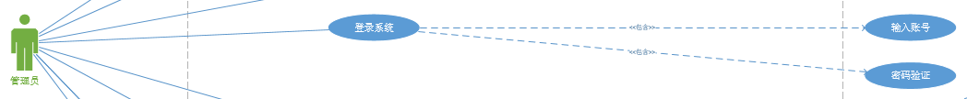

图 3管理员登录用例图

|  |  |
| --- | --- |
| 用例名称 | 管理员登录 |
| 用例编号 | Uc-M001 |
| 用例说明 | 管理员通过页面登录系统 |
| 参与者 | 管理员 |
| 触发条件 | 管理员点开主界面，想要登录系统 |
| 前置条件 | 拥有管理员账号 |
| 后置条件 | 登录成功，以管理员身份进入系统 |
| 基本事件流 | 1. 管理员输入用户名和密码   用户名存在且密码与其匹配则登陆成功，系统自动跳转至主页面 |
| 可选操作流 | 无 |
| 异常事件流 | 1. 用户名为空   提示用户名为空   1. 密码为空   提示密码为空   1. 用户名不存在   提示用户名不存在   1. 密码与用户名不匹配   提示密码错误 |
| 优先级 | 4.350714286 |
| 输入 | 管理员登录 |
| 输出 | 登录成功后跳转主页面 |

表 9管理员登录

###### dm图：

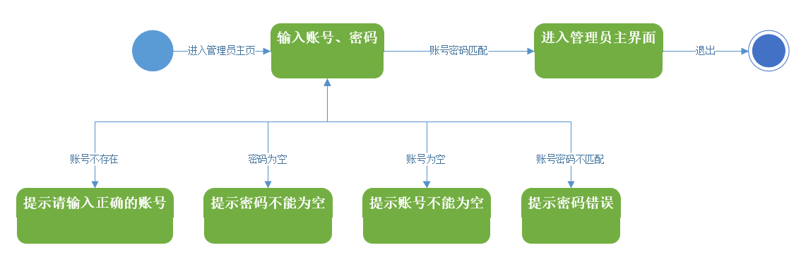

图 4管理员登录用例dm图

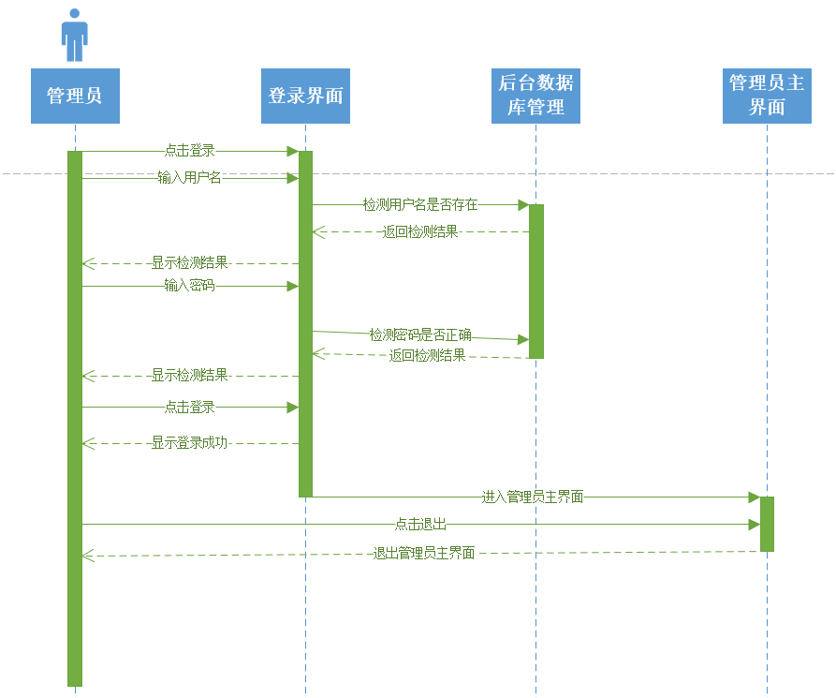

图 5管理员登录顺序图

##### 3.1.3.1.2管理员用户管理相关

###### 3.1.3.1.2.1管理员处理用户注册申请用例描述

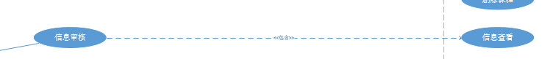

图 6管理员处理用户注册申请用例图

|  |  |
| --- | --- |
| 用例名称 | 管理员处理用户注册申请 |
| 用例编号 | Uc-M002 |
| 用例说明 | 管理员收到了用户申请，选择通过用户注册 |
| 参与者 | 管理员、提出申请的用户 |
| 触发条件 | 管理员登录了系统，收到了用户申请 |
| 前置条件 | 管理员登录了系统 |
| 后置条件 | 用户添加成功，网页多了一个用户 |
| 基本事件流 | 1、管理员审核用户信息真实性（包括学号（工作单位），选择身份，真实姓名，身份证正反面照片，联系方式（邮箱），身份证，电话号码）  2、真实性得到了核实  3、点击通过按钮  4、用户信息被添加到数据库，通知用户 |
| 可选操作流 | 无 |
| 异常事件流 | 1、真实性未被审核  2、退回申请，并通知用户 |
| 优先级 | 4.850714286 |
| 输入 | 管理员处理用户注册申请 |
| 输出 | 管理员在登录系统后收到用户申请，点击用户申请跳转至用户信息页面进行审核 |

表 10管理员处理用户注册申请

dm图：

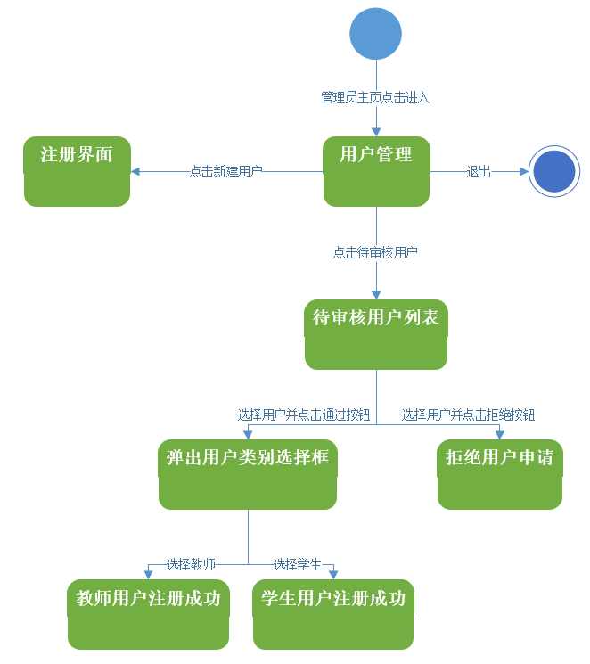

图 7管理员处理用户注册申请dm图

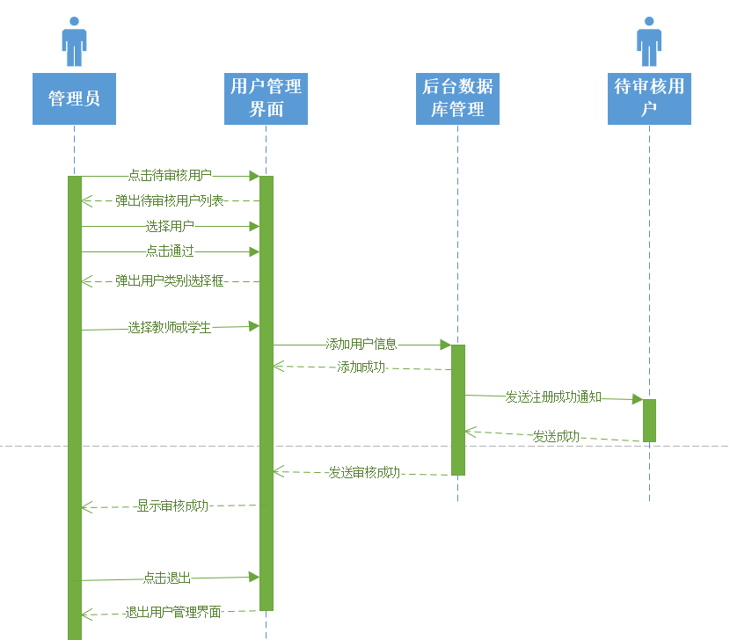

图 8管理员处理用户注册申请顺序图

###### 3.1.3.1.2.2管理员删除用户用例描述



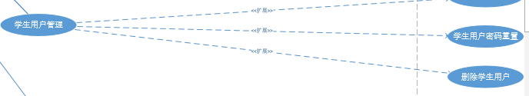

图 9管理员删除用户用例图

|  |  |
| --- | --- |
| 用例名称 | 管理员删除用户 |
| 用例编号 | Uc-M003 |
| 用例说明 | 管理员删除指定用户 |
| 参与者 | 管理员 |
| 触发条件 | 管理员需要删除指定用户 |
| 前置条件 | 管理员登录了系统 |
| 后置条件 | 指定用户被删除 |
| 基本事件流 | 1. 管理员查询需要被删除的用户 2. 查询到指定用户 3. 选择删除按钮 4. 提示是否删除 5. 点击确认 6. 指定用户被删除 |
| 可选操作流 | 无 |
| 异常事件流 | 1未查询到指定用户  提示用户不存在  2、点击取消按钮  回到之前界面 |
| 优先级 | 1.518617021 |
| 输入 | 管理员删除用户 |
| 输出 | 管理员点击删除按钮，用户被删除 |

表 11管理员删除用户

dm图：

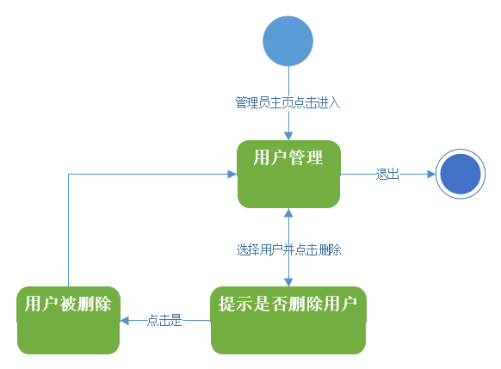

图 10管理员删除用户dm图

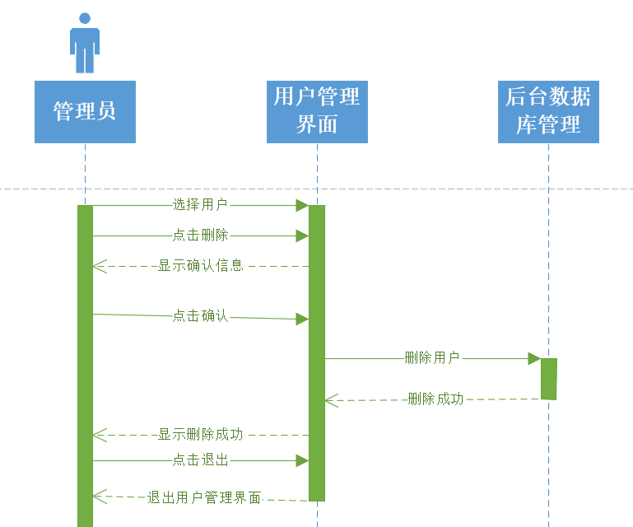

图 11管理员删除用户顺序图

###### 3.1.3.1.2.3管理员重置用户密码用例描述

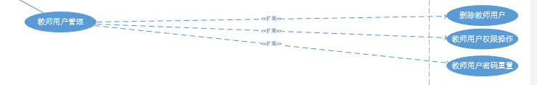

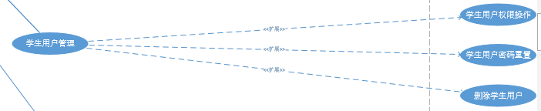

图 12管理员重置用户密码用例图

|  |  |
| --- | --- |
| 用例名称 | 管理员重置用户密码 |
| 用例编号 | Uc-M004 |
| 用例说明 | 管理员收到用户请求重置密码，对用户密码进行重置 |
| 参与者 | 管理员、提出申请的用户 |
| 触发条件 | 管理员收到了来自用户的密码重置请求 |
| 前置条件 | 管理员登录了系统 |
| 后置条件 | 指定用户密码被重置 |
| 基本事件流 | 1. 用户进行了重置密码请求的操作并填写了相关信息 2. 管理员审核相关信息是否合适 3. 确认符合情况 4. 选择重置密码按钮 5. 用户密码被重置为123456，通知至用户 |
| 可选操作流 | 无 |
| 异常事件流 | 1、情况无法被确认符合  2、退回重置申请 |
| 优先级 | 2.391843972 |
| 输入 | 管理员重置用户密码 |
| 输出 | 收到用户请求后，点击重置按钮，用户密码被重置 |

表 12管理员重置用户密码

dm图：

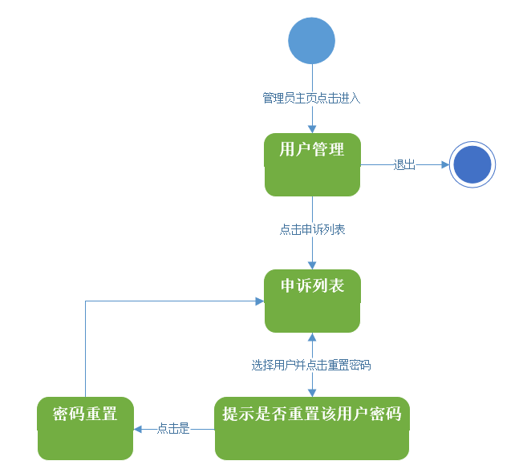

图 13管理员重置用户密码dm图

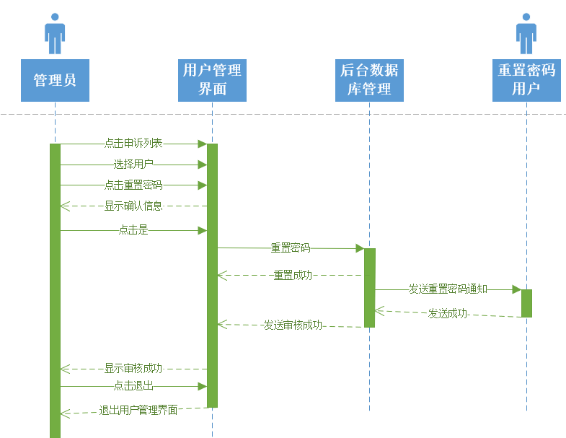

图 14管理员重置用户密码顺序图

###### 3.1.3.1.2.4管理员禁言用户用例描述





图 15管理员禁言用户用例图

|  |  |
| --- | --- |
| 用例名称 | 管理员禁言用户 |
| 用例编号 | Uc-M005 |
| 用例说明 | 管理员禁言用户，限制用户发言 |
| 参与者 | 管理员 |
| 触发条件 | 管理员审核到用户的不法行为，需要对用户进行禁言操作 |
| 前置条件 | 管理员登录了系统 |
| 后置条件 | 指定用户被禁言 |
| 基本事件流 | 1、管理员查询用户列表  2、找到指定用户  3、点击禁言按钮  4、选择禁言时间  5、弹出确认提示  6、点击是按钮  7、用户被禁言，通知用户 |
| 可选操作流 | 无 |
| 异常事件流 | 1、未查询到指定用户  提示用户不存在  2、点击否按钮  返回之前界面 |
| 优先级 | 1.876184834 |
| 输入 | 管理员禁言用户 |
| 输出 | 点击禁言按钮，跳出提示框设定禁言时间，点击确定，用户被禁言 |

表 13管理员禁言用户

dm图：

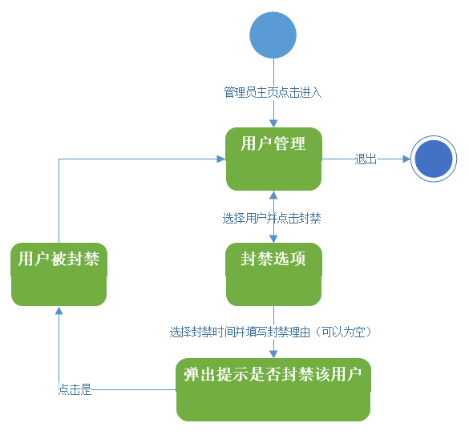

图 16管理员禁言用户dm图

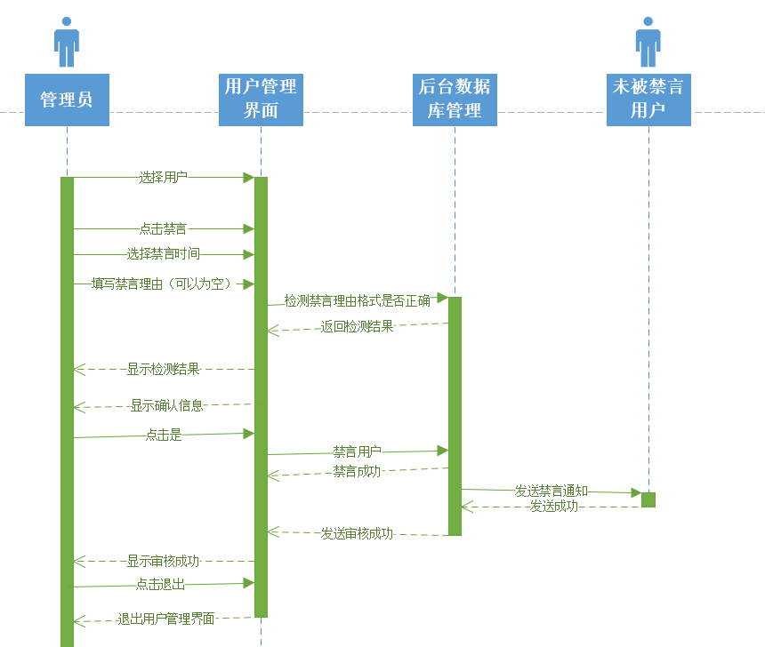

图 17管理员禁言用户顺序图

###### 3.1.3.1.2.5管理员解封用户用例描述





图 18管理员解封用户用例图

|  |  |
| --- | --- |
| 用例名称 | 管理员解封用户 |
| 用例编号 | Uc-M006 |
| 用例说明 | 管理员解封用户，恢复用户发言权限 |
| 参与者 | 管理员 |
| 触发条件 | 管理员需要恢复用户的发言权限 |
| 前置条件 | 管理员登录了系统 |
| 后置条件 | 指定用户被解封 |
| 基本事件流 | 1、管理员查询用户列表  2、找到指定用户  3、点击解封按钮  4、弹出提示  5、选择是按钮  6、指定用户被解封，通知用户 |
| 可选操作流 | 从申诉列表查询到禁言用户 |
| 异常事件流 | 1、未查询到指定用户  提示用户不存在  2、点击否按钮  返回之前界面 |
| 优先级 | 1.222156398 |
| 输入 | 管理员解封用户 |
| 输出 | 点击解封按钮，跳出提示框点击是，用户被解封 |

表 14管理员解封用户

dm图：

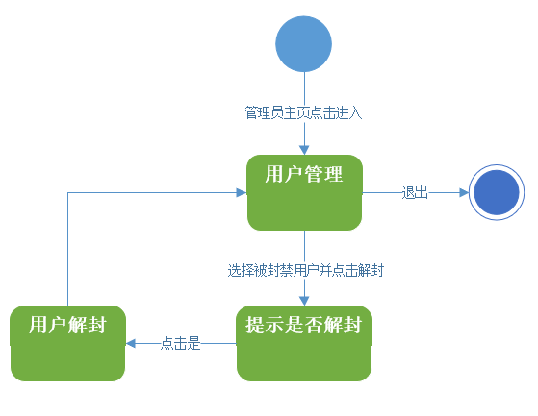

图 19管理员解封用户dm图

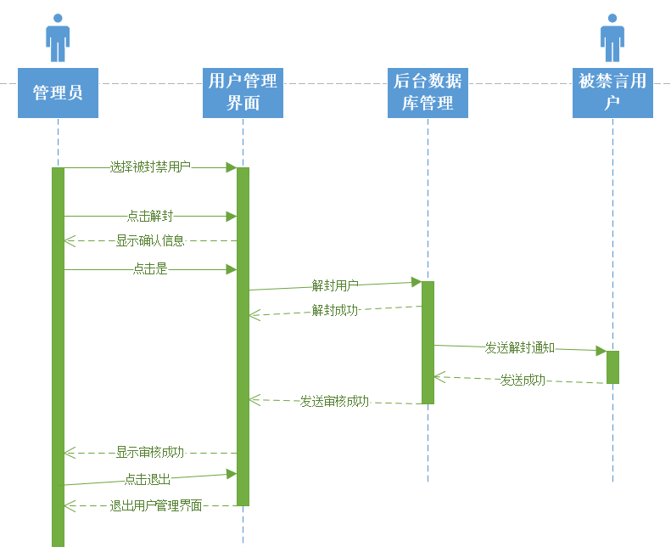

图 20管理员解封用户顺序图

###### 3.1.3.1.2.6管理员查询用户用例描述



图 21管理员查询用户用例图

|  |  |
| --- | --- |
| 用例名称 | 管理员查询用户 |
| 用例编号 | Uc-M007 |
| 用例说明 | 管理员通过指定方法查询用户信息 |
| 参与者 | 管理员 |
| 触发条件 | 管理员需要查询用户信息 |
| 前置条件 | 管理员登录了系统 |
| 后置条件 | 被查询到的列表显示 |
| 基本事件流 | 1、管理员进入用户管理界面  2、选择查询方式  2.1输入关键字查询  2.2按用户身份分类查询  2.3按用户注册时间查询  2.4按用户状态查询  2.5按用户审核与否查询  3、被查询到的列表显示 |
| 可选操作流 | 无 |
| 异常事件流 | 1、未输入关键字  查询所有用户 |
| 优先级 | 2.582446809 |
| 输入 | 管理员查询用户 |
| 输出 | 输入关键项目查询，显示查询到的列表 |

表 15管理员查询用户

dm图：

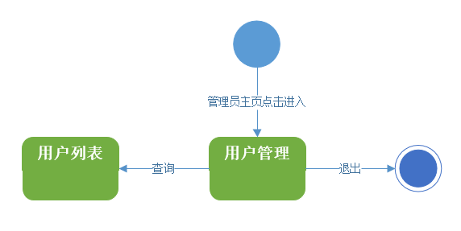

图 22管理员查询用户dm图

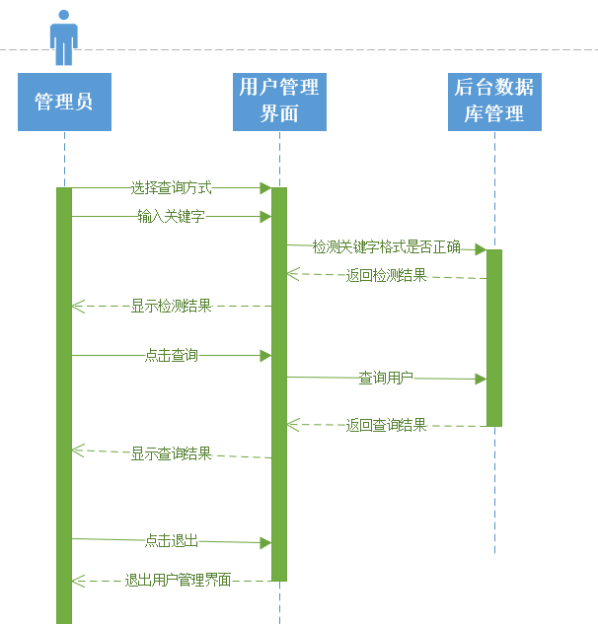

图 23管理员查询用户顺序图

###### 3.1.3.1.2.7管理员查询申诉列表用例描述

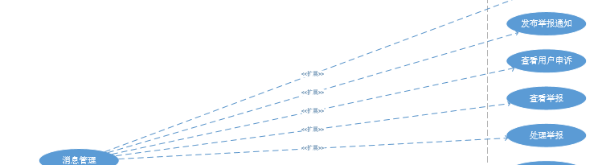

图 24管理员查询申诉列表用例图

|  |  |
| --- | --- |
| 用例名称 | 管理员查询申诉列表 |
| 用例编号 | Uc-M008 |
| 用例说明 | 管理员查询申诉列表 |
| 参与者 | 管理员 |
| 触发条件 | 管理员需要查询申诉列表 |
| 前置条件 | 管理员登录了系统 |
| 后置条件 | 被查询到的列表显示 |
| 基本事件流 | 1、管理员进入用户申诉管理界面  2、选择查询方式  2.1输入关键字查询  2.2按处理状态查询  3、被查询到的列表显示 |
| 可选操作流 | 无 |
| 异常事件流 | 1、未输入关键字  显示所有申诉条项 |
| 优先级 | 2.139052133 |
| 输入 | 管理员查询申诉列表 |
| 输出 | 输入查询内容显示被查询到的内容列表 |

表 16管理员查询申诉列表

dm图：

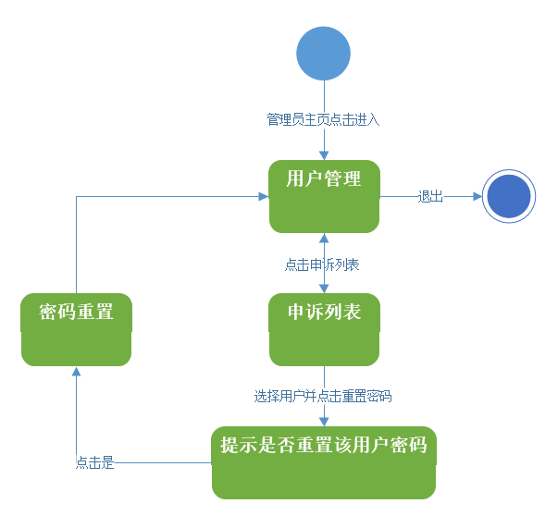

图 25管理员查询申诉列表dm图

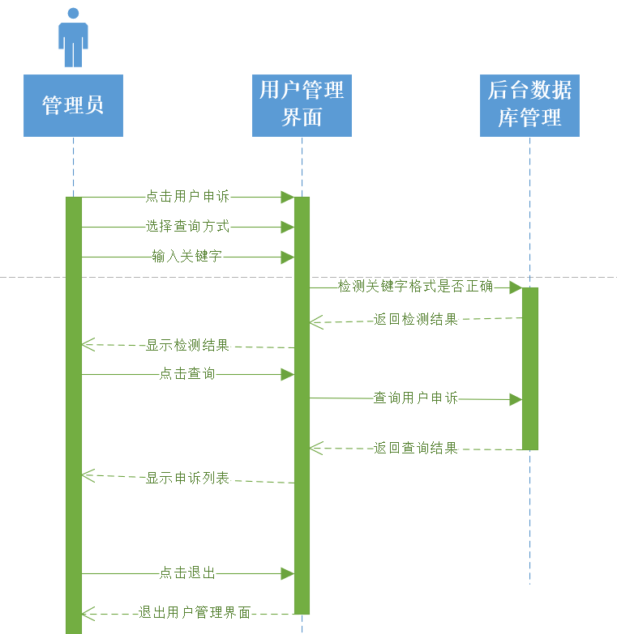

图 26管理员查询申诉列表顺序图

###### 3.1.3.1.2.8管理员查询用户操作日志用例描述



图 27管理员查询用户操作日志用例图

|  |  |
| --- | --- |
| 用例名称 | 管理员查询用户操作日志 |
| 用例编号 | Uc-M009 |
| 用例说明 | 管理员查询用户操作日志 |
| 参与者 | 管理员 |
| 触发条件 | 管理员需要查询用户操作日志 |
| 前置条件 | 管理员登录了系统 |
| 后置条件 | 被查询到的列表显示 |
| 基本事件流 | 1、管理员进入操作日志界面  2、选择查询方式  2.1输入关键字查询  2.2按时间查询  2.3按操作类别查询  3、被查询到的列表显示 |
| 可选操作流 | 无 |
| 异常事件流 | 1、未输入关键字  查询所有操作日志 |
| 优先级 | 2.030047393 |
| 输入 | 管理员查询用户操作日志 |
| 输出 | 输入查询内容显示查询列表 |

表 17管理员查询用户操作日志

dm图：

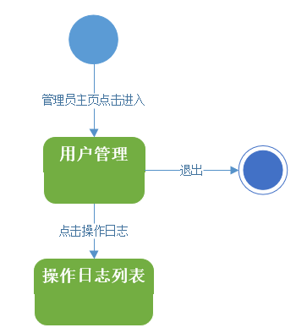

图 28管理员查询用户操作日志dm图

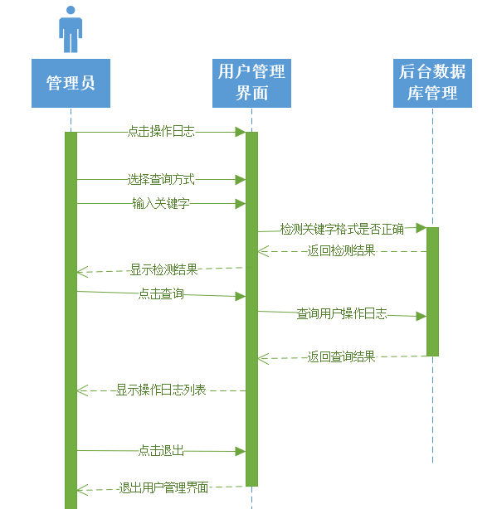

图 29管理员查询用户操作日志顺序图

##### 3.1.3.1.3管理员课程信息管理相关

###### 3.1.3.1.3.1管理员添加课程用例描述

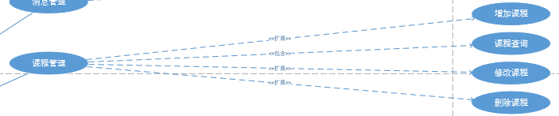

图 30管理员添加课程用例图

|  |  |
| --- | --- |
| 用例名称 | 管理员添加课程 |
| 用例编号 | Uc-M010 |
| 用例说明 | 管理员添加指定课程 |
| 参与者 | 管理员、教师 |
| 触发条件 | 管理员收到教师的申请，需要添加新课程 |
| 前置条件 | 管理员登录了系统 |
| 后置条件 | 成功添加了课程，在页面上显示了新课程 |
| 基本事件流 | 1. 管理员接收到教师的开课申请，或接收到了来自教师的课程相关资料 2. 管理员审核相关资料 3. 资料合适，选择添加课程按钮 4. 填入课程名称，选择任课教师，填写课程资料 5. 点击确认按钮 6. 课程被添加，生成课程链接 7. 将链接发至指定老师的联系处 |
| 可选操作流 | 无 |
| 异常事件流 | 1、资料不合适，课程申请被退回  2、课程已存在、添加失败 |
| 优先级 | 1.497037915 |
| 输入 | 管理员添加课程 |
| 输出 | 管理员接收到开课申请后，审核资料，选择添加，跳转到提示框，点击确认按钮。提示课程被添加 |

表 18管理员添加课程

###### dm图：

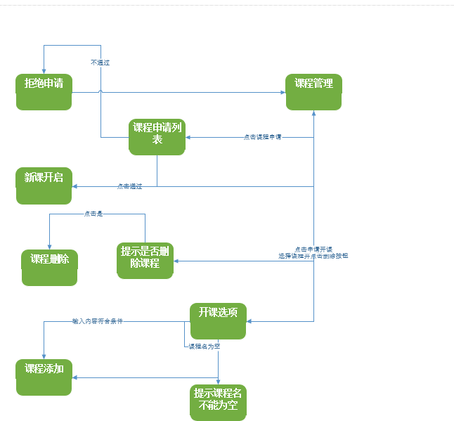

图 31管理员添加课程dm图

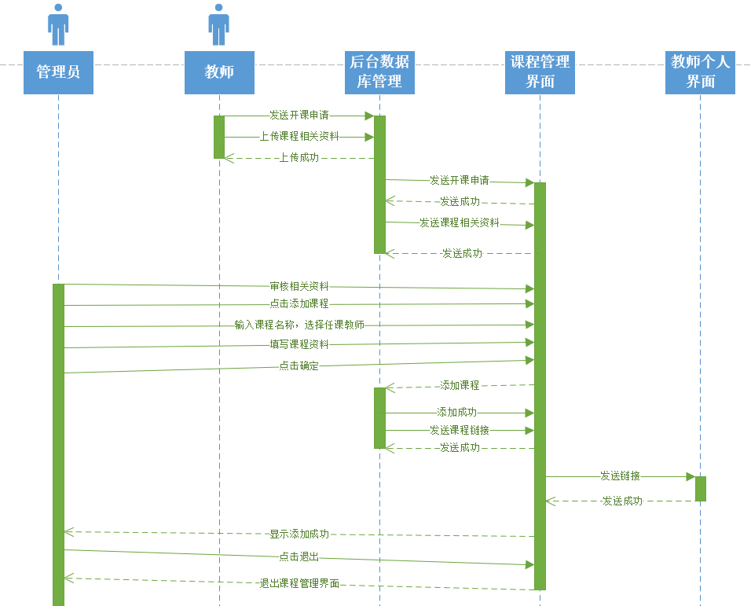

图 32管理员添加课程顺序图

###### 3.1.3.1.3.2管理员删除课程用例描述



图 33管理员删除课程用例图

|  |  |
| --- | --- |
| 用例名称 | 管理员删除课程 |
| 用例编号 | Uc-M011 |
| 用例说明 | 管理员删除指定课程 |
| 参与者 | 管理员 |
| 触发条件 | 管理员需要删除指定课程 |
| 前置条件 | 管理员登录了系统 |
| 后置条件 | 指定课程被删除 |
| 基本事件流 | 1、管理员查询需要被删除的课程  2、查询到指定课程  3、选择删除按钮   1. 提示是否删除 2. 点击确认 3. 指定课程及其中内容被删除 |
| 可选操作流 |  |
| 异常事件流 | 1、未查询到指定课程  提示课程不存在  2、点击取消按钮  回到之前界面 |
| 优先级 | 1.766843972 |
| 输入 | 管理员删除课程 |
| 输出 | 点击删除提示是否删除点击显示删除或者取消删除 |

表 19管理员删除课程

###### dm图：

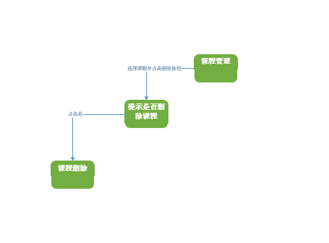

图 34管理员删除课程dm图

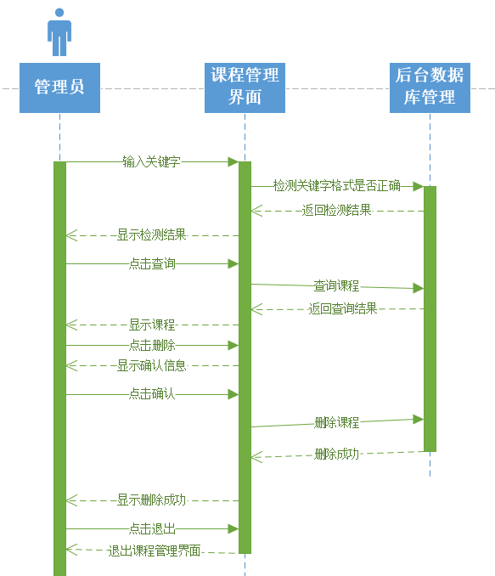

图 35管理员删除课程顺序图

###### 3.1.3.1.3.3管理员修改课程介绍用例描述



图 36管理员修改课程介绍用例图

|  |  |
| --- | --- |
| 用例名称 | 管理员修改课程介绍 |
| 用例编号 | Uc-M012 |
| 用例说明 | 管理员修改相关课程介绍 |
| 参与者 | 管理员 |
| 触发条件 | 管理员需要对相关课程的介绍进行修改 |
| 前置条件 | 管理员登录了系统 |
| 后置条件 | 相关课程的介绍被修改 |
| 基本事件流 | 1、查询相关课程  2、课程被查询到  3、选择编辑课程介绍  4、输入相关内容  5、点击确认按钮  6、相关内容的介绍被修改 |
| 可选操作流 | 从主页进入课程 |
| 异常事件流 | 1、课程未被查询到  提示课程不存在  2、输入内容为空  提示内容不能为空  3、点击取消按钮  回到之前界面 |
| 优先级 | 1.497037915 |
| 输入 | 管理员修改课程介绍 |
| 输出 | 点击编辑，弹出修改界面，点击确认，跳转至课程介绍界面，内容被修改 |

表 20管理员修改课程介绍

###### dm图：



图 37管理员修改课程介绍dm图

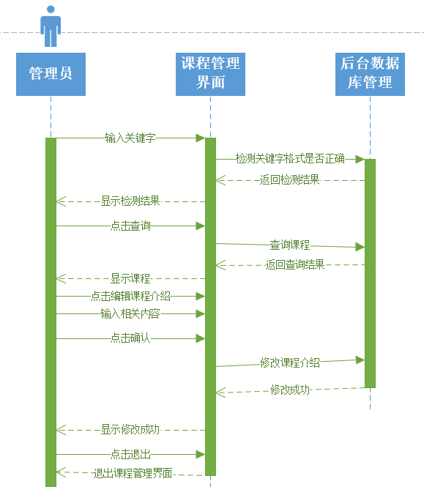

图 38管理员修改课程介绍

###### 3.1.3.1.3.4管理员修改教师介绍用例描述

|  |  |
| --- | --- |
| 用例名称 | 管理员修改教师介绍 |
| 用例编号 | Uc-M013 |
| 用例说明 | 管理员修改相关教师介绍 |
| 参与者 | 管理员 |
| 触发条件 | 管理员需要对指定课程修改教师介绍 |
| 前置条件 | 管理员登录了系统 |
| 后置条件 | 教师介绍被修改 |
| 基本事件流 | 1、查询相关课程  2、课程被查询到  3、选择编辑教师介绍  4、填入相关内容  5、点击确认按钮  6、相关教师的介绍被修改 |
| 可选操作流 | 从主页进入课程 |
| 异常事件流 | 1、课程无法被查询到  提示课程不存在  2、填入内容为空  提示内容不能为空  3、点击取消按钮  回到之前界面 |
| 优先级 | 1.973175355 |
| 输入 | 管理员修改教师介绍 |
| 输出 | 点击编辑，弹出修改界面，点击确认，跳转至课程介绍界面，内容被修改 |

表 21管理员修改教师介绍

###### dm图：

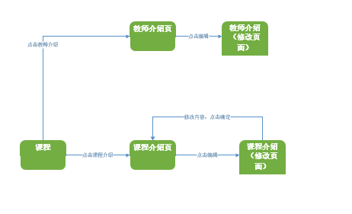

图 39管理员修改教师介绍dm图

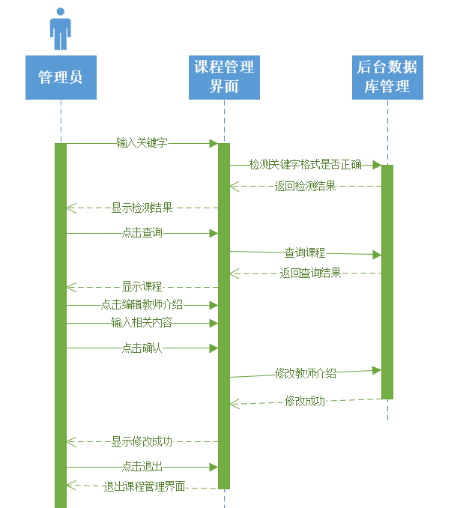

图 40管理员修改教师介绍顺序图

###### 3.1.3.1.3.5管理员添加课程资料用例描述

|  |  |
| --- | --- |
| 用例名称 | 管理员添加资料 |
| 用例编号 | Uc-M014 |
| 用例说明 | 管理员添加相关课程相关资料 |
| 参与者 | 管理员 |
| 触发条件 | 管理员收到教师委托需要添加课程资料 |
| 前置条件 | 管理员登录了系统 |
| 后置条件 | 相关课程的相关资料被添加 |
| 基本事件流 | 1、管理员查询相关课程  2、课程被查询到  3、点击添加资料按钮  4、选择相关资料  5、点击上传按钮  6、等待资料上传  7、上传成功  8、相关资料在相关课程中被显示 |
| 可选操作流 | 从主页进入课程 |
| 异常事件流 | 1、课程未被查询到  提示课程不存在  2、未选择任何资料  提示请选择相关资料  3、选择的资料过大  提示限制大小  4选择的资料过多  提示限制数量  5、上传失败  提示上传失败并提示再次上传 |
| 优先级 | 1.824052133 |
| 输入 | 管理员添加课程资料 |
| 输出 | 点击添加课程资料，弹出资料文档，选择资料上传，上传成功，跳转至课程资料页面，资料被添加 |

表 22管理员添加课程资料

###### dm图：

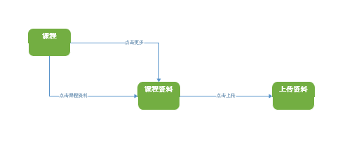

图 41管理员添加课程资料dm图

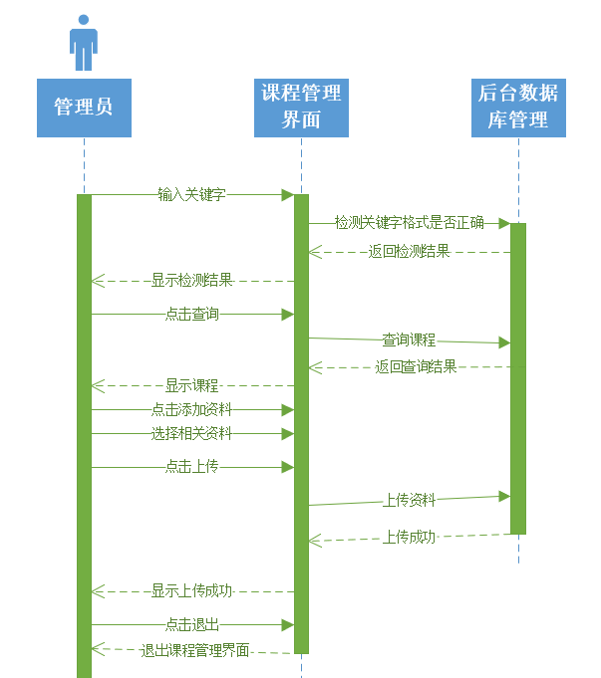

图 42管理员添加课程资料顺序图

###### 3.1.3.1.3.6管理员删除课程资料用例描述

|  |  |
| --- | --- |
| 用例名称 | 管理员删除资料 |
| 用例编号 | Uc-M015 |
| 用例说明 | 管理员删除相关课程相关资料 |
| 参与者 | 管理员 |
| 触发条件 | 管理员收到教师委托需要删除课程资料/发现相关资料不合适 |
| 前置条件 | 管理员登录了系统 |
| 后置条件 | 相关课程的相关资料被删除 |
| 基本事件流 | 1、管理员查询相关课程  2、课程被查询到  3、查询课程资料列表  4、选择需要删除的资料  5、点击删除按钮  6、弹出提示是否删除  7、点击是按钮  8、相关资料被删除 |
| 可选操作流 | 从主页进入课程 |
| 异常事件流 | 1、课程未被查询到  提示课程不存在  2、未选择任何资料  提示请选择相关资料  3、点击否  回到之前界面 |
| 优先级 | 1.921042654 |
| 输入 | 管理员删除课程资料 |
| 输出 | 点击需要删除的课程资料，跳转至课程资料页面，资料被删除 |

表 23管理员删除课程资料

###### dm图：

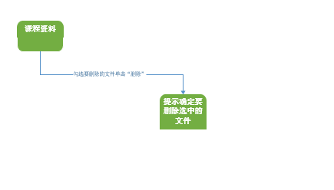

图 43管理员删除课程资料dm图

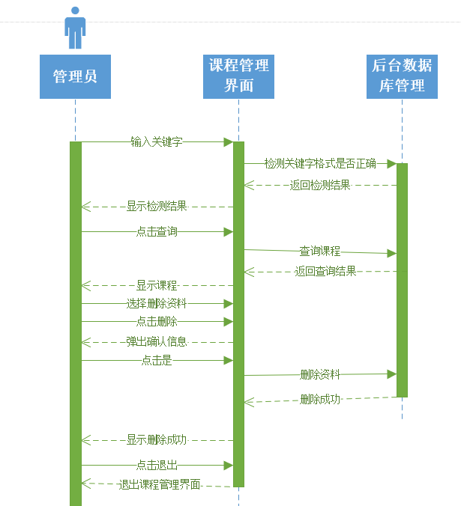

图 44管理员删除课程资料顺序图

###### 3.1.3.1.3.7管理员查询课程用例描述



图 45管理员查询课程用例图

|  |  |
| --- | --- |
| 用例名称 | 管理员查询课程 |
| 用例编号 | Uc-M016 |
| 用例说明 | 管理员查询相关课程 |
| 参与者 | 管理员 |
| 触发条件 | 管理员需要对相关课程进行查询 |
| 前置条件 | 管理员登录了系统 |
| 后置条件 | 查询到的列表被显示 |
| 基本事件流 | 1、管理员进入课程管理界面/通过首页进入课程页面  2、选择查询方式  2.1关键字查询  2.2按教师查询  2.3按课程名查询  3、被查询到的列表显示 |
| 可选操作流 | 无 |
| 异常事件流 | 1、未输入关键字  查询全部课程 |
| 优先级 | 2.734326241 |
| 输入 | 管理员查询课程 |
| 输出 | 点击查询的课程信息显示查询到的列表 |

表 24管理员查询课程

###### dm图：

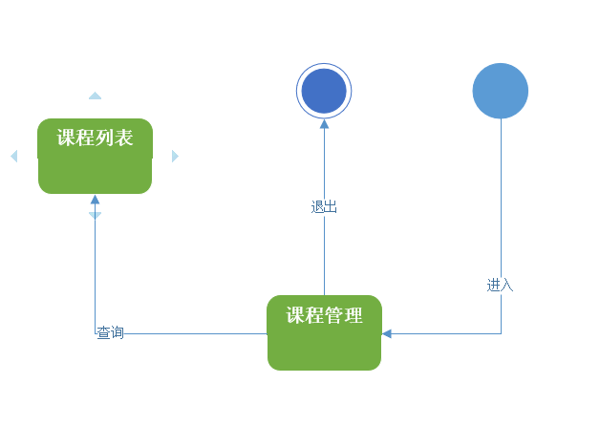

图 46管理员查询课程dm图

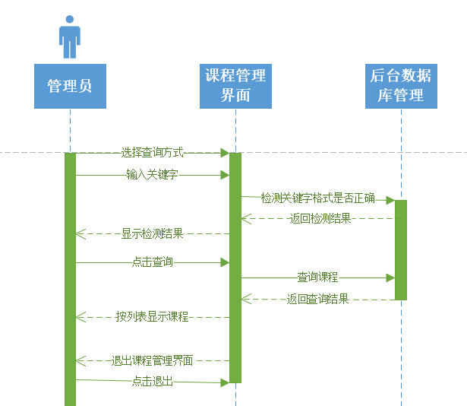

图 47管理员查询课程顺序图

###### 3.1.3.1.3.8管理员课程搜索用例描述

|  |  |
| --- | --- |
| 用例名称 | 管理员课程搜索 |
| 用例编号 | Uc-M017 |
| 用例说明 | 管理员查询在相关课程进行搜索 |
| 参与者 | 管理员 |
| 触发条件 | 管理员需要对相关课程进行课程搜索 |
| 前置条件 | 管理员登录了系统 |
| 后置条件 | 搜到的内容被展示 |
| 基本事件流 | 1、管理员进入相关课程主页面  2、输入关键字  3、与关键字匹配的所有课程内容被展现 |
| 可选操作流 | 无 |
| 异常事件流 | 1、未输入关键字  课程首页 |
| 优先级 | 1.833617021 |
| 输入 | 管理员课程搜索 |
| 输出 | 输入关键字，显示内容列表 |

表 25管理员课程搜索

###### dm图：

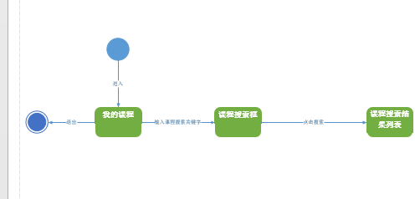

图 48管理员课程搜索dm图

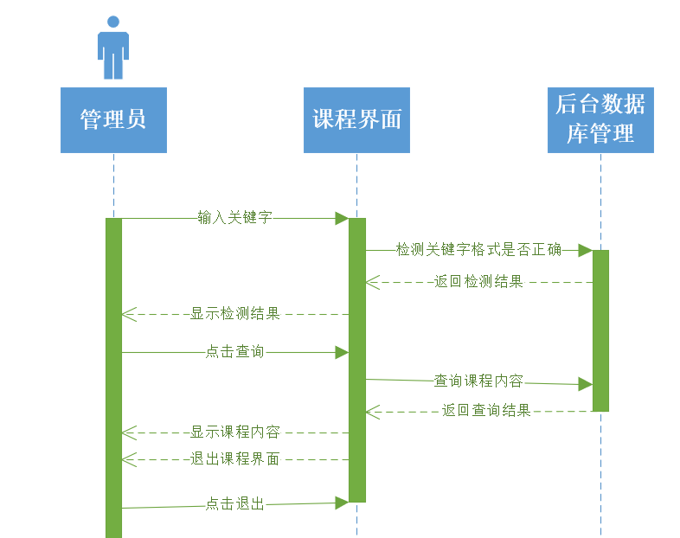

图 49管理员课程搜索顺序图

###### 3.1.3.1.3.9管理员查询帖子用例描述

|  |  |
| --- | --- |
| 用例名称 | 管理员查询帖子 |
| 用例编号 | Uc-M018 |
| 用例说明 | 管理员查询相关帖子 |
| 参与者 | 管理员 |
| 触发条件 | 管理员需要对相关帖子进行查询 |
| 前置条件 | 管理员登录了系统 |
| 后置条件 | 查询到的列表被显示 |
| 基本事件流 | 1、管理员进入帖子管理界面/进入相关帖子  2、选择查询方式  2.1关键字查询  2.2按时间查询  3、被查询到的列表显示 |
| 可选操作流 | 无 |
| 异常事件流 | 1、未输入关键字  查询全部帖子 |
| 优先级 | 2.082180095 |
| 输入 | 管理员查询帖子 |
| 输出 | 输入关键字，显示内容列表 |

表 26管理员查询帖子

###### dm图：



图 50管理员查询帖子dm图

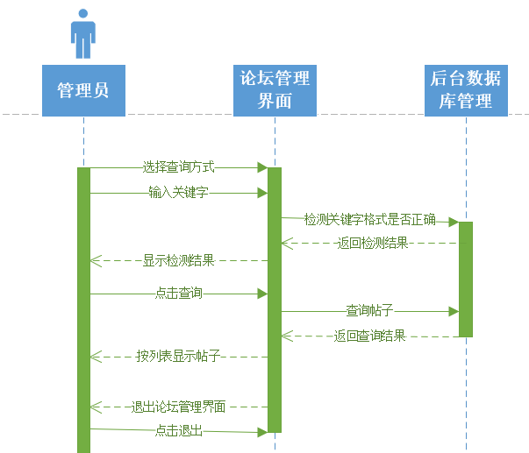

图 51管理员查询帖子顺序图

###### 3.1.3.1.3.10管理员查询访问量用例描述

|  |  |
| --- | --- |
| 用例名称 | 管理员查询访问量 |
| 用例编号 | Uc-M019 |
| 用例说明 | 管理员查询网站访问量 |
| 参与者 | 管理员 |
| 触发条件 | 管理员需要对网站访问量进行查询 |
| 前置条件 | 管理员登录了系统 |
| 后置条件 | 查询到的数据被显示 |
| 基本事件流 | 1、进入图表界面  2、点击访问量  3、以曲线体现每天访问量 |
| 可选操作流 | 无 |
| 异常事件流 | 1. 处理出错   不显示任何 |
| 优先级 | 2.408085106 |
| 输入 | 管理员查询访问量 |
| 输出 | 进入图表界面，点击访问量，页面跳至访问量页面 |

表 27管理员查询访问量

###### dm图：

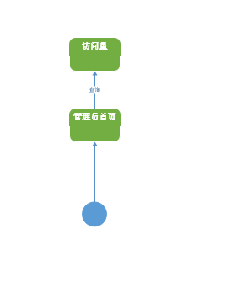

图 52管理员查询访问量dm图

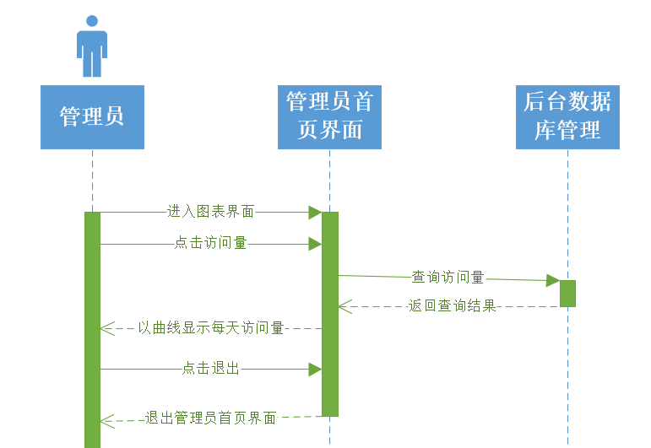

图 53管理员查询访问量顺序图

###### 3.1.3.1.3.11管理员查询发帖量用例描述

|  |  |
| --- | --- |
| 用例名称 | 管理员查询发帖量 |
| 用例编号 | Uc-M020 |
| 用例说明 | 管理员查询网站发帖量 |
| 参与者 | 管理员 |
| 触发条件 | 管理员需要对网站发帖量进行查询 |
| 前置条件 | 管理员登录了系统 |
| 后置条件 | 查询到的数据被显示 |
| 基本事件流 | 1、进入图表界面  2、点击发帖量  3、以曲线体现每天访问量 |
| 可选操作流 | 无 |
| 异常事件流 | 1、出错处理  不显示任何 |
| 优先级 | 2.408085106 |
| 输入 | 管理员查询发帖量 |
| 输出 | 进入图表界面，点击发帖量，页面跳至发帖量页面 |

表 28管理员查询发帖量

###### dm图：



图 54管理员查询发帖量dm图

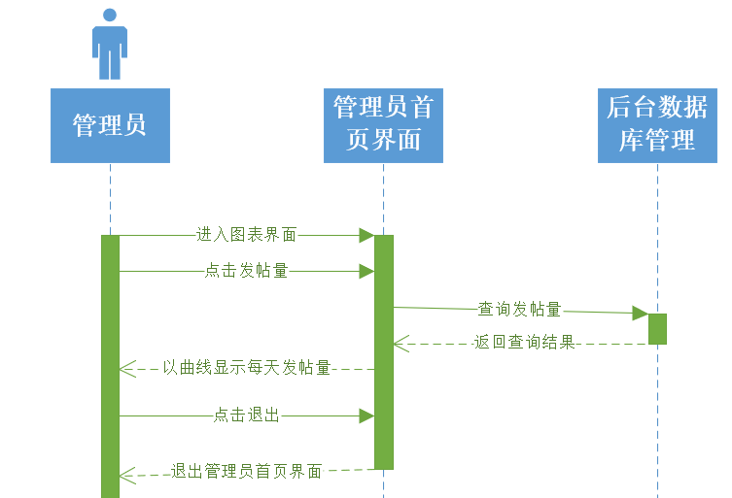

图 55管理员查询发帖量顺序图

###### 3.1.3.1.3.12管理员查询注册量用例描述

|  |  |
| --- | --- |
| 用例名称 | 管理员查询注册量 |
| 用例编号 | Uc-M021 |
| 用例说明 | 管理员查询网站注册量 |
| 参与者 | 管理员 |
| 触发条件 | 管理员需要对网站注册量进行查询 |
| 前置条件 | 管理员登录了系统 |
| 后置条件 | 查询到的数据被显示 |
| 基本事件流 | 1、进入图表界面  2、点击注册量  3、以曲线体现每天访问量 |
| 可选操作流 | 无 |
| 异常事件流 | 1、出错处理  不显示任何 |
| 优先级 | 2.408085106 |
| 输入 | 管理员查询注册量 |
| 输出 | 进入图表界面，点击注册量，页面跳至注册量页面 |

表 29管理员查询注册量

###### dm图：

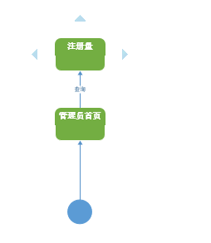

图 56管理员查询注册量dm图

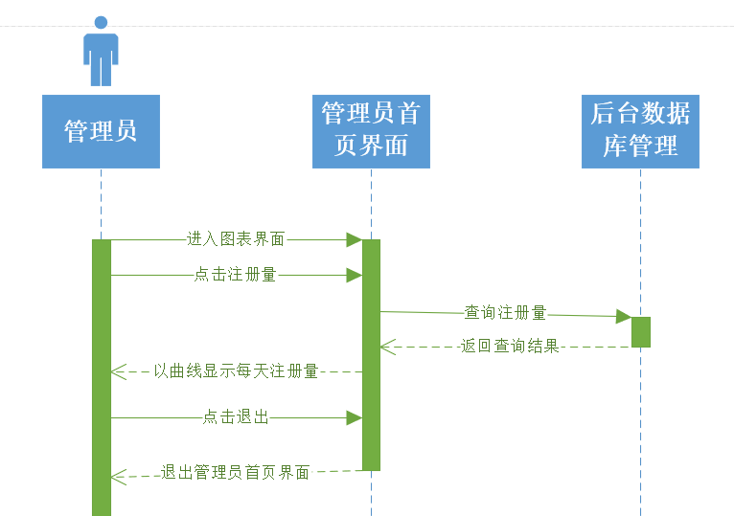

图 57管理员查询注册量顺序图

###### 3.1.3.1.3.13管理员修改用户信息用例描述

|  |  |
| --- | --- |
| 用例名称 | 管理员修改用户信息 |
| 用例编号 | Uc-M022 |
| 用例说明 | 管理员对指定用户进行信息修改 |
| 参与者 | 管理员 |
| 触发条件 | 管理员需要修改用户信息 |
| 前置条件 | 管理员登录了系统 |
| 后置条件 | 指定用户的信息被修改 |
| 基本事件流 | 1、管理员查询指定用户  2、选择需要修改的项目  3、输入修改值  4、点击确定按钮  5、弹出提示是否修改  6、点击是按钮  7、指定用户的信息被修改 |
| 可选操作流 | 无 |
| 异常事件流 | 1、点击否按钮  返回之前界面 |
| 优先级 | 1.956161137 |
| 输入 | 管理员修改用户信息 |
| 输出 | 点击需要修改的用户，转至修改界面，确认后弹出提示是否修改，点击按钮，用户被修改 |

表 30管理员修改用户信息

dm图：

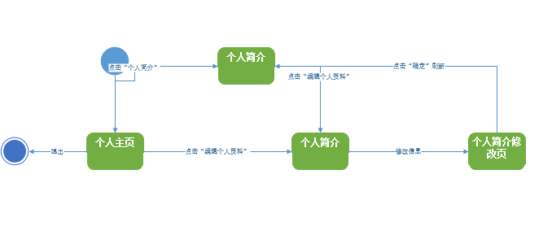

图 58管理员修改用户信息dm图

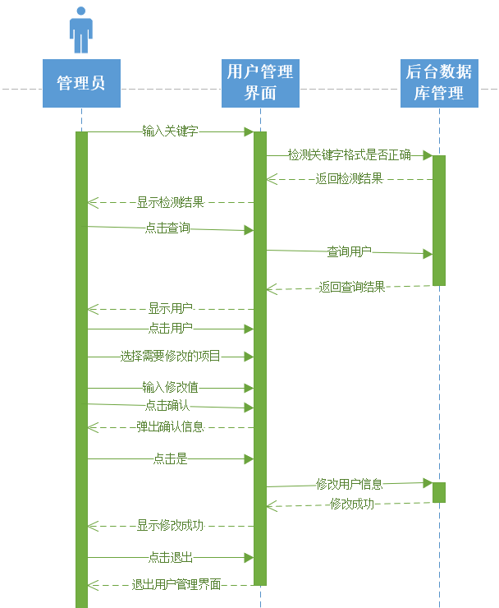

图 59管理员修改用户信息顺序图

##### 3.1.3.1.4管理员论坛管理相关

###### 3.1.3.1.4.1管理员设定答疑时间用例描述

|  |  |
| --- | --- |
| 用例名称 | 管理员设定答疑时间 |
| 用例编号 | Uc-M023 |
| 用例说明 | 管理员开启答疑 |
| 参与者 | 管理员 |
| 触发条件 | 管理员需要对指定课程设定答疑时间 |
| 前置条件 | 管理员登录了系统 |
| 后置条件 | 相关课程的答疑时间被添加到数据库 |
| 基本事件流 | 1、管理员查询相关课程  2、课程被查询到  3、点击开启答疑按钮  4、设定答疑时间  5、点击确认  6、相关信息被添加到数据库，发通知至教师、学生处 |
| 可选操作流 | 从主页进入课程 |
| 异常事件流 | 1、课程未被查询到  提示课程不存在  2、设定的时间早于当前时间  提示时间早于当前时间，操作不合理  3、设定时间在未来三小时以内  提示请选择三小时以后的时间  4、设定的时间已存在  添加失败  5、点击取消按钮  回到之前的界面 |
| 优先级 | 1.696808511 |
| 输入 | 管理员设定答疑时间 |
| 输出 | 点击设定答疑时间，弹出设定框，点击确认后答疑时间被确定 |

表 31管理员设定答疑时间

###### dm图：

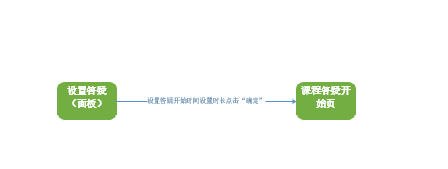

图 60管理员设定答疑时间dm图

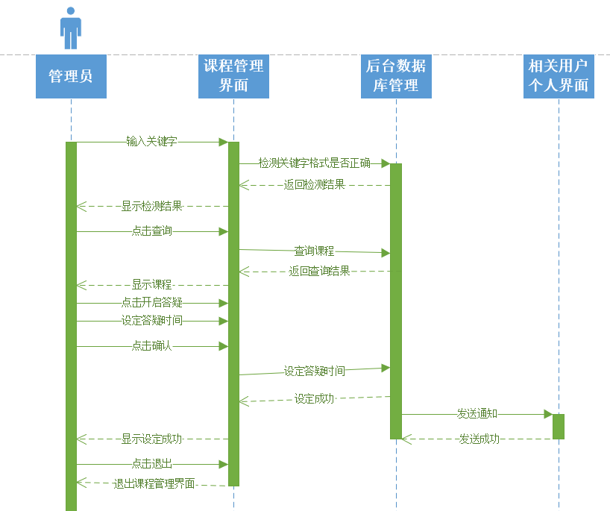

图 61管理员设定答疑时间顺序图

###### 3.1.3.1.4.2管理员修改答疑时间用例描述

|  |  |
| --- | --- |
| 用例名称 | 管理员修改答疑时间 |
| 用例编号 | Uc-M024 |
| 用例说明 | 管理员修改相关课程答疑的时间 |
| 参与者 | 管理员 |
| 触发条件 | 管理员需要修改相关课程的答疑时间 |
| 前置条件 | 管理员登录了系统 |
| 后置条件 | 相关课程答疑的时间被修改 |
| 基本事件流 | 1、管理员查询相关课程  2、课程被查询到  3、查询该课程的答疑列表  4、选择需要修改的答疑  5、设定新的时间  6、点击确认按钮  7、相关答疑的时间被修改，发通知至教师、学生处 |
| 可选操作流 | 从主页进入课程 |
| 异常事件流 | 1、未到指定课程  提示课程不存在  2、未选择要修改的答疑  提示请选择需要修改的答疑  3、设定的时间早于当前时间  提示时间早于当前时间，操作不合理  4、输入时间格式不对  提示时间格式不对，并提示正确的格式  5、点击取消按钮  回到之前界面 |
| 优先级 | 1.778368794 |
| 输入 | 管理员修改答疑时间 |
| 输出 | 点击修改答疑时间，弹出修改框，点击确认后答疑时间被修改 |

表 32管理员修改答疑时间

###### dm图：



图 62管理员修改答疑时间dm图

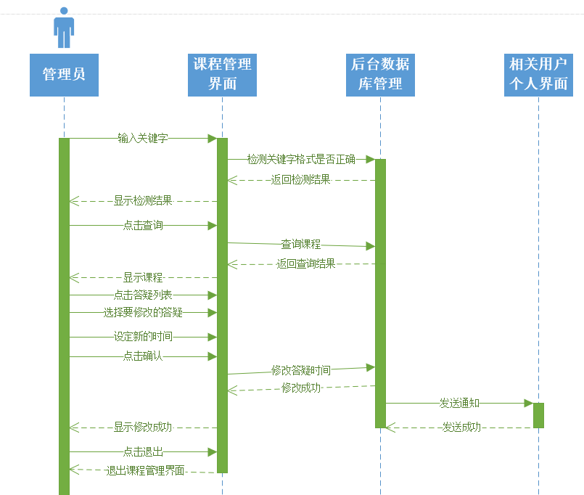

图 63管理员修改答疑时间顺序图

###### 3.1.3.1.4.3管理员关闭答疑用例描述

|  |  |
| --- | --- |
| 用例名称 | 管理员关闭答疑 |
| 用例编号 | Uc-M025 |
| 用例说明 | 管理员关闭相关课程答疑 |
| 参与者 | 管理员 |
| 触发条件 | 管理员需要关闭相关课程的答疑 |
| 前置条件 | 管理员登录了系统 |
| 后置条件 | 相关课程答疑被关闭 |
| 基本事件流 | 1. 点击进入网上答疑 2. 进入在线答疑页面时，点击关闭答疑。 3. 弹出提示框：是否确认关闭 4. 点击确认，此答疑被关闭 |
| 可选操作流 | 从主页进入课程 |
| 异常事件流 | 点击删除图标按钮  回到之前界面 |
| 优先级 | 1.696808511 |
| 输入 | 管理员关闭答疑 |
| 输出 | 点击关闭答疑，弹出提示框，点击确认关闭 |

表 33管理员关闭答疑

###### dm图：



图 64管理员关闭答疑dm图

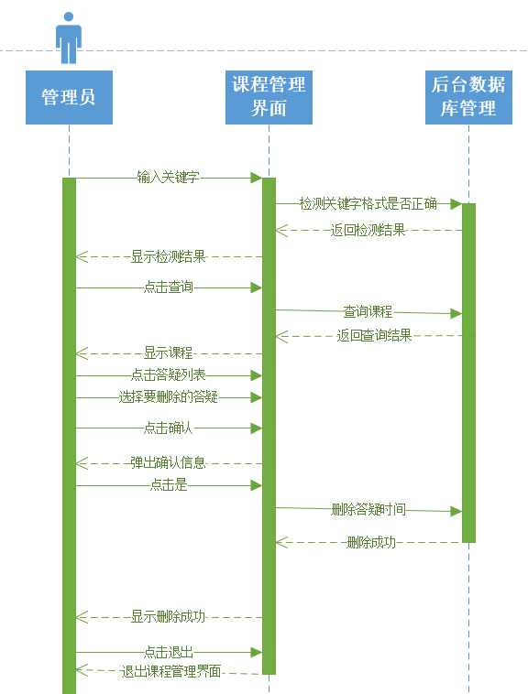

图 65管理员关闭答疑顺序图

###### 3.1.3.1.4.4管理员删除答疑记录用例描述

|  |  |
| --- | --- |
| 用例名称 | 管理员删除答疑记录 |
| 用例编号 | Uc-M026 |
| 用例说明 | 管理员删除相关课程答疑记录 |
| 参与者 | 管理员 |
| 触发条件 | 管理员需要对相关课程的答疑记录进行删除 |
| 前置条件 | 管理员登录了系统 |
| 后置条件 | 相关课程的相关答疑记录被删除 |
| 基本事件流 | 1、查询相关课程  2、课程被查询到  3、查询课程答疑记录  4、课程答疑记录被查询到  5、选择要删除的答疑记录  6、点击删除按钮  7、提示是否删除  8、点击是按钮  9、相关答疑记录被删除 |
| 可选操作流 | 从主页进入课程 |
| 异常事件流 | 1、课程未被查询到  提示课程不存在  2、点击否按钮  返回之前界面 |
| 优先级 | 2.174170616 |
| 输入 | 管理员删除答疑记录 |
| 输出 | 在历史答疑记录下，点击删除，弹出提示框，点击确认后答疑记录被删除 |

表 34管理员删除答疑记录

###### dm图：

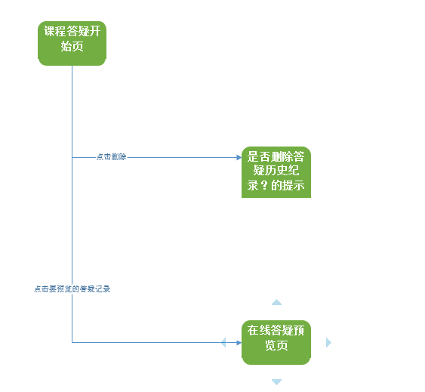

图 66管理员删除答疑记录dm图

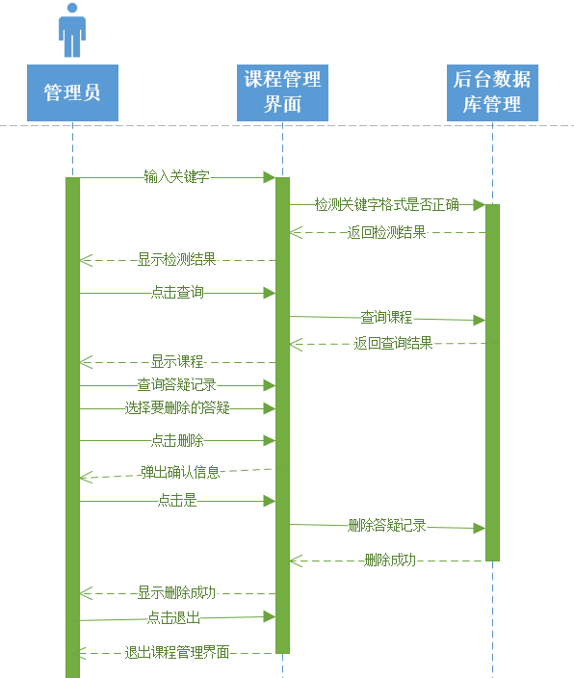

图 67管理员删除答疑记录顺序图

###### 3.1.3.1.4.5管理员延时答疑用例描述

|  |  |
| --- | --- |
| 用例名称 | 管理员延时答疑 |
| 用例编号 | Uc-M027 |
| 用例说明 | 管理员延时答疑 |
| 参与者 | 管理员 |
| 触发条件 | 管理员需要延时相关课程的答疑 |
| 前置条件 | 管理员登录了系统 |
| 后置条件 | 相关课程答疑被延时 |
| 基本事件流 | 1、进入相关课程答疑界面  2、点击延时答疑按钮  3、选择延时时间  4、点击确定按钮  5、答疑被延时，答疑聊天界面发出通知 |
| 可选操作流 | 无 |
| 异常事件流 | 1. 离结束时间在一分钟之内   提示离结束只剩XX秒，无法延时  2、未选时间  默认延时15分钟  3、点击取消按钮  返回之前界面 |
| 优先级 | 1.696808511 |
| 输入 | 管理员延时答疑 |
| 输出 | 点击延时答疑，弹出提示框延长时间后确认，答疑被延时 |

表 35管理员延时答疑

dm图：

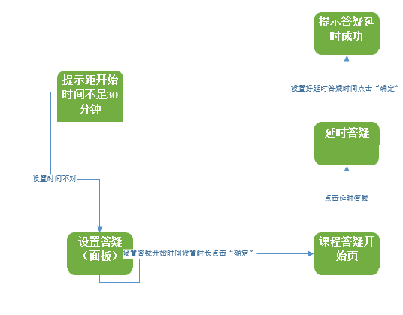

图 68管理员延时答疑dm图

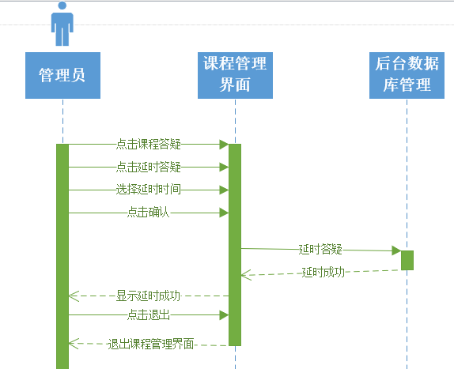

图 69管理员延时答疑顺序图

##### 3.1.3.1.5管理员链接管理相关

###### 3.1.3.1.5.1管理员添加课程相关链接用例描述



图 70管理员添加课程相关链接用例图

|  |  |
| --- | --- |
| 用例名称 | 管理员添加课程相关链接 |
| 用例编号 | Uc-M028 |
| 用例说明 | 管理员添加相关课程的相关链接 |
| 参与者 | 管理员 |
| 触发条件 | 管理员收到教师委托需要添加课程的相关链接 |
| 前置条件 | 管理员登录了系统 |
| 后置条件 | 相关课程的相关链接被添加 |
| 基本事件流 | 1、管理员查询相关课程  2、课程被查询到  3、点击添加相关链接按钮  4、输入相关链接  5、点击确定按钮  6、课程相关链接被添加 |
| 可选操作流 | 从主页进入课程 |
| 异常事件流 | 1、课程未被查询到  提示课程不存在  2、输入链接格式无法解析为网站  提示输入链接有误  3、点击取消按钮  返回之前界面 |
| 优先级 | 1.440165877 |
| 输入 | 管理员添加课程相关链接 |
| 输出 | 点击添加相关链接按钮，输入相关链接，点击确定后相关链接被添加 |

表 36管理员添加课程相关链接

###### dm图：



图 71管理员添加课程相关链接dm图

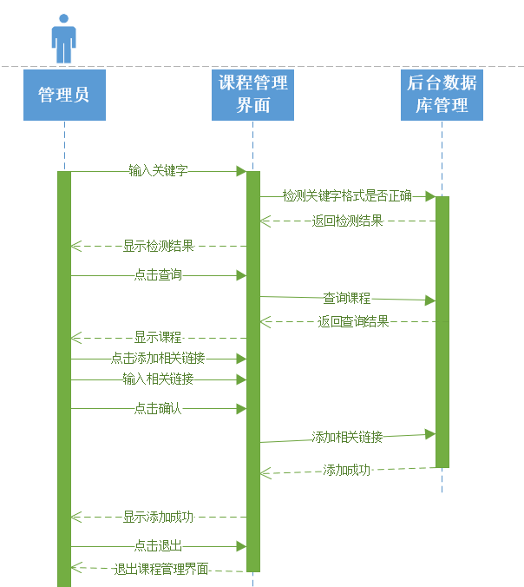

图 72管理员添加课程相关链接顺序图

###### 3.1.3.1.5.2管理员删除课程相关链接用例描述



图 73管理员删除课程相关链接用例图

|  |  |
| --- | --- |
| 用例名称 | 管理员删除课程相关链接 |
| 用例编号 | Uc-M029 |
| 用例说明 | 管理员删除相关课程的相关链接 |
| 参与者 | 管理员 |
| 触发条件 | 管理员收到教师委托需要删除课程的相关链接/相关链接不合适 |
| 前置条件 | 管理员登录了系统 |
| 后置条件 | 相关课程的相关链接被删除 |
| 基本事件流 | 1、管理员查询相关课程  2、课程被查询到  3、查询相关链接  4、选择需要删除的链接  5、点击确认按钮  6、提示是否删除  7、点击是按钮  8、相关链接被删除 |
| 可选操作流 | 从主页进入课程 |
| 异常事件流 | 1、课程未被查询到  提示课程不存在  2、未选任何链接  提示请选择要删除的链接  3、点击否按钮  返回之前界面 |
| 优先级 | 1.864170616 |
| 输入 | 管理员删除课程相关链接 |
| 输出 | 点击删除课程链接，提示是否删除，点击是相关链接被删除 |

表 37管理员删除课程相关链接

###### dm图：

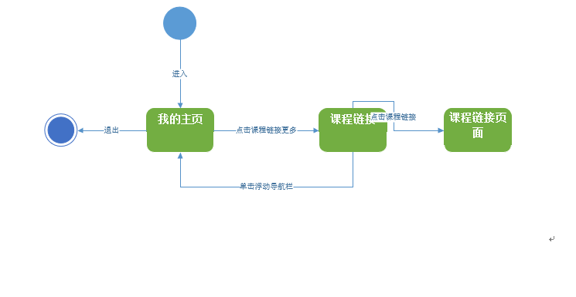

图 74管理员删除课程相关链接dm图

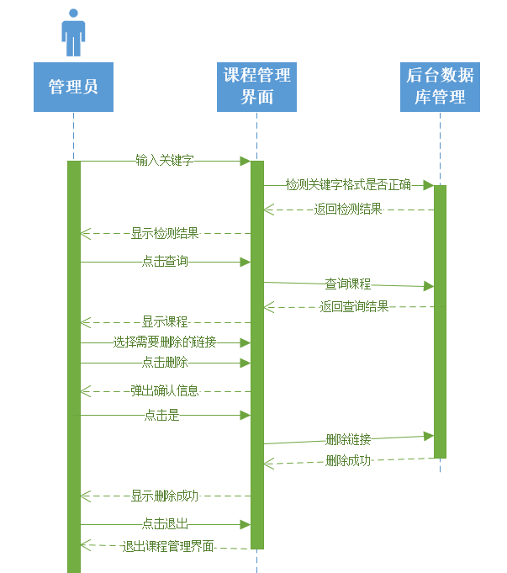

图 75管理员删除课程相关链接顺序图

###### 3.1.3.1.5.3管理员添加网站友情链接用例描述



图 76管理员添加网站友情链接用例图

|  |  |
| --- | --- |
| 用例名称 | 管理员添加网站友情链接 |
| 用例编号 | Uc-M030 |
| 用例说明 | 管理员添加总站的友情链接 |
| 参与者 | 管理员 |
| 触发条件 | 管理员需要对总站的友情链接进行添加 |
| 前置条件 | 管理员登录了系统 |
| 后置条件 | 网站的友情链接被添加 |
| 基本事件流 | 1、管理员点击友情链接添加按钮  2、输入相关链接  3、点击确认按钮  4、友情链接被添加 |
| 可选操作流 | 无 |
| 异常事件流 | 1、输入链接格式无法解析为网站  提示输入链接有误  2、未输入  提示请输入链接  3、点击取消按钮  返回之前界面 |
| 优先级 | 2.093085106 |
| 输入 | 管理员添加网站友情链接 |
| 输出 | 点击添加相关链接按钮，输入相关链接，点击确定后相关链接被添加 |

表 38管理员添加网站友情链接

###### dm图：

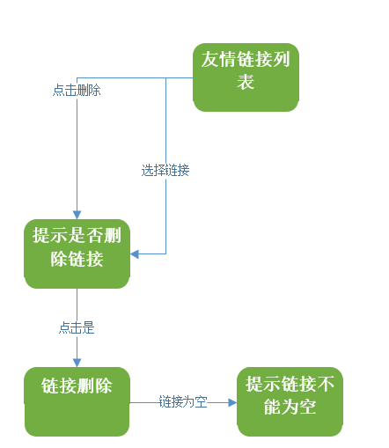

图 77管理员添加网站友情链接dm图

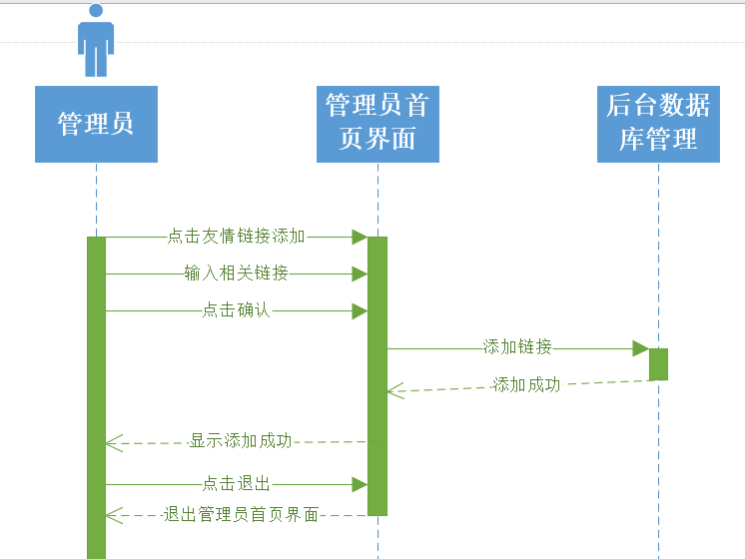

图 78管理员添加网站友情链接顺序图

###### 3.1.3.1.5.4管理员删除网站友情链接用例描述



图 79管理员删除网站友情链接用例图

|  |  |
| --- | --- |
| 用例名称 | 管理员删除网站友情链接 |
| 用例编号 | Uc-M031 |
| 用例说明 | 管理员删除总站的友情链接 |
| 参与者 | 管理员 |
| 触发条件 | 管理员需要对总站的友情链接进行删除 |
| 前置条件 | 管理员登录了系统 |
| 后置条件 | 网站的友情链接被删除 |
| 基本事件流 | 1、管理员选择需要删除的链接  2、点击删除按钮  3、提示是否删除  4、点击是按钮  5、友情链接被删除 |
| 可选操作流 | 无 |
| 异常事件流 | 1、点击否按钮  返回之前界面 |
| 优先级 | 2.093085106 |
| 输入 | 管理员删除网站友情链接 |
| 输出 | 点击删除相关链接，提示是否删除，点击是相关链接被删除 |

表 39管理员删除网站友情链接

###### dm图：

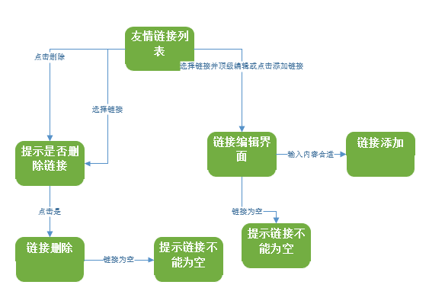

图 80管理员删除网站友情链接dm图

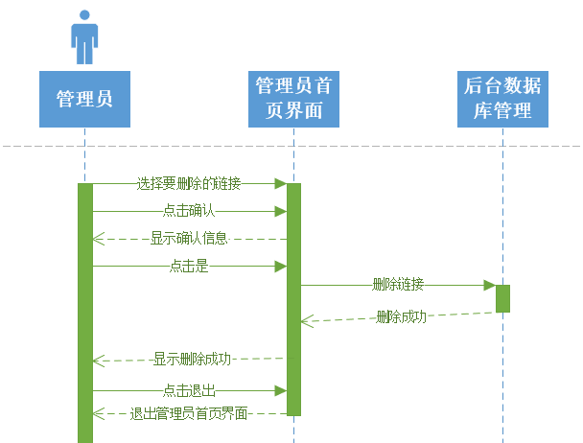

图 81管理员删除网站友情链接顺序图

##### 3.1.3.1.6管理员日志管理相关

###### 3.1.3.1.6.1管理员删除回复用例描述

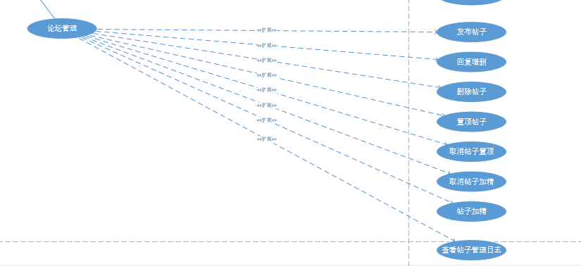

图 82管理员删除回复用例图

|  |  |
| --- | --- |
| 用例名称 | 管理员删除回复 |
| 用例编号 | Uc-M032 |
| 用例说明 | 管理员删除回复 |
| 参与者 | 管理员 |
| 触发条件 | 管理员收到举报或发现回复不合理 |
| 前置条件 | 管理员登录了系统 |
| 后置条件 | 回复被删除 |
| 基本事件流 | 1、管理员通过举报列表或发现相关回复不合理  2、选择删除按钮  3、弹出提示是否删除  4、选择是按钮  5、删除该回复下所有内容（楼中楼）并发送通知至用户 |
| 可选操作流 | 无 |
| 异常事件流 | 1、选择否按钮  返回之前界面 |
| 优先级 | 2.139052133 |
| 输入 | 管理员删除回复 |
| 输出 | 点击删除，弹出提示框，选择是回复被删除 |

表 40管理员删除回复

dm图：

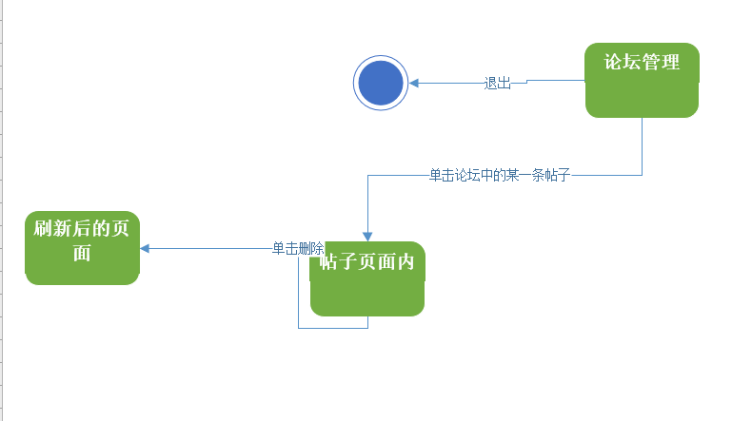

图 83管理员删除回复dm图

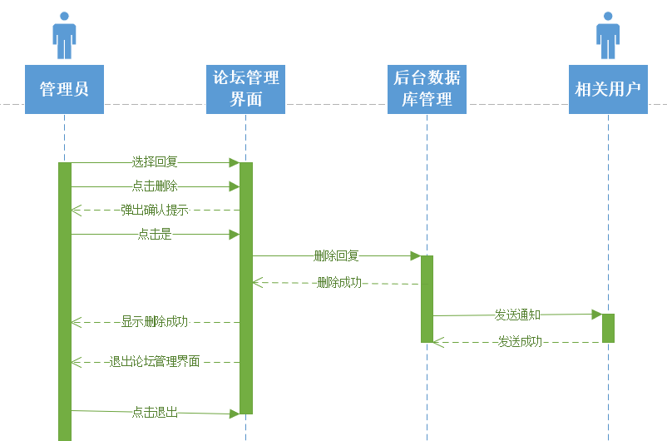

图 84管理员删除回复顺序图

##### 3.1.3.1.7管理员公告通知管理相关

###### 3.1.3.1.7.1管理员添加课程公告用例描述

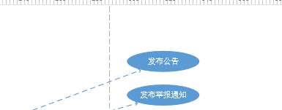

图 85管理员添加课程公告用例图

|  |  |
| --- | --- |
| 用例名称 | 管理员添加课程公告 |
| 用例编号 | Uc-M033 |
| 用例说明 | 管理员添加相关课程公告 |
| 参与者 | 管理员 |
| 触发条件 | 管理员需要对指定课程添加公告 |
| 前置条件 | 管理员登录了系统 |
| 后置条件 | 课程公告被添加 |
| 基本事件流 | 1. 查询相关课程 2. 课程被查询到 3. 点击添加公告按钮 4. 填入相关内容（包括标题和主内容） 5. 点击确认按钮 6. 相关内容的公告被添加到课程的课程公告页面，发通知至教师、学生处 |
| 可选操作流 | 无 |
| 异常事件流 | 1、课程无法被查询到  提示课程不存在  2、填入内容为空  提示内容不能为空  3、点击取消按钮  回到之前界面 |
| 优先级 | 1.537156398 |
| 输入 | 管理员添加课程公告 |
| 输出 | 点击添加公告，弹出添加公告框，点击确认，公告添加 |

表 41管理员添加课程公告

###### dm图：

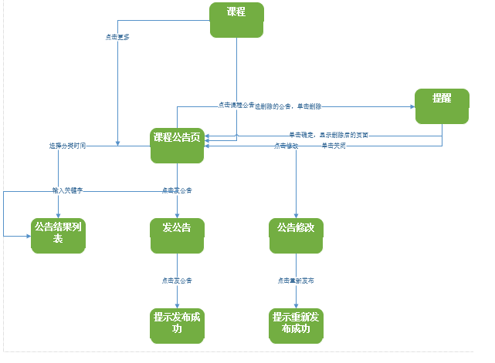

图 86管理员添加课程公告dm图

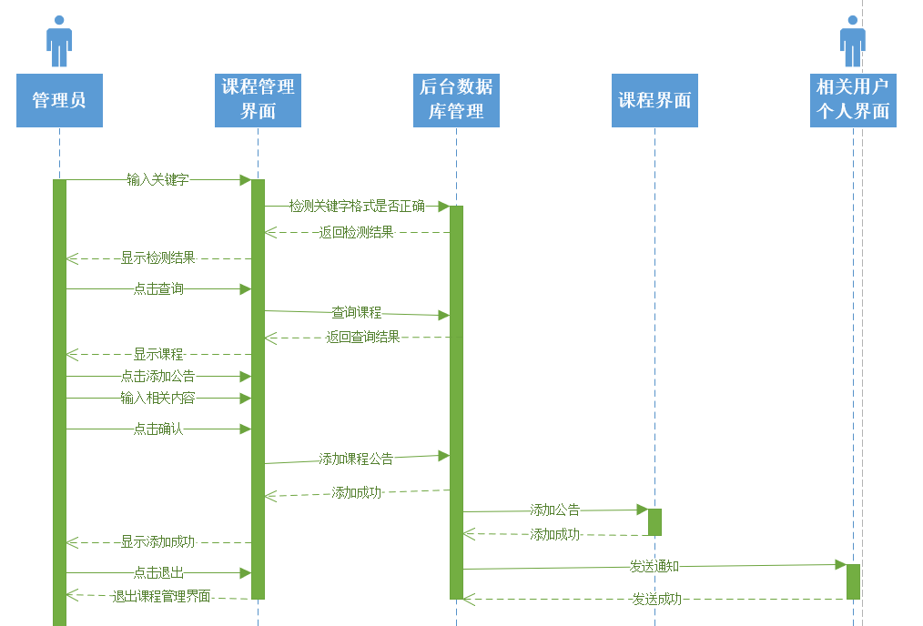

图 87管理员添加课程公告顺序图

###### 3.1.3.1.7.2管理员修改课程公告用例描述

|  |  |
| --- | --- |
| 用例名称 | 管理员修改课程公告 |
| 用例编号 | Uc-M034 |
| 用例说明 | 管理员修改相关课程公告 |
| 参与者 | 管理员 |
| 触发条件 | 管理员需要对相关课程的公告进行修改 |
| 前置条件 | 管理员登录了系统 |
| 后置条件 | 相关课程的公告被修改 |
| 基本事件流 | 1、查询相关课程  2、课程被查询到  3、查询课程公告  4、课程公告被查询到  5、选择要修改的课程公告  6、点击修改按钮  7、输入修改的内容  8、点击确认按钮  9、相关公告被修改，发通知至教师、学生处 |
| 可选操作流 | 无 |
| 异常事件流 | 1、课程未被查询到  提示课程不存在  2、未选择任何课程公告  提示请选择需要修改的课程公告  3、点击取消按钮  返回之前界面 |
| 优先级 | 1.537156398 |
| 输入 | 管理员修改课程公告 |
| 输出 | 点击修改公告，弹出修改公告框，点击确认，公告修改 |

表 42管理员修改课程公告

###### dm图：



图 88管理员修改课程公告dm图

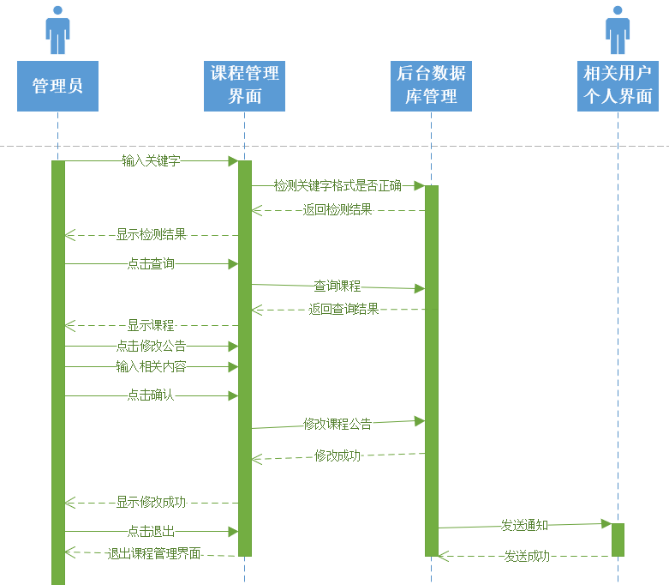

图 89管理员修改课程公告顺序图

###### 3.1.3.1.7.3管理员删除课程公告用例描述

|  |  |
| --- | --- |
| 用例名称 | 管理员删除课程公告 |
| 用例编号 | Uc-M035 |
| 用例说明 | 管理员删除相关课程公告 |
| 参与者 | 管理员 |
| 触发条件 | 管理员需要对相关课程的公告进行删除 |
| 前置条件 | 管理员登录了系统 |
| 后置条件 | 相关课程的公告被删除 |
| 基本事件流 | 1、查询相关课程  2、课程被查询到  3、查询课程公告  4、课程公告被查询到  5、选择要删除的课程公告  6、点击删除按钮  7、提示是否删除  8、点击是按钮  9、相关公告被删除 |
| 可选操作流 | 无 |
| 异常事件流 | 1、课程未被查询到  提示课程不存在  2、未选择任何公告  提示请选择要删除的公告  3、点击否按钮  返回之前界面 |
| 优先级 | 1.222156398 |
| 输入 | 管理员删除课程公告 |
| 输出 | 点击删除公告，弹出提示框，点击确认，公告删除 |

表 43管理员删除课程公告

###### dm图：

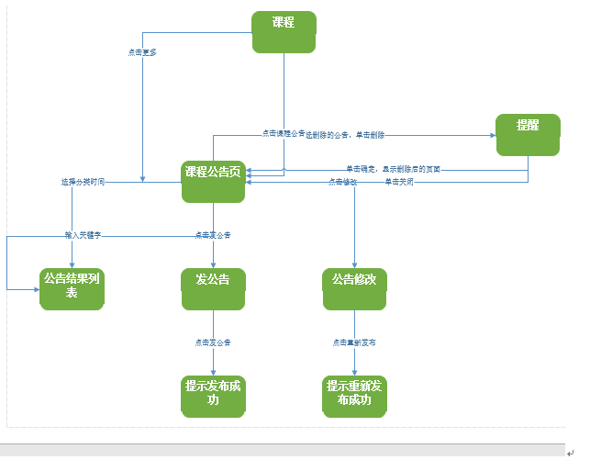

图 90管理员删除课程公告dm图

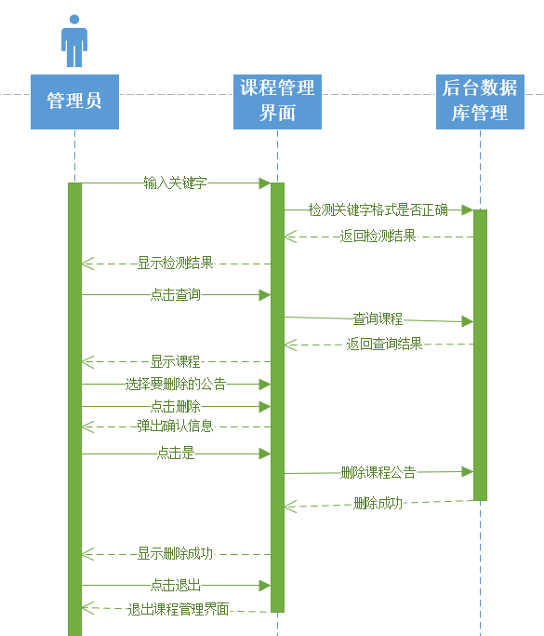

图 91管理员删除课程公告顺序图

###### 3.1.3.1.7.4管理员回复用例描述



图 92管理员回复用例图

|  |  |
| --- | --- |
| 用例名称 | 管理员回复 |
| 用例编号 | Uc-M036 |
| 用例说明 | 管理员回复 |
| 参与者 | 管理员 |
| 触发条件 | 管理员回复帖子 |
| 前置条件 | 管理员登录了系统 |
| 后置条件 | 管理员成功回复 |
| 基本事件流 | 1、管理员点击回复  2、输入内容  3、点击确定  4、回复成功 |
| 可选操作流 | 无 |
| 异常事件流 | 1、选择否按钮  返回之前界面 |
| 优先级 | 1.921042654 |
| 输入 | 管理员回复 |
| 输出 | 点击回复弹出回复框，点击确定，回复成功 |

表 44管理员回复

dm图：

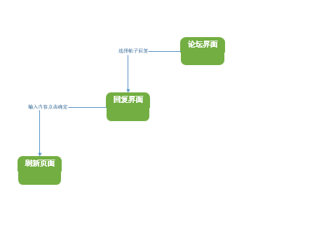

图 93管理员回复dm图



图 94管理员回复顺序图

###### 3.1.3.1.7.5管理员发帖用例描述



图 95管理员发帖用例图

|  |  |
| --- | --- |
| 用例名称 | 管理员发帖 |
| 用例编号 | Uc-M037 |
| 用例说明 | 管理员发帖 |
| 参与者 | 管理员 |
| 触发条件 | 管理员需要发帖 |
| 前置条件 | 管理员登录了系统 |
| 后置条件 | 论坛添加了新帖 |
| 基本事件流 | 1、管理员点击发帖  2、输入主题  3、输入内容  4、点击确定  5、帖子被发出 |
| 可选操作流 | 无 |
| 异常事件流 | 1、输入为空  提示主题不能为空  2、输入为空  提示内容不能为空  3、点击取消按钮  返回之前界面 |
| 优先级 | 1.864170616 |
| 输入 | 管理员发帖 |
| 输出 | 点击发帖子，弹出发帖框，点击确认，帖子发出 |

表 45管理员发帖

###### dm图：

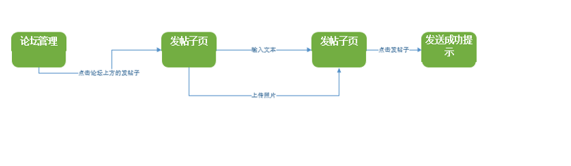

图 96管理员发帖dm图

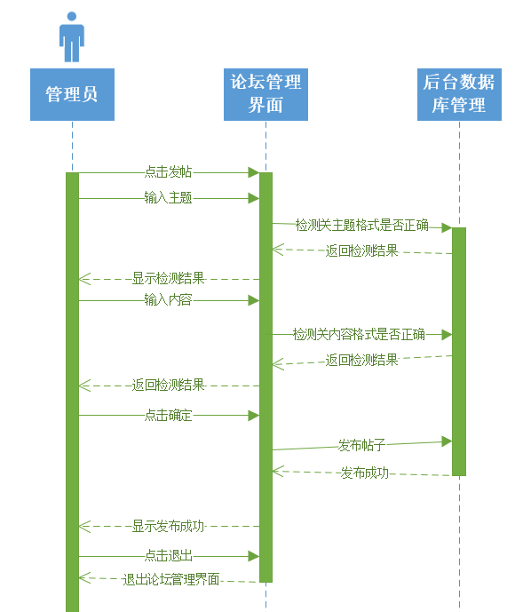

图 97管理员发帖顺序图

###### 3.1.3.1.7.6管理员删除帖子用例描述



图 98管理员删除帖子用例图

|  |  |
| --- | --- |
| 用例名称 | 管理员删除帖子 |
| 用例编号 | Uc-M038 |
| 用例说明 | 管理员删除帖子 |
| 参与者 | 管理员 |
| 触发条件 | 管理员收到举报需要删除帖子/管理员发现相关帖子需要被删除 |
| 前置条件 | 管理员登录了系统 |
| 后置条件 | 相关帖子被删除 |
| 基本事件流 | 1、管理员通过举报列表进入相关帖子/管理员发现相关帖子  2、点击删除按钮  3、提示是否删除  4、点击是按钮  5、删除帖下所有内容并发送通知至用户 |
| 可选操作流 | 无 |
| 异常事件流 | 1、点击否按钮  返回之前界面 |
| 优先级 | 2.139052133 |
| 输入 | 管理员删除帖子 |
| 输出 | 点击帖子旁删除按钮，弹出提示框，点击确认，帖子被删除 |

表 46管理员删除帖子

###### dm图：



图 99管理员删除帖子dm图

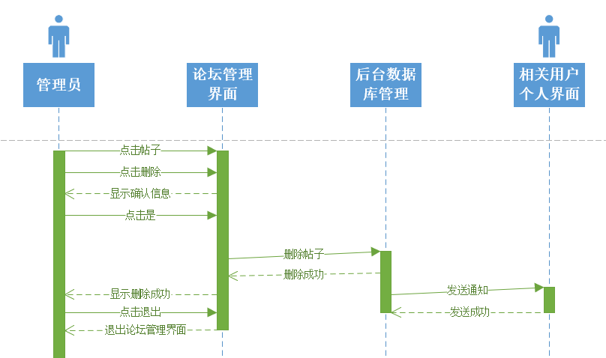

图 100管理员删除帖子顺序图

###### 3.1.3.1.7.7管理员加精帖子用例描述



图 101管理员加精帖子用例图

|  |  |
| --- | --- |
| 用例名称 | 管理员加精帖子 |
| 用例编号 | Uc-M039 |
| 用例说明 | 管理员对帖子进行加精操作 |
| 参与者 | 管理员 |
| 触发条件 | 管理员需要加精帖子 |
| 前置条件 | 管理员登录了系统 |
| 后置条件 | 帖子被加上加精标志 |
| 基本事件流 | 1、管理员查询指定帖子  2、进入指定帖子  3、点击加精按钮  4、弹出提示是否加精  5、选择是按钮  6、帖子被加精并且帖子会被记录在精华页面 |
| 可选操作流 | 无 |
| 异常事件流 | 1、点击否按钮  返回之前界面 |
| 优先级 | 2.065165877 |
| 输入 | 管理员加精帖子 |
| 输出 | 点击加精按钮，弹出提示框，点击确认，帖子被加精 |

表 47管理员加精帖子

###### dm图：

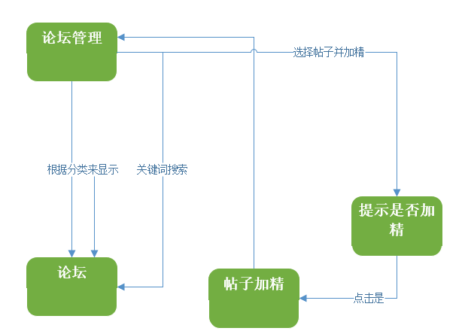

图 102管理员加精帖子dm图

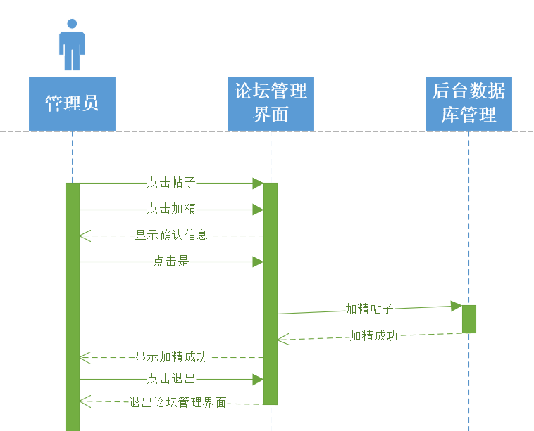

图 103管理员加精帖子顺序图

###### 3.1.3.1.7.8管理员撤销加精用例描述



图 104管理员撤销加精用例图

|  |  |
| --- | --- |
| 用例名称 | 管理员撤销加精 |
| 用例编号 | Uc-M040 |
| 用例说明 | 管理员对加精帖子进行撤销加精操作 |
| 参与者 | 管理员 |
| 触发条件 | 管理员需要撤销精品帖子的精品 |
| 前置条件 | 管理员登录了系统 |
| 后置条件 | 帖子加精标志被去除 |
| 基本事件流 | 1、管理员查询指定精品帖子  2、点击撤精按钮  3、弹出提示  4、点击确定按钮  5、帖子精品被撤销 |
| 可选操作流 | 无 |
| 异常事件流 | 1、点击否按钮  返回之前界面 |
| 优先级 | 2.122037915 |
| 输入 | 管理员撤销加精 |
| 输出 | 点击撤销加精，弹出提示，点击确认，精华帖子被撤销 |

表 48管理员撤销加精

###### dm图：



图 105管理员撤销加精dm图

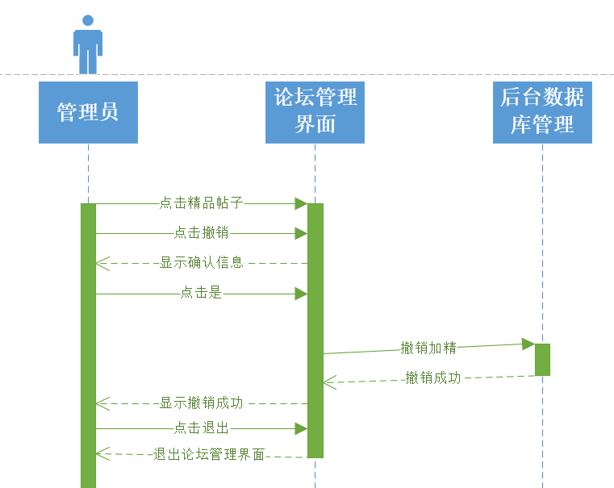

图 106管理员撤销加精顺序图

###### 3.1.3.1.7.9管理员置顶帖子用例描述



图 107管理员置顶帖子用例图

|  |  |
| --- | --- |
| 用例名称 | 管理员置顶帖子 |
| 用例编号 | Uc-M041 |
| 用例说明 | 管理员对帖子进行置顶操作 |
| 参与者 | 管理员 |
| 触发条件 | 管理员需要置顶帖子 |
| 前置条件 | 管理员登录了系统 |
| 后置条件 | 帖子被加上置顶标志，并被排序在论坛最上方 |
| 基本事件流 | 1、管理员查询指定帖子  2、进入指定帖子  3、点击置顶按钮  4、弹出提示是否置顶  5、选择是按钮  6、帖子被置顶并且帖子被记录在置顶页面中 |
| 可选操作流 | 无 |
| 异常事件流 | 1、点击否按钮  返回之前界面 |
| 优先级 | 2.283175355 |
| 输入 | 管理员置顶帖子 |
| 输出 | 点击置顶按钮，弹出提示框，点击确认，帖子被置顶 |

表 49管理员置顶帖子

###### dm图：

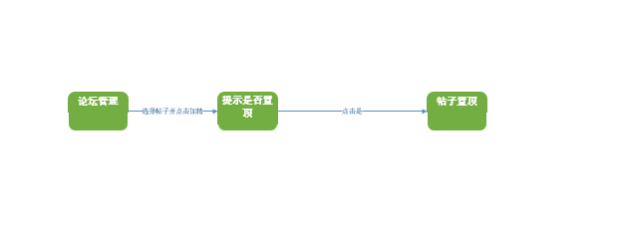

图 108管理员置顶帖子dm图

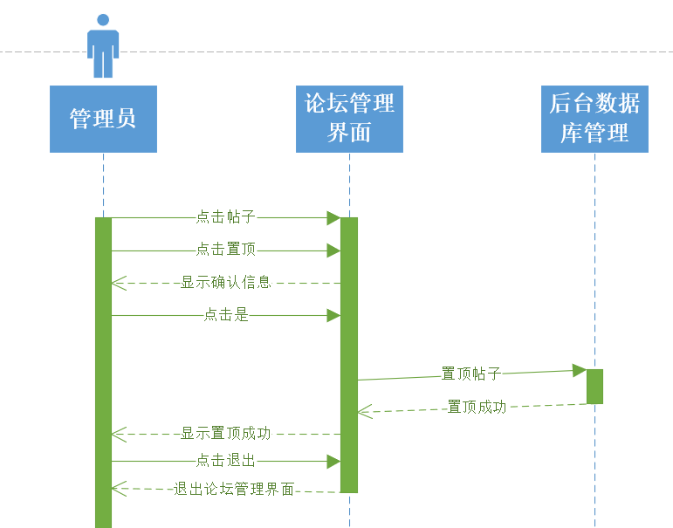

图 109管理员置顶帖子顺序图

###### 3.1.3.1.7.10管理员撤销置顶用例描述



图 110管理员撤销置顶用例图

|  |  |
| --- | --- |
| 用例名称 | 管理员撤销置顶 |
| 用例编号 | Uc-M042 |
| 用例说明 | 管理员对置顶帖子进行撤销置顶操作 |
| 参与者 | 管理员 |
| 触发条件 | 管理员需要撤销置顶帖子的置顶 |
| 前置条件 | 管理员登录了系统 |
| 后置条件 | 帖子置顶标志被去除 |
| 基本事件流 | 1、管理员查询指定置顶帖子  2、点击撤销置顶按钮  3、弹出提示  4、点击确定按钮  5、帖子置顶被撤销 |
| 可选操作流 | 无 |
| 异常事件流 | 1、点击否按钮  返回之前界面 |
| 优先级 | 2.122037915 |
| 输入 | 管理员撤销置顶 |
| 输出 | 点击撤销置顶，弹出提示，点击确认，置顶帖子被撤销 |

表 50管理员撤销置顶

dm图：

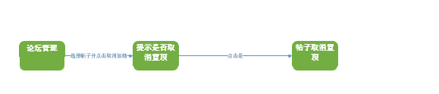

图 111管理员撤销置顶dm图

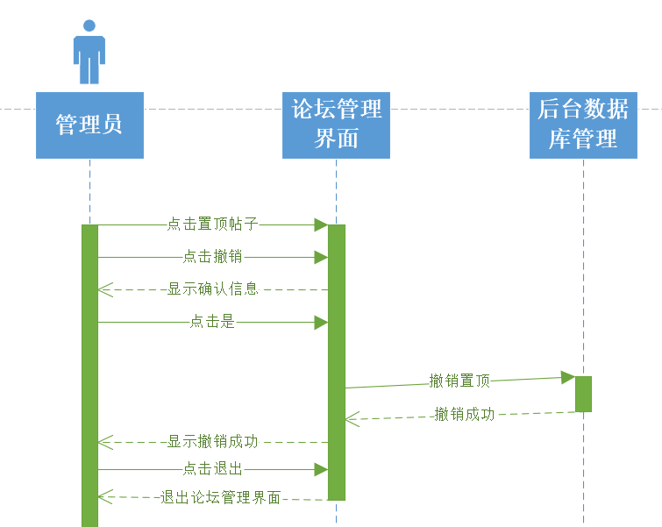

图 112管理员撤销置顶顺序图

###### 3.1.3.1.7.11管理员添加总公告用例描述

|  |  |
| --- | --- |
| 用例名称 | 管理员添加总公告 |
| 用例编号 | Uc-M043 |
| 用例说明 | 管理员添加相关总公告 |
| 参与者 | 管理员 |
| 触发条件 | 管理员添加总公告面向所有人 |
| 前置条件 | 管理员登录了系统 |
| 后置条件 | 总公告被添加 |
| 基本事件流 | 1、点击添加公告按钮  2、填入相关内容（包括标题和主内容）  3、点击确认按钮  4、相关内容的公告被添加到网站的首页 |
| 可选操作流 | 无 |
| 异常事件流 | 1、填入内容为空  提示内容不能为空  3、点击取消按钮  回到之前界面 |
| 优先级 | 1.973175355 |
| 输入 | 管理员添加公告 |
| 输出 | 点击添加公告，弹出添加公告框，点击确认，公告添加 |

表 51管理员添加总公告

###### dm图：

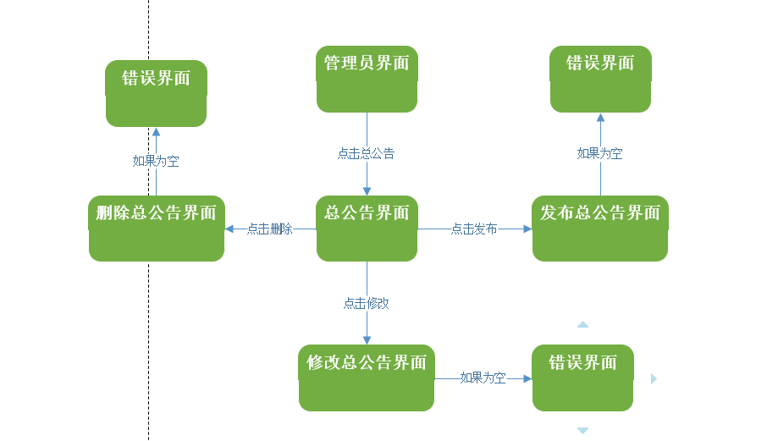

图 113管理员添加总公告dm图

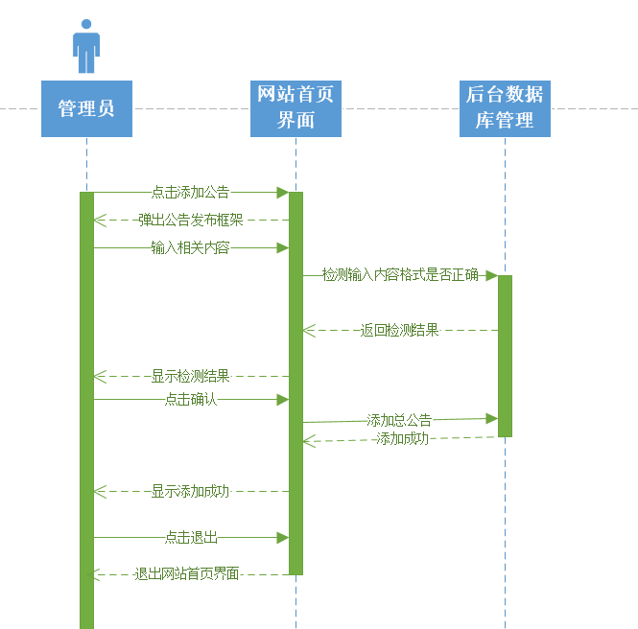

图 114管理员添加总公告顺序图

###### 3.1.3.1.7.12管理员修改总公告用例描述

|  |  |
| --- | --- |
| 用例名称 | 管理员修改总公告 |
| 用例编号 | Uc-M044 |
| 用例说明 | 管理员修改相关总公告 |
| 参与者 | 管理员 |
| 触发条件 | 管理员对总公告进行修改 |
| 前置条件 | 管理员登录了系统 |
| 后置条件 | 总公告被修改 |
| 基本事件流 | 1、在网站公告内查询需要的修改的公告  2、公告被查询到  3、点击公告标题，弹出修改公告框  7、输入修改的内容  8、点击确认按钮  9、相关公告被修改，重新发送至网站的首页 |
| 可选操作流 | 无 |
| 异常事件流 | 点击取消按钮  返回之前界面 |
| 优先级 | 1.755165877 |
| 输入 | 管理员修改公告 |
| 输出 | 点击修改公告，弹出修改公告框，点击确认，公告修改 |

表 52管理员修改总公告

###### dm图：



图 115管理员修改总公告dm图

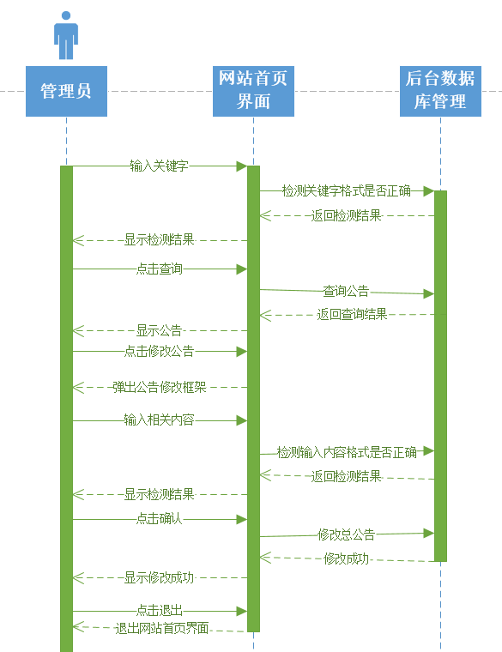

图 116管理员修改总公告顺序图

###### 3.1.3.1.7.13管理员删除总公告用例描述

|  |  |
| --- | --- |
| 用例名称 | 管理员删除总公告 |
| 用例编号 | Uc-M045 |
| 用例说明 | 管理员删除相关总公告 |
| 参与者 | 管理员 |
| 触发条件 | 管理员对总公告进行删除 |
| 前置条件 | 管理员登录了系统 |
| 后置条件 | 相关公告被删除 |
| 基本事件流 | 1、在网站公告内查询需要的修改的公告  2、公告被查询到  3、点击删除按钮  4、提示是否删除  5、点击是按钮  6、相关公告被删除 |
| 可选操作流 | 无 |
| 异常事件流 | 1、点击否按钮  返回之前界面 |
| 优先级 | 1.921042654 |
| 输入 | 管理员删除公告 |
| 输出 | 点击删除公告，弹出提示框，点击确认，公告删除 |

表 53管理员删除总公告

###### dm图：



图 117管理员删除总公告dm图

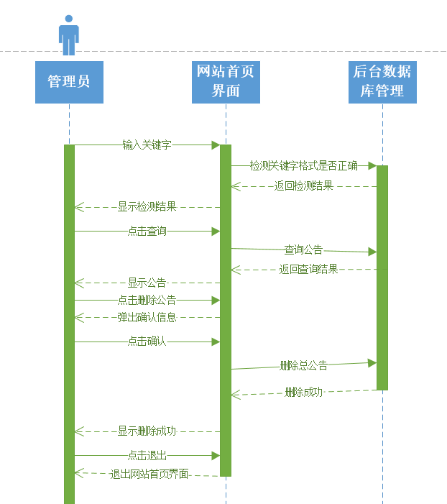

图 118管理员删除总公告顺序图

##### 3.1.3.1.8备份恢复管理相关

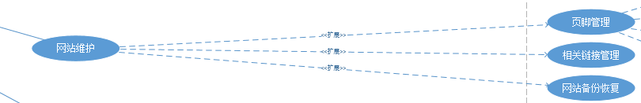

图 119备份恢复管理相关用例图

###### 3.1.3.1.8.1管理员添加备份用例描述

|  |  |
| --- | --- |
| 用例名称 | 管理员添加备份 |
| 用例编号 | Uc-M046 |
| 用例说明 | 管理员添加备份 |
| 参与者 | 管理员 |
| 触发条件 | 管理员需要添加网站后台系统备份 |
| 前置条件 | 管理员登录了系统 |
| 后置条件 | 新的备份被添加到数据库 |
| 基本事件流 | 1、管理员点击备份按钮  2、输入备份点关键字  3、点击确定按钮  4、备份记录被添加到数据库 |
| 可选操作流 | 无 |
| 异常事件流 | 1、未输入关键字  提示需要输入关键字   1. 点击取消按钮   返回之前界面 |
| 优先级 | 2.139052133 |
| 输入 | 管理员添加备份 |
| 输出 | 点击添加备份，弹出提示框，点击确认，备份添加 |

表 54管理员添加备份

###### dm图：

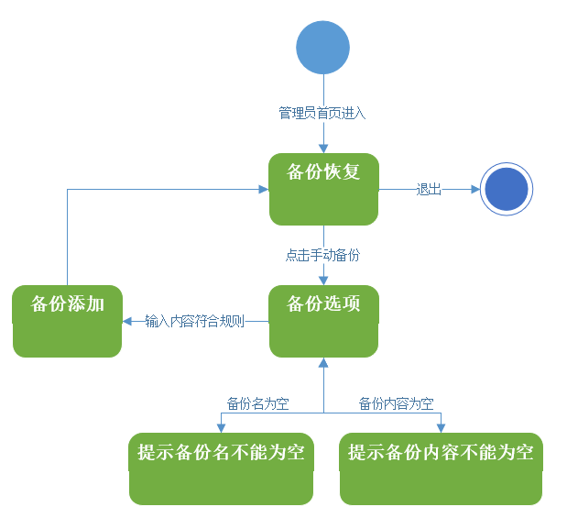

图 120管理员添加备份dm图

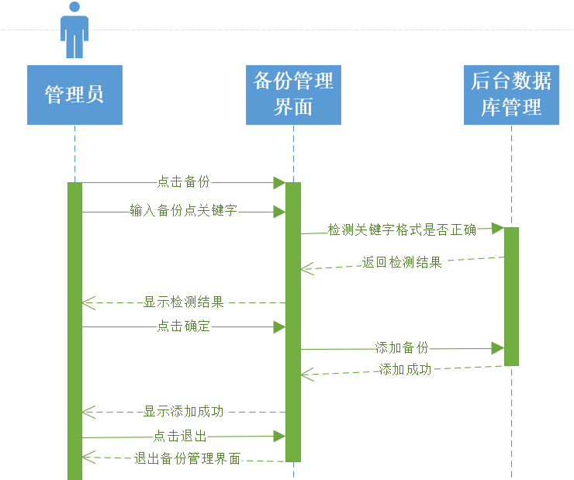

图 121管理员添加备份顺序图

###### 3.1.3.1.8.2管理员删除备份用例描述

|  |  |
| --- | --- |
| 用例名称 | 管理员删除备份记录 |
| 用例编号 | Uc-M047 |
| 用例说明 | 管理员删除备份 |
| 参与者 | 管理员 |
| 触发条件 | 管理员需要删除备份记录 |
| 前置条件 | 管理员登录了系统 |
| 后置条件 | 指定的备份被删除 |
| 基本事件流 | 1、管理员查询备份列表  2、列表被显示  3、选择需要被删除的备份记录  4、点击删除按钮  5、提示是否删除  6、点击是  7、指定的备份记录被删除 |
| 可选操作流 | 无 |
| 异常事件流 | 1可能不存在备份   1. 未选择任何记录   提示请选择要删除的备份记录  3、点击否按钮  返回之前界面 |
| 优先级 | 1.388033175 |
| 输入 | 管理员删除备份 |
| 输出 | 点击删除备份，弹出提示框，点击确认，备份删除 |

表 55管理员删除备份

###### dm图：

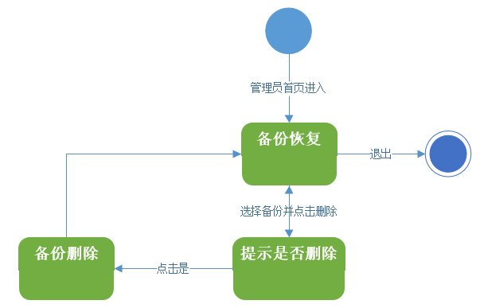

图 122管理员删除备份dm图

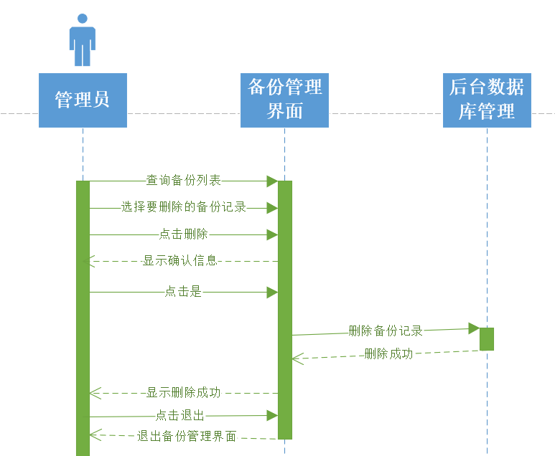

图 123管理员删除备份顺序图

###### 3.1.3.1.8.3管理员恢复网站用例描述

|  |  |
| --- | --- |
| 用例名称 | 管理员恢复网站 |
| 用例编号 | Uc-M048 |
| 用例说明 | 管理员对网站进行恢复操作 |
| 参与者 | 管理员 |
| 触发条件 | 管理员需要对网站进行恢复 |
| 前置条件 | 管理员登录了系统 |
| 后置条件 | 网站恢复到指定时间点 |
| 基本事件流 | 1、管理员点击恢复按钮  2、弹出备份列表  3、选择要恢复的备份点  4、点击确定按钮  5、弹出提示  6、点击是按钮  7、系统恢复到备份点 |
| 可选操作流 | 无 |
| 异常事件流 | 1、未选择备份点  提示请选择备份点  2、点击取消按钮  回到之前界面  3、点击否按钮  回到之前界面 |
| 优先级 | 4.294326241 |
| 输入 | 管理员恢复网站 |
| 输出 | 点击恢复，弹出提示框，点击确认，网站恢复 |

表 56管理员恢复网站

###### dm图：

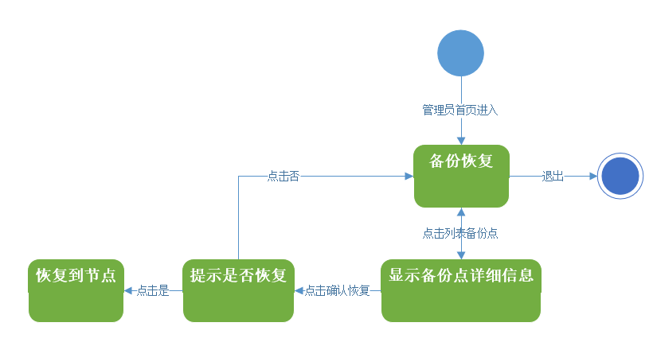

图 124管理员恢复网站dm图

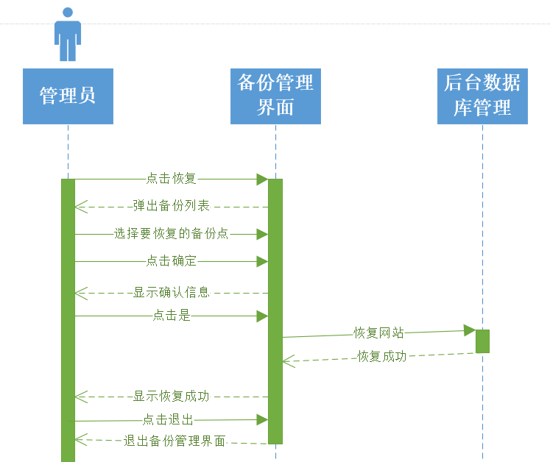

图 125管理员恢复网站顺序图

###### 3.1.3.1.8.4管理员查询举报列表用例描述

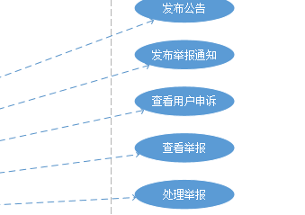

图 126管理员查询举报列表用例图

|  |  |
| --- | --- |
| 用例名称 | 管理员查询举报列表 |
| 用例编号 | Uc-M049 |
| 用例说明 | 管理员查询举报列表 |
| 参与者 | 管理员 |
| 触发条件 | 管理员需要查询被举报列表 |
| 前置条件 | 管理员登录了系统 |
| 后置条件 | 被查询的列表被显示 |
| 基本事件流 | 1、管理员进入举报管理界面  2、选择查询方式  2.1输入关键字查询  2.2按被举报类别查询  2.3按被举报数查询 |
| 可选操作流 | 无 |
| 异常事件流 | 1、未输入关键字  查询所有举报 |
| 优先级 | 1.921042654 |
| 输入 | 管理员查询举报列表 |
| 输出 | 输入查询内容，点击查询，显示查询内容 |

表 57管理员查询举报列表

dm图：

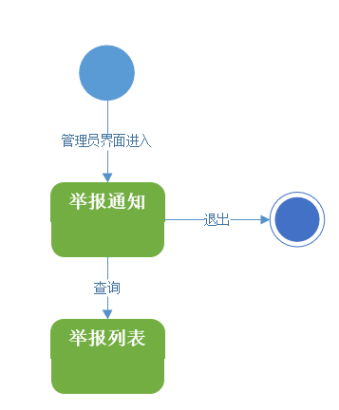

图 127管理员查询举报列表dm图

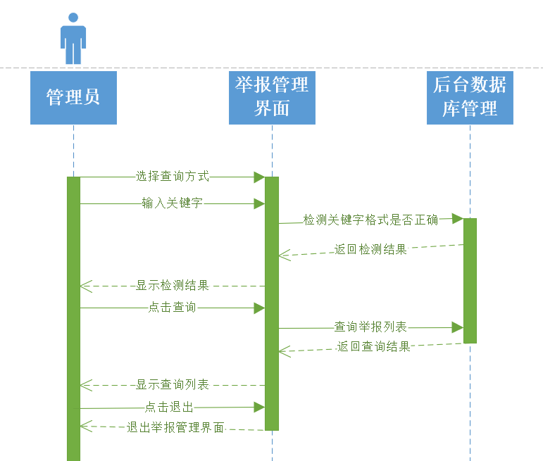

图 128管理员查询举报列表顺序图

###### 3.1.3.1.8.5管理员关于我们用例描述

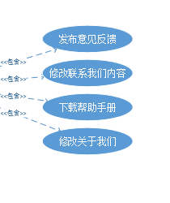

图 129管理员关于我们用例图

|  |  |
| --- | --- |
| 用例名称 | 管理员关于我们 |
| 用例编号 | Uc-M050 |
| 用例说明 | 管理员对开发人员的介绍以及修改 |
| 参与者 | 管理员 |
| 触发条件 | 管理员修改开发人员 |
| 前置条件 | 管理员登录了系统 |
| 后置条件 | 管理员修改成功 |
| 基本事件流 | 1、管理员进入主页点击进入关于我们  2、查看开发小组人员信息  3、修改开发小组人员信息 |
| 可选操作流 | 无 |
| 异常事件流 | 无 |
| 优先级 | 1.844858156 |
| 输入 | 管理员关于我们 |
| 输出 | 点击进入关于我们，修改信息 |

表 58管理员关于我们

dm图：

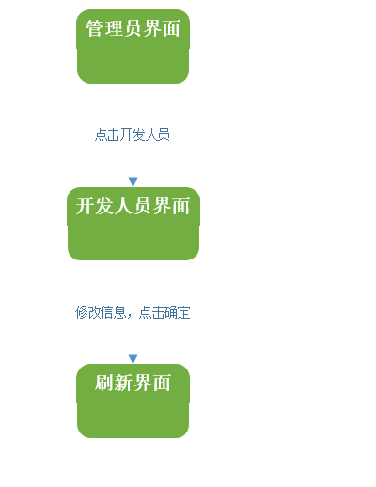

图 130管理员关于我们dm图

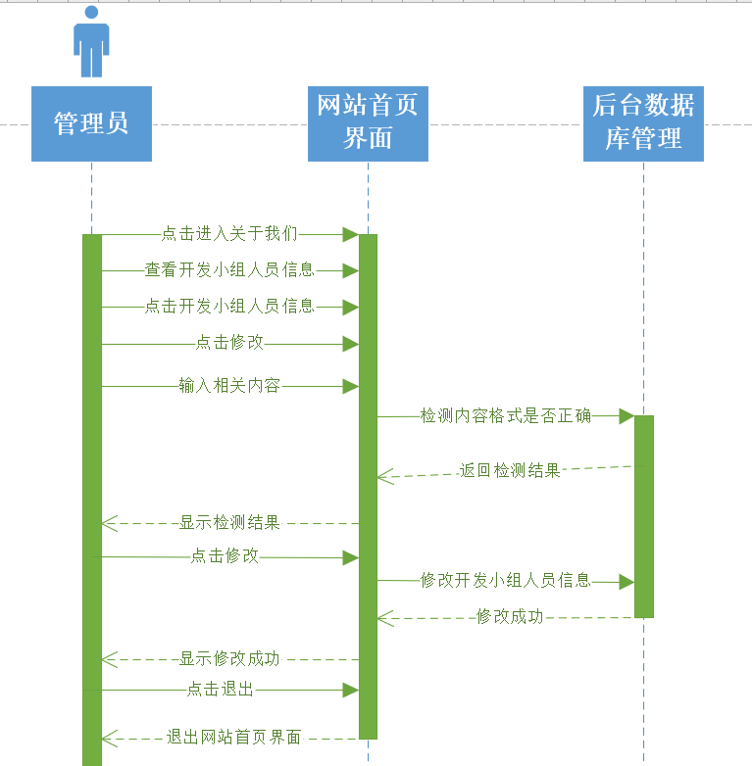

图 131管理员关于我们顺序图

###### 3.1.3.1.8.6管理员联系我们用例描述



图 132管理员联系我们用例图

|  |  |
| --- | --- |
| 用例名称 | 管理员联系我们 |
| 用例编号 | Uc-M051 |
| 用例说明 | 管理员对管理员的信息介绍及修改 |
| 参与者 | 管理员 |
| 触发条件 | 管理员修改管理员信息 |
| 前置条件 | 管理员登录了系统 |
| 后置条件 | 管理员修改成功 |
| 基本事件流 | 1、管理员进入主页点击进入联系我们  2、查看管理员信息介绍  3、修改管理员信息 |
| 可选操作流 | 无 |
| 异常事件流 | 无 |
| 优先级 | 1.844858156 |
| 输入 | 管理员联系我们 |
| 输出 | 点击进入联系我们，修改信息 |

表 59管理员联系我们

dm图：

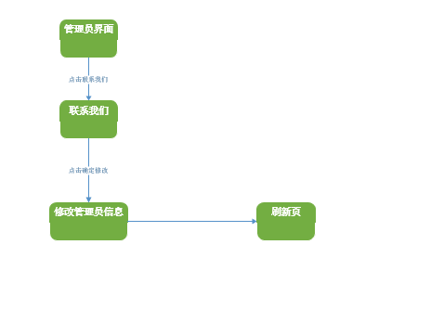

图 133管理员联系我们dm图

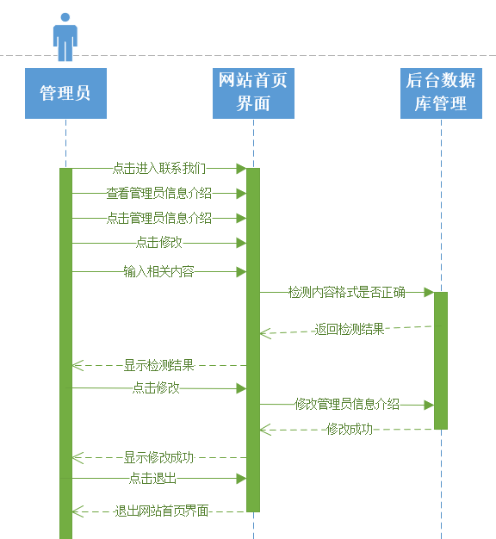

图 134管理员联系我们顺序图

###### 3.1.3.1.8.7管理员帮助手册用例描述



图 135管理员帮助手册用例图

|  |  |
| --- | --- |
| 用例名称 | 管理员帮助手册 |
| 用例编号 | Uc-M052 |
| 用例说明 | 管理员对网站概况进行说明 |
| 参与者 | 管理员 |
| 触发条件 | 管理员进行网站的概况说明 |
| 前置条件 | 管理员登录了系统 |
| 后置条件 | 管理员对网站概况进行说明 |
| 基本事件流 | 点击主页的帮助中心，系统响应后弹出提示框：是否下载用户手册？  点击是，下载用户手册 |
| 可选操作流 | 无 |
| 异常事件流 | 中断操作 |
| 优先级 | 1.440165877 |
| 输入 | 管理员帮助手册 |
| 输出 | 点击进入帮助手册，下载用户手册 |

表 60管理员帮助手册

dm图：

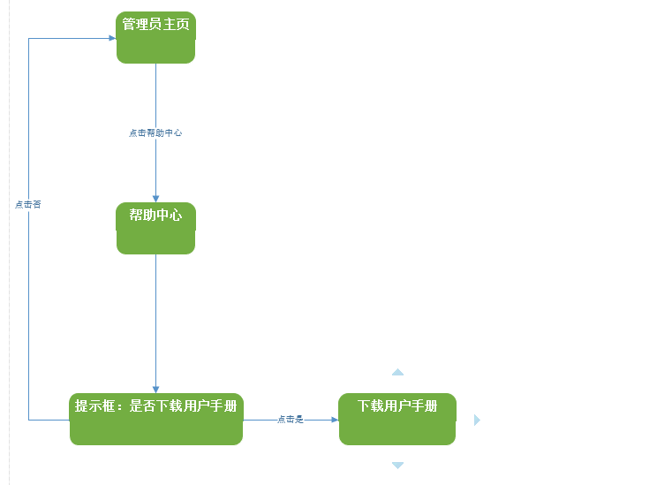

图 136管理员帮助手册dm图

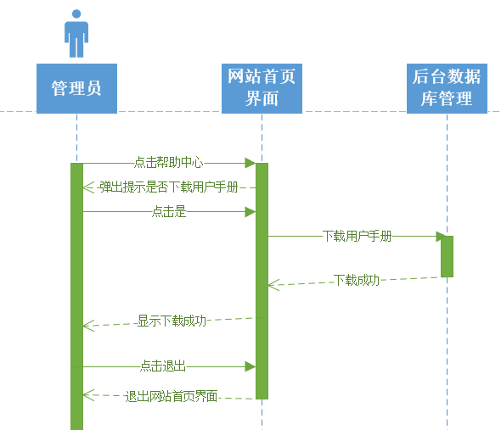

图 137管理员帮助手册顺序图

###### 3.1.3.1.8.8管理员开启课程用例描述

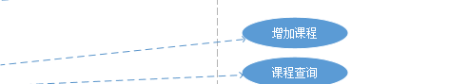

图 138管理员开启课程用例图

|  |  |
| --- | --- |
| 用例名称 | 管理员开启课程 |
| 用例编号 | Uc-M053 |
| 用例说明 | 管理员对关闭的课程进行恢复重新开启 |
| 参与者 | 管理员 |
| 触发条件 | 管理员对关闭的课程进行恢复 |
| 前置条件 | 管理员登录了系统 |
| 后置条件 | 管理员对关闭的课程进行恢复 |
| 基本事件流 | 1、管理员进入课程管理  2、点击被关闭的课程，弹出提示框：是否确认开启  3、点击确定，课程被开启 |
| 可选操作流 | 无 |
| 异常事件流 | 中断操作 |
| 优先级 | 1.497037915 |
| 输入 | 管理员开启课程 |
| 输出 | 点击被关闭的课程，弹出提示框，点击确认，课程被开启 |

表 61管理员开启课程

dm图：

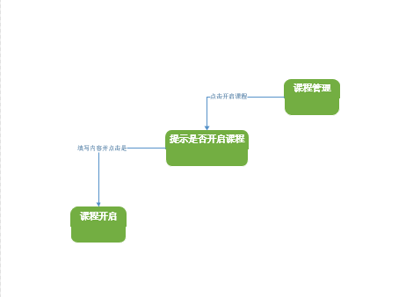

图 139管理员开启课程dm图

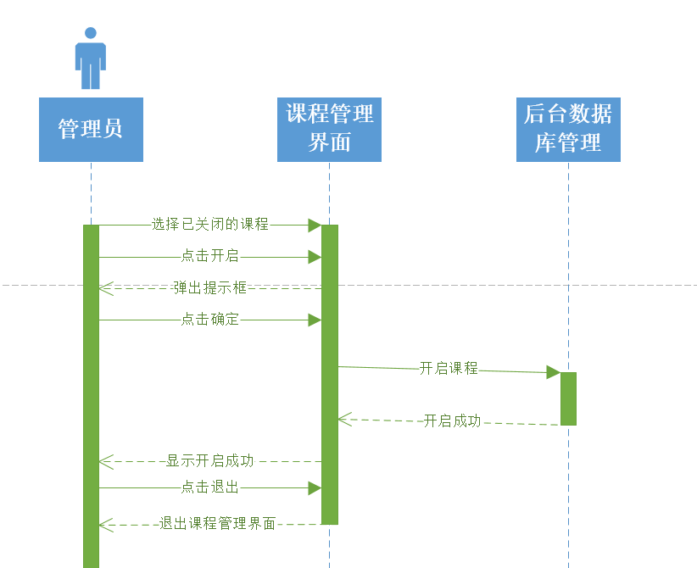

图 140管理员开启课程顺序图

###### 3.1.3.1.8.9管理员添加网站首页动图

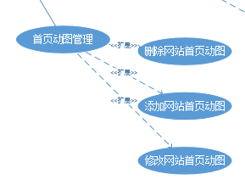

图 141管理员添加网站首页动图用例图

|  |  |
| --- | --- |
| 用例名称 | 管理员添加网站首页动图 |
| 用例编号 | Uc-M054 |
| 变更请求ID | RC-M001 |
| 用例说明 | 管理员添加总站的首页动图 |
| 参与者 | 管理员 |
| 触发条件 | 管理员需要对总站的首页动图进行添加 |
| 前置条件 | 管理员登录了系统 |
| 后置条件 | 网站的首页动图被添加 |
| 基本事件流 | 1、管理员点击首页动图添加按钮  2、选择图片  3、点击确认按钮  4、首页动图被添加 |
| 可选操作流 | 无 |
| 异常事件流 | 1、未选择图片  提示请选择图片  2、点击取消按钮  返回之前界面 |
| 优先级 |  |
| 输入 | 添加网站首页动图 |
| 输出 | 点击添加，跳出提示框选择图片，点击确定 |

表 62管理员添加网站首页动图

dm图：

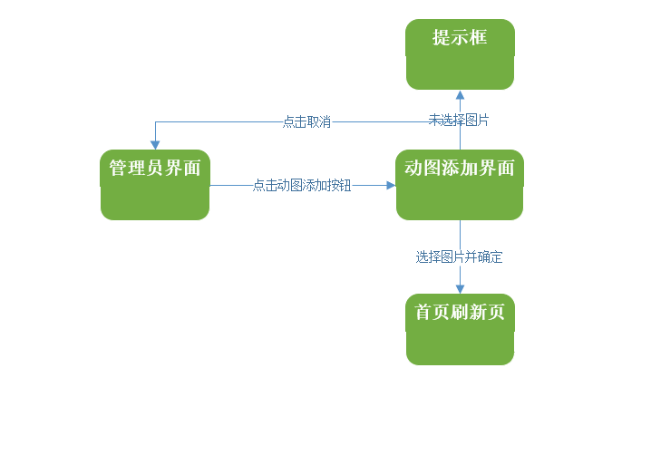

图 142管理员添加网站首页动图dm图

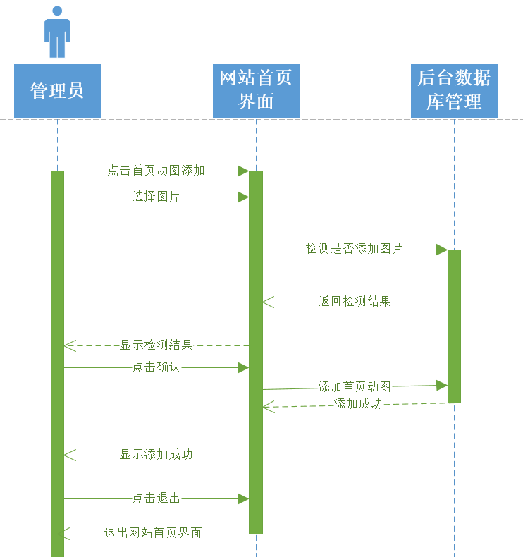

图 143管理员添加网站首页动图顺序图

###### 3.1.3.1.8.10管理员修改网站首页动图



图 144管理员修改网站首页动图用例图

|  |  |
| --- | --- |
| 用例名称 | 管理员修改网站首页动图 |
| 用例编号 | Uc-M055 |
| 变更请求ID | RC-M002 |
| 用例说明 | 管理员修改总站的首页动图 |
| 参与者 | 管理员 |
| 触发条件 | 管理员需要对总站的首页动图进行修改 |
| 前置条件 | 管理员登录了系统 |
| 后置条件 | 网站的友情链接被修改 |
| 基本事件流 | 1、管理员长按需要修改的动图，弹出提示框  2、选择图片  4、点击确认按钮  5、首页动图被修改 |
| 可选操作流 | 无 |
| 异常事件流 | 1、未选择  提示请选择图片  2、点击取消按钮  返回之前界面 |
| 优先级 |  |
| 输入 | 修改网站首页动图 |
| 输出 | 点击修改，跳出提示框选择图片，点击确定 |

表 63管理员修改网站首页动图

dm图：

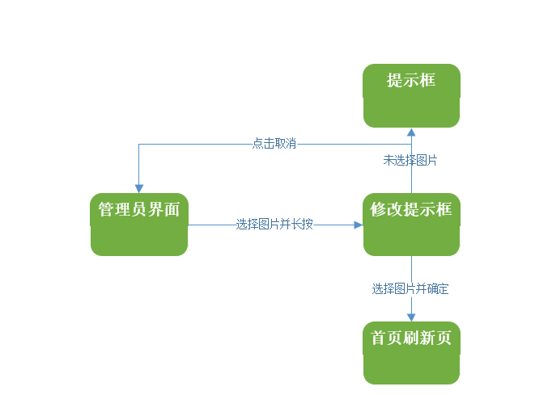

图 145管理员修改网站首页动图dm图

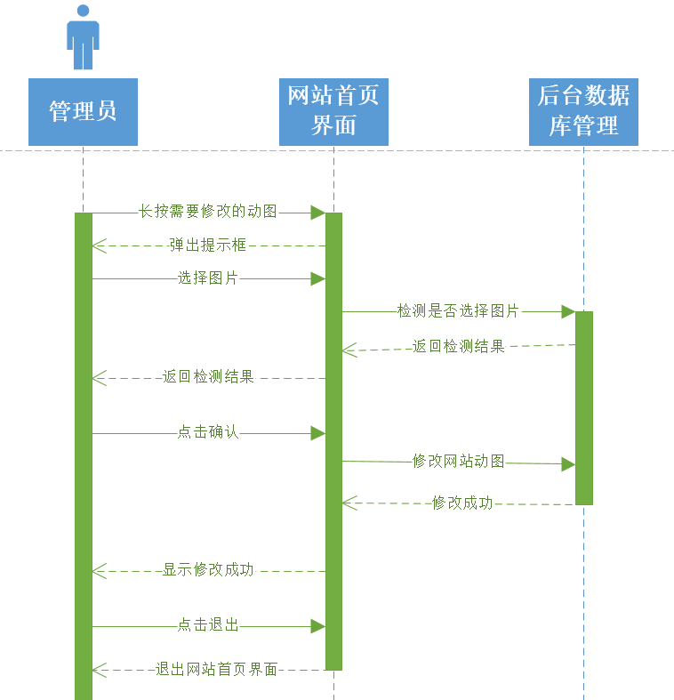

图 146管理员修改网站首页动图顺序图

###### 3.1.3.1.8.11管理员删除网站首页动图



图 147管理员删除网站首页动图用例图

|  |  |
| --- | --- |
| 用例名称 | 管理员删除网站首页动图 |
| 用例编号 | Uc-M056 |
| 变更请求ID | RC-M003 |
| 用例说明 | 管理员删除总站的首页动图 |
| 参与者 | 管理员 |
| 触发条件 | 管理员需要对总站的首页动图进行删除 |
| 前置条件 | 管理员登录了系统 |
| 后置条件 | 网站的首页动图被删除 |
| 基本事件流 | 1、管理员双击需要删除的首页动图  2、点击删除按钮  3、提示是否删除  4、点击是按钮  5、首页动图被删除 |
| 可选操作流 | 无 |
| 异常事件流 | 1、点击否按钮  返回之前界面 |
| 优先级 |  |
| 输入 | 删除网站首页动图 |
| 输出 | 点击删除，跳出提示框选择图片，点击确定 |

表 64管理员删除网站首页动图

dm图：

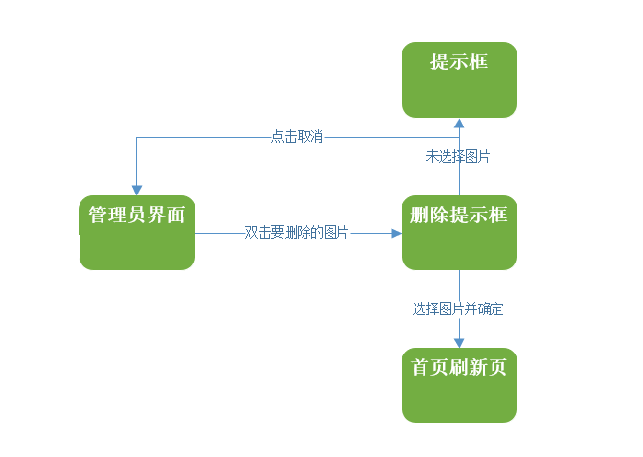

图 148管理员删除网站首页动图dm图

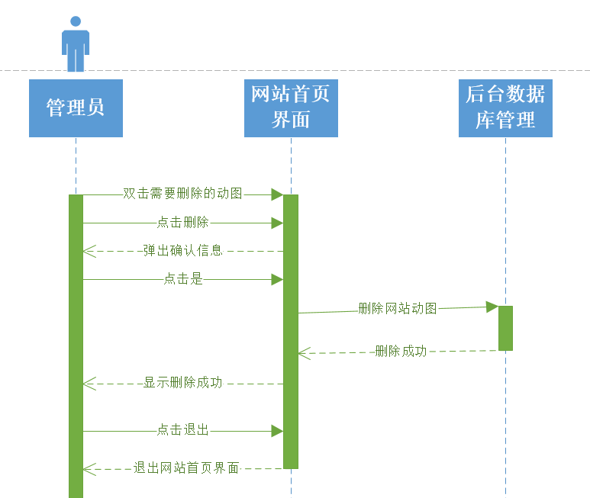

图 149管理员删除网站首页动图顺序图

#### 3.1.3.2学生功能需求

#### Web端：



图 150学生功能需求用例图

##### 3.1.3.2.1学生登录相关

###### 3.1.3.2.1.1学生注册用例描述

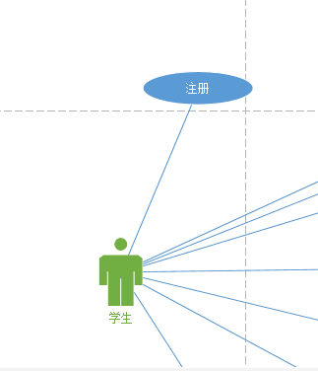

图 151学生注册用例图

|  |  |
| --- | --- |
| 用例名称 | 学生账号注册 |
| 用例编号 | Uc-S001 |
| 用例描述 | 学生在网站上进行账号的注册，网站要求填写学生的学号，选择身份，真实姓名，身份证正反面照片，密码，联系方式（邮箱），身份证，电话号码的基本信息 |
| 参与者 | 学生用户 |
| 触发条件 | 学生想要注册一个账号成为网站的用户 |
| 前置条件 | 学生的账号在系统数据库中还未曾注册过 |
| 后置条件 | 学生注册后，数据库中就写入了该学生的信息记录 |
| 基本事件流 | 1. 学生点击“注册”按钮 2. 选择注册者身份：学生或者教师 3. 学生在注册信息栏填写学号 4. 学生在注册信息栏填写姓名 5. 学生在注册信息栏输入邮箱的联系方式 6. 学生在注册信息栏输入身份证信息 7. 学生在注册信息栏输入电话号码 8. 学生在注册信息栏上传身份证正反面照片 9. 学生在注册信息栏填写密码 10. 学生在注册信息栏再次确认密码 11. 学生确认信息无误后，点击“注册”按钮，向系统发送注册请求 12. 系统查询数据库，匹配数据库信息，写入数据库，向用户返回一个“注册成功”的提示 13. 注册成功后直接显示登录页面 |
| 可选操作流程 | 无 |
| 异常事件流 | 1. 学生注册的账号已经存在，需重填写 2. 学生注册的账号信息格式不规范，提示相应错误信息 3. 学生终止注册用例，单击叉叉返回 |
| 优先级 | 3.796427368 |
| 输入 | 学生注册 |
| 输出 | 注册成功后跳转至登录界面 |

表 65学生注册

dm图：



图 152学生注册dm图

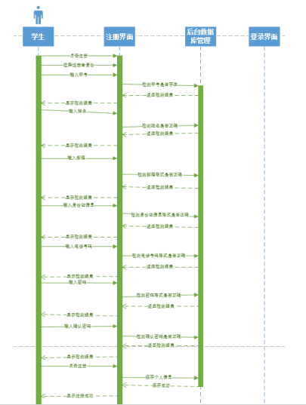

图 153学生注册顺序图

###### 3.1.3.2.1.2学生登录用例描述

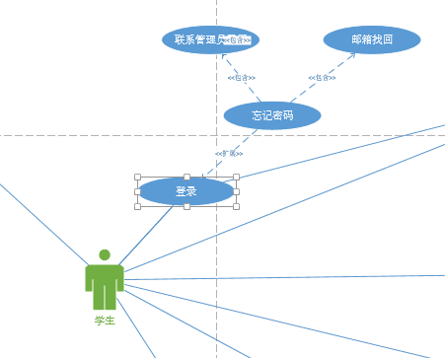

图 154学生登录用例图

|  |  |
| --- | --- |
| 用例名称 | 学生账号登录 |
| 用例编号 | Uc-S002 |
| 用例描述 | 学生在网站上点击“登录”按钮，输入学工号，输入密码后登录的请求，系统响应用户登录请求，如果成功跳转到网站的首页，如果失败则跳出“登录信息有误，请重新输入”或者“此用户不存在，先注册”的提示栏 |
| 参与者 | 学生用户 |
| 触发条件 | 学生想要登录网站 |
| 前置条件 | 学生的账号记录已经在信息数据库中，学生输入的登录信息（教工号和密码）和数据库中的信息一致 |
| 后置条件 | 学生登录后可以在网站上进行相应的操作 |
| 基本事件流 | 1. 学生点击“登录”按钮 2. 学生在信息栏填写学号 3. 学生在信息栏填写密码 4. 学生输入验证码 5. 学生点击“登录”按钮 6. 系统响应学生登录请求，匹配数据库的信息 7. 系统提示“登录成功”，跳转到网站首页 |
| 可选操作流程 |  |
| 异常事件流 | 1. 学生输入的账号信息数据库中不存在，系统提示“此用户不存在，先注册” 2. 学生输入的学号有误，系统提示“登录信息有误，请重新输入” 3. 学生输入的密码有误，系统提示“登录信息有误，请重新输入” 4. 学生用户取消登录，退出登录界面 5. 学生在输入密码的时候忘记密码，点击“忘记密码”栏，跳转到找回密码的界面 |
| 优先级 | 3.168520391 |
| 输入 | 学生登录 |
| 输出 | 登录成功后跳转至网站首页 |

表 66学生登录

dm图：



图 155学生登录dm图

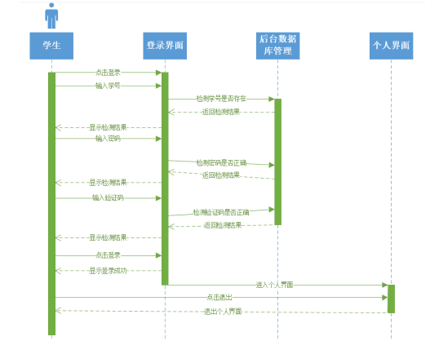

图 156学生登录顺序图

###### 3.1.3.2.1.3修改密码用例描述

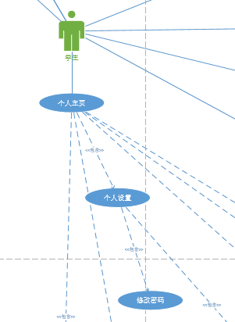

图 157学生账号修改密码用例图

|  |  |
| --- | --- |
| 用例名称 | 学生账号修改密码 |
| 用例编号 | Uc-S003 |
| 用例描述 | 学生在个人设置里点击修改密码的选项操作，学生填写新的密码，然后再次确认密码，输入验证码后即可以修改完成密码 |
| 参与者 | 学生用户 |
| 触发条件 | 学生想要修改密码 |
| 前置条件 | 1. 学生已登录 2. “修改密码”事件被触发 |
| 后置条件 | 1. 学生修改新的密码后，数据库保存新的密码 |
| 基本事件流 | 1. 学生点击“修改密码”按钮 2. 学生在新密码项处填写新的的密码 3. 学生在确认密码项处填写确认的密码 4. 学生在验证码处输入验证码 5. 学生点击“修改密码”请求 6. 系统响应用户请求，将新密码存储至数据库对应的用户账号号 7. 系统显示“修改成功” |
| 可选操作流程 | 1. 学生在输入验证码的时候可以点击“换一张”按钮来更换验证码 |
| 异常事件流 | 1. 学生输入密码长度大于规定的长度，则提示“密码长度为6-18位”提示 2. 学生2次输入的密码不一致，则提示“2次密码输入不一致，重新输入”提示 3. 学生输入密码格式不规范，则提示““密码仅由数字，下划线，大小写字母构成” 4. 学生输入验证码不规范或错误，则提示相应的提示框 5. 学生中断密码修改操作，则单击叉叉返回 |
| 优先级 | 1.348795079 |
| 输入 | 学生修改密码 |
| 输出 | 修改成功后存储新密码并显示“修改成功” |

表 67学生修改密码

###### dm图：



图 158学生账号修改密码dm图

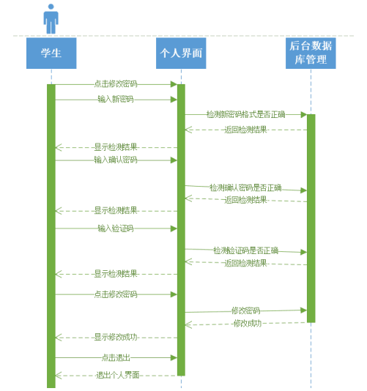

图 159学生账号修改密码顺序图

###### 3.1.3.2.1.4学生账号修改头像用例描述

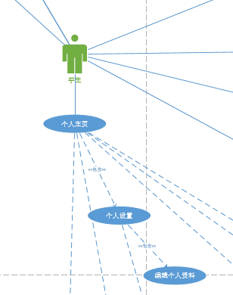

图 160学生账号修改头像用例图

|  |  |
| --- | --- |
| 用例名称 | 学生账号修改头像 |
| 用例编号 | Uc-S004 |
| 用例描述 | 学生在个人设置里点击修改头像，从电脑本地上传图片文件文件格式支持.jpg，.png，bmp格式的图片，大小在1M以内 |
| 参与者 | 学生用户 |
| 触发条件 | 学生想要进行个性化设置上传头像 |
| 前置条件 | 1. 学生已登录 2. 修改头像事件被触发 |
| 后置条件 | 1. 修改头像成功后，在数据库中保存新的头像 |
| 基本事件流 | 1. 学生点击“修改我的头像”选项 2. 学生在弹出的头像修改框内，浏览本地的图像文件（.jpg,.png，bmp格式的图像文件） 3. 学生在选择要上传的图片后，点击“上传头像”，向系统发送请求 4. 系统回应用户请求，提示“修改成功” |
| 可选操作流程 | 无 |
| 异常事件流 | 1. 学生上传的图像格式不规范，则提示“请选择jpg,png,bmp格式的图像文件”提示 2. 学生上传的图像大小超过限制，则提示“请选择上传小于1M的图像” 3. 学生中断修改头像的操作，则单击叉叉来返回 |
| 优先级 | 1.348795079 |
| 输入 | 学生修改头像 |
| 输出 | 修改成功后存储头像并显示“修改成功” |

表 68学生账号修改头像

###### dm图：



图 161学生账号修改头像dm图

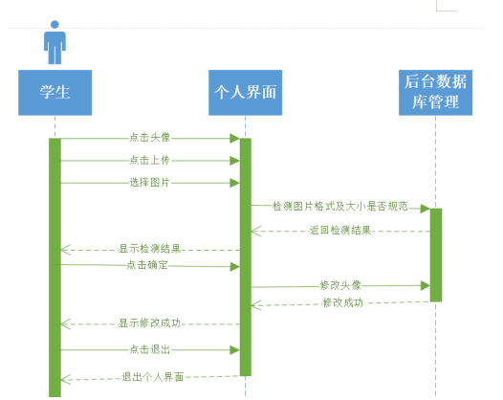

图 162学生账号修改头像顺序图

###### 3.1.3.2.1.5学生账号编辑个人资料用例描述



图 163学生账号编辑个人资料用例图

|  |  |
| --- | --- |
| 用例名称 | 学生账号编辑个人资料 |
| 用例编号 | Uc-S005 |
| 用例描述 | 学生可以在个人资料中填写编辑手机号，编辑邮箱，编辑微信号和编辑简介 |
| 参与者 | 学生用户 |
| 触发条件 | 学生想要完善个人资料 |
| 前置条件 | 1. 学生已经登录 2. 编辑个人资料事件触发 |
| 后置条件 | 编辑成功后，向数据库发送编辑后的新的个人资料信息 |
| 基本事件流 | 1. 学生在个人主页点击“编辑个人资料”的按钮，系统响应请求，弹出编辑资料界面 2. 学生在手机输入框中输入手机号 3. 学生在邮箱输入框中输入邮箱地址 4. 学生在微信输入框中输入微信 5. 学生在个人简介中输入个人简介 6. 单击“确定”按钮，系统响应用户请求，显示“修改成功”提示 |
| 可选操作流程 | 1. 学生可以在个人简介中，点击“编辑个人资料”按钮，弹出编辑资料界面 |
| 异常事件流 | 1. 学生在手机、邮箱、微信处输入的格式不正确，显示相应的规范提示 2. 学生在文本编辑处长度大于规定长度，显示“文本长度为140字符，请重新输入”提示 3. 学生中断修改邮箱的操作，则单击“取消”按钮退出修改邮箱的界面 |
| 优先级 | 1.348795079 |
| 输入 | 学生编辑资料 |
| 输出 | 编辑资料成功后保存编辑后的资料并显示“编辑成功” |

表 69学生账号编辑个人资料

###### dm图：



图 164学生账号编辑个人资料dm图

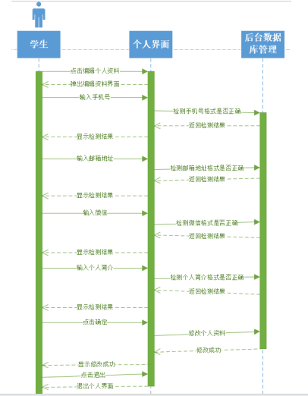

图 165学生账号编辑个人资料顺序图

###### 3.1.3.2.1.6找回密码用例描述

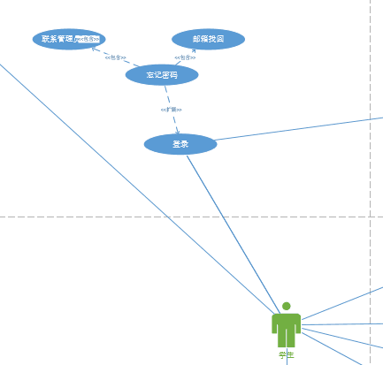

图 166学生找回密码用例图

|  |  |
| --- | --- |
| 用例名称 | 学生账号找回密码 |
| 用例编号 | Uc-S006 |
| 用例描述 | 学生登录的时候忘记密码，学生通过注册时的邮箱地址找回密码或者直接联系管理员，由管理员进行重置密码操作 |
| 参与者 | 学生用户 |
| 触发条件 | 学生忘记密码，想要找回密码 |
| 前置条件 | 1. 学生为未登录状态，学生信息已存在数据库中 2. 找回密码事件被触发 |
| 后置条件 | 1. 找回密码成功后，在数据库中保存新的密码 |
| 基本事件流 | 1. 学生在首页点击“忘记密码”，系统响应请求，系统会弹出找回密码界面，根据要求与管理员进行联系重置密码后，重新登录网站进入登录界面 2. 登录到相应界面后点击“修改密码”，将重置的简单密码改成自己的密码，点击确定。密码修改成功。 |
| 可选操作流程 | 1. 学生点击“联系管理员”方式显示了管理员的信息 2. 学生联系管理员来重置密码 |
| 异常事件流 | 1. 学生中断找回密码操作 |
| 优先级 | 1.135069093 |
| 输入 | 学生找回密码 |
| 输出 | 找回密码结果 |

表 70学生找回密码

###### dm图：



图 167学生找回密码dm图

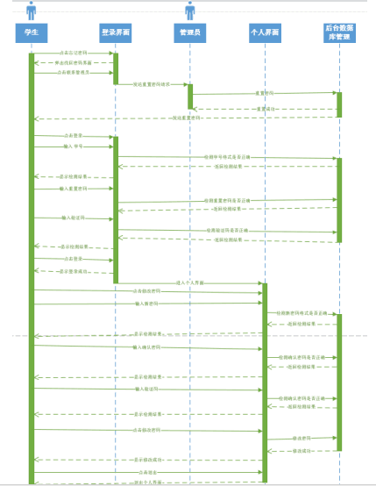

图 168学生找回密码顺序图

###### 3.1.3.2.1.7学生举报用户用例描述

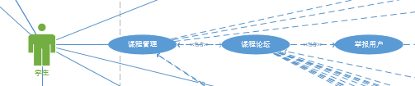

图 169学生举报用户用例图

|  |  |
| --- | --- |
| 用例名称 | 学生举报用户 |
| 用例编号 | Uc-S007 |
| 用例描述 | 学生可以在论坛中对恶意用户进行举报 |
| 参与者 | 学生用户 |
| 触发条件 | 学生想要在课程论坛中对恶意用户进行举报 |
| 前置条件 | 1. 学生已登录状态 2. 有恶意用户胡乱发言 |
| 后置条件 | 学生举报用户后，向管理员发送举报消息 |
| 基本事件流 | 1. 学生在帖子下点击“举报”按钮 2. 系统响应请求，显示举报的界面 3. 学生填写好举报信息 4. 系统响应请求，显示发送“发送举报信息成功” |
| 可选操作流程 | 无 |
| 异常事件流 | 1. 学生想要中断举报请求，则单击“取消”返回 2. 学生输入的举报信息格式不规范，弹出响应提示信息 |
| 优先级 | 0.799376475 |
| 输入 | 学生举报用户 |
| 输出 | 举报结果 |

表 71学生举报用户

dm图：



图 170学生举报用户dm图

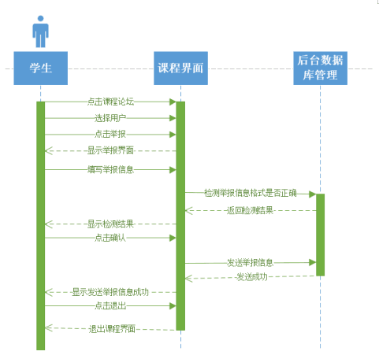

图 171学生举报用户顺序图

##### 3.1.3.2.2课程资料相关

###### 3.1.3.2.2.1下载课程资料用例描述

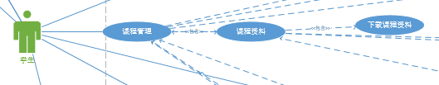

图 172学生下载课程资料用例图

|  |  |
| --- | --- |
| 用例名称 | 学生下载课程资料 |
| 用例编号 | Uc-S008 |
| 用例描述 | 学生可以在课程资料中下载课程文件，下载大小稳定在1M/s |
| 参与者 | 学生用户 |
| 触发条件 | 学生想要下载课程资料 |
| 前置条件 | 1. 学生已登录状态 2. 学生已开设课程 3. 课程资料中有可下载的课件资料 |
| 后置条件 | 课程资料下载资料成功后，可以打开文件资料 |
| 基本事件流 | 1. 学生可以在课程资料下选中要下载的资料 2. 系统响应下载请求，开始下载文件 |
| 可选操作 | 无 |
| 异常事件流 | 1. 学生中断下载操作，单击“取消下载” |
| 优先级 | 0.978092349 |
| 输入 | 学生下载课程资料 |
| 输出 | 下载成功 |

表 72学生下载课程资料

###### dm图：

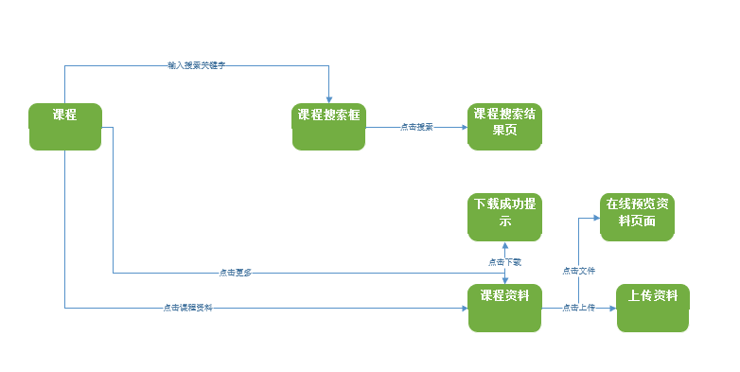

图 173学生下载课程资料dm图

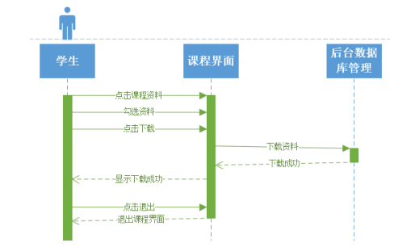

图 174学生下载课程资料顺序图

###### 3.1.3.2.2.2学生在线预览课程资料用例描述

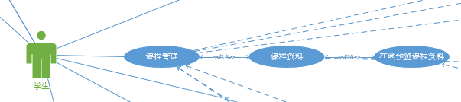

图 175学生在线预览课程资料用例图

|  |  |
| --- | --- |
| 用例名称 | 学生在线预览课程资料 |
| 用例编号 | Uc-S009 |
| 用例描述 | 学生想要在先浏览课程资料 |
| 参与者 | 学生用户 |
| 触发条件 | 学生想要下载课程资料 |
| 前置条件 | 1. 学生已登录状态 2. 学生已开设课程 3. 课程资料中有课件 |
| 后置条件 | 可在线预览课件 |
| 基本事件流 | 1. 学生可以在课程资料点击想要在线预览的课件   2. 系统响应请求，跳转到显示的资料文件 |
| 可选操作 | 无 |
| 异常事件流 | 1. 学生中断在线预览操作，返回 2. 文件不支持在线预览，则弹出“文件不支持在线预览，请下载文件查看” |
| 优先级 | 0.978092349 |
| 输入 | 学生在线预览课程资料 |
| 输出 | 跳转至显示的资料文件 |

表 73学生在线预览课程资料

###### dm图：



图 176学生在线预览课程资料dm图

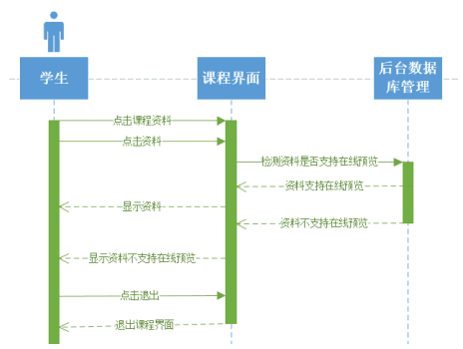

图 177学生在线预览课程资料顺序图

###### 3.1.3.2.2.3学生下载附件用例描述

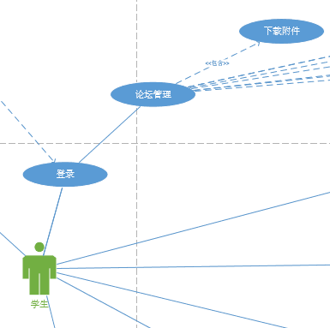

图 178学生下载附件用例图

|  |  |
| --- | --- |
| 用例名称 | 学生下载课程资料 |
| 用例编号 | Uc-S010 |
| 用例描述 | 学生可以在课程资料中下载课程文件，下载大小稳定在1M/s |
| 参与者 | 学生用户 |
| 触发条件 | 学生想要下载了论坛、答疑中的附件 |
| 前置条件 | 1. 学生已登录状态 2. 有可下载的附件 |
| 后置条件 | 附件下载成功后，可以打开附件资料 |
| 基本事件流 | 1. 学生可以在论坛中点击附件 2. 系统响应下载请求，开始下载附件 |
| 可选操作 | 1. 学生可以在答疑中下载附件 |
| 异常事件流 | 1. 学生中断下载操作，单击“取消下载” |
| 优先级 | 1.015925177 |
| 输入 | 学生下载附件 |
| 输出 | 下载成功 |

表 74学生下载附件

dm图：

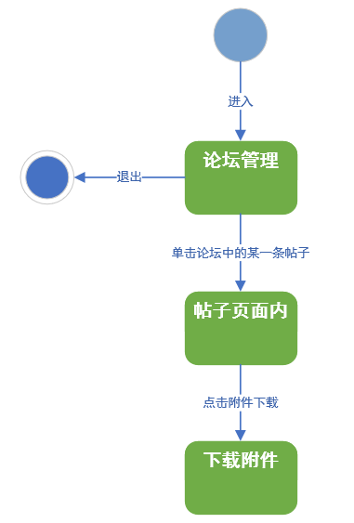

图 179学生下载附件dm图

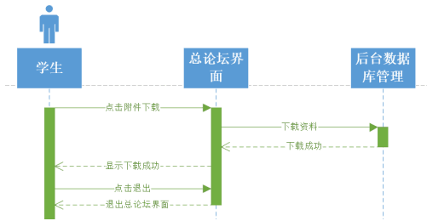

图 180学生下载附件顺序图

##### 3.1.3.2.3论坛相关

###### 3.1.3.2.3.1学生在课程论坛发表帖子用例描述

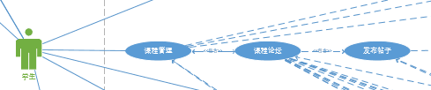

图 181学生在课程论坛发表帖子用例图

|  |  |
| --- | --- |
| 用例名称 | 学生在总论坛发表帖子 |
| 用例编号 | Uc-S011 |
| 用例描述 | 学生可以在课程下发表帖子 |
| 参与者 | 学生用户 |
| 触发条件 | 学生想要在课程下发表帖子， |
| 前置条件 | 1. 学生已登录状态 2. 学生已开设课程 3. 在课程论坛下发表帖子事件被触发 |
| 后置条件 | 帖子成功发表后，课程论坛刷新页面出现学生发布的帖子，在“我的帖子”下新增一条帖子信息 |
| 基本事件流 | 1. 学生在课程论坛右侧的导航栏，点击“发布帖子” 2. 系统响应学生请求，弹出帖子内容发布框架 3. 学生可以选择是否上传附件 4. 学生可以选择是否上传图片 5. 学生填写帖子内容 6. 学生点击“发帖子” 7. 系统响应学生请求，提示“发布成功” |
| 异常事件流 | 1. 学生在输入帖子内容的时候，文本长度超过规定长度，显示“文本长度为140字符，请重新输入” 2. 学生上传附件时文件大小超过规定大小，显示“大文件上传请上传网盘地址链接” 3. 学生上传图片格式非规定格式，显示“请上传png,jpg,bmp格式图片，其他格式以附件或链接形式上传” 4. 学生中断发帖子用例，单击叉叉返回 |
| 用例名称 | 学生在总论坛发表帖子 |
| 优先级 | 1.14231547 |
| 输入 | 学生在课程论坛发表帖子 |
| 输出 | 发表成功 |

表 75学生在课程论坛发表帖子

dm图：



图 182学生在课程论坛发表帖子dm图

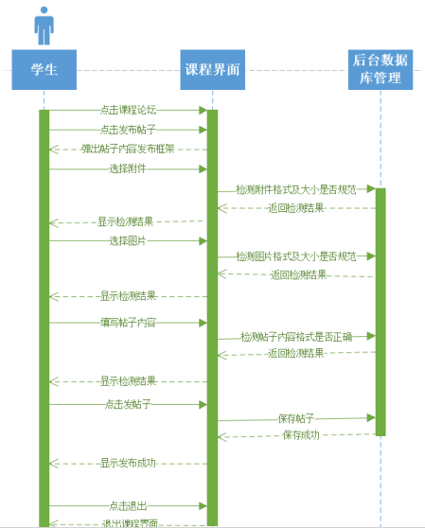

图 183学生在课程论坛发表帖子顺序图

###### 3.1.3.2.3.2学生在总论坛上发表帖子用例描述

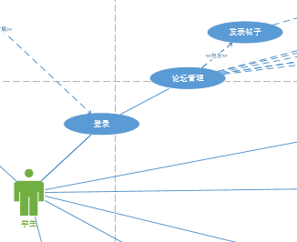

图 184学生在总论坛上发表帖子用例图

|  |  |
| --- | --- |
| 用例名称 | 学生在总论坛发表帖子 |
| 用例编号 | Uc-S012 |
| 用例描述 | 学生可以在总论坛中发表帖子 |
| 参与者 | 学生用户 |
| 触发条件 | 学生想要在总论坛中发表帖子， |
| 前置条件 | 1. 学生已登录状态 2. 在总论坛下发表帖子事件被触发 |
| 后置条件 | 帖子成功发表后，总论坛刷新页面出现学生发布的帖子，在“我的帖子”下新增一条帖子信息 |
| 基本事件流 | 1. 学生在总论坛右侧的导航栏，点击“发布帖子” 2. 系统响应学生请求，弹出帖子内容发布框架 3. 学生可以选择是否上传附件 4. 学生可以选择是否上传图片 5. 学生填写帖子内容 6. 学生点击“发帖子” 7. 系统响应学生请求，提示“发布成功” |
| 可选操作流程 | 无 |
| 异常事件流 | 1. 学生在输入帖子内容的时候，文本长度超过规定长度，显示“文本长度为140字符，请重新输入” 2. 学生上传附件时文件大小超过规定大小，显示“大文件上传请上传网盘地址链接” 3. 学生上传图片格式非规定格式，显示“请上传png,jpg,bmp格式图片，其他格式以附件或链接形式上传” 4. 学生中断发帖子用例，单击叉叉返回 |
| 优先级 | 1.14231547 |
| 输入 | 学生在总论坛发表帖子 |
| 输出 | 发表成功 |

表 76学生在总论坛上发表帖子

###### dm图：



图 185学生在总论坛上发表帖子dm图

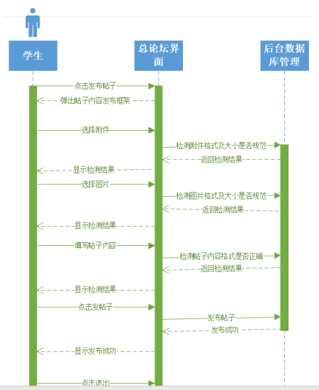

图 186学生在总论坛上发表帖子顺序图

###### 3.1.3.2.3.3学生在总论坛上回复帖子用例描述

|  |  |
| --- | --- |
| 用例名称 | 学生在总论坛回复帖子 |
| 用例编号 | Uc-S013 |
| 用例描述 | 学生可以在总论坛对帖子进行回复 |
| 参与者 | 学生用户 |
| 触发条件 | 学生想要在总论坛对帖子进行回复 |
| 前置条件 | 1. 学生已经登录 2. 学生在课程论坛下有要恢复的帖子 |
| 后置条件 | 1. 回复成功后，被回复的消息发送至帖子创建人 |
| 基本事件流 | 1. 学生进入帖子后，点击“回复” 2. 系统响应学生请求，弹出回复内容发布框架 3. 学生可以选择是否上传附件 4. 学生可以选择是否上传图片 5. 学生填写帖子内容 6. 学生点击“发帖子” 7. 系统响应学生请求，提示“发布成功” |
| 可选操作流程 | 无 |
| 异常事件流 | 1. 学生在输入帖子内容的时候，文本长度超过规定长度，显示“文本长度为140字符，请重新输入” 2. 学生上传附件时文件大小超过规定大小，显示“大文件上传请上传网盘地址链接” 3. 学生上传图片格式非规定格式，显示“请上传png,jpg,bmp格式图片，其他格式以附件或链接形式上传” 4. 学生中断发帖子用例，单击叉叉返回 |
| 优先级 | 1.037664307 |
| 输入 | 学生在总论坛回复帖子 |
| 输出 | 回复帖子，回复成功后显示“发布成功” |

表 77学生在总论坛上回复帖子

###### dm图：



图 187学生在总论坛上回复帖子dm图

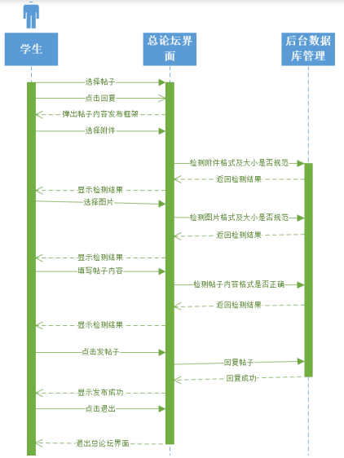

图 188学生在总论坛上回复帖子顺序图

###### 3.1.3.2.3.4学生在总论坛上针对其一楼层回复帖子用例描述

|  |  |
| --- | --- |
| 用例名称 | 学生在总论坛针对某一楼层回复帖子 |
| 用例编号 | Uc-S014 |
| 用例描述 | 学生可以在总论坛对某一层的内容进行回复 |
| 参与者 | 学生用户 |
| 触发条件 | 学生想要在在总论坛对某一层的内容进行回复 |
| 前置条件 | 1. 学生已经登录 2. 学生在课程论坛下对某一楼层想回复 |
| 后置条件 | 1. 回复成功后，被回复的消息发送至帖子创建人和层主 |
| 基本事件流 | 1. 学生在帖子某一楼层，单击“回复” 2. 系统响应学生请求，弹出回复内容发布框架 3. 学生可以选择是否上传附件 4. 学生可以选择是否上传图片 5. 学生填写帖子内容 6. 学生点击“发帖子” 7. 系统响应学生请求，提示“发布成功” |
| 可选操作流程 | 无 |
| 异常事件流 | 1. 学生在输入帖子内容的时候，文本长度超过规定长度，显示“文本长度为140字符，请重新输入” 2. 学生上传附件时文件大小超过规定大小，显示“大文件上传请上传网盘地址链接”   3. 学生上传图片格式非规定格式，显示“请上传png,jpg,bmp格式图片，其他格式以附件或链接形式上传”  4. 学生中断发帖子用例，单击叉叉返回 |
| 优先级 | 1.037664307 |
| 输入 | 学生在总论坛针对某一楼层回复帖子 |
| 输出 | 回复帖子，回复成功后显示“发布成功” |

表 78学生在总论坛上针对其一楼层回复帖子

###### dm图：



图 189学生在总论坛上针对其一楼层回复帖子dm图

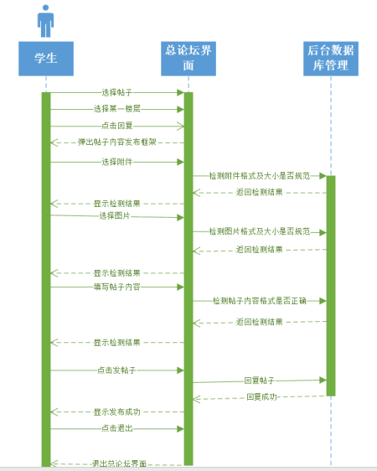

图 190学生在总论坛上针对其一楼层回复帖子顺序图

###### 3.1.3.2.3.5学生在课程论坛上回复帖子用例描述

|  |  |
| --- | --- |
| 用例名称 | 学生在课程论坛回复帖子 |
| 用例编号 | Uc-S015 |
| 用例描述 | 学生可以在课程论坛对帖子进行回复 |
| 参与者 | 学生用户 |
| 触发条件 | 学生想要在课程论坛对帖子进行回复 |
| 前置条件 | 1. 学生已经登录 2. 学生已开设课程 3. 学生在课程论坛下有要恢复的帖子 |
| 后置条件 | 1. 回复成功后，被回复的消息发送至帖子创建人 |
| 基本事件流 | 1. 学生进入帖子，点击“回复” 2. 系统响应学生请求，弹出回复内容发布框架 3. 学生可以选择是否上传附件 4. 学生可以选择是否上传图片 5. 学生填写帖子内容 6. 学生点击“发帖子” 7. 系统响应学生请求，提示“发布成功” |
| 可选操作流程 | 无 |
| 异常事件流 | 1. 学生在输入帖子内容的时候，文本长度超过规定长度，显示“文本长度为140字符，请重新输入” 2. 学生上传附件时文件大小超过规定大小，显示“大文件上传请上传网盘地址链接” 3. 学生上传图片格式非规定格式，显示“请上传png,jpg,bmp格式图片，其他格式以附件或链接形式上传” 4. 学生中断发帖子用例，单击叉叉返回 |
| 优先级 | 1.037664307 |
| 输入 | 学生在课程论坛回复帖子 |
| 输出 | 回复帖子，回复成功后显示“发布成功” |

表 79学生在课程论坛上回复帖子

###### dm图：



图 191学生在课程论坛上回复帖子dm图

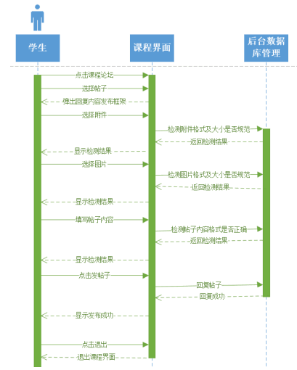

图 192学生在课程论坛上回复帖子顺序图

###### 3.1.3.2.3.6学生在课程论坛针对某一楼层回复帖子

|  |  |
| --- | --- |
| 用例名称 | 学生在课程论坛针对某一楼层回复帖子 |
| 用例编号 | Uc-S016 |
| 用例描述 | 学生可以在课程论坛对某一层的内容进行回复 |
| 参与者 | 学生用户 |
| 触发条件 | 学生想要在在课程论坛对某一层的内容进行回复 |
| 前置条件 | 1. 学生已经登录 2. 学生已开设课程 3. 学生在课程论坛下对某一楼层有回复的功能 |
| 后置条件 | 1. 回复成功后，被回复的消息发送至帖子创建人和层主 |
| 基本事件流 | 1. 学生在课程某一楼层，点击“回复” 2. 系统响应学生请求，弹出帖子内容发布框架 3. 学生可以选择是否上传附件 4. 学生可以选择是否上传图片 5. 学生填写帖子内容 6. 学生点击“发帖子” 7. 系统响应学生请求，提示“发布成功” |
| 可选操作流程 | 无 |
| 异常事件流 | 1. 学生在输入帖子内容的时候，文本长度超过规定长度，显示“文本长度为140字符，请重新输入” 2. 学生上传附件时文件大小超过规定大小，显示“大文件上传请上传网盘地址链接” 3. 学生上传图片格式非规定格式，显示“请上传png,jpg,bmp格式图片，其他格式以附件或链接形式上传” 4. 学生中断发帖子用例，单击叉叉返回 |
| 优先级 | 1.037664307 |
| 输入 | 学生在课程论坛针对某一楼层回复帖子 |
| 输出 | 回复帖子，回复成功后显示“发布成功” |

表 80学生在课程论坛针对某一楼层回复帖子

###### dm图：



图 193学生在课程论坛针对某一楼层回复帖子dm图

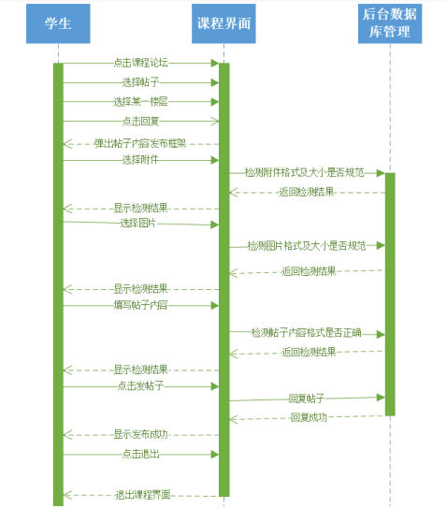

图 194学生在课程论坛针对某一楼层回复帖子顺序图

###### 3.1.3.2.3.7学生收藏帖子

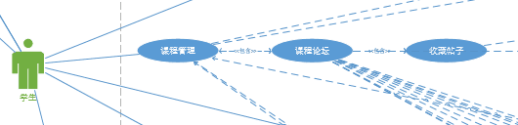

图 195学生收藏帖子用例图

|  |  |
| --- | --- |
| 用例名称 | 学生在课程论坛收藏帖子 |
| 用例编号 | Uc-S017 |
| 用例描述 | 学生可以好的帖子进行收藏 |
| 参与者 | 学生用户 |
| 触发条件 | 学生想要在论坛中对优秀的帖子进行收藏 |
| 前置条件 | 1. 学生已登录状态 2. 学生存在有想要的收藏帖子 |
| 后置条件 | 帖子收藏成功后，在“我的收藏”中新增收藏的帖子，数据库中新增收藏的帖子信息 |
| 基本事件流 | 1. 学生在帖子下，点击“收藏”按钮 2. 系统响应请求，显示“收藏成功” |
| 可选操作流程 | 无 |
| 异常事件流 | 1. 学生退出终止用例，退出返回首页 |
| 优先级 | 0.603155544 |
| 输入 | 学生在课程论坛收藏帖子 |
| 输出 | 收藏成功 |

表 81学生收藏帖子

dm图：



图 196学生收藏帖子dm图

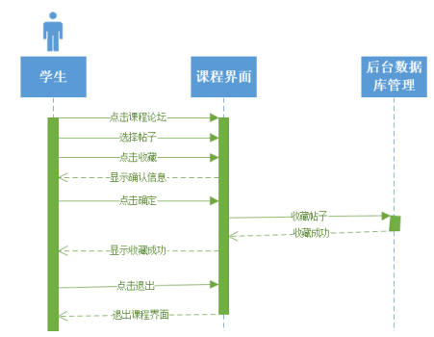

图 197学生收藏帖子顺序图

###### 3.1.3.2.3.8学生取消收藏用例描述

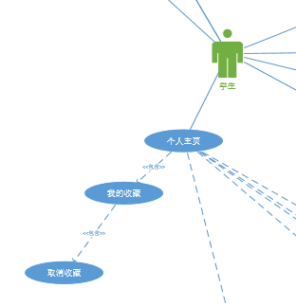

图 198学生取消收藏用例图

|  |  |
| --- | --- |
| 用例名称 | 学生在“我的收藏”中取消收藏 |
| 用例编号 | Uc-S018 |
| 用例描述 | 学生可以在“我的收藏”中，对帖子取消收藏 |
| 参与者 | 学生用户 |
| 触发条件 | 学生想要取消帖子的收藏 |
| 前置条件 | 学生的账号记录已经在信息数据库中，学生成功登录，“我的收藏”中有内容 |
| 后置条件 | 取消收藏成功后，刷新页面 |
| 基本事件流 | 1. 学生在“我的收藏”页面 2. 选中想要取消收藏的帖子 3. 点击“取消收藏”按钮 4. 系统显示“取消收藏成功” |
| 可选操作流程 | 1. 学生可以在课程论坛中在对应的帖子下取消对相关帖子的收藏 |
| 异常事件流 | 1. 学生中断取消收藏操作，返回 |
| 优先级 | 0.603155544 |
| 输入 | 学生在“我的收藏”中取消收藏 |
| 输出 | 取消收藏成功 |

表 82学生取消收藏

###### dm图：



图 199学生取消收藏dm图

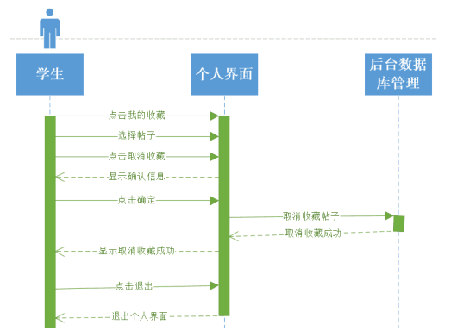

图 200学生取消收藏顺序图

###### 3.1.3.2.3.9学生在总论坛上删除回复用例描述

|  |  |
| --- | --- |
| 用例名称 | 学生在总论坛删除回复 |
| 用例编号 | Uc-S019 |
| 用例描述 | 学生可以在课程论坛对回复进行删除 |
| 参与者 | 学生用户 |
| 触发条件 | 学生想要在课程论坛对自己的回复进行删除 |
| 前置条件 | 1. 学生已登录状态 2. 学生在论坛中有要删除回复的内容 |
| 后置条件 | 1. 回复删除成功后，数据库删除回复的信息，刷新页面 |
| 基本事件流 | 1. 学生选中贴子内自己的回复楼层 2. 点击“删除”按钮 3. 刷新页面 4. 学生在某一楼层下 5. 在自己回复的楼层下点击“删除”按钮 6. 刷新页面 |
| 可选操作流程 | 1.学生可以从我的回复列表中点击“我的回复”，跳转到相应对帖子的回复内容进行删除 |
| 异常事件流 | 1. 学生中断删除回复操作，点击叉叉返回 |
| 优先级 | 0.799376475 |
| 输入 | 学生在总论坛删除回复 |
| 输出 | 删除回复成功 |

表 83学生在总论坛上删除回复

###### dm图：



图 201学生在总论坛上删除回复dm图

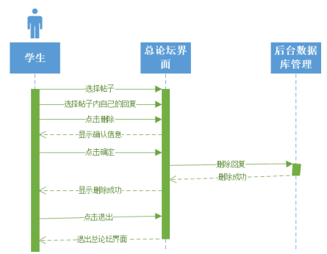

图 202学生在总论坛上删除回复顺序图

###### 3.1.3.2.3.10学生在总论坛上删除自己发表的帖子用例描述

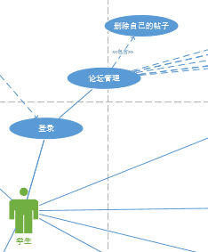

图 203学生在总论坛删除自己发表的帖子用例图

|  |  |
| --- | --- |
| 用例名称 | 学生在总论坛删除自己发表帖子 |
| 用例编号 | Uc-S020 |
| 用例描述 | 学生可以在总论坛中对自己发表的帖子进行删除 |
| 参与者 | 学生用户 |
| 触发条件 | 学生想要在总论坛中删除自己发表的帖子， |
| 前置条件 | 1. 学生已登录状态 2. 在总论坛下有删除自己发的帖子 |
| 后置条件 | 帖子删除成功后，数据库删除帖子信息，刷新页面 |
| 基本事件流 | 1. 学生在课程论坛中对自己发布想要删除的帖子点击“删除” 2. 学生点击“删除”按钮 3. 系统响应操作，提示“确定删除帖子吗？要不在看看” 4. 学生点击“确定”按钮，系统显示“删除成功” |
| 可选操作流程 | 1. 在右侧导航栏单击“我的帖子” 2. 学生点击“删除”按钮 3. 帖子删除成功 |
| 异常事件流 | 1. 学生想中断删除操作，则单击“取消”来返回 |
| 优先级 | 0.851702056 |
| 输入 | 学生在总论坛删除自己发表帖子 |
| 输出 | 删除帖子成功 |

表 84学生在总论坛上删除自己发表的帖子

###### dm图：



图 204学生在总论坛删除自己发表的帖子dm图

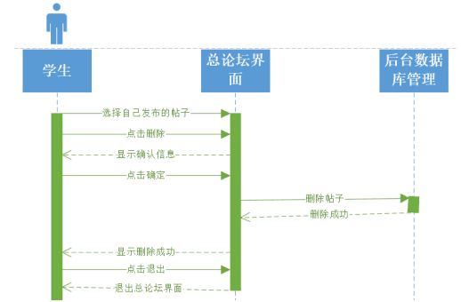

图 205学生在总论坛删除自己发表的帖子顺序图

###### 3.1.3.2.3.11学生举报帖子用例描述

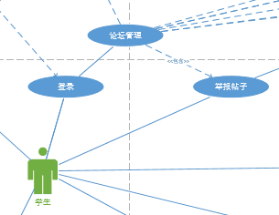

图 206学生举报帖子用例图

|  |  |
| --- | --- |
| 用例名称 | 学生举报帖子 |
| 用例编号 | Uc-S021 |
| 用例描述 | 学生可以在论坛中对内容不合法的帖子进行删除 |
| 参与者 | 学生用户 |
| 触发条件 | 学生想要在论坛中对非法帖子进行举报 |
| 前置条件 | 1. 学生已登录状态 2. 论坛中有非法的帖子 |
| 后置条件 | 学生举报用户后，向管理员发送举报消息 |
| 基本事件流 | 1. 学生在帖子下点击“举报”按钮 2. 系统响应请求，显示举报的界面 3. 学生填写好举报信息 4. 系统响应请求，显示发送“发送举报信息成功” |
| 可选操作流程 | 无 |
| 异常事件流 | 1. 学生想要中断举报请求，则单击“取消”返回 2. 学生输入的举报信息格式不规范，弹出响应提示信息 |
| 优先级 | 0.799376475 |
| 输入 | 学生举报帖子 |
| 输出 | 举报结果 |

表 85学生举报帖子

dm图：



图 207学生举报帖子dm图

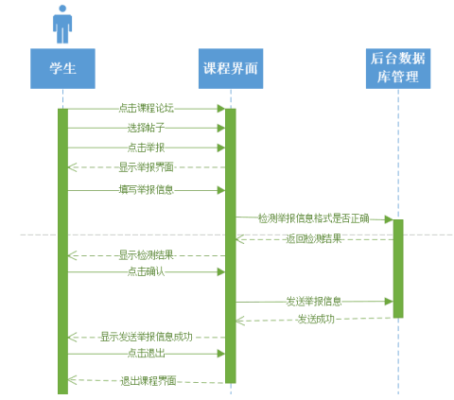

图 208学生举报帖子顺序图

##### 3.1.3.2.4搜索功能相关

###### 3.1.3.2.4.1学生搜索课程资料用例描述

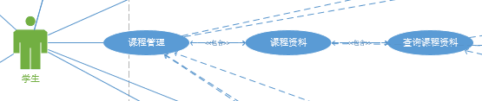

图 209学生搜索课程资料用例图

|  |  |
| --- | --- |
| 用例名称 | 学生搜索课程资料 |
| 用例编号 | Uc-S022 |
| 用例描述 | 学生可以在课程资料中搜索课程文件，根据内容关键字搜索 |
| 参与者 | 学生用户 |
| 触发条件 | 学生想要搜索课程资料 |
| 前置条件 | 1. 学生已是登录状态 2. 学生已开设课程 3. 课程资料中存在要搜索的课程资料 |
| 后置条件 | 课程资料查询成功后，显示相应的内容 |
| 基本事件流 | 1. 学生根据关键字内容进行模糊查询 2. 系统响应请求，显示搜索的内容 |
| 可选流程 | 无 |
| 异常事件流 | 1. 学生中断搜索课程资料用例 |
| 优先级 | 1.113329963 |
| 输入 | 学生搜索课程资料 |
| 输出 | 跳转至搜索的相关资料 |

表 86学生搜索课程资料

###### dm图：



图 210学生搜索课程资料dm图

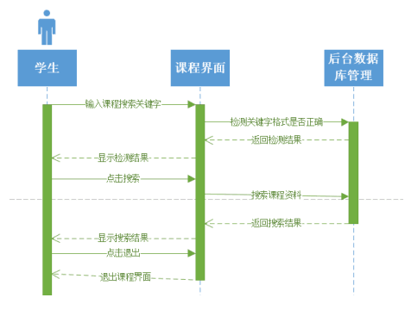

图 211学生搜索课程资料顺序图

###### 3.1.3.2.4.2学生在总论坛搜索帖子用例描述

|  |  |
| --- | --- |
| 用例名称 | 学生在总论坛搜索帖子 |
| 用例编号 | Uc-S023 |
| 用例描述 | 学生可以在总程论坛中搜索帖子，按照关键字内容搜索 |
| 参与者 | 学生用户 |
| 触发条件 | 学生想要在总论坛中搜索帖子， |
| 前置条件 | 1. 学生已登录状态 2. 学生的总论坛下有帖子可以搜索 |
| 后置条件 | 帖子搜索成功后，刷新页面，显示搜索后的内容 |
| 基本事件流 | 1. 学生在输入框中输入关键字，点击“搜索”图标 2. 系统响应学生请求，从数据库查询相关内容 3. 页面根据关键字显示相应的内容 |
| 可选操作流程 |  |
| 异常事件流 | 1. 学生退出总论坛搜索界面 2. 学生输入关键字内容为空，点击搜索，页面不发生变化，搜索框跳闪 3. 学生搜索到的内容为空 |
| 优先级 | 1.669994944 |
| 输入 | 学生在总论坛搜索帖子 |
| 输出 | 跳转至搜索的相关帖子 |

表 87学生在总论坛搜索帖子

###### dm图：



图 212学生在总论坛搜索帖子dm图

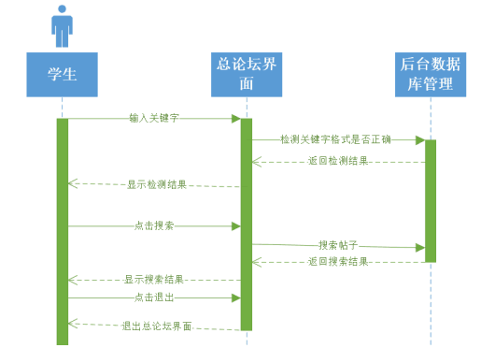

图 213学生在总论坛搜索帖子顺序图

###### 3.1.3.2.4.3学生在课程论坛搜索帖子用例描述

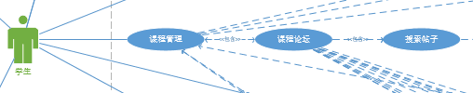

图 214学生在课程论坛搜索帖子用例图

|  |  |
| --- | --- |
| 用例名称 | 学生在课程论坛搜索帖子 |
| 用例编号 | Uc-S024 |
| 用例描述 | 学生可以在课程论坛中搜索帖子，按照关键字内容搜索 |
| 参与者 | 学生用户 |
| 触发条件 | 学生想要在课程论坛中搜索帖子， |
| 前置条件 | 1. 学生已登录状态 2. 学生已开设课程 3. 学生的课程论坛下有帖子可以搜索 |
| 后置条件 | 帖子搜索成功后，刷新页面，显示搜索后的内容 |
| 基本事件流 | 1. 学生在输入框中输入关键字，点击“搜索”图标 2. 系统响应学生请求，从数据库查询相关内容 3. 页面根据关键字显示相应的内容 |
| 可选操作流程 | 无 |
| 异常事件流 | 1. 学生退出课程论坛搜索界面 2. 学生输入关键字内容为空，点击搜索，页面不发生变化，搜索框跳闪 3. 学生搜索到的内容为空 |
| 优先级 | 1.669994944 |
| 输入 | 学生在课程论坛搜索帖子 |
| 输出 | 跳转至搜索的相关帖子 |

表 88学生在课程论坛搜索帖子

###### dm图：



图 215学生在课程论坛搜索帖子dm图

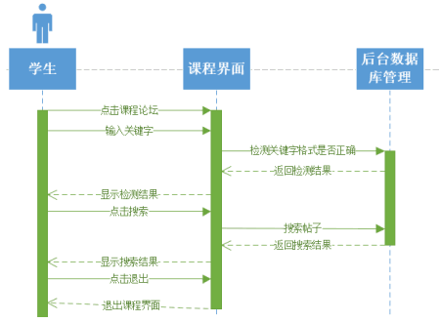

图 216学生在课程论坛搜索帖子顺序图

###### 3.1.3.2.4.4学生课程搜索用例描述

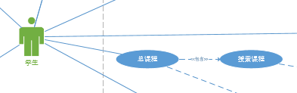

图 217学生课程搜索用例图

|  |  |
| --- | --- |
| 用例名称 | 学生课程搜索 |
| 用例编号 | Uc-S025 |
| 用例描述 | 学生可以在课程管理中输入关键字进行课程搜索，也可以进行分类搜索 |
| 参与者 | 学生用户 |
| 触发条件 | 学生想要在课程管理中进行课程搜索 |
| 前置条件 | 学生的账号记录已经在信息数据库中，学生成功登录，学生已经开设此课程，课程论坛中有帖子 |
| 后置条件 | 搜索成功后刷新内容，显示相应的内容 |
| 基本事件流 | 1. 学生在课程搜索中输入关键字 2. 学生点击“搜索”按钮 3. 系统响应请求，页面刷新，显示相应的内容 |
| 异常事件流 | 1. 学生中断搜索，退出搜索界面 2. 学生输入的内容为空，点击“搜索”按钮，系统提示“输入的内容不能为空” |
| 可选操作流程 | 无 |
| 优先级 | 1.113329963 |
| 输入 | 学生课程搜索 |
| 输出 | 跳转至搜索的相关课程 |

表 89学生课程搜索

###### dm图：



图 218学生课程搜索dm图

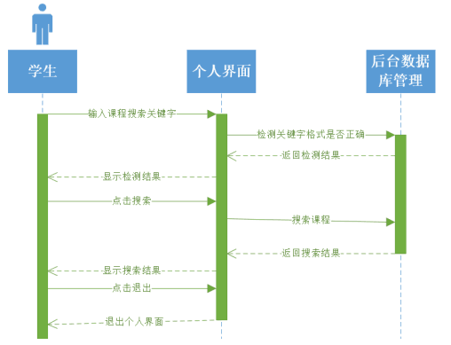

图 219学生课程搜索顺序图

###### 3.1.3.2.4.5学生全网搜索课程用例描述

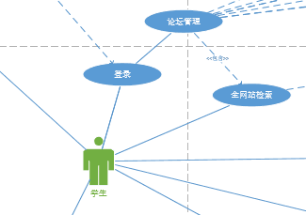

图 220学生全网搜索课程用例图

|  |  |
| --- | --- |
| 用例名称 | 学生全网搜索课程 |
| 用例编号 | Uc-S026 |
| 用例描述 | 学生可以在全网中搜索自己感兴趣的课程 |
| 参与者 | 学生用户 |
| 触发条件 | 学生想要在全网搜索课程 |
| 前置条件 | 1. 学生已登录状态 2. 网站存在学生感兴趣的课程 |
| 后置条件 | 课程资料查询成功后，显示相应的内容 |
| 基本事件流 | 1. 学生可以在课程界面搜索框中输入关键字  2. 系统响应请求，显示搜索的内容 |
| 异常事件流 | 1. 学生可以在网站首页搜索课程关键字，显示关键字课程 2. 学生可以在课程界面，根据课程分类下拉框中的选项进行搜索 3. 学生可以在课程界面，根据学生分类的下拉框中的选项进行搜索 |
| 可选操作流程 | 1. 学生终止课程搜索用例 |
| 优先级 | 1.669994944 |
| 输入 | 学生全网搜索课程 |
| 输出 | 跳转至搜索的相关课程 |

表 90学生全网搜索课程

dm图：



图 221学生全网搜索课程dm图

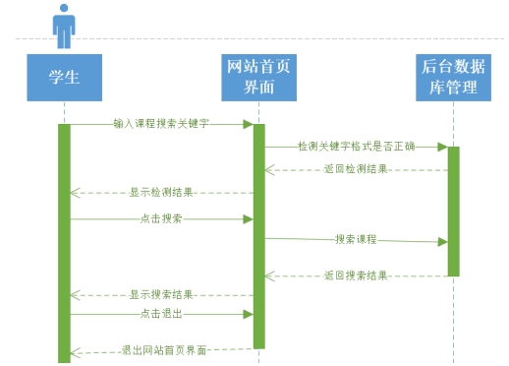

图 222学生全网搜索课程顺序图

##### 3.1.3.2.5网上答疑功能相关

###### 3.1.3.2.5.1学生下载答疑记录用例描述

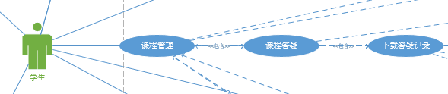

图 223学生下载答疑记录用例图

|  |  |
| --- | --- |
| 用例名称 | 学生下载答疑记录 |
| 用例编号 | Uc-S027 |
| 用例描述 | 学生可以在课程答疑中下载答疑记录 |
| 参与者 | 学生用户 |
| 触发条件 | 学生想要想要在答疑中下载答疑记录 |
| 前置条件 | 1. 学生已登录状态 2. 学生已开设课程 3. 学生的课程答疑下有答疑记录 |
| 后置条件 | 下载答疑记录在相应的路径中可以看到 |
| 基本事件流 | 1. 学生在相应的答疑记录后点击“下载”图标 2. 跳出的提示框显示答疑记录、附件以及readme，并显示提示信息：是否压缩该文件夹为rar或者zip形式。 3. 点击“是”，下载压缩包。 |
| 可选操作流程 | 无 |
| 异常事件流 | 1. 学生中断下载操作 |
| 优先级 | 0.768790024 |
| 输入 | 学生下载答疑记录 |
| 输出 | 下载成功 |

表 91学生下载答疑记录

###### dm图：

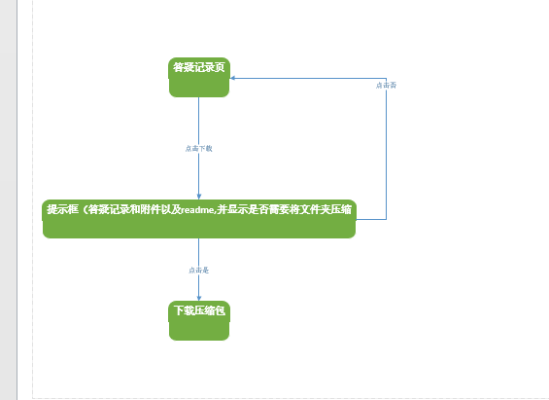

图 224学生下载答疑记录dm图

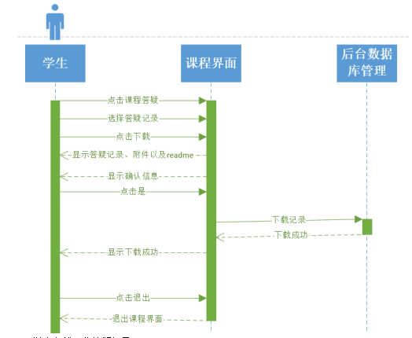

图 225学生下载答疑记录顺序图

###### 3.1.3.2.5.2学生在线预览答疑记录用例描述

|  |  |
| --- | --- |
| 用例名称 | 学生在线预览课程答疑记录 |
| 用例编号 | Uc-S028 |
| 用例描述 | 学生可以在线查看课程答疑记录 |
| 参与者 | 学生用户 |
| 触发条件 | 学生想要在线预览课程答疑记录 |
| 前置条件 | 1. 学生已登录状态 2. 学生已开设课程 3. 学生的课程答疑下有答疑记录 |
| 后置条件 | 在线显示相应的答疑记录 |
| 基本事件流 | 1. 学生单击预览答疑记录 2. 系统响应后弹出历史答疑记录，显示答疑记录以及附件 3. 点击附件可显示附件在答疑记录的位置 |
| 可选操作流程 | 无 |
| 异常事件流 | 学生中断在线查看答疑记录 |
| 优先级 | 0.768790024 |
| 输入 | 学生在线预览课程答疑记录 |
| 输出 | 跳转至答疑记录 |

表 92学生在线预览答疑记录

###### dm图：



图 226学生在线预览答疑记录dm图

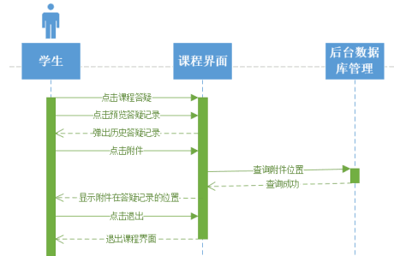

图 227学生在线预览答疑记录顺序图

###### 3.1.3.2.5.3学生在线答疑聊天

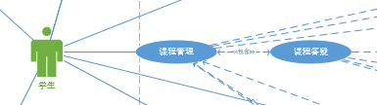

图 228学生在线答疑聊天用例图

|  |  |
| --- | --- |
| 用例名称 | 学生在线答疑聊天 |
| 用例编号 | Uc-S029 |
| 用例描述 | 学生可以在课程答疑开启的时候进行答疑聊天 |
| 参与者 | 学生用户 |
| 触发条件 | 学生想要与学生进行在线聊天 |
| 前置条件 | 1. 学生已是登录状态 2. 学生已开设课程 3. 学生课程答疑已经开启 |
| 后置条件 | 发送消息后，在聊天室中可以显示看到自己发送的内容 |
| 基本事件流 | 1. 学生在文本框内输入内容，单击“发送”按钮 2. 系统响应请求，聊天室中显示学生发送的内容 |
| 可选操作流程 | 1. 学生可以选择上传附件 2. 学生可以选择上传缩略图 |
| 异常事件流 | 1. 学生中断发送操作 |
| 优先级 | 0.933013145 |
| 输入 | 学生在线答疑聊天 |
| 输出 | 在线答疑聊天的内容 |

表 93学生在线答疑聊天

###### dm图：



图 229学生在线答疑聊天dm图

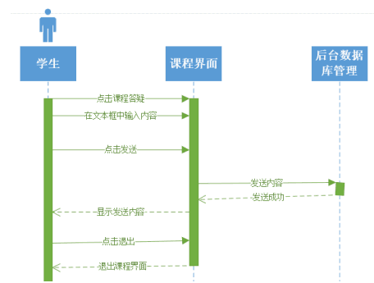

图 230学生在线答疑聊天顺序图

###### 3.1.3.2.5.4学生中途保存答疑记录用例描述

|  |  |
| --- | --- |
| 用例名称 | 学生中途保存答疑记录 |
| 用例编号 | Uc-S030 |
| 用例描述 | 学生可以在在线答疑中中途保存答疑记录 |
| 参与者 | 学生用户 |
| 触发条件 | 学生想要想要在在线答疑中中途保存答疑记录 |
| 前置条件 | 1.学生已登录状态 |
| 后置条件 | 中途保存答疑记录在相应的路径中可以看到 |
| 基本事件流 | 1.学生在在线答疑后点击“保存”图标   1. 跳出的提示框显示当前答疑记录、附件以及readme，并显示提示信息：是否压缩该文件夹为rar或者zip形式。 2. 点击“是”，下载压缩包。 |
| 可选操作流程 | 无 |
| 异常事件流 | 1. 学生中断保存操作 |
| 优先级 | 0.768790024 |
| 输入 | 学生中途保存答疑记录 |
| 输出 | 保存成功 |

表 94学生中途保存答疑记录

dm图：



图 231学生中途保存答疑记录dm图

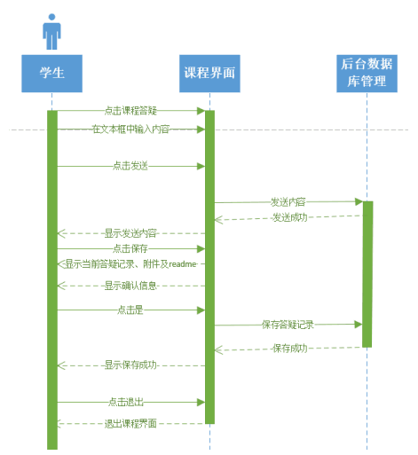

图 232学生中途保存答疑记录顺序图

###### 3.1.3.2.5.5学生意见反馈用例描述

|  |  |
| --- | --- |
| 用例名称 | 学生意见反馈 |
| 用例编号 | Uc-S031 |
| 用例描述 | 学生可以在网站底部填写意见反馈内容 |
| 参与者 | 学生用户 |
| 触发条件 | 学生想要下载了论坛、答疑中的附件 |
| 前置条件 | 1. 学生已是登录状态 |
| 后置条件 | 附件下载成功后，可以打开附件资料 |
| 基本事件流 | 1. 学生填写文本内容 2. 点击“确定”按钮 |
| 可选操作流程 | 无 |
| 异常事件流 | 1. 学生中断意见反馈操作，则点击取消 |
| 优先级 | 0.649646107 |
| 输入 | 学生意见反馈 |
| 输出 | 反馈结果 |

表 95学生意见反馈

dm图：



图 233学生意见反馈dm图

## PRCN42JOM3(GNA8FY)`619G

图 234学生意见反馈顺序图

##### 3.1.3.2.6个人中心相关

###### 3.1.3.2.6.1学生查询课程公告



图 235学生查询课程公告用例图

|  |  |
| --- | --- |
| 用例名称 | 学生查询课程公告 |
| 用例编号 | Uc-S032 |
| 用例描述 | 学生可以根据关键字和时间来查询自己的发布过的公告 |
| 参与者 | 学生用户 |
| 触发条件 | 学生想查询以往的课程公告 |
| 前置条件 | 1. 学生已是登录状态 2. 学生已开设课程 3. 学生有想要查询的课程公告 |
| 后置条件 | 查询成功后返回相应的课程公告记录 |
| 基本事件流 | 1. 学生选择输入关键字点击查询 2. 系统响应学生的查询请求，返回相应的公告信息或者没有搜索到关键的内容 |
| 可选操作流程 | 1. 学生在下拉框下选择时间段 2. 系统响应学生查询请求，返回相应时间段内的公告信息 |
| 异常事件流 | 1. 根据关键字查询的课程公告不存在 2. 根据时间查询的课程公告不存在 3. 学生退出课程公告界面 |
| 优先级 | 1.015925177 |
| 输入 | 学生查询课程公告 |
| 输出 | 跳转至查询的相关公告 |

表 96学生查询课程公告

dm图：



图 236学生查询课程公告dm图

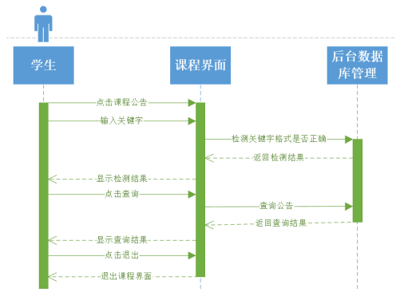

图 237学生查询课程公告顺序图

###### 3.1.3.2.6.2学生在“我的消息”中删除消息用例描述

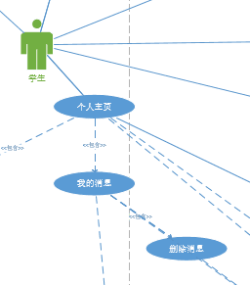

图 238学生在“我的消息”中删除消息用例图

|  |  |
| --- | --- |
| 用例名称 | 学生在“我的消息”中删除消息 |
| 用例编号 | Uc-S033 |
| 用例描述 | 学生想要在“我的消息”中批量，单条的删除消息 |
| 参与者 | 学生用户 |
| 触发条件 | 学生想要在“我的消息”中删除消息 |
| 前置条件 | 1. 学生已登录状态  2. 我的消息中存在内容 |
| 后置条件 | 删除成功后，数据库中删除消息内容，刷新页面 |
| 基本事件流 | 1. 学生在“我的消息”页面选择要删除的消息，勾选复选框 2. 点击“删除”按钮，系统响应请求，显示“删除成功” |
| 可选操作流程 | 无 |
| 异常事件流 | 1. 学生想中断删除操作，则单击“取消”来返回 2. 学生没有选中内容而进行操作，系统提示“亲，请选择要删除的内容” 3. 网络出现错误，系统提示“亲，网络出错了，请重新删除” |
| 优先级 | 1.113329963 |
| 输入 | 学生在“我的消息”中删除消息 |
| 输出 | 删除成功 |

表 97学生在“我的消息”中删除消息

###### dm图：



图 239学生在“我的消息”中删除消息dm图

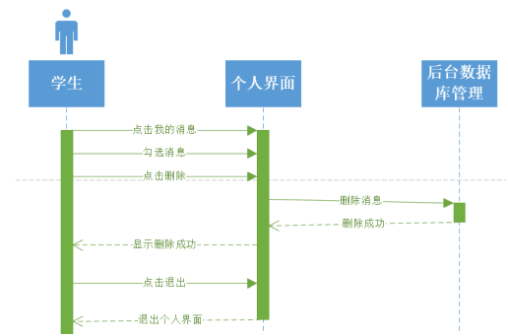

图 240学生在“我的消息”中删除消息顺序图

###### 3.1.3.2.6.3学生在“我的消息”中搜索

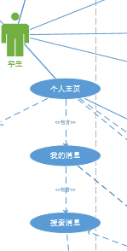

图 241学生在“我的消息”中搜索用例图

|  |  |
| --- | --- |
| 用例名称 | 学生在“我的消息”中搜索 |
| 用例编号 | Uc-S034 |
| 用例描述 | 学生可以在“我的消息”关键字进行搜索 |
| 参与者 | 学生用户 |
| 触发条件 | 学生想要在“我的消息”搜索消息 |
| 前置条件 | 1. 学生已登录状态 2. “我的消息”中有消息存在 |
| 后置条件 | 搜索成功后，刷新页面 |
| 基本事件流 | 1. 学生在“我的消息”中搜索框内输入关键字 2. 学生点击“搜索”图标 3. 系统响应搜索请求，显示响应的内容 |
| 可选操作流程 | 1. 学生可以在“我的消息”中分类的下拉框选择分类消息 2. 学生点击“筛选”按钮 3. 系统响应搜索请求，显示响应的内容 |
| 异常事件流 | 1. 学生终止搜索用例 2. 学生在搜索框内输入的文字内容为空点击搜索，页面不刷新，搜索框闪烁 |
| 用例名称 | 学生在“我的消息”中搜索 |
| 优先级 | 1.015925177 |
| 输入 | 学生在“我的消息”中搜索 |
| 输出 | 跳转至搜索的相关内容 |

表 98学生在“我的消息”中搜索

###### dm图：



图 242学生在“我的消息”中搜索dm图

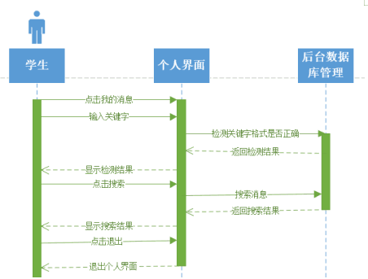

图 243学生在“我的消息”中搜索顺序图

###### 3.1.3.2.6.4学生关注课程用例描述

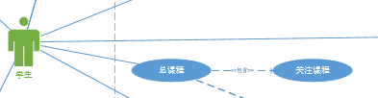

图 244学生关注课程用例图

|  |  |
| --- | --- |
| 用例名称 | 学生在关注课程 |
| 用例编号 | Uc-S035 |
| 用例描述 | 学生可以在对课程进行关注，方便对其接收相关的消息 |
| 参与者 | 学生用户 |
| 触发条件 | 学生想要关注网站上的课程 |
| 前置条件 | 1. 学生已登录状态 2. 有想要关注的课程 |
| 后置条件 | 关注成功后，在课程列表中会增加 |
| 基本事件流 | 1. 学生在课程界面 2. 学生点击“关注”图标 3. 系统显示“关注成功” |
| 可选操作流程 | 1. 学生可以在网站搜索课程关键字，进入搜索到的课程 |
| 异常事件流 | 1. 学生中断关注操作 |
| 优先级 | 0.524667172 |
| 输入 | 学生关注课程 |
| 输出 | 关注成功 |

表 99学生关注课程

###### dm图：



图 245学生关注课程dm图

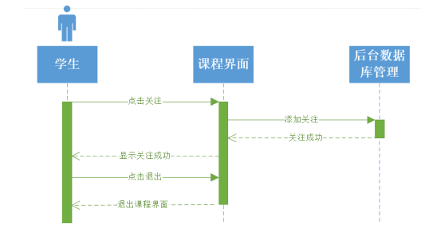

图 246学生关注课程顺序图

###### 3.1.3.2.6.5学生取消关注课程用例描述

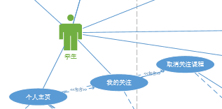

图 247学生取消关注课程用例图

|  |  |
| --- | --- |
| 用例名称 | 学生取消关注课程 |
| 用例编号 | Uc-S036 |
| 用例描述 | 学生可以对已关注的课程进行取消关注 |
| 参与者 | 学生用户 |
| 触发条件 | 学生想要取消关注网站上的课程 |
| 前置条件 | 1. 学生已登录状态 2. 有想要关注的课程 |
| 后置条件 | 关注成功后，在课程列表删除取消关注的课程 |
| 基本事件流 | 1. 学生在“我的关注”的课程列表中 2. 学生点击“关注”图标 3. 页面刷新，取消关注的课程删除了 |
| 可选操作流程 | 1. 学生可以在课程页面找到关注的课程，此时“关注图标”为绿色 2. 学生点击“关注”图标，“关注图表”变成无色，“我的关注”的课程列表中相应的删除了该课程 |
| 异常事件流 | 1. 学生中断关注操作 |
| 优先级 | 0.524667172 |
| 输入 | 学生取消关注课程 |
| 输出 | 取消关注成功 |

表 100学生取消关注课程

###### dm图：



图 248学生取消关注课程dm图

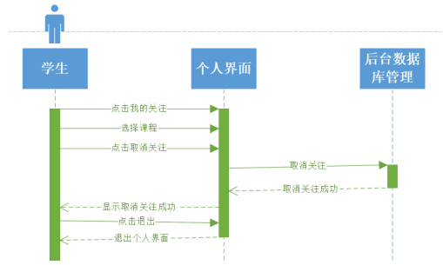

图 249学生取消关注课程顺序图

###### 3.1.3.2.6.6学生关注用户用例描述

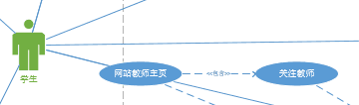

图 250学生关注用户用例图

|  |  |
| --- | --- |
| 用例名称 | 学生在网站中关注用户 |
| 用例编号 | Uc-S037 |
| 用例描述 | 学生可以对自己感兴趣的用户进行关注 |
| 参与者 | 学生用户 |
| 触发条件 | 学生想要关注自己感兴趣的而用户 |
| 前置条件 | 1. 学生已是登录状态 2. 学生在网站上有想要关注的用户 |
| 后置条件 | 关注用户成功后，在关注列表中用户的关注里增加新用户 |
| 基本事件流 | 1. 学生点击用户头像 2. 学生在用户主页点击“关注”按钮 3. 系统提示“关注成功” |
| 可选操作流程 | 1. 学生可以在网站上搜索到用户进入用户主页进行关注 2. 学生可以在课程界面，点击学生旁的关注按钮，进行关注 3. 学生可以在网站首页，在推荐的用户旁点击关注按钮，进行关注 |
| 异常事件流 | 1. 学生中断用户关注操作 |
| 优先级 | 0.524667172 |
| 输入 | 学生在网站中关注用户 |
| 输出 | 关注成功 |

表 101学生关注用户

###### dm图：



图 251学生关注用户dm图

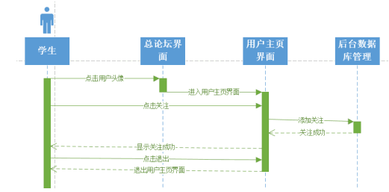

图 252学生关注用户顺序图

###### 3.1.3.2.6.7学生取消关注用户用例描述

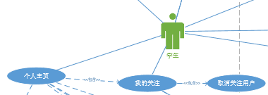

图 253学生取消关注用户用例图

|  |  |
| --- | --- |
| 用例名称 | 学生在网站中取消关注用户 |
| 用例编号 | Uc-S038 |
| 用例描述 | 学生可以对自己不感兴趣的用户进行取消关注 |
| 参与者 | 学生用户 |
| 触发条件 | 学生想要关注自己感兴趣的而用户 |
| 前置条件 | 1. 学生已是登录状态 2. 学生有不想要关注的用户 |
| 后置条件 | 关注用户成功后，在关注列表中用户的关注里增加新用户 |
| 基本事件流 | 1. 学生“我的关注”用户关注列表中 2. 学生点击“取消关注”按钮 3. “我的关注”用户关注列表中删除相应的用户信息 |
| 可选操作流程 | 1. 学生可以在网站上搜索到用户进入用户主页点击“关注”图标 2. 学生可以在课程界面，点击学生旁的关注按钮，点击“关注”图标 3. 学生可以在网站首页，在推荐的用户旁点击关注按钮，点击“关注” |
| 异常事件流 | 1. 学生中断用户关注操作 |
| 优先级 | 0.524667172 |
| 输入 | 学生在网站中取消关注用户 |
| 输出 | 取消关注成功 |

表 102学生取消关注用户

dm图：



图 254学生取消关注用户dm图

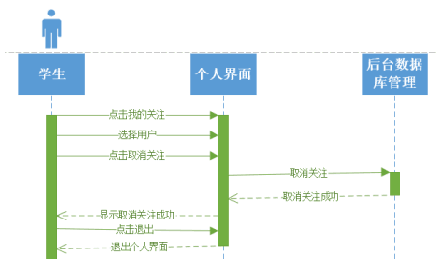

图 255学生取消关注用户顺序图

###### 3.1.3.2.6.8学生在课程论坛删除自己发表的帖子用例描述

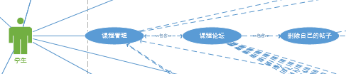

图 256学生在课程论坛删除自己发表的帖子用例图

|  |  |
| --- | --- |
| 用例名称 | 学生在课程论坛删除自己发表帖子 |
| 用例编号 | Uc-S039 |
| 用例描述 | 学生可以在课程论坛中对自己发表的帖子进行删除 |
| 参与者 | 学生用户 |
| 触发条件 | 学生想要在课程论坛中删除自己发表的帖子， |
| 前置条件 | 1. 学生已登录状态 2. 学生已开设课程 3. 在课程论坛下有删除自己发的帖子 |
| 后置条件 | 帖子删除成功后，数据库删除帖子信息，刷新页面 |
| 基本事件流 | 1. 学生在课程论坛中对自己发布想要删除的帖子点击“删除” 2. 学生点击“删除”按钮 3. 系统响应操作，提示“确定删除帖子吗？要不在看看” 4. 学生点击“确定”按钮，系统显示“删除成功” |
| 可选操作流程 | 1. 在右侧导航栏单击“我的帖子” 2. 学生点击“删除”按钮 3. 帖子删除成功 |
| 异常事件流 | 1. 学生想中断删除操作，则单击“取消”来返回 |
| 优先级 | 0.851702056 |
| 输入 | 学生在课程论坛删除自己发表帖子 |
| 输出 | 删除成功 |

表 103学生在课程论坛删除自己发表的帖子

###### dm图：



图 257学生在课程论坛删除自己发表的帖子dm图

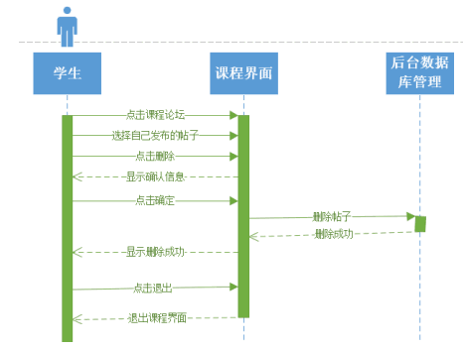

图 258学生在课程论坛删除自己发表的帖子顺序图

###### 3.1.3.2.6.9学生在课程论坛删除自己的回复

|  |  |
| --- | --- |
| 用例名称 | 学生在课程论坛删除回复 |
| 用例编号 | Uc-S040 |
| 用例描述 | 学生可以在课程论坛对回复进行删除 |
| 参与者 | 学生用户 |
| 触发条件 | 学生想要在课程论坛对自己的回复进行删除 |
| 前置条件 | 1. 学生已登录状态 2. 学生已开设课程 3. 学生在论坛中有要删除回复的内容 |
| 后置条件 | 1. 回复删除成功后，数据库删除回复的信息，刷新页面 |
| 基本事件流 | 1. 学生选中贴子内自己的回复楼层 2. 点击“删除”按钮 3. 刷新页面 4. 学生在某一楼层下 5. 在自己回复的楼层下点击“删除”按钮 6. 刷新页面 |
| 可选操作流程 | 1. 学生可以从我的回复列表中点击“我的回复”，跳转到相应对帖子的回复内容 |
| 异常事件流 | 1. 学生中断删除回复操作，点击叉叉返回 |
| 优先级 | 0.799376475 |
| 输入 | 学生在课程论坛删除回复 |
| 输出 | 删除成功 |

表 104学生在课程论坛删除自己的回复

dm图：



图 259学生在课程论坛删除自己的回复dm图

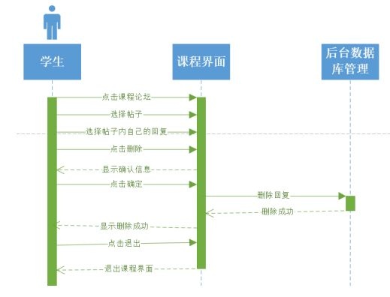

图 260学生在课程论坛删除自己的回复顺序图

###### 3.1.3.2.6.10学生对帖子进行排序用例描述

|  |  |
| --- | --- |
| 用例名称 | 学生对帖子进行排序 |
| 用例编号 | Uc-S041 |
| 用例描述 | 学生在论坛上对帖子进行排序 |
| 参与者 | 学生用户 |
| 触发条件 | 学生想要对帖子进行排序 |
| 前置条件 | 学生已是登录状态 |
| 后置条件 | 学生成功对帖子进行排序 |
| 基本事件流 | 1. 学生进入课程论坛点击“排序”按钮 2. 学生选择排序状态：可通过时间进行排序；可通过回复量进行排序；可通过收藏量进行排序 |
| 可选操作流程 | 无 |
| 异常事件流 | 无 |
| 优先级 | 0.603155544 |
| 输入 | 学生对帖子进行排序 |
| 输出 | 按照所选择的排序方式排序 |

表 105学生对帖子进行排序

dm图：



图 261学生对帖子进行排序dm图

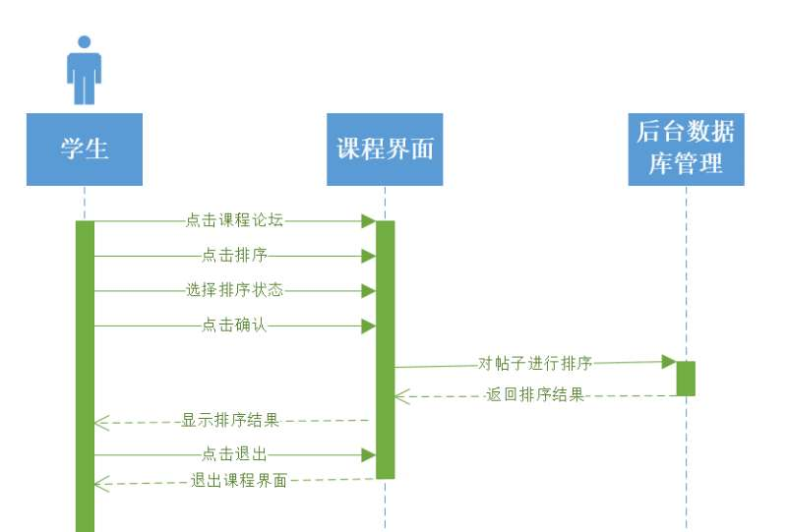

图 262学生对帖子进行排序顺序图

#### 手机端：

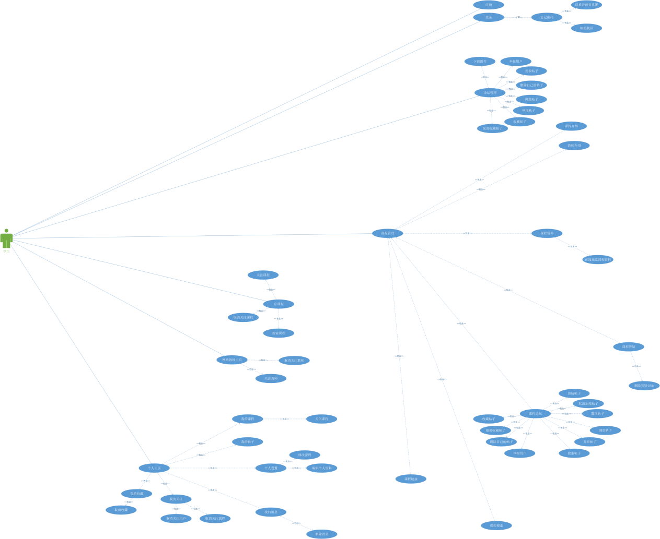

##### 3.1.3.2.7学生登录相关

###### 3.1.3.2.7.1学生注册用例描述

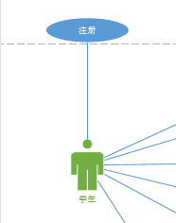

图 263学生注册用例图（APP）

|  |  |
| --- | --- |
| 用例名称 | 学生账号注册 |
| 用例编号 | Uc-S-APP-001 |
| 用例描述 | 学生在APP上进行账号的注册，APP要求填写学生的学号，选择身份，真实姓名，身份证正反面照片，密码，联系方式（邮箱），身份证等基本信息 |
| 参与者 | 学生用户 |
| 触发条件 | 学生想要注册一个账号成为网站的用户 |
| 前置条件 | 学生的账号在系统数据库中还未曾注册过 |
| 后置条件 | 学生注册后，数据库中就写入了该学生的信息记录 |
| 基本事件流 | 1. 学生点击“注册”按钮 2. 选择注册者身份：学生或者教师 3. 学生在注册信息栏填写学号 4. 学生在注册信息栏填写姓名 5. 学生在注册信息栏输入邮箱的联系方式 6. 学生在注册信息栏输入身份证信息 7. 学生在注册信息栏上传身份证正反面照片 8. 学生在注册信息栏填写密码 9. 学生在注册信息栏再次确认密码 10. 学生确认信息无误后，点击“注册”按钮，向系统发送注册请求 11. 系统查询数据库，匹配数据库信息，写入数据库，向用户返回一个“注册成功”的提示 12. 注册成功后直接显示登录页面 |
| 可选操作流程 | 无 |
| 异常事件流 | 1. 学生注册的账号已经存在，需重填写 2. 学生注册的账号信息格式不规范，提示相应错误信息 3. 学生终止注册用例，单击叉叉返回 |
| 优先级 | 3.796427368 |
| 输入 | 学生注册 |
| 输出 | 注册成功后跳转至登录界面 |

表 106学生注册（APP）

dm图：



图 264学生注册dm图（APP）

###### 3.1.3.2.7.2学生登录用例描述

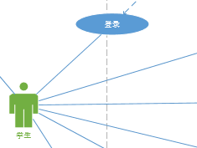

图 265学生登录用例图（APP）

|  |  |
| --- | --- |
| 用例名称 | 学生账号登录 |
| 用例编号 | Uc-S-APP-002 |
| 用例描述 | 学生在APP上点击“登录”按钮，输入学工号，输入密码后登录的请求，系统响应用户登录请求，如果成功跳转到网站的首页，如果失败则跳出“登录信息有误，请重新输入”或者“此用户不存在，先注册”的提示栏 |
| 参与者 | 学生用户 |
| 触发条件 | 学生想要登录网站 |
| 前置条件 | 学生的账号记录已经在信息数据库中，学生输入的登录信息（教工号和密码）和数据库中的信息一致 |
| 后置条件 | 学生登录后可以在APP上进行相应的操作 |
| 基本事件流 | 1. 学生点击“登录”按钮 2. 学生在信息栏填写学号 3. 学生在信息栏填写密码 4. 学生输入验证码 5. 学生点击“登录”按钮 6. 系统响应学生登录请求，匹配数据库的信息 7. 系统提示“登录成功”，跳转到网站首页 |
| 可选操作流程 |  |
| 异常事件流 | 1. 学生输入的账号信息数据库中不存在，系统提示“此用户不存在，先注册” 2. 学生输入的学号有误，系统提示“登录信息有误，请重新输入” 3. 学生输入的密码有误，系统提示“登录信息有误，请重新输入” 4. 学生用户取消登录，退出登录界面 5. 学生在输入密码的时候忘记密码，点击“忘记密码”栏，跳转到找回密码的界面 |
| 优先级 | 3.168520391 |
| 输入 | 学生登录 |
| 输出 | 登录成功后跳转至网站首页 |

表 107学生登录（APP）

dm图：



图 266学生登录dm图（APP）

###### 3.1.3.2.7.3修改密码用例描述

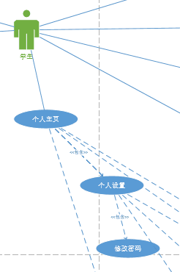

图 267学生帐号修改密码用例图（APP）

|  |  |
| --- | --- |
| 用例名称 | 学生账号修改密码 |
| 用例编号 | Uc-S-APP-003 |
| 用例描述 | 学生在个人设置里点击修改密码的选项操作，学生填写新的密码，然后再次确认密码，输入验证码后即可以修改完成密码 |
| 参与者 | 学生用户 |
| 触发条件 | 学生想要修改密码 |
| 前置条件 | 1. 学生已登录 2. “修改密码”事件被触发 |
| 后置条件 | 1. 学生修改新的密码后，数据库保存新的密码 |
| 基本事件流 | 1. 学生点击“修改密码”按钮 2. 学生在新密码项处填写新的的密码 3. 学生在确认密码项处填写确认的密码 4. 学生在验证码处输入验证码 5. 学生点击“修改密码”请求 6. 系统响应用户请求，将新密码存储至数据库对应的用户账号号 7. 系统显示“修改成功” |
| 可选操作流程 | 1. 学生在输入验证码的时候可以点击“换一张”按钮来更换验证码 |
| 异常事件流 | 1. 学生输入密码长度大于规定的长度，则提示“密码长度为6-18位”提示 2. 学生2次输入的密码不一致，则提示“2次密码输入不一致，重新输入”提示 3. 学生输入密码格式不规范，则提示““密码仅由数字，下划线，大小写字母构成” 4. 学生输入验证码不规范或错误，则提示相应的提示框 5. 学生中断密码修改操作，则单击叉叉返回 |
| 优先级 | 1.348795079 |
| 输入 | 学生修改密码 |
| 输出 | 修改成功后存储新密码 |

表 108学生修改密码（APP）

###### dm图：



图 268学生账号修改密码dm图（APP）

###### 3.1.3.2.7.4学生账号修改头像用例描述

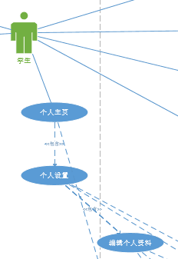

图 269学生账号修改头像用例图（APP）

|  |  |
| --- | --- |
| 用例名称 | 学生账号修改头像 |
| 用例编号 | Uc-S-APP-004 |
| 用例描述 | 学生在个人设置里点击修改头像，从手机图库上传图片文件文件格式支持.jpg，.png，bmp格式的图片，大小在1M以内 |
| 参与者 | 学生用户 |
| 触发条件 | 学生想要进行个性化设置上传头像 |
| 前置条件 | 1. 学生已登录 2. 修改头像事件被触发 |
| 后置条件 | 1. 修改头像成功后，在数据库中保存新的头像 |
| 基本事件流 | 1. 学生点击“修改我的头像”选项 2. 学生在弹出的头像修改框内，浏览图库的图像文件（.jpg,.png，bmp格式的图像文件） 3. 学生在选择要上传的图片后，点击“上传头像”，向系统发送请求 4. 系统回应用户请求，提示“修改成功” |
| 可选操作流程 | 无 |
| 异常事件流 | 1. 学生上传的图像格式不规范，则提示“请选择jpg,png,bmp格式的图像文件”提示 2. 学生上传的图像大小超过限制，则提示“请选择上传小于1M的图像” 3. 学生中断修改头像的操作，则单击叉叉来返回 |
| 优先级 | 1.348795079 |
| 输入 | 学生修改头像 |
| 输出 | 修改成功后存储头像并显示“修改成功” |

表 109学生账号修改头像（APP）

###### dm图：



图 270学生账号修改头像dm图（APP）

###### 3.1.3.2.7.5学生账号编辑个人资料用例描述



图 271学生账号编辑个人资料用例图（APP）

|  |  |
| --- | --- |
| 用例名称 | 学生账号编辑个人资料 |
| 用例编号 | Uc-S-APP-005 |
| 用例描述 | 学生可以在个人资料中填写编辑邮箱，编辑联系方式和编辑简介 |
| 参与者 | 学生用户 |
| 触发条件 | 学生想要完善个人资料 |
| 前置条件 | 1. 学生已经登录 2. 编辑个人资料事件触发 |
| 后置条件 | 编辑成功后，向数据库发送编辑后的新的个人资料信息 |
| 基本事件流 | 1. 学生在个人主页点击“编辑个人资料”的按钮，系统响应请求，弹出编辑资料界面 2. 学生在邮箱输入框中输入邮箱地址 3. 学生在联系方式输入框中输入联系方式 4. 学生在个人简介中输入个人简介 5. 单击“确定”按钮，系统响应用户请求，显示“修改成功”提示 |
| 可选操作流程 | 1. 学生可以在个人简介中，点击“编辑个人资料”按钮，弹出编辑资料界面 |
| 异常事件流 | 1. 学生在邮箱、联系方式处输入的格式不正确，显示相应的规范提示 2. 学生在文本编辑处长度大于规定长度，显示“文本长度为140字符，请重新输入”提示 3. 学生中断修改邮箱的操作，则单击“取消”按钮退出修改邮箱的界面 |
| 优先级 | 1.348795079 |
| 输入 | 学生编辑资料 |
| 输出 | 编辑资料成功后保存编辑后的资料并显示“编辑成功” |

表 110学生账号编辑个人资料（APP）

###### dm图：



图 272学生账号编辑个人资料dm图（APP）

###### 3.1.3.2.7.6学生找回密码用例描述

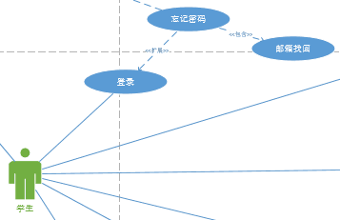

图 273学生找回密码用例图（APP）

|  |  |
| --- | --- |
| 用例名称 | 学生账号找回密码 |
| 用例编号 | Uc-S-APP-006 |
| 用例描述 | 学生登录的时候忘记密码，学生通过注册时的邮箱地址找回密码或者直接联系管理员，由管理员进行重置密码操作 |
| 参与者 | 学生用户 |
| 触发条件 | 学生忘记密码，想要找回密码 |
| 前置条件 | 1. 学生为未登录状态，学生信息已存在数据库中 2. 找回密码事件被触发 |
| 后置条件 | 1. 找回密码成功后，在数据库中保存新的密码 |
| 基本事件流 | 1. 学生在首页点击“忘记密码”，系统响应请求，系统会弹出找回密码界面，根据要求与管理员进行联系重置密码后，重新登录网站进入登录界面 2. 登录到相应界面后点击“修改密码”，将重置的简单密码改成自己的密码，点击确定。密码修改成功。 |
| 可选操作流程 | 1. 学生点击“联系管理员”方式显示了管理员的信息 2. 学生联系管理员来重置密码 |
| 异常事件流 | 1. 学生中断找回密码操作 |
| 优先级 | 1.135069093 |
| 输入 | 学生找回密码 |
| 输出 | 成功找回密码 |

表 111学生找回密码（APP）

###### dm图：



图 274学生找回密码dm图（APP）

###### 3.1.3.2.7.7学生举报用户用例

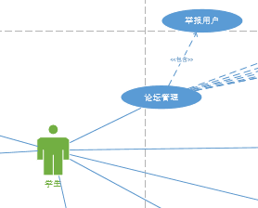

图 275学生举报用户用例图（APP）

|  |  |
| --- | --- |
| 用例名称 | 学生举报用户 |
| 用例编号 | Uc-S-APP-007 |
| 用例描述 | 学生可以在论坛中对恶意用户进行举报 |
| 参与者 | 学生用户 |
| 触发条件 | 学生想要在课程论坛中对恶意用户进行举报 |
| 前置条件 | 1. 学生已登录状态 2. 有恶意用户胡乱发言 |
| 后置条件 | 学生举报用户后，向管理员发送举报消息 |
| 基本事件流 | 1. 学生在帖子下点击“举报”按钮 2. 系统响应请求，显示举报的界面 3. 学生填写好举报信息 4. 系统响应请求，显示发送“发送举报信息成功” |
| 可选操作流程 | 无 |
| 异常事件流 | 1. 学生想要中断举报请求，则单击“取消”返回 2. 学生输入的举报信息格式不规范，弹出响应提示信息 |
| 优先级 | 0.799376475 |
| 输入 | 学生举报用户 |
| 输出 | 举报结果 |

表 112学生举报用户（APP）

dm图：



图 276学生举报用户dm图（APP）

##### 3.1.3.2.8课程资料相关

###### 3.1.3.2.8.1学生在线预览课程资料用例描述

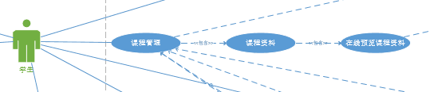

图 277学生在线预览课程资料用例图（APP）

|  |  |
| --- | --- |
| 用例名称 | 学生在线预览课程资料 |
| 用例编号 | Uc-S-APP-008 |
| 用例描述 | 学生想要在先浏览课程资料 |
| 参与者 | 学生用户 |
| 触发条件 | 学生想要下载课程资料 |
| 前置条件 | 1. 学生已登录状态 2. 学生已开设课程 3. 课程资料中有课件 |
| 后置条件 | 可在线预览课件 |
| 基本事件流 | 1. 学生可以在课程资料点击想要在线预览的课件   2. 系统响应请求，跳转到显示的资料文件 |
| 可选操作 | 无 |
| 异常事件流 | 1. 学生中断在线预览操作，返回 2. 文件不支持在线预览，则弹出“文件不支持在线预览，请下载文件查看” |
| 优先级 | 0.978092349 |
| 输入 | 学生在线预览课程资料 |
| 输出 | 跳转至显示的资料文件 |

表 113学生在线预览课程资料（APP）

###### dm图：



图 278学生在线预览课程资料dm图（APP）

##### 3.1.3.2.9论坛相关

###### 3.1.3.2.9.1学生在课程论坛发表帖子用例描述

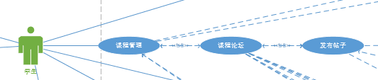

图 279学生在课程论坛发表帖子用例图（APP）

|  |  |
| --- | --- |
| 用例名称 | 学生在总论坛发表帖子 |
| 用例编号 | Uc-S-APP-009 |
| 用例描述 | 学生可以在课程下发表帖子 |
| 参与者 | 学生用户 |
| 触发条件 | 学生想要在课程下发表帖子， |
| 前置条件 | 1. 学生已登录状态 2. 学生已开设课程 3. 在课程论坛下发表帖子事件被触发 |
| 后置条件 | 帖子成功发表后，课程论坛刷新页面出现学生发布的帖子，在“我的帖子”下新增一条帖子信息 |
| 基本事件流 | 1. 学生在课程论坛右侧的导航栏，点击“发布帖子” 2. 系统响应学生请求，弹出帖子内容发布框架 3. 学生可以选择是否上传图片 4. 学生填写帖子内容 5. 学生点击“发帖子” 6. 系统响应学生请求，提示“发布成功” |
| 异常事件流 | 1. 学生在输入帖子内容的时候，文本长度超过规定长度，显示“文本长度为140字符，请重新输入” 2. 学生上传图片格式非规定格式，显示“请上传png,jpg,bmp格式图片” 3. 学生中断发帖子用例，单击叉叉返回 |
| 用例名称 | 学生在总论坛发表帖子 |
| 优先级 | 1.14231547 |
| 输入 | 学生在课程论坛发表帖子 |
| 输出 | 发表成功 |

表 114学生在课程论坛发表帖子（APP）

dm图：



图 280学生在课程论坛发表帖子dm图（APP）

###### 3.1.3.2.9.2学生在总论坛上发表帖子用例描述

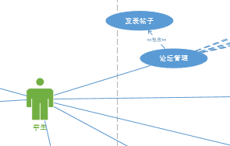

图 281学生在总论坛上发表帖子用例图（APP）

|  |  |
| --- | --- |
| 用例名称 | 学生在总论坛发表帖子 |
| 用例编号 | Uc-S-APP-010 |
| 用例描述 | 学生可以在总论坛中发表帖子 |
| 参与者 | 学生用户 |
| 触发条件 | 学生想要在总论坛中发表帖子， |
| 前置条件 | 1. 学生已登录状态 2. 在总论坛下发表帖子事件被触发 |
| 后置条件 | 帖子成功发表后，总论坛刷新页面出现学生发布的帖子，在“我的帖子”下新增一条帖子信息 |
| 基本事件流 | 1. 学生在总论坛右侧的导航栏，点击“发布帖子” 2. 系统响应学生请求，弹出帖子内容发布框架 3. 学生可以选择是否上传图片 4. 学生填写帖子内容 5. 学生点击“发帖子” 6. 系统响应学生请求，提示“发布成功” |
| 可选操作流程 | 无 |
| 异常事件流 | 1. 学生在输入帖子内容的时候，文本长度超过规定长度，显示“文本长度为140字符，请重新输入” 2. 学生上传图片格式非规定格式，显示“请上传png,jpg,bmp格式图片” 3. 学生中断发帖子用例，单击叉叉返回 |
| 优先级 | 1.14231547 |
| 输入 | 学生在总论坛发表帖子 |
| 输出 | 发表成功 |

表 115学生在总论坛上发表帖子（APP）

###### dm图：



图 282学生在总论坛上发表帖子dm图（APP）

###### 3.1.3.2.9.3学生在总论坛上回复帖子用例描述

|  |  |
| --- | --- |
| 用例名称 | 学生在总论坛回复帖子 |
| 用例编号 | Uc-S-APP-011 |
| 用例描述 | 学生可以在总论坛对帖子进行回复 |
| 参与者 | 学生用户 |
| 触发条件 | 学生想要在总论坛对帖子进行回复 |
| 前置条件 | 1. 学生已经登录 2. 学生在课程论坛下有要恢复的帖子 |
| 后置条件 | 1. 回复成功后，被回复的消息发送至帖子创建人 |
| 基本事件流 | 1. 学生进入帖子后，点击“回复” 2. 系统响应学生请求，弹出回复内容发布框架 3. 学生可以选择是否上传图片 4. 学生填写帖子内容 5. 学生点击“发帖子” 6. 系统响应学生请求，提示“发布成功” |
| 可选操作流程 | 无 |
| 异常事件流 | 1. 学生在输入帖子内容的时候，文本长度超过规定长度，显示“文本长度为140字符，请重新输入” 2. 学生上传图片格式非规定格式，显示“请上传png,jpg,bmp格式图片” 3. 学生中断发帖子用例，单击叉叉返回 |
| 优先级 | 1.037664307 |
| 输入 | 学生在总论坛回复帖子 |
| 输出 | 回复帖子，回复成功后显示“发布成功” |

表 116学生在总论坛上回复帖子（APP）

###### dm图：



图 283学生在总论坛上回复帖子dm图（APP）

###### 3.1.3.2.9.4学生在总论坛上针对其一楼层回复帖子用例描述

|  |  |
| --- | --- |
| 用例名称 | 学生在总论坛针对某一楼层回复帖子 |
| 用例编号 | Uc-S-APP-012 |
| 用例描述 | 学生可以在总论坛对某一层的内容进行回复 |
| 参与者 | 学生用户 |
| 触发条件 | 学生想要在在总论坛对某一层的内容进行回复 |
| 前置条件 | 1. 学生已经登录 2. 学生在课程论坛下对某一楼层想回复 |
| 后置条件 | 1. 回复成功后，被回复的消息发送至帖子创建人和层主 |
| 基本事件流 | 1. 学生在帖子某一楼层，单击“回复” 2. 系统响应学生请求，弹出回复内容发布框架 3. 学生可以选择是否上传图片 4. 学生填写帖子内容 5. 学生点击“发帖子” 6. 系统响应学生请求，提示“发布成功” |
| 可选操作流程 | 无 |
| 异常事件流 | 1. 学生在输入帖子内容的时候，文本长度超过规定长度，显示“文本长度为140字符，请重新输入” 2. 学生上传图片格式非规定格式，显示“请上传png,jpg,bmp格式图片”   3. 学生中断发帖子用例，单击叉叉返回 |
| 优先级 | 1.037664307 |
| 输入 | 学生在总论坛针对某一楼层回复帖子 |
| 输出 | 回复帖子，回复成功后显示“发布成功” |

表 117学生在总论坛上针对其一楼层回复帖子（APP）

###### dm图：



图 284学生在总论坛上针对其一楼层回复帖子dm图（APP）

###### 3.1.3.2.9.5学生在课程论坛上回复帖子用例描述

|  |  |
| --- | --- |
| 用例名称 | 学生在课程论坛回复帖子 |
| 用例编号 | Uc-S-APP-013 |
| 用例描述 | 学生可以在课程论坛对帖子进行回复 |
| 参与者 | 学生用户 |
| 触发条件 | 学生想要在课程论坛对帖子进行回复 |
| 前置条件 | 1. 学生已经登录 2. 学生已开设课程 3. 学生在课程论坛下有要恢复的帖子 |
| 后置条件 | 1. 回复成功后，被回复的消息发送至帖子创建人 |
| 基本事件流 | 1. 学生进入帖子，点击“回复” 2. 系统响应学生请求，弹出回复内容发布框架 3. 学生可以选择是否上传图片 4. 学生填写帖子内容 5. 学生点击“发帖子” 6. 系统响应学生请求，提示“发布成功” |
| 可选操作流程 | 无 |
| 异常事件流 | 1. 学生在输入帖子内容的时候，文本长度超过规定长度，显示“文本长度为140字符，请重新输入” 2. 学生上传图片格式非规定格式，显示“请上传png,jpg,bmp格式图片” 3. 学生中断发帖子用例，单击叉叉返回 |
| 优先级 | 1.037664307 |
| 输入 | 学生在课程论坛回复帖子 |
| 输出 | 回复帖子，回复成功后显示“发布成功” |

表 118学生在课程论坛上回复帖子（APP）

###### dm图：



图 285学生在课程论坛上回复帖子dm图（APP）

###### 3.1.3.2.9.6学生在课程论坛针对某一楼层回复帖子

|  |  |
| --- | --- |
| 用例名称 | 学生在课程论坛针对某一楼层回复帖子 |
| 用例编号 | Uc-S-APP-014 |
| 用例描述 | 学生可以在课程论坛对某一层的内容进行回复 |
| 参与者 | 学生用户 |
| 触发条件 | 学生想要在在课程论坛对某一层的内容进行回复 |
| 前置条件 | 1. 学生已经登录 2. 学生已开设课程 3. 学生在课程论坛下对某一楼层有回复的功能 |
| 后置条件 | 1. 回复成功后，被回复的消息发送至帖子创建人和层主 |
| 基本事件流 | 1. 学生在课程某一楼层，点击“回复” 2. 系统响应学生请求，弹出帖子内容发布框架 3. 学生可以选择是否上传图片 4. 学生填写帖子内容 5. 学生点击“发帖子” 6. 系统响应学生请求，提示“发布成功” |
| 可选操作流程 | 无 |
| 异常事件流 | 1. 学生在输入帖子内容的时候，文本长度超过规定长度，显示“文本长度为140字符，请重新输入” 2. 学生上传图片格式非规定格式，显示“请上传png,jpg,bmp格式图片，其他格式以附件或链接形式上传” 3. 学生中断发帖子用例，单击叉叉返回 |
| 优先级 | 1.037664307 |
| 输入 | 学生在课程论坛针对某一楼层回复帖子 |
| 输出 | 回复帖子，回复成功后显示“发布成功” |

表 119学生在课程论坛针对某一楼层回复帖子（APP）

###### dm图：



图 286学生在课程论坛针对某一楼层回复帖子dm图（APP）

###### 3.1.3.2.9.7学生收藏帖子

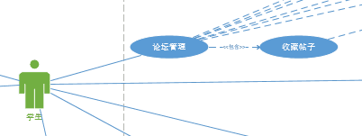

图 287学生收藏帖子用例图（APP）

|  |  |
| --- | --- |
| 用例名称 | 学生在课程论坛收藏帖子 |
| 用例编号 | Uc-S-APP-015 |
| 用例描述 | 学生可以好的帖子进行收藏 |
| 参与者 | 学生用户 |
| 触发条件 | 学生想要在论坛中对优秀的帖子进行收藏 |
| 前置条件 | 1. 学生已登录状态 2. 学生存在有想要的收藏帖子 |
| 后置条件 | 帖子收藏成功后，在“我的收藏”中新增收藏的帖子，数据库中新增收藏的帖子信息 |
| 基本事件流 | 1. 学生在帖子下，点击“收藏”按钮 2. 系统响应请求，显示“收藏成功” |
| 可选操作流程 | 无 |
| 异常事件流 | 1. 学生退出终止用例，退出返回首页 |
| 优先级 | 0.603155544 |
| 输入 | 学生在课程论坛收藏帖子 |
| 输出 | 收藏成功 |

表 120学生收藏帖子（APP）

dm图：



图 288学生收藏帖子dm图（APP）

###### 3.1.3.2.9.8学生取消收藏用例描述

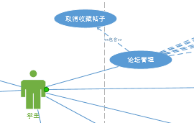

图 289学生取消收藏用例图（APP）

|  |  |
| --- | --- |
| 用例名称 | 学生在“我的收藏”中取消收藏 |
| 用例编号 | Uc-S-APP-016 |
| 用例描述 | 学生可以在“我的收藏”中，对帖子取消收藏 |
| 参与者 | 学生用户 |
| 触发条件 | 学生想要取消帖子的收藏 |
| 前置条件 | 学生的账号记录已经在信息数据库中，学生成功登录，“我的收藏”中有内容 |
| 后置条件 | 取消收藏成功后，刷新页面 |
| 基本事件流 | 1. 学生在“我的收藏”页面 2. 选中想要取消收藏的帖子 3. 点击“取消收藏”按钮 4. 系统显示“取消收藏成功” |
| 可选操作流程 | 1. 学生可以在课程论坛中在对应的帖子下取消对相关帖子的收藏 |
| 异常事件流 | 1. 学生中断取消收藏操作，返回 |
| 优先级 | 0.603155544 |
| 输入 | 学生在“我的收藏”中取消收藏 |
| 输出 | 取消收藏成功 |

表 121学生取消收藏（APP）

###### dm图：



图 290学生取消收藏dm图（APP）

###### 3.1.3.2.9.9学生在总论坛上删除回复用例描述

|  |  |
| --- | --- |
| 用例名称 | 学生在总论坛删除回复 |
| 用例编号 | Uc-S-APP-017 |
| 用例描述 | 学生可以在课程论坛对回复进行删除 |
| 参与者 | 学生用户 |
| 触发条件 | 学生想要在课程论坛对自己的回复进行删除 |
| 前置条件 | 1. 学生已登录状态 2. 学生在论坛中有要删除回复的内容 |
| 后置条件 | 1. 回复删除成功后，数据库删除回复的信息，刷新页面 |
| 基本事件流 | 1. 学生选中贴子内自己的回复楼层 2. 点击“删除”按钮 3. 刷新页面 4. 学生在某一楼层下 5. 在自己回复的楼层下点击“删除”按钮 6. 刷新页面 |
| 可选操作流程 | 1.学生可以从我的回复列表中点击“我的回复”，跳转到相应对帖子的回复内容进行删除 |
| 异常事件流 | 1. 学生中断删除回复操作，点击叉叉返回 |
| 优先级 | 0.799376475 |
| 输入 | 学生在总论坛删除回复 |
| 输出 | 删除回复成功 |

表 122学生在总论坛上删除回复（APP）

###### dm图：



图 291学生在总论坛上删除回复dm图（APP）

###### 3.1.3.2.9.10学生在总论坛上删除自己发表的帖子用例描述

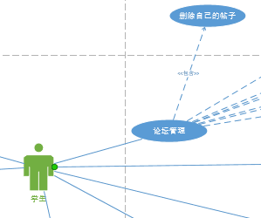

图 292学生在总论坛删除自己发表的帖子用例图（APP）

|  |  |
| --- | --- |
| 用例名称 | 学生在总论坛删除自己发表帖子 |
| 用例编号 | Uc-S-APP-018 |
| 用例描述 | 学生可以在总论坛中对自己发表的帖子进行删除 |
| 参与者 | 学生用户 |
| 触发条件 | 学生想要在总论坛中删除自己发表的帖子， |
| 前置条件 | 1. 学生已登录状态 2. 在总论坛下有删除自己发的帖子 |
| 后置条件 | 帖子删除成功后，数据库删除帖子信息，刷新页面 |
| 基本事件流 | 1. 学生在课程论坛中对自己发布想要删除的帖子点击“删除” 2. 学生点击“删除”按钮 3. 系统响应操作，提示“确定删除帖子吗？要不在看看” 4. 学生点击“确定”按钮，系统显示“删除成功” |
| 可选操作流程 | 1. 在右侧导航栏单击“我的帖子” 2. 学生点击“删除”按钮 3. 帖子删除成功 |
| 异常事件流 | 1. 学生想中断删除操作，则单击“取消”来返回 |
| 优先级 | 0.851702056 |
| 输入 | 学生在总论坛删除自己发表帖子 |
| 输出 | 删除帖子成功 |

表 123学生在总论坛上删除自己发表的帖子（APP）

###### dm图：



图 293学生在总论坛删除自己发表的帖子dm图（APP）

###### 3.1.3.2.9.11学生举报帖子用例描述

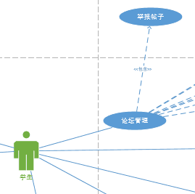

图 294学生举报帖子用例图（APP）

|  |  |
| --- | --- |
| 用例名称 | 学生举报帖子 |
| 用例编号 | Uc-S-APP-019 |
| 用例描述 | 学生可以在论坛中对内容不合法的帖子进行删除 |
| 参与者 | 学生用户 |
| 触发条件 | 学生想要在论坛中对非法帖子进行举报 |
| 前置条件 | 1. 学生已登录状态 2. 论坛中有非法的帖子 |
| 后置条件 | 学生举报用户后，向管理员发送举报消息 |
| 基本事件流 | 1. 学生在帖子下点击“举报”按钮 2. 系统响应请求，显示举报的界面 3. 学生填写好举报信息 4. 系统响应请求，显示发送“发送举报信息成功” |
| 可选操作流程 | 无 |
| 异常事件流 | 1. 学生想要中断举报请求，则单击“取消”返回 2. 学生输入的举报信息格式不规范，弹出响应提示信息 |
| 优先级 | 0.799376475 |
| 输入 | 学生举报帖子 |
| 输出 | 举报结果 |

表 124学生举报帖子（APP）

dm图：



图 295学生举报帖子dm图（APP）

##### 3.1.3.2.10搜索功能相关

###### 3.1.3.2.10.1学生搜索课程资料用例描述

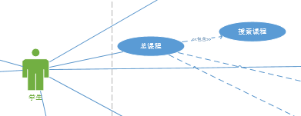

图 296学生搜索课程资料用例图（APP）

|  |  |
| --- | --- |
| 用例名称 | 学生搜索课程资料 |
| 用例编号 | Uc-S-APP-020 |
| 用例描述 | 学生可以在课程资料中搜索课程文件，根据内容关键字搜索 |
| 参与者 | 学生用户 |
| 触发条件 | 学生想要搜索课程资料 |
| 前置条件 | 1. 学生已是登录状态 2. 学生已开设课程 3. 课程资料中存在要搜索的课程资料 |
| 后置条件 | 课程资料查询成功后，显示相应的内容 |
| 基本事件流 | 1. 学生根据关键字内容进行模糊查询 2. 系统响应请求，显示搜索的内容 |
| 可选流程 | 无 |
| 异常事件流 | 1. 学生中断搜索课程资料用例 |
| 优先级 | 1.113329963 |
| 输入 | 学生搜索课程资料 |
| 输出 | 跳转至搜索的相关资料 |

表 125学生搜索课程资料（APP）

###### dm图：



图 297学生搜索课程资料dm图（APP）

###### 3.1.3.2.10.2学生在总论坛搜索帖子用例描述

|  |  |
| --- | --- |
| 用例名称 | 学生在总论坛搜索帖子 |
| 用例编号 | Uc-S-APP-021 |
| 用例描述 | 学生可以在总程论坛中搜索帖子，按照关键字内容搜索 |
| 参与者 | 学生用户 |
| 触发条件 | 学生想要在总论坛中搜索帖子， |
| 前置条件 | 1. 学生已登录状态 2. 学生的总论坛下有帖子可以搜索 |
| 后置条件 | 帖子搜索成功后，刷新页面，显示搜索后的内容 |
| 基本事件流 | 1. 学生在输入框中输入关键字，点击“搜索”图标 2. 系统响应学生请求，从数据库查询相关内容 3. 页面根据关键字显示相应的内容 |
| 可选操作流程 |  |
| 异常事件流 | 1. 学生退出总论坛搜索界面 2. 学生输入关键字内容为空，点击搜索，页面不发生变化，搜索框跳闪 3. 学生搜索到的内容为空 |
| 优先级 | 1.669994944 |
| 输入 | 学生在总论坛搜索帖子 |
| 输出 | 跳转至搜索的相关帖子 |

表 126学生在总论坛搜索帖子（APP）

###### dm图：



图 298学生在总论坛搜索帖子dm图（APP）

###### 3.1.3.2.10.3学生在课程论坛搜索帖子用例描述

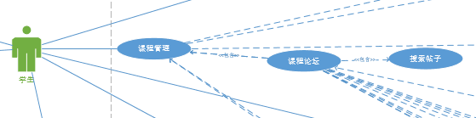

图 299学生在课程论坛搜索帖子用例图（APP）

|  |  |
| --- | --- |
| 用例名称 | 学生在课程论坛搜索帖子 |
| 用例编号 | Uc-S-APP-022 |
| 用例描述 | 学生可以在课程论坛中搜索帖子，按照关键字内容搜索 |
| 参与者 | 学生用户 |
| 触发条件 | 学生想要在课程论坛中搜索帖子， |
| 前置条件 | 1. 学生已登录状态 2. 学生已开设课程 3. 学生的课程论坛下有帖子可以搜索 |
| 后置条件 | 帖子搜索成功后，刷新页面，显示搜索后的内容 |
| 基本事件流 | 1. 学生在输入框中输入关键字，点击“搜索”图标 2. 系统响应学生请求，从数据库查询相关内容 3. 页面根据关键字显示相应的内容 |
| 可选操作流程 | 无 |
| 异常事件流 | 1. 学生退出课程论坛搜索界面 2. 学生输入关键字内容为空，点击搜索，页面不发生变化，搜索框跳闪 3. 学生搜索到的内容为空 |
| 优先级 | 1.669994944 |
| 输入 | 学生在课程论坛搜索帖子 |
| 输出 | 跳转至搜索的相关帖子 |

表 127学生在课程论坛搜索帖子（APP）

###### dm图：



图 300学生在课程论坛搜索帖子dm图（APP）

###### 3.1.3.2.10.4学生课程搜索用例描述



图 301学生课程搜索用例图（APP）

|  |  |
| --- | --- |
| 用例名称 | 学生课程搜索 |
| 用例编号 | Uc-S-APP-023 |
| 用例描述 | 学生可以在课程管理中输入关键字进行课程搜索，也可以进行分类搜索 |
| 参与者 | 学生用户 |
| 触发条件 | 学生想要在课程管理中进行课程搜索 |
| 前置条件 | 学生的账号记录已经在信息数据库中，学生成功登录，学生已经开设此课程，课程论坛中有帖子 |
| 后置条件 | 搜索成功后刷新内容，显示相应的内容 |
| 基本事件流 | 1. 学生在课程搜索中输入关键字 2. 学生点击“搜索”按钮 3. 系统响应请求，页面刷新，显示相应的内容 |
| 异常事件流 | 1. 学生中断搜索，退出搜索界面 2. 学生输入的内容为空，点击“搜索”按钮，系统提示“输入的内容不能为空” |
| 可选操作流程 | 无 |
| 优先级 | 1.113329963 |
| 输入 | 学生课程搜索 |
| 输出 | 跳转至搜索的相关课程 |

表 128学生课程搜索（APP）

###### dm图：



图 302学生课程搜索dm图（APP）

###### 3.1.3.2.10.5学生全网搜索课程用例描述



图 303学生全网搜索课程用例图（APP）

|  |  |
| --- | --- |
| 用例名称 | 学生全网搜索课程 |
| 用例编号 | Uc-S-APP-024 |
| 用例描述 | 学生可以在全网中搜索自己感兴趣的课程 |
| 参与者 | 学生用户 |
| 触发条件 | 学生想要在全网搜索课程 |
| 前置条件 | 1. 学生已登录状态 2. 网站存在学生感兴趣的课程 |
| 后置条件 | 课程资料查询成功后，显示相应的内容 |
| 基本事件流 | 1. 学生可以在课程界面搜索框中输入关键字  2. 系统响应请求，显示搜索的内容 |
| 异常事件流 | 1. 学生可以在网站首页搜索课程关键字，显示关键字课程 2. 学生可以在课程界面，根据课程分类下拉框中的选项进行搜索 3. 学生可以在课程界面，根据学生分类的下拉框中的选项进行搜索 |
| 可选操作流程 | 1. 学生终止课程搜索用例 |
| 优先级 | 1.669994944 |
| 输入 | 学生全网搜索课程 |
| 输出 | 跳转至搜索的相关课程 |

表 129学生全网搜索课程（APP）

dm图：



图 304学生全网搜索课程dm图（APP）

##### 3.1.3.2.11网上答疑功能相关

###### 3.1.3.2.11.1学生在线预览答疑记录用例描述

|  |  |
| --- | --- |
| 用例名称 | 学生在线预览课程答疑记录 |
| 用例编号 | Uc-S-APP-025 |
| 用例描述 | 学生可以在线查看课程答疑记录 |
| 参与者 | 学生用户 |
| 触发条件 | 学生想要在线预览课程答疑记录 |
| 前置条件 | 1. 学生已登录状态 2. 学生已开设课程 3. 学生的课程答疑下有答疑记录 |
| 后置条件 | 在线显示相应的答疑记录 |
| 基本事件流 | 1. 学生单击预览答疑记录 2. 系统响应后弹出历史答疑记录，显示答疑记录以及附件 3. 点击附件可显示附件在答疑记录的位置 |
| 可选操作流程 | 无 |
| 异常事件流 | 学生中断在线查看答疑记录 |
| 优先级 | 0.768790024 |
| 输入 | 学生在线预览课程答疑记录 |
| 输出 | 跳转至答疑记录 |

表 130学生在线预览答疑记录（APP）

###### dm图：



图 305学生在线预览答疑记录dm图（APP）

###### 3.1.3.2.11.2学生在线答疑聊天



图 306学生在线答疑聊天用例图（APP）

|  |  |
| --- | --- |
| 用例名称 | 学生在线答疑聊天 |
| 用例编号 | Uc-S-APP-026 |
| 用例描述 | 学生可以在课程答疑开启的时候进行答疑聊天 |
| 参与者 | 学生用户 |
| 触发条件 | 学生想要与学生进行在线聊天 |
| 前置条件 | 1. 学生已是登录状态 2. 学生已开设课程 3. 学生课程答疑已经开启 |
| 后置条件 | 发送消息后，在聊天室中可以显示看到自己发送的内容 |
| 基本事件流 | 1. 学生在文本框内输入内容，单击“发送”按钮 2. 系统响应请求，聊天室中显示学生发送的内容 |
| 可选操作流程 | 1. 学生可以选择上传附件 2. 学生可以选择上传缩略图 |
| 异常事件流 | 1. 学生中断发送操作 |
| 优先级 | 0.933013145 |
| 输入 | 学生在线答疑聊天 |
| 输出 | 在线答疑聊天的内容 |

表 131学生在线答疑聊天（APP）

###### dm图：



图 307学生在线答疑聊天dm图（APP）

###### 3.1.3.2.11.3学生中途保存答疑记录用例描述

|  |  |
| --- | --- |
| 用例名称 | 学生中途保存答疑记录 |
| 用例编号 | Uc-S-APP-027 |
| 用例描述 | 学生可以在在线答疑中中途保存答疑记录 |
| 参与者 | 学生用户 |
| 触发条件 | 学生想要想要在在线答疑中中途保存答疑记录 |
| 前置条件 | 1.学生已登录状态 |
| 后置条件 | 中途保存答疑记录在相应的路径中可以看到 |
| 基本事件流 | 1.学生在在线答疑后点击“保存”图标   1. 跳出的提示框显示当前答疑记录、附件以及readme，并显示提示信息：是否压缩该文件夹为rar或者zip形式。 2. 点击“是”，下载压缩包。 |
| 可选操作流程 | 无 |
| 异常事件流 | 1. 学生中断保存操作 |
| 优先级 | 0.768790024 |
| 输入 | 学生中途保存答疑记录 |
| 输出 | 保存成功 |

表 132学生中途保存答疑记录（APP）

dm图：



图 308学生中途保存答疑记录dm图（APP）

###### 3.1.3.2.11.4学生意见反馈用例描述

|  |  |
| --- | --- |
| 用例名称 | 学生意见反馈 |
| 用例编号 | Uc-S-APP-028 |
| 用例描述 | 学生可以在网站底部填写意见反馈内容 |
| 参与者 | 学生用户 |
| 触发条件 | 学生想要下载了论坛、答疑中的附件 |
| 前置条件 | 1. 学生已是登录状态 |
| 后置条件 | 打开附件资料 |
| 基本事件流 | 1. 学生填写文本内容 2. 点击“确定”按钮 |
| 可选操作流程 | 无 |
| 异常事件流 | 1. 学生中断意见反馈操作，则点击取消 |
| 优先级 | 0.649646107 |
| 输入 | 学生意见反馈 |
| 输出 | 反馈结果 |

表 133学生意见反馈（APP）

dm图：



图 309学生意见反馈dm图（APP）

##### 3.1.3.2.12个人中心相关

###### 3.1.3.2.12.1学生查询课程公告



图 310学生查询课程公告用例图（APP）

|  |  |
| --- | --- |
| 用例名称 | 学生查询课程公告 |
| 用例编号 | Uc-S-APP-029 |
| 用例描述 | 学生可以根据关键字和时间来查询自己的发布过的公告 |
| 参与者 | 学生用户 |
| 触发条件 | 学生想查询以往的课程公告 |
| 前置条件 | 1. 学生已是登录状态 2. 学生已开设课程 3. 学生有想要查询的课程公告 |
| 后置条件 | 查询成功后返回相应的课程公告记录 |
| 基本事件流 | 1. 学生选择输入关键字点击查询 2. 系统响应学生的查询请求，返回相应的公告信息或者没有搜索到关键的内容 |
| 可选操作流程 | 1. 学生在下拉框下选择时间段 2. 系统响应学生查询请求，返回相应时间段内的公告信息 |
| 异常事件流 | 1. 根据关键字查询的课程公告不存在 2. 根据时间查询的课程公告不存在 3. 学生退出课程公告界面 |
| 优先级 | 1.015925177 |
| 输入 | 学生查询课程公告 |
| 输出 | 跳转至查询的相关公告 |

表 134学生查询课程公告（APP）

dm图：



图 311学生查询课程公告dm图（APP）

###### 3.1.3.2.12.2学生在“我的消息”中删除消息用例描述



图 312学生在“我的消息”中删除消息用例图（APP）

|  |  |
| --- | --- |
| 用例名称 | 学生在“我的消息”中删除消息 |
| 用例编号 | Uc-S-APP-030 |
| 用例描述 | 学生想要在“我的消息”中批量，单条的删除消息 |
| 参与者 | 学生用户 |
| 触发条件 | 学生想要在“我的消息”中删除消息 |
| 前置条件 | 1. 学生已登录状态  2. 我的消息中存在内容 |
| 后置条件 | 删除成功后，数据库中删除消息内容，刷新页面 |
| 基本事件流 | 1. 学生在“我的消息”页面选择要删除的消息，勾选复选框 2. 点击“删除”按钮，系统响应请求，显示“删除成功” |
| 可选操作流程 | 无 |
| 异常事件流 | 1. 学生想中断删除操作，则单击“取消”来返回 2. 学生没有选中内容而进行操作，系统提示“亲，请选择要删除的内容” 3. 网络出现错误，系统提示“亲，网络出错了，请重新删除” |
| 优先级 | 1.113329963 |
| 输入 | 学生在“我的消息”中删除消息 |
| 输出 | 删除成功 |

表 135学生在“我的消息”中删除消息（APP）

###### dm图：



图 313学生在“我的消息”中删除消息dm图（APP）

###### 3.1.3.2.12.3学生在“我的消息”中搜索



图 314学生在“我的消息”中搜索用例图（APP）

|  |  |
| --- | --- |
| 用例名称 | 学生在“我的消息”中搜索 |
| 用例编号 | Uc-S-APP-031 |
| 用例描述 | 学生可以在“我的消息”关键字进行搜索 |
| 参与者 | 学生用户 |
| 触发条件 | 学生想要在“我的消息”搜索消息 |
| 前置条件 | 1. 学生已登录状态 2. “我的消息”中有消息存在 |
| 后置条件 | 搜索成功后，刷新页面 |
| 基本事件流 | 1. 学生在“我的消息”中搜索框内输入关键字 2. 学生点击“搜索”图标 3. 系统响应搜索请求，显示响应的内容 |
| 可选操作流程 | 1. 学生可以在“我的消息”中分类的下拉框选择分类消息 2. 学生点击“筛选”按钮 3. 系统响应搜索请求，显示响应的内容 |
| 异常事件流 | 1. 学生终止搜索用例 2. 学生在搜索框内输入的文字内容为空点击搜索，页面不刷新，搜索框闪烁 |
| 用例名称 | 学生在“我的消息”中搜索 |
| 优先级 | 1.015925177 |
| 输入 | 学生在“我的消息”中搜索 |
| 输出 | 跳转至搜索的相关内容 |

表 136学生在“我的消息”中搜索（APP）

###### dm图：



图 315学生在“我的消息”中搜索dm图（APP）

###### 3.1.3.2.12.4学生关注课程用例描述



图 316学生关注课程用例图（APP）

|  |  |
| --- | --- |
| 用例名称 | 学生在关注课程 |
| 用例编号 | Uc-S-APP-032 |
| 用例描述 | 学生可以在对课程进行关注，方便对其接收相关的消息 |
| 参与者 | 学生用户 |
| 触发条件 | 学生想要关注网站上的课程 |
| 前置条件 | 1. 学生已登录状态 2. 有想要关注的课程 |
| 后置条件 | 关注成功后，在课程列表中会增加 |
| 基本事件流 | 1. 学生在课程界面 2. 学生点击“关注”图标 3. 系统显示“关注成功” |
| 可选操作流程 | 1. 学生可以在网站搜索课程关键字，进入搜索到的课程 |
| 异常事件流 | 1. 学生中断关注操作 |
| 优先级 | 0.524667172 |
| 输入 | 学生关注课程 |
| 输出 | 关注成功 |

表 137学生关注课程（APP）

###### dm图：



图 317学生关注课程dm图（APP）

###### 3.1.3.2.12.5学生取消关注课程用例描述

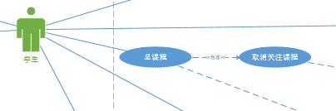

图 318学生取消关注课程用例图（APP）

|  |  |
| --- | --- |
| 用例名称 | 学生取消关注课程 |
| 用例编号 | Uc-S-APP-033 |
| 用例描述 | 学生可以对已关注的课程进行取消关注 |
| 参与者 | 学生用户 |
| 触发条件 | 学生想要取消关注网站上的课程 |
| 前置条件 | 1. 学生已登录状态 2. 有想要关注的课程 |
| 后置条件 | 关注成功后，在课程列表删除取消关注的课程 |
| 基本事件流 | 1. 学生在“我的关注”的课程列表中 2. 学生点击“关注”图标 3. 页面刷新，取消关注的课程删除了 |
| 可选操作流程 | 1. 学生可以在课程页面找到关注的课程，此时“关注图标”为绿色 2. 学生点击“关注”图标，“关注图表”变成无色，“我的关注”的课程列表中相应的删除了该课程 |
| 异常事件流 | 1. 学生中断关注操作 |
| 优先级 | 0.524667172 |
| 输入 | 学生取消关注课程 |
| 输出 | 取消关注成功 |

表 138学生取消关注课程（APP）

###### dm图：



图 319学生取消关注课程dm图（APP）

###### 3.1.3.2.12.6学生关注用户用例描述



图 320学生关注用户用例图（APP）

|  |  |
| --- | --- |
| 用例名称 | 学生在网站中关注用户 |
| 用例编号 | Uc-S-APP-034 |
| 用例描述 | 学生可以对自己感兴趣的用户进行关注 |
| 参与者 | 学生用户 |
| 触发条件 | 学生想要关注自己感兴趣的而用户 |
| 前置条件 | 1. 学生已是登录状态 2. 学生在网站上有想要关注的用户 |
| 后置条件 | 关注用户成功后，在关注列表中用户的关注里增加新用户 |
| 基本事件流 | 1. 学生点击用户头像 2. 学生在用户主页点击“关注”按钮 3. 系统提示“关注成功” |
| 可选操作流程 | 1. 学生可以在网站上搜索到用户进入用户主页进行关注 2. 学生可以在课程界面，点击学生旁的关注按钮，进行关注 3. 学生可以在网站首页，在推荐的用户旁点击关注按钮，进行关注 |
| 异常事件流 | 1. 学生中断用户关注操作 |
| 优先级 | 0.524667172 |
| 输入 | 学生在网站中关注用户 |
| 输出 | 关注成功 |

表 139学生关注用户（APP）

###### dm图：



图 321学生关注用户dm图（APP）

###### 3.1.3.2.12.7学生取消关注用户用例描述



图 322学生取消关注用户用例图（APP）

|  |  |
| --- | --- |
| 用例名称 | 学生在网站中取消关注用户 |
| 用例编号 | Uc-S-APP-035 |
| 用例描述 | 学生可以对自己不感兴趣的用户进行取消关注 |
| 参与者 | 学生用户 |
| 触发条件 | 学生想要关注自己感兴趣的而用户 |
| 前置条件 | 1. 学生已是登录状态 2. 学生有不想要关注的用户 |
| 后置条件 | 关注用户成功后，在关注列表中用户的关注里增加新用户 |
| 基本事件流 | 1. 学生“我的关注”用户关注列表中 2. 学生点击“取消关注”按钮 3. “我的关注”用户关注列表中删除相应的用户信息 |
| 可选操作流程 | 1. 学生可以在网站上搜索到用户进入用户主页点击“关注”图标 2. 学生可以在课程界面，点击学生旁的关注按钮，点击“关注”图标 3. 学生可以在网站首页，在推荐的用户旁点击关注按钮，点击“关注” |
| 异常事件流 | 1. 学生中断用户关注操作 |
| 优先级 | 0.524667172 |
| 输入 | 学生在网站中取消关注用户 |
| 输出 | 取消关注成功 |

表 140学生取消关注用户（APP）

dm图：



图 323学生取消关注用户dm图（APP）

###### 3.1.3.2.12.8学生在课程论坛删除自己发表的帖子用例描述



图 324学生在课程论坛删除自己发表的帖子用例图（APP）

|  |  |
| --- | --- |
| 用例名称 | 学生在课程论坛删除自己发表帖子 |
| 用例编号 | Uc-S-APP-036 |
| 用例描述 | 学生可以在课程论坛中对自己发表的帖子进行删除 |
| 参与者 | 学生用户 |
| 触发条件 | 学生想要在课程论坛中删除自己发表的帖子， |
| 前置条件 | 1. 学生已登录状态 2. 学生已开设课程 3. 在课程论坛下有删除自己发的帖子 |
| 后置条件 | 帖子删除成功后，数据库删除帖子信息，刷新页面 |
| 基本事件流 | 1. 学生在课程论坛中对自己发布想要删除的帖子点击“删除” 2. 学生点击“删除”按钮 3. 系统响应操作，提示“确定删除帖子吗？要不在看看” 4. 学生点击“确定”按钮，系统显示“删除成功” |
| 可选操作流程 | 1. 在右侧导航栏单击“我的帖子” 2. 学生点击“删除”按钮 3. 帖子删除成功 |
| 异常事件流 | 1. 学生想中断删除操作，则单击“取消”来返回 |
| 优先级 | 0.851702056 |
| 输入 | 学生在课程论坛删除自己发表帖子 |
| 输出 | 删除成功 |

表 141学生在课程论坛删除自己发表的帖子（APP）

###### dm图：



图 325学生在课程论坛删除自己发表的帖子dm图（APP）

###### 3.1.3.2.12.9学生在课程论坛删除自己的回复

|  |  |
| --- | --- |
| 用例名称 | 学生在课程论坛删除回复 |
| 用例编号 | Uc-S-APP-037 |
| 用例描述 | 学生可以在课程论坛对回复进行删除 |
| 参与者 | 学生用户 |
| 触发条件 | 学生想要在课程论坛对自己的回复进行删除 |
| 前置条件 | 1. 学生已登录状态 2. 学生已开设课程 3. 学生在论坛中有要删除回复的内容 |
| 后置条件 | 1. 回复删除成功后，数据库删除回复的信息，刷新页面 |
| 基本事件流 | 1. 学生选中贴子内自己的回复楼层 2. 点击“删除”按钮 3. 刷新页面 4. 学生在某一楼层下 5. 在自己回复的楼层下点击“删除”按钮 6. 刷新页面 |
| 可选操作流程 | 1. 学生可以从我的回复列表中点击“我的回复”，跳转到相应对帖子的回复内容 |
| 异常事件流 | 1. 学生中断删除回复操作，点击叉叉返回 |
| 优先级 | 0.799376475 |
| 输入 | 学生在课程论坛删除回复 |
| 输出 | 删除成功 |

表 142学生在课程论坛删除自己的回复（APP）

dm图：



图 326学生在课程论坛删除自己的回复dm图（APP）

###### 3.1.3.2.12.10学生对帖子进行排序用例描述

|  |  |
| --- | --- |
| 用例名称 | 学生对帖子进行排序 |
| 用例编号 | Uc-S-APP-038 |
| 用例描述 | 学生在论坛上对帖子进行排序 |
| 参与者 | 学生用户 |
| 触发条件 | 学生想要对帖子进行排序 |
| 前置条件 | 学生已是登录状态 |
| 后置条件 | 学生成功对帖子进行排序 |
| 基本事件流 | 1. 学生进入课程论坛点击“排序”按钮 2. 学生选择排序状态：可通过时间进行排序；可通过回复量进行排序；可通过收藏量进行排序 |
| 可选操作流程 | 无 |
| 异常事件流 | 无 |
| 优先级 | 0.603155544 |
| 输入 | 学生对帖子进行排序 |
| 输出 | 按照所选择的排序方式排序 |

表 143学生对帖子进行排序（APP）

dm图：



图 327学生对帖子进行排序dm图（APP）

#### 3.1.3.3教师功能需求



图 328教师功能需求用例图

##### 3.1.3.3.1教师登录相关

###### 3.1.3.3.1.1教师注册账号用例描述

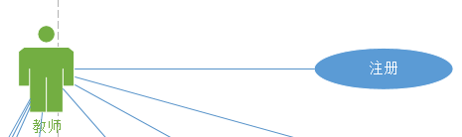

图 329教师注册账号用例图

|  |  |
| --- | --- |
| 用例名称 | 教师账号注册 |
| 用例编号 | Uc-T001 |
| 用例描述 | 教师在网站上进行账号的注册，网站要求填写教师的工作单位，选择身份，真实姓名，密码，联系方式（邮箱）身份证、电话号码，身份证正反面照的基本信息 |
| 参与者 | 教师用户 |
| 触发条件 | 教师想要注册一个账号成为网站的用户 |
| 前置条件 | 教师的账号在系统数据库中还未曾注册过 |
| 后置条件 | 教师注册后，数据库中就写入了该教师的信息记录 |
| 基本事件流 | 教师点击“注册”按钮  选择在注册信息栏选择身份：学生或者教师  教师在注册信息栏填写工作单位  教师在注册信息栏填写姓名  教师在注册信息栏输入邮箱的联系方式  教师在注册信息栏输入身份证信息  教师在注册信息栏输入电话号码  老师在注册信息栏上传身份证正反面照片  教师在注册信息栏填写密码  教师在注册信息栏再次确认密码  教师确认信息无误后，点击“注册”按钮，向系统发送注册请求  系统查询数据库，匹配数据库信息，写入数据库，向用户返回一个“注册成功”的提示  注册成功后直接显示登录页面 |
| 可选操作流程 | 教师可以在登录界面点击“立即注册”按钮进行注册 |
| 异常事件流 | 教师注册的账号已经存在，需重填写  教师注册的账号信息格式不规范，提示相应错误信息  教师终止注册用例，单击叉叉返回 |
| 优先级 | 1.863527508 |
| 输入 | 教师注册 |
| 输出 | 注册成功后跳转至登录界面 |

表 144教师注册账号

dm图：



图 330教师注册账号dm图

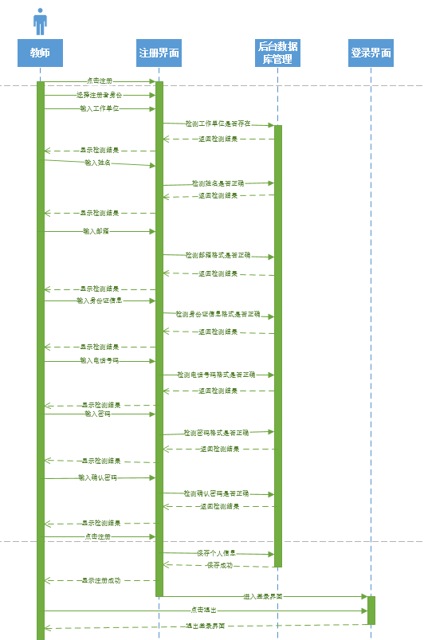

图 331教师注册账号顺序图

###### 3.1.3.3.1.2登录用例描述

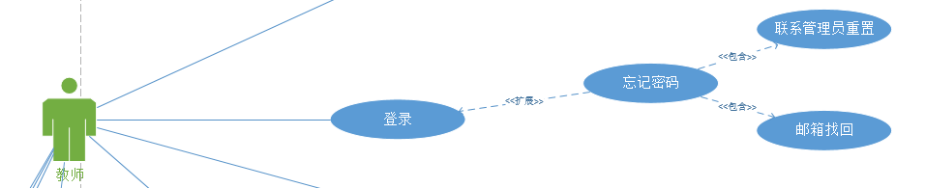

图 332教师登录用例图

|  |  |
| --- | --- |
| 用例名称 | 教师账号登录 |
| 用例编号 | Uc-T002 |
| 用例描述 | 教师在网站上点击“登录”按钮，输入教工号，输入密码后登录的请求，系统响应用户登录请求，如果成功跳转到网站的首页，如果失败则跳出“登录信息有误，请重新输入”或者“此用户不存在，先注册”的提示栏 |
| 参与者 | 教师用户 |
| 触发条件 | 教师想要登录网站 |
| 前置条件 | 教师的账号记录已经在信息数据库中，教师输入的登录信息（工作单位和密码）和数据库中的信息一致 |
| 后置条件 | 教师登录后可以在网站上进行相应的操作 |
| 基本事件流 | 1. 教师点击“登录”按钮  2. 教师在信息栏填写教工号  3. 教师在信息栏填写密码  4. 教师输入验证码  5. 教师点击“登录”按钮  6. 系统响应教师登录请求，匹配数据库的信息  7. 系统提示“登录成功”，跳转到网站首页 |
| 可选操作流程 |  |
| 异常事件流 | 1. 教师输入的账号信息数据库中不存在，系统提示“此用户不存在，先注册”  2. 教师输入的教工号有误，系统提示“登录信息有误，请重新输入”  3. 教师输入的密码有误，系统提示“登录信息有误，请重新输入”  4. 教师用户取消登录，退出登录界面  5. 教师在输入密码的时候忘记密码，点击“忘记密码”栏，跳转到找回密码的界面 |
| 优先级 | 4.720582524 |
| 输入 | 教师登录 |
| 输出 | 登录成功后跳转至网站首页 |

表 145教师登录

###### dm图：



图 333教师登录dm图

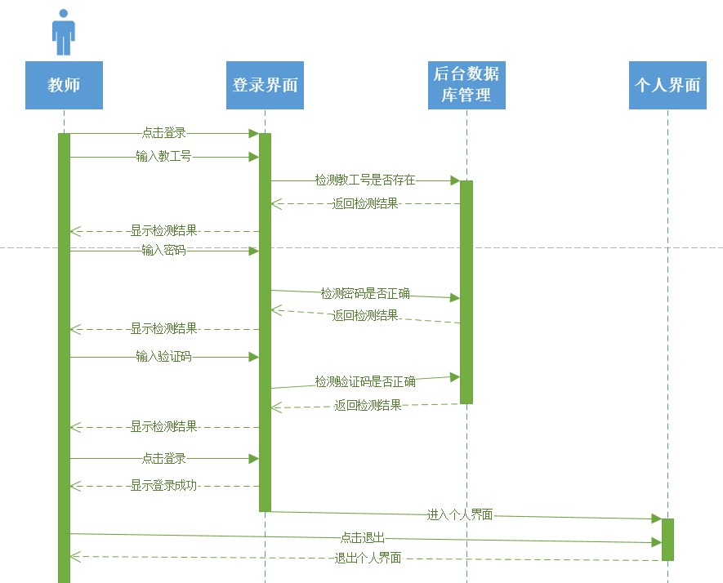

图 334教师登录顺序图

###### 3.1.3.3.1.3修改密码用例描述

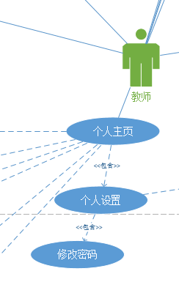

图 335教师修改密码用例图

|  |  |
| --- | --- |
| 用例名称 | 教师账号修改密码 |
| 用例编号 | Uc-T003 |
| 用例描述 | 教师在个人设置里点击修改密码的选项操作，教师填写新的密码，然后再次确认密码，输入验证码后即可以修改完成密码 |
| 参与者 | 教师用户 |
| 触发条件 | 教师想要修改密码 |
| 前置条件 | 1. 教师已登录  2. “修改密码”事件被触发 |
| 后置条件 | 教师修改新的密码后，数据库保存新的密码 |
| 基本事件流 | 1. 教师点击“修改密码”按钮  2. 教师在新密码项处填写新的的密码  3. 教师在确认密码项处填写确认的密码  4. 教师在验证码处输入验证码  5. 教师点击“修改密码”请求  6. 系统响应用户请求，将新密码存储至数据库对应的用户账号号  7. 系统显示“修改成功” |
| 可选操作流程 | 教师在输入验证码的时候可以点击“换一张”按钮来更换验证码 |
| 异常事件流 | 1. 教师输入密码长度大于规定的长度，则提示“密码长度为6-18位”提示  2. 教师2次输入的密码不一致，则提示“2次密码输入不一致，重新输入”提示  3. 教师输入密码格式不规范，则提示““密码仅由数字，下划线，大小写字母构成”  4. 教师输入验证码不规范或错误，则提示相应的提示框  5. 教师中断密码修改操作，则单击叉叉返回 |
| 优先级 | 1.884563107 |
| 输入 | 教师修改密码 |
| 输出 | 修改成功后存储新密码并显示“修改成功” |

表 146教师修改密码

###### dm图：



图 336教师修改密码dm图

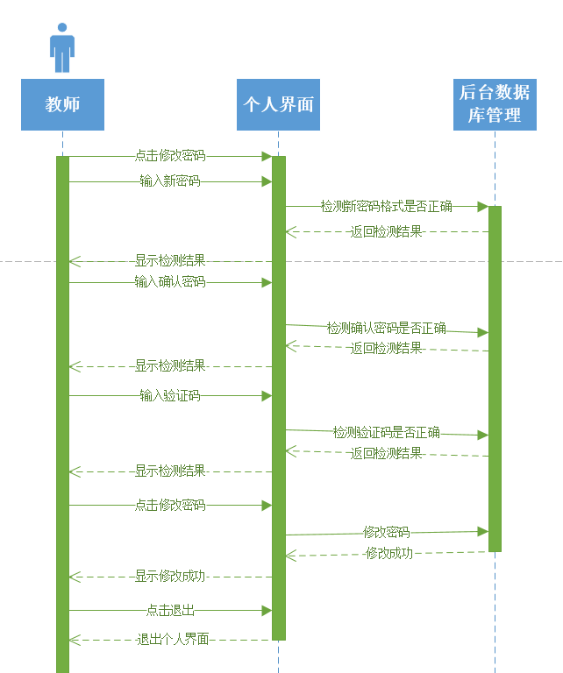

图 337教师修改密码顺序图

###### 3.1.3.3.1.4教师账号修改头像用例描述

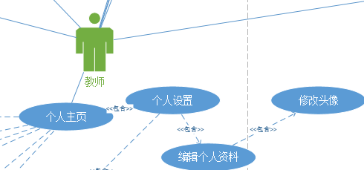

图 338教师账号修改头像用例图

|  |  |
| --- | --- |
| 用例名称 | 教师账号修改头像 |
| 用例编号 | Uc-T004 |
| 用例描述 | 教师在个人设置里点击修改头像，从电脑本地上传图片文件文件格式支持.jpg.png，bmp，jpeg格式的图片，大小在1M以内 |
| 参与者 | 教师用户 |
| 触发条件 | 教师想要进行个性化设置上传头像 |
| 前置条件 | 1. 教师已登录  2. 修改头像事件被触发 |
| 后置条件 | 修改头像成功后，在数据库中保存新的头像 |
| 基本事件流 | 教师点击“修改我的头像”选项  1. 教师在弹出的头像修改框内，浏览本地的图像文件（.jpg,.png，bmp，jpeg格式的图像文件）  2. 教师在选择要上传的图片后，点击“上传头像”，向系统发送请求  3. 系统回应用户请求，提示“修改成功” |
| 可选操作流程 | 无 |
| 异常事件流 | 1. 教师上传的图像格式不规范，则提示“请选择jpg，png，bmp，jpeg格式的图像文件”提示  2. 教师上传的图像大小超过限制，则提示“请选择上传小于1M的图像”  3.教师中断修改头像的操作，则单击叉叉来返回 |
| 优先级 | 1.884563107 |
| 输入 | 教师修改头像 |
| 输出 | 修改成功后存储头像并显示“修改成功” |

表 147教师账号修改头像

###### dm图：



图 339教师账号修改头像dm图

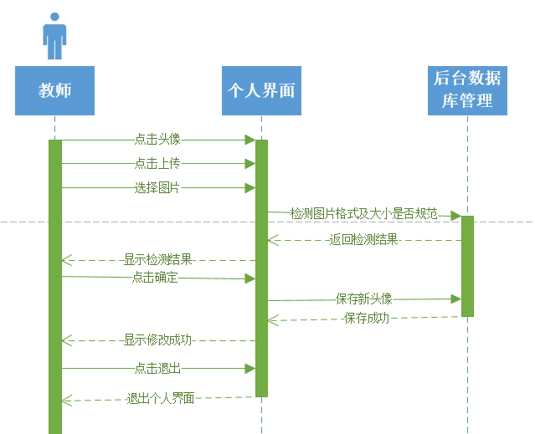

图 340教师账号修改头像顺序图

###### 3.1.3.3.1.5找回密码用例描述



图 341教师找回密码用例图

|  |  |
| --- | --- |
| 用例名称 | 教师账号找回密码 |
| 用例编号 | Uc-T005 |
| 用例描述 | 教师登录的时候忘记密码，教师通过注册时的邮箱地址找回密码或者直接联系管理员，由管理员进行重置密码操作 |
| 参与者 | 教师用户 |
| 触发条件 | 教师忘记密码，想要找回密码 |
| 前置条件 | 1. 教师为未登录状态，教师信息已存在数据库中  2. 找回密码事件被触发 |
| 后置条件 | 找回密码成功后，在数据库中保存新的密码 |
| 基本事件流 | 1. 教师在首页点击“忘记密码”，系统响应请求，系统会弹出找回密码界面，根据要求与管理员进行联系重置密码后，重新登录网站进入登录界面 2. 登录到相应界面后点击“修改密码”，将重置的简单密码改成自己的密码，点击确定。密码修改成功。 |
| 可选操作流程 | 1. 教师点击“联系管理员”方式显示了管理员的信息  2. 教师联系管理员来重置密码 |
| 异常事件流 | 教师中断找回密码操作 |
| 优先级 | 2.552297735 |
| 输入 | 教师找回密码 |
| 输出 | 重置并发送密码，找回成功后存储新密码 |

表 148教师找回密码

dm图：



图 342教师找回密码dm图

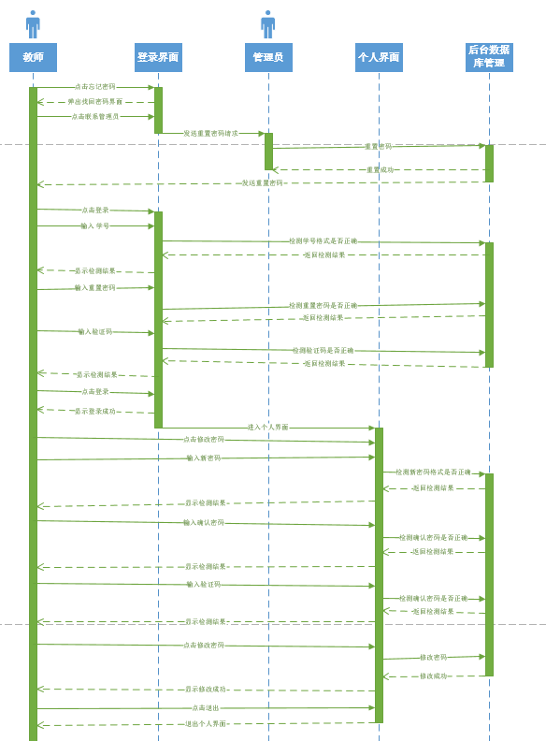

图 343教师找回密码顺序图

##### 3.1.3.3.2课程资料管理相关

###### 3.1.3.3.2.1教师修改课程介绍用例描述

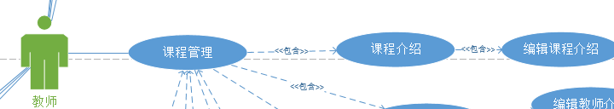

图 344教师修改课程介绍用例图

|  |  |
| --- | --- |
| 用例名称 | 教师修改课程介绍 |
| 用例编号 | Uc-T006 |
| 用例描述 | 教师可以修改自己的课程介绍 |
| 参与者 | 教师用户 |
| 触发条件 | 教师修改自己的课程介绍 |
| 前置条件 | 教师已是登录状态  教师已开设课程  教师想要修改课程介绍 |
| 后置条件 | 课程介绍修改后，页面刷新，显示新的课程介绍，网站数据库中保存对课程介绍修改的内容 |
| 基本事件流 | 教师在课程介绍的页面下点击“编辑”按钮  系统响应请求弹出编辑界面  教师编辑好后，单击“保存”，向系统发送修改请求  系统响应用户请求，修改保存数据库，显示“修改成功”的提示 |
| 可选操作流程 | 无 |
| 异常事件流 | 教师中断编辑操作，单击叉叉返回  教师输入的内容为空，显示“请在文本中输入内容”的提示  教师输入的内容超过最大长度，显示“文本长度超过最大长度” |
| 优先级 | 2.298527508 |
| 输入 | 教师修改课程介绍 |
| 输出 | 修改成功后存储课程介绍并显示“修改成功” |

表 149教师修改课程介绍

###### dm图：



图 345教师修改课程介绍dm图

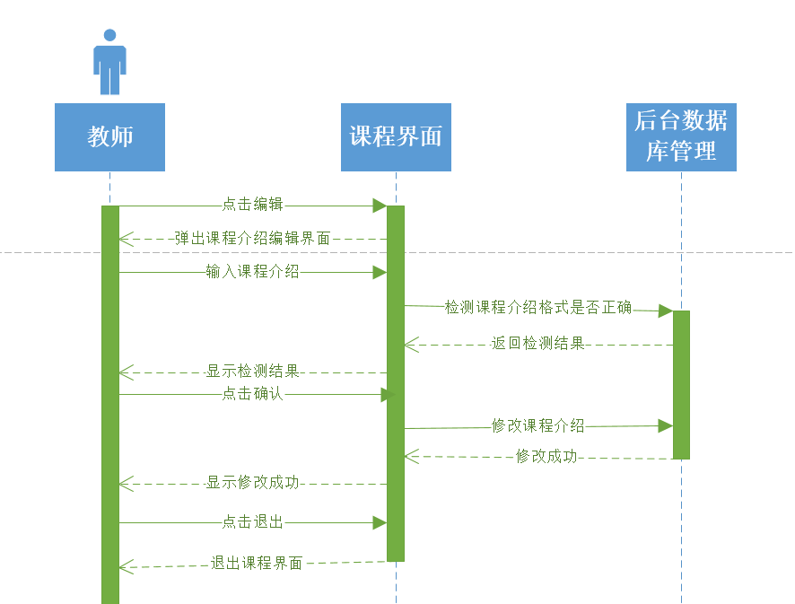

图 346教师修改课程介绍顺序图

###### 3.1.3.3.2.2下载课程资料用例描述

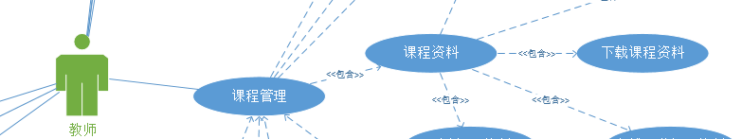

图 347教师下载课程资料用例图

|  |  |
| --- | --- |
| 用例名称 | 教师下载课程资料 |
| 用例编号 | Uc-T007 |
| 用例描述 | 教师可以在课程资料中下载课程文件，下载大小稳定在1M/s |
| 参与者 | 教师用户 |
| 触发条件 | 教师想要下载课程资料 |
| 前置条件 | 1. 教师已登录状态  2. 教师已开设课程  3. 课程资料中有可下载的课件资料 |
| 后置条件 | 课程资料下载资料成功后，可以打开文件资料 |
| 基本事件流 | 1. 教师可以在课程资料下勾选要下载的资料  2. 系统响应下载请求，开始下载文件 |
| 可选操作 | 无 |
| 异常事件流 | 1. 教师中断下载操作，单击“取消下载” |
| 优先级 | 2.253220065 |
| 输入 | 教师选择并下载课程资料 |
| 输出 | 下载所选课程资料 |

表 150教师下载课程资料

###### dm图：



图 348教师下载课程资料dm图

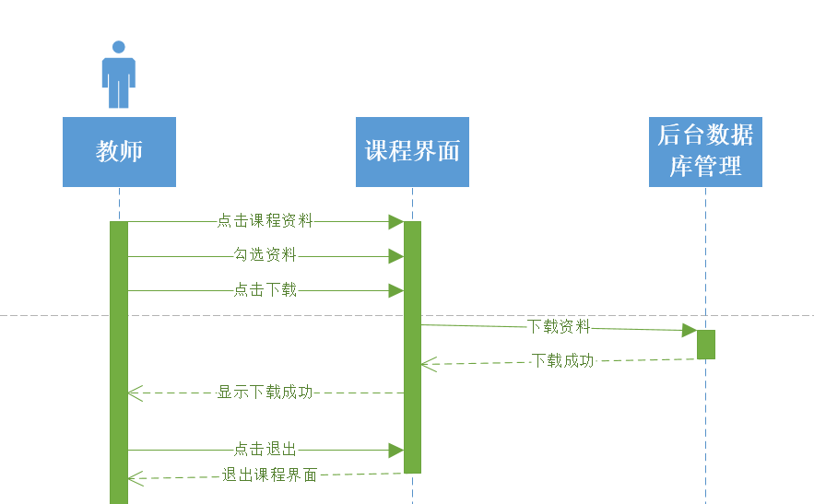

图 349教师下载课程资料顺序图

###### 3.1.3.3.2.3上传课程资料用例描述

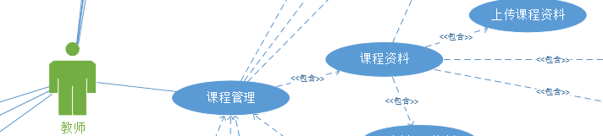

图 350教师上传课程资料用例图

|  |  |
| --- | --- |
| 用例名称 | 教师上传课程资料 |
| 用例编号 | Uc-T008 |
| 用例描述 | 教师可以在课程资料中上传课程文件，文件格式支持（.zip，.MP3，.PPT，.doc） |
| 参与者 | 教师用户 |
| 触发条件 | 教师想要上传课程资料 |
| 前置条件 | 教师已经登录状态  教师已开设课程  并且开设了课程 |
| 后置条件 | 课程资料上传成功后，课程资料中显示新的资课程资料，数据库中添加资料信息 |
| 基本事件流 | 在下拉框中选择分类  系统弹出上传资料界面  教师浏览本地文件，选择上传  选择好后，点击“确定”按钮  系统响应请求，上传成功后，显示“上传成功” |
| 可选操作流程 | 在下拉框中选择新建分类  输入新的分类名  3. 系统弹出上传资料界面  4. 教师浏览本地文件，选择上传  5. 选择好后，点击“确定”按钮  6. 系统响应请求，上传成功后，显示“上传成功” |
| 异常事件流 | 上传的文件格式不对，系统提示“请选择（.zip，.MP3，.PPT，.doc）格式的文件进行上传  上传的内容为空，系统提示“请选择文件进行上传”  教师中断上传用例，单击叉叉返回 |
| 优先级 | 2.360291262 |
| 输入 | 教师上传课程资料 |
| 输出 | 上传成功后存储课程资料并显示“上传成功” |

表 151教师上传课程资料

###### dm图：



图 351教师上传课程资料dm图

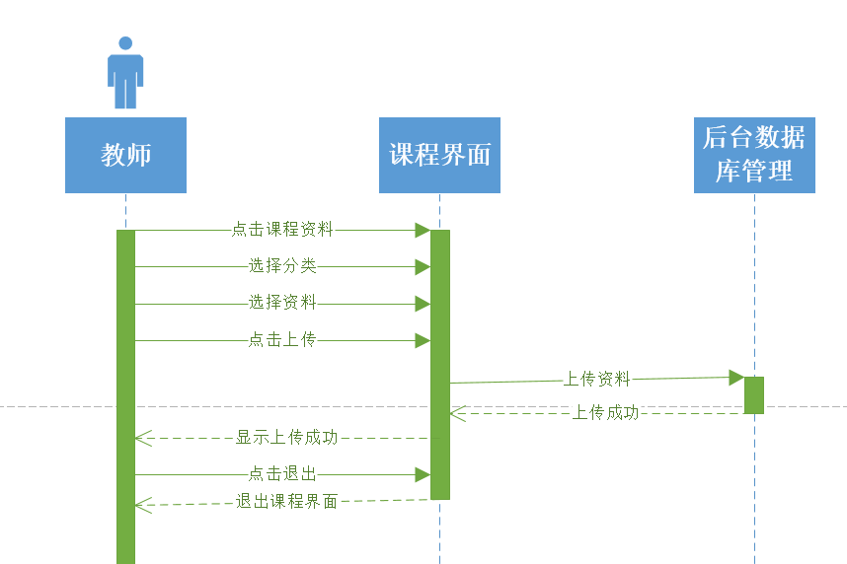

图 352教师上传课程资料顺序图

###### 3.1.3.3.2.4教师在线预览课程资料用例描述

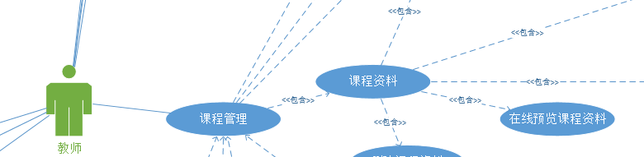

图 353教师在线预览课程资料用例图

|  |  |
| --- | --- |
| 用例名称 | 教师在线预览课程资料 |
| 用例编号 | Uc-T009 |
| 用例描述 | 教师想要在先浏览课程资料 |
| 参与者 | 教师用户 |
| 触发条件 | 教师想要下载课程资料 |
| 前置条件 | 1. 教师已登录状态  2. 教师已开设课程  3. 课程资料中有课件 |
| 后置条件 | 可在线预览课件 |
| 基本事件流 | 1. 教师可以在课程资料点击想要在线预览的课件  2. 系统响应请求，跳转到显示的资料文件 |
| 可选操作流程 | 无 |
| 异常事件流 | 1. 教师中断在线预览操作，返回  2. 文件不支持在线预览，则弹出“文件不支持在线预览，请下载文件查看” |
| 优先级 | 2.253220065 |
| 输入 | 教师在线预览课程资料 |
| 输出 | 跳转至显示的资料文件 |

表 152教师在线预览课程资料

dm图：



图 354教师在线预览课程资料dm图

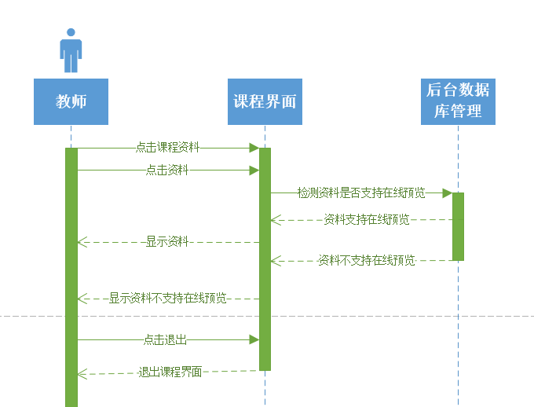

图 355教师在线预览课程资料顺序图

###### 3.1.3.3.2.5教师下载附件用例描述

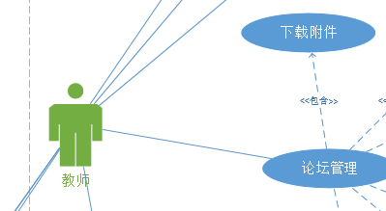

图 356教师下载附件用例图

|  |  |
| --- | --- |
| 用例名称 | 教师下载课程资料 |
| 用例编号 | Uc-T010 |
| 用例描述 | 教师可以在课程资料中下载课程文件，下载大小稳定在1M/s |
| 参与者 | 教师用户 |
| 触发条件 | 教师想要下载了论坛、答疑中的附件 |
| 前置条件 | 1. 教师已登录状态  2. 有可下载的附件 |
| 后置条件 | 附件下载成功后，可以打开附件资料 |
| 基本事件流 | 1. 教师可以在论坛中点击附件  2. 系统响应下载请求，开始下载附件 |
| 可选操作流程 | 教师可以在答疑中下载附件  2. 教师可以在总论坛中、课程论坛下载  3. 教师可以在回复中下载附件 |
| 异常事件流 | 教师中断下载操作，单击“取消下载” |
| 优先级 | 2.523446602 |
| 输入 | 教师选择并下载附件 |
| 输出 | 下载所选附件 |

表 153教师下载附件

###### dm图：

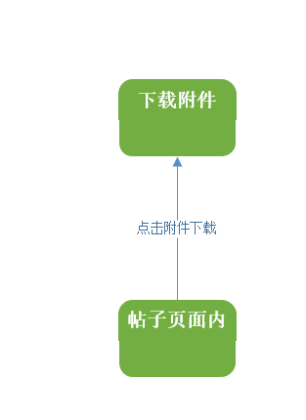

图 357教师下载附件dm图

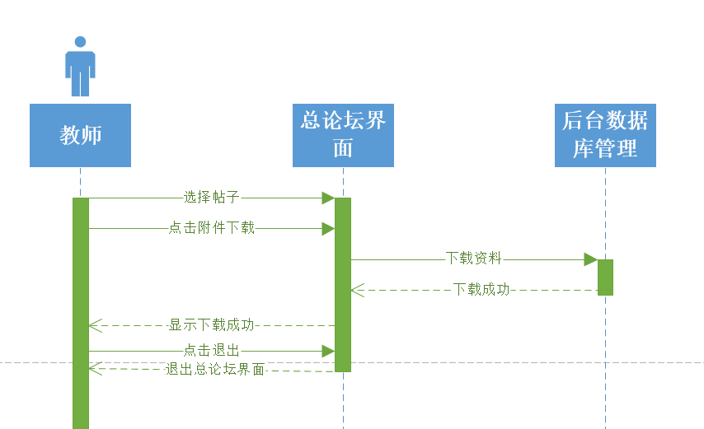

图 358教师下载附件顺序图

###### 3.1.3.3.2.6教师新开课程用例描述

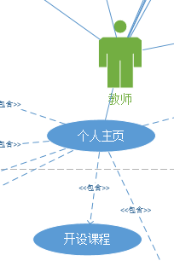

图 359教师新开课程用例图

|  |  |
| --- | --- |
| 用例名称 | 教师新开课程 |
| 用例编号 | Uc-T011 |
| 用例描述 | 教师可以在个人主页申请开课 |
| 参与者 | 教师用户 |
| 触发条件 | 教师想要开设课程 |
| 前置条件 | 教师已登录状态 |
| 后置条件 | 填写开课信息 |
| 基本事件流 | 教师点击开设课程  教师填写课程信息  教师点击发送  管理员审核，审核通过后填写开课信息  刷新页面，课程页显示课程 |
| 可选操作流程 | 无 |
| 异常事件流 | 教师中断开课申请，单击退出返回 |
| 优先级 | 2.863252427 |
| 输入 | 教师新开课程 |
| 输出 | 存储课程信息并显示课程 |

表 154教师新开课程

###### dm图：

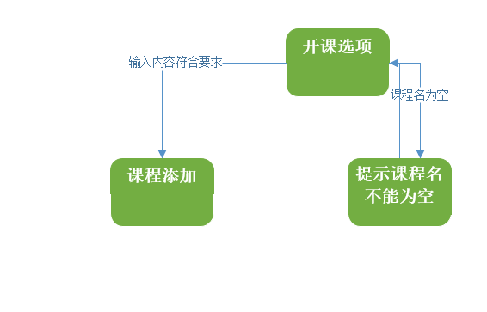

图 360教师新开课程dm图

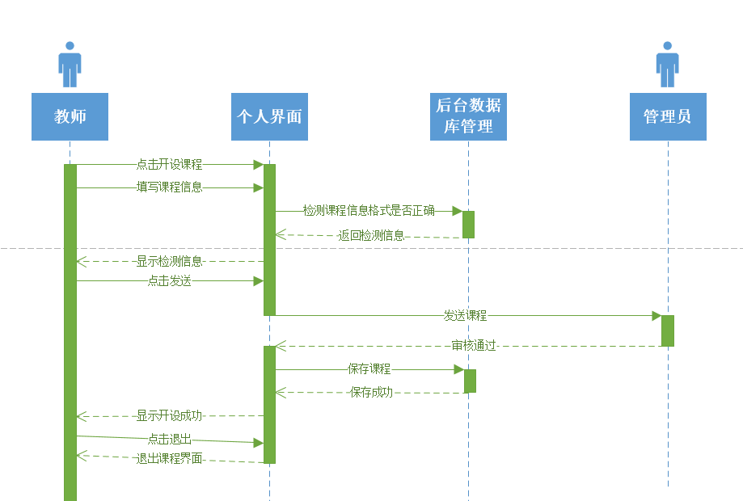

图 361教师新开课程顺序图

###### 3.1.3.3.2.7教师关闭课程用例描述

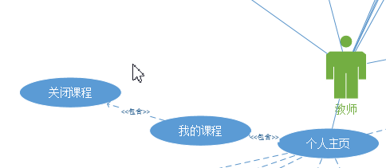

图 362教师关闭课程用例图

|  |  |
| --- | --- |
| 用例名称 | 教师关闭课程 |
| 用例编号 | Uc-T012 |
| 用例描述 | 教师可以在我的课程中关闭课程 |
| 参与者 | 教师用户 |
| 触发条件 | 教师想要关闭课程 |
| 前置条件 | 1. 教师已是登录状态  2. 教师已开设课程  3. 教师想要关闭课程 |
| 后置条件 | 教师关闭课程后，页面刷新，我的课程列表中不在出现此课程 |
| 基本事件流 | 1. 教师点击“关闭课程”按钮  2. 系统响应请求，显示“是否确定关闭课程？课程关闭后用户将无法访问课程”  3. 教师点击确定  4. 页面刷新，显示删除后的课程列表 |
| 可选操作流程 | 教师联系管理员关闭课程 |
| 异常事件流 | 教师中断关闭课程操作，单击退出返回 |
| 优先级 | 1.636990291 |
| 输入 | 教师关闭课程 |
| 输出 | 关闭课程 |

表 155教师关闭课程

dm图：



表 156教师关闭课程dm图

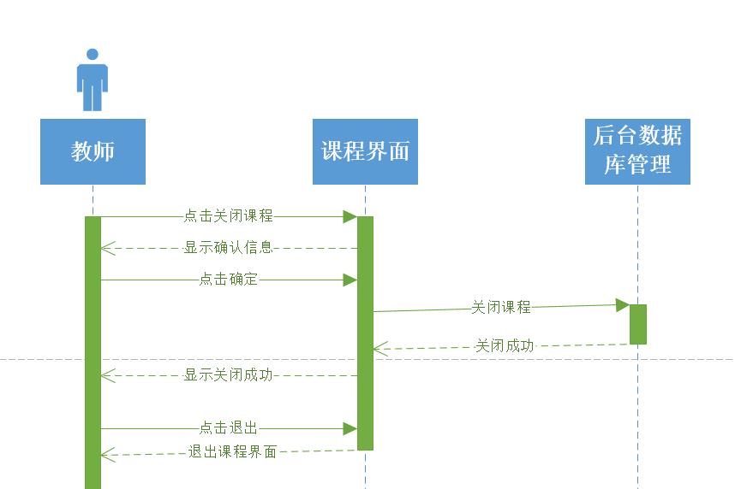

图 363教师关闭课程顺序图

##### 3.1.3.3.3公告通知相关

###### 3.1.3.3.3.1教师发布课程公告通知用例描述

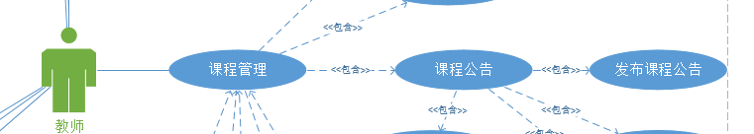

图 364教师发布课程公告通知用例图

|  |  |
| --- | --- |
| 用例名称 | 教师发布课程公告 |
| 用例编号 | Uc-T013 |
| 用例描述 | 教师可以在课程公告处发布最新的公告 |
| 参与者 | 教师用户 |
| 触发条件 | 教师想要发布最新的课程公告 |
| 前置条件 | 教师是已经登录状态  教师已开设课程  发布公告事件被触发 |
| 后置条件 | 公告成功发布后，新公告显示在公告页和网站的公告栏，并且发送通知给关注此课程的用户 |
| 基本事件流 | 教师点击“发公告”按钮  教师填写公告内容  教师点击“发公告”按钮  系统响应教师请求，提示“发布成功”，并且刷新页面 |
| 可选操作流程 | 无 |
| 异常事件流 | 教师中断发布公告操作  教师输入的内容为空，点击发布时系统显示“请输入文本内容”  教师输入的内容超过规定的长度，点击发布时系统显示“文本长度超过最大长度” |
| 优先级 | 1.863527508 |
| 输入 | 教师发布课程公告 |
| 输出 | 发布成功后存储课程公告并显示“发布成功” |

表 157教师发布课程公告通知

dm图：



图 365教师发布课程公告通知dm图

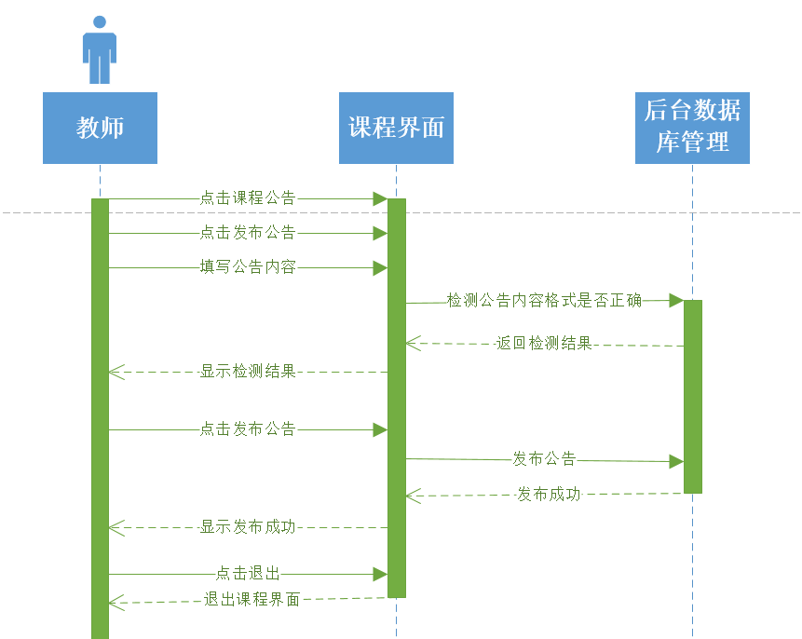

图 366教师发布课程公告通知顺序图

###### 3.1.3.3.3.2教师修改课程公告用例描述

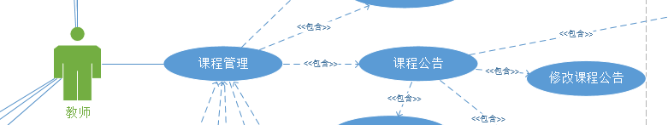

图 367教师修改课程公告用例图

|  |  |
| --- | --- |
| 用例名称 | 教师修改课程公告 |
| 用例编号 | Uc-T014 |
| 用例描述 | 教师修改课程公告并重新发送至学生和课程公告的首页 |
| 参与者 | 教师用户 |
| 触发条件 | 教师发现课程公告出错，想修改课程公告 |
| 前置条件 | 教师已是登录状态  教师开设课程  课程公告存在要修改的公告 |
| 后置条件 | 公告重新发送后，新公告显示在公告页和网站的公告栏，并且发送通知给关注此课程的用户 |
| 基本事件流 | 教师选择要修改的公告，点击“编辑”  教师要修改的课程公告内容  教师点击“重新发送”，系统响应教师请求，提示“重新发送成功” |
| 可选操作流程 | 无 |
| 异常事件流 | 教师中断发布公告操作  教师输入的内容为空，点击发布时系统显示“请输入文本内容”  教师输入的内容超过规定的长度，点击发布时系统显示“文本长度超过最大长度” |
| 优先级 | 1.981375405 |
| 输入 | 教师修改课程公告 |
| 输出 | 修改成功后存储课程公告并显示“修改成功” |

表 158教师修改课程公告

dm图：



图 368教师修改课程公告dm图

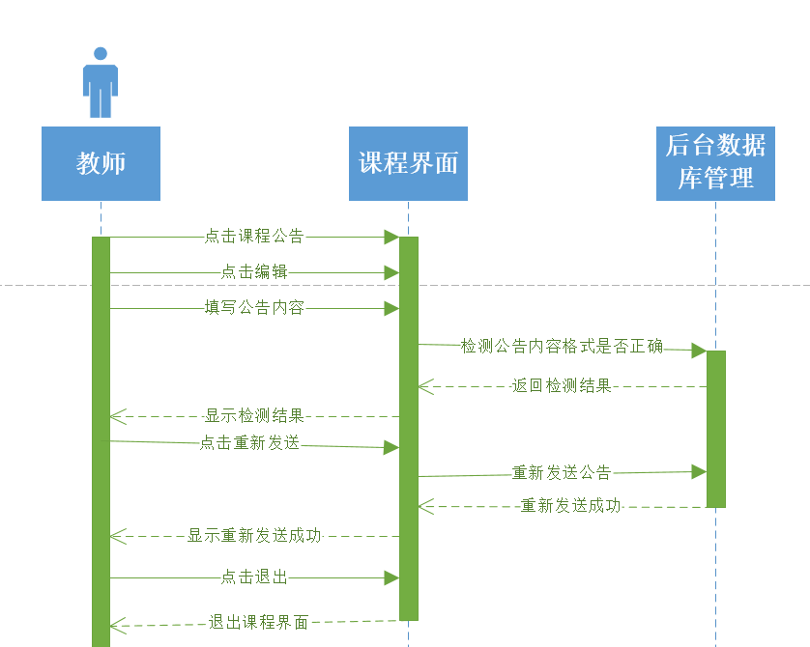

图 369教师修改课程公告顺序图

###### 3.1.3.3.3.3教师删除课程公告用例描述

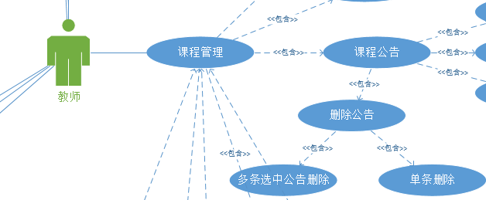

图 370教师删除课程公告用例图

|  |  |
| --- | --- |
| 用例名称 | 教师删除课程公告 |
| 用例编号 | Uc-T015 |
| 用例描述 | 教师可以单条删除和批量删除自己的发布过的公告 |
| 参与者 | 教师用户 |
| 触发条件 | 教师想删除以往的课程公告 |
| 前置条件 | 教师已是登录状态  教师已开设课程  在课程公告下有想要删除的公告 |
| 后置条件 | 删除成功后，页面刷新，网站数据库中删除了相应的记录 |
| 基本事件流 | 教师在要删除的公告复选框前打钩  教师点击“删除”按钮  系统弹出“是否要删除选中的公告吗？”  教师点击确定  系统响应教师的删除请求，页面刷新，相应地删除了某一条公告 |
| 可选操作流程 | 教师同时选中多条信息  点击“删除”按钮  系统响应教师请求，显示“确定要删除这N条公告吗？”  教师点击“确定”  系统响应教师删除请求，页面刷新，相应地删除了这多条公告 |
| 异常事件流 | 教师中断删除公告用例 |
| 优先级 | 2.958446602 |
| 输入 | 教师选择并删除课程公告 |
| 输出 | 删除所选课程公告 |

表 159教师删除课程公告

dm图：



图 371教师删除课程公告dm图

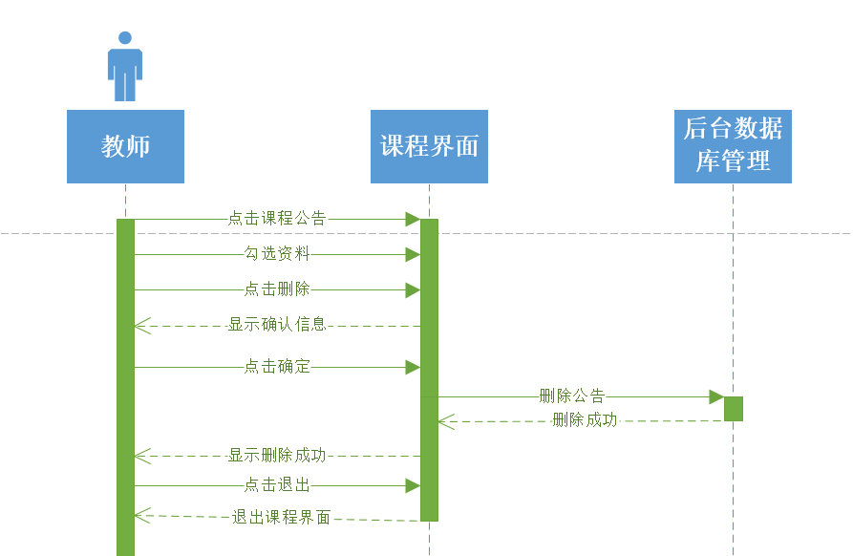

图 372教师删除课程公告顺序图

###### 3.1.3.3.3.4添加课程链接用例描述

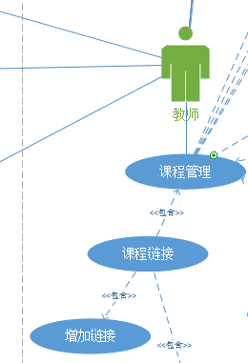

图 373教师添加课程链接用例图

|  |  |
| --- | --- |
| 用例名称 | 教师添加课程链接 |
| 用例编号 | Uc-T016 |
| 用例描述 | 教师可以在课程链接中添加课程链接 |
| 参与者 | 教师用户 |
| 触发条件 | 教师想要在课程链接中添加课程链接， |
| 前置条件 | 1. 教师已登录状态  2. 教师已开设课程  3. 教师想要新增课程链接 |
| 后置条件 | 添加成功后，数据库中增添链接消息链接消息发送至每个关注此门课程的用户消息通知中 |
| 基本事件流 | 1. 教师在“课程链接”中点击“添加”按钮  2. 系统响应请求  3. 教师输入新的链接名称  4. 教师输入链接地址  5. 教师点击“添加”  6. 系统显示“添加成功” |
| 可选操作流程 | 无 |
| 异常事件流 | 教师中断添加操作，则单击“取消”按钮返回 |
| 优先级 | 1.890760518 |
| 输入 | 教师添加课程链接 |
| 输出 | 添加成功后存储课程链接并显示“添加成功” |

表 160教师添加课程链接

dm图：



图 374教师添加课程链接dm图

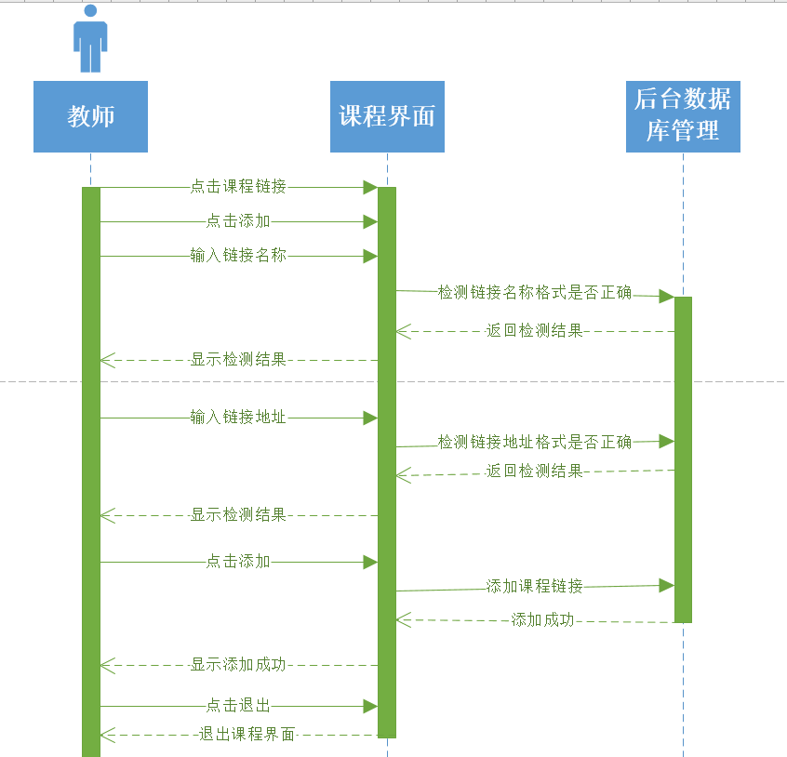

图 375教师添加课程链接顺序图

###### 3.1.3.3.3.5删除课程链接用例描述

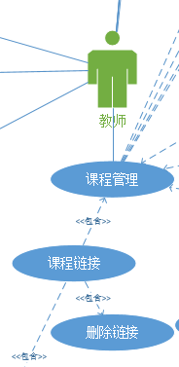

图 376教师删除课程链接用例图

|  |  |
| --- | --- |
| 用例名称 | 教师删除课程链接 |
| 用例编号 | Uc-T017 |
| 用例描述 | 教师可以在课程链接中删除课程链接 |
| 参与者 | 教师用户 |
| 触发条件 | 教师想要在课程管理中删除课程链接， |
| 前置条件 | 1. 教师已登录状态  2. 教师已开设课程  3. 教师想要删除课程链接 |
| 后置条件 | 删除成功后，数据库中删除链接消息链接消息发送至每个关注此门课程的用户消息通知中 |
| 基本事件流 | 1. 教师对课程链接点击“删除”按钮  2. 系统提示“是否删除该链接”  3. 教师点击“确定”  4. 系统响应请求，显示“删除成功” |
| 可选操作流程 | 无 |
| 异常事件流 | 教师中断“删除”操作，则单击“返回” |
| 优先级 | 1.890760518 |
| 输入 | 教师选择并删除课程链接 |
| 输出 | 删除所选课程链接 |

表 161教师删除课程链接

dm图：



图 377教师删除课程链接dm图

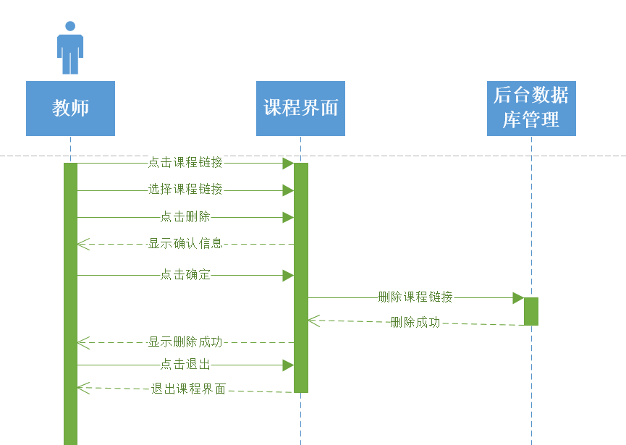

图 378教师删除课程链接顺序图

##### 3.1.3.3.4论坛系统相关

###### 3.1.3.3.4.1教师设置答疑用例描述

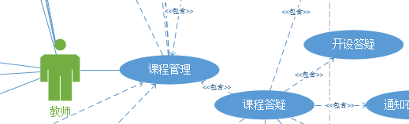

图 379教师设置答疑用例图

|  |  |
| --- | --- |
| 用例名称 | 教师设置答疑 |
| 用例编号 | Uc-T018 |
| 用例描述 | 教师可以在课程答疑中开启答疑 |
| 参与者 | 教师用户 |
| 触发条件 | 教师想要跟学生进行在线答疑 |
| 前置条件 | 教师已是登录状态  教师已开设课程  教师已开设了课程 |
| 后置条件 | 成功开启聊天室后，系统发送通知至首页和关注学生的消息通知栏中“显示xx老师正在进行答疑” |
| 基本事件流 | 教师在课程答疑选项栏下，点击“设置答疑”  教师选择好答疑时间  教师输入持续时间  点击“确认”按钮  系统响应教师请求，并发送通知至首页和关注学生的消息通知栏中“显示xx老师正在进行答疑” |
| 可选操作流程 | 无 |
| 异常事件流 | 教师中断开启答疑操作，单击叉叉返回 |
| 优先级 | 4.013737864 |
| 输入 | 教师设置答疑 |
| 输出 | 存储答疑信息并发送通知至首页和相关学生的消息通知栏 |

表 162教师设置答疑

###### dm图：



图 380教师设置答疑dm图

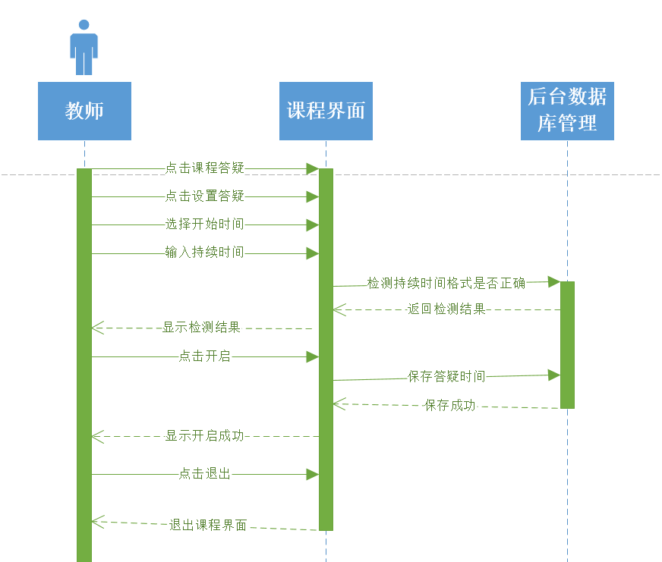

图 381教师设置答疑顺序图

###### 3.1.3.3.4.2教师关闭答疑用例描述

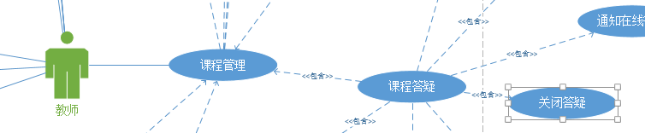

图 382教师关闭答疑用例图

|  |  |
| --- | --- |
| 用例名称 | 教师关闭聊天室 |
| 用例编号 | Uc-T019 |
| 用例描述 | 教师可以在课程答疑中关闭聊天室 |
| 参与者 | 教师用户 |
| 触发条件 | 教师跟学生答疑时间到，教师想要结束答疑 |
| 前置条件 | 教师已经是登录状态  教师已开设课程  课程答疑正在进行中 |
| 后置条件 | 教师关闭聊天室后，系统发送通知至首页和关注学生的消息通知栏中“显示xx老师答疑结束” |
| 基本事件流 | 教师答疑时间到，点击“关闭答疑”  系统提示“是否确定关闭答疑？”  教师点击“确定”  系统响应，显示提示栏“聊天室已关闭，答疑记录已保存”  并发送通知至首页和关注学生的消息通知栏中“显示xx老师答疑结束” |
| 可选操作流程 | 无 |
| 异常事件流 | 教师中断关闭答疑操作，则单击“取消”返回 |
| 优先级 | 2.319563107 |
| 输入 | 教师关闭答疑 |
| 输出 | 关闭答疑并发送通知至首页和相关学生的消息通知栏 |

表 163教师关闭答疑

###### dm图：



图 383教师关闭答疑dm图

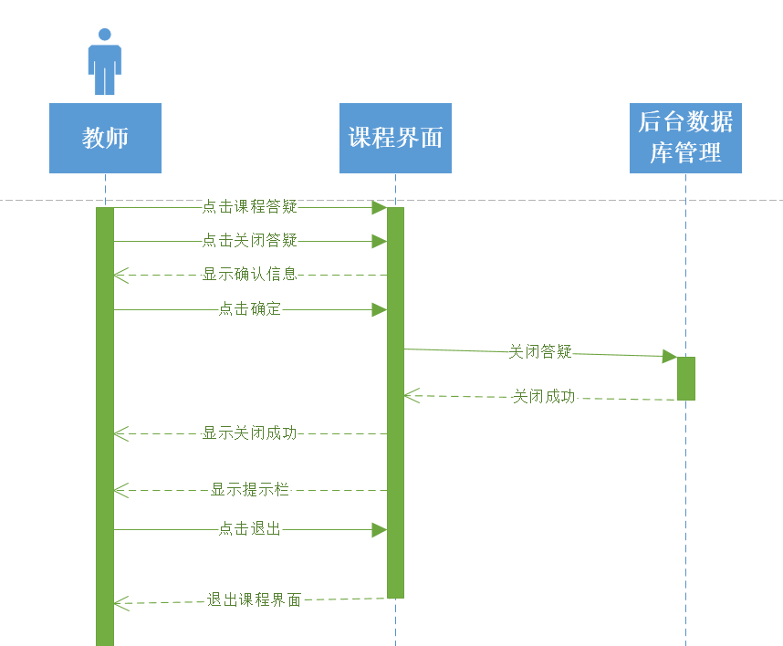

图 384教师关闭答疑顺序图

###### 3.1.3.3.4.3教师延时课程答疑用例描述

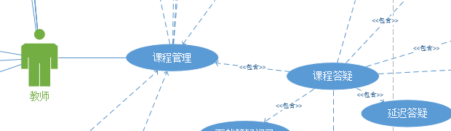

图 385教师延时课程答疑用例图

|  |  |
| --- | --- |
| 用例名称 | 教师延时课程答疑 |
| 用例编号 | Uc-T020 |
| 用例描述 | 教师可以在课程答疑中延时课程答疑 |
| 参与者 | 教师用户 |
| 触发条件 | 教师想要延长课程答疑时间 |
| 前置条件 | 教师已经是登录状态  教师已开设课程  课程答疑正在进行中 |
| 后置条件 | 教师延时操作后，教师继续与学生继续答疑 |
| 基本事件流 | 教师点击“延时答疑”按钮  弹出时间延续面板  教师在下拉框中选择延时时间，点击“确定”按钮  系统响应提示，“延时操作成功” |
| 可选操作流程 | 无 |
| 异常事件流 | 教师中断课程延时操作 |
| 优先级 | 2.319563107 |
| 输入 | 教师延时课程答疑 |
| 输出 | 延时答疑并显示“延时操作成功” |

表 164教师延时课程答疑

###### dm图：



图 386教师延时课程答疑dm图

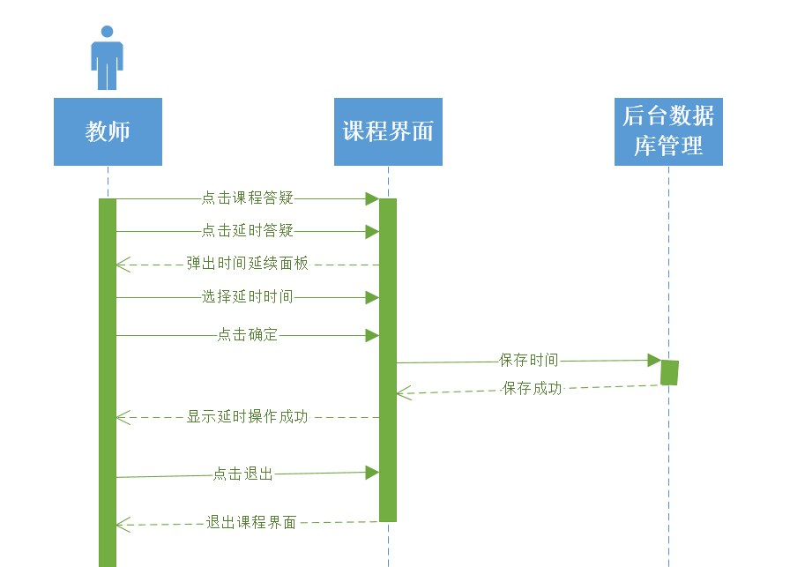

图 387教师延时课程答疑顺序图

###### 3.1.3.3.4.4教师下载答疑记录用例描述

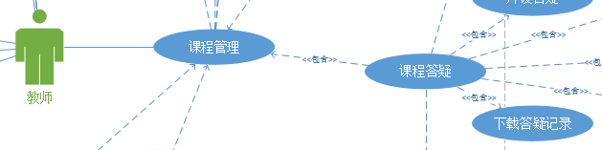

图 388教师下载答疑记录用例图

|  |  |
| --- | --- |
| 用例名称 | 教师下载答疑记录 |
| 用例编号 | Uc-T021 |
| 用例描述 | 教师可以在课程答疑中下载答疑记录 |
| 参与者 | 教师用户 |
| 触发条件 | 教师想要想要在答疑中下载答疑记录 |
| 前置条件 | 1.教师已登录状态  2.教师已开设课程  3.教师的课程答疑下有答疑记录 |
| 后置条件 | 下载答疑记录在相应的路径中可以看到 |
| 基本事件流 | 1. 教师在相应的答疑记录后点击“下载”图标 2. 跳出的提示框显示答疑记录、附件以及readme，并显示提示信息：是否压缩该文件夹为rar或者zip形式。 3. 点击“是”，下载压缩包。 |
| 可选操作流程 | 无 |
| 异常事件流 | 教师中断下载操作 |
| 优先级 | 2.319563107 |
| 输入 | 教师选择并下载答疑记录 |
| 输出 | 下载所选答疑记录 |

表 165教师下载答疑记录

###### dm图：

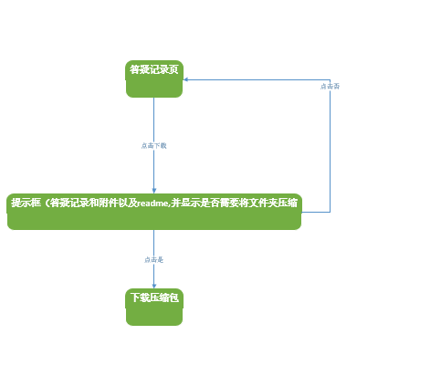

图 389教师下载答疑记录dm图

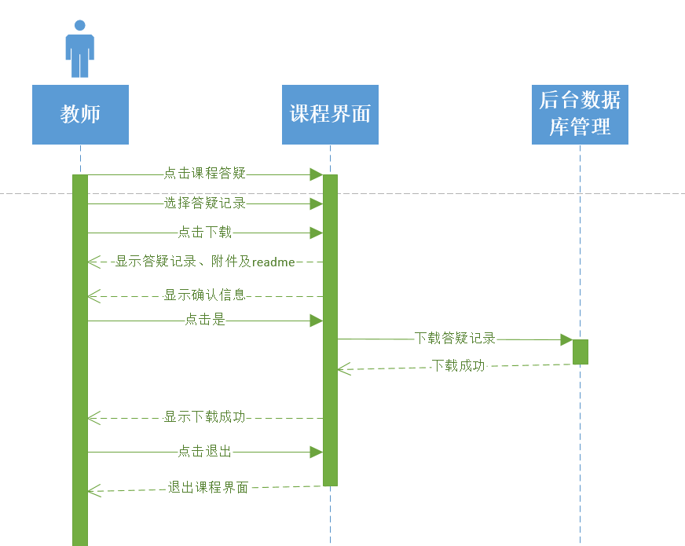

图 390教师下载答疑记录顺序图

###### 3.1.3.3.4.5教师删除答疑记录用例描述

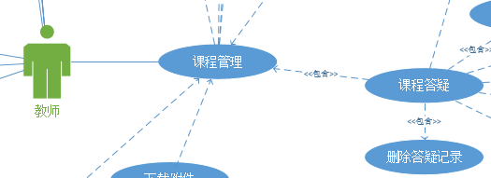

图 391教师删除答疑记录用例图

|  |  |
| --- | --- |
| 用例名称 | 教师删除课程答疑 |
| 用例编号 | Uc-T022 |
| 用例描述 | 教师可以在课程答疑把往期的答疑记录删除 |
| 参与者 | 教师用户 |
| 触发条件 | 教师想要吧课程答疑往期的记录删除掉 |
| 前置条件 | 1.教师已登录状态  2.教师已开设课程  3.教师的课程答疑下有答疑记录 |
| 后置条件 | 答疑记录删除后，页面刷新，相应的答疑记录删除，系统向数据库删除相应的内容 |
| 基本事件流 | 1.教师在要删除的答疑记录后面单击“删除”图标  2.系统提示“确定要删除这条记录吗？”  3.教师点击“确定”按钮  4.页面刷新，显示删除后的答疑记录 |
| 可选操作流程 | 1.教师想要删除多条答疑记录，在答疑记录前打钩  2.教师点击“删除”按钮  3.系统提示“确定要删除这些答疑记录吗？”  4.点击“确定”  5.页面刷新，显示删除后的答疑记录 |
| 异常事件流 | 教师中断删除操作，则单击“取消”按钮返回 |
| 优先级 | 2.523446602 |
| 输入 | 教师选择并删除答疑记录 |
| 输出 | 删除所选答疑记录 |

表 166教师删除答疑记录

###### dm图：



图 392教师删除答疑记录dm图

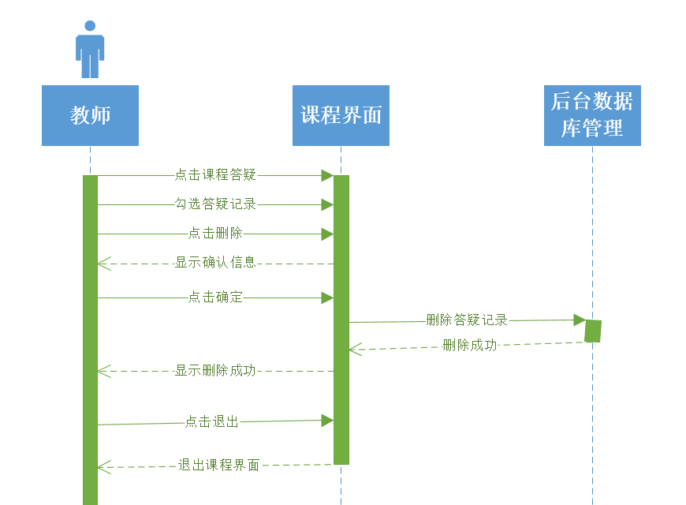

图 393教师删除答疑记录顺序图

###### 3.1.3.3.4.6教师在线预览答疑记录用例描述

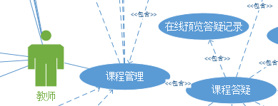

图 394教师在线预览答疑记录

|  |  |
| --- | --- |
| 用例名称 | 教师在线预览课程答疑记录 |
| 用例编号 | Uc-T023 |
| 用例描述 | 教师可以在线查看课程答疑记录 |
| 参与者 | 教师用户 |
| 触发条件 | 教师想要在线预览课程答疑记录 |
| 前置条件 | 1.教师已登录状态  2.教师已开设课程  3.教师的课程答疑下有答疑记录 |
| 后置条件 | 在线显示相应的答疑记录 |
| 基本事件流 | 1. 教师单击预览答疑记录 2. 系统响应后弹出历史答疑记录，显示答疑记录以及附件 3. 点击附件可显示附件在答疑记录的位置 |
| 可选操作流程 | 无 |
| 异常事件流 | 教师中断在线查看答疑记录 |
| 优先级 | 2.319563107 |
| 输入 | 教师在线预览答疑记录 |
| 输出 | 显示答疑记录及附件 |

表 167教师在线预览答疑记录

###### dm图：



图 395教师在线预览答疑记录dm图

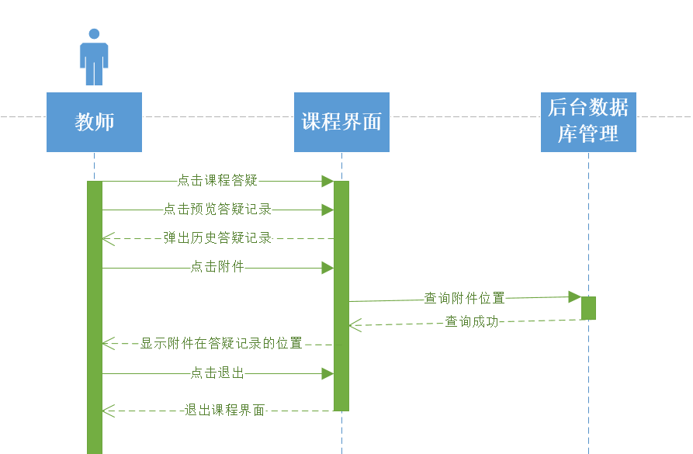

图 396教师在线预览答疑记录顺序图

###### 3.1.3.3.4.7教师中途保存答疑记录用例描述

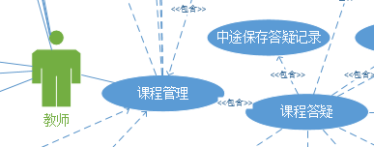

图 397教师中途保存答疑记录用例图

|  |  |
| --- | --- |
| 用例名称 | 教师中途保存答疑记录 |
| 用例编号 | Uc-T024 |
| 用例描述 | 教师可以在在线答疑中中途保存答疑记录 |
| 参与者 | 教师用户 |
| 触发条件 | 教师想要想要在在线答疑中中途保存答疑记录 |
| 前置条件 | 1.教师已登录状态 |
| 后置条件 | 中途保存答疑记录在相应的路径中可以看到 |
| 基本事件流 | 1.教师在在线答疑后点击“保存”图标  2.跳出的提示框显示当前答疑记录、附件以及readme，并显示提示信息：是否压缩该文件夹为rar或者zip形式。  点击“是”，下载压缩包。 |
| 可选操作流程 | 无 |
| 异常事件流 | 学生中断保存操作 |
| 优先级 | 2.237524272 |
| 输入 | 教师中途保存答疑记录 |
| 输出 | 保存答疑记录 |

表 168教师中途保存答疑记录

dm图：

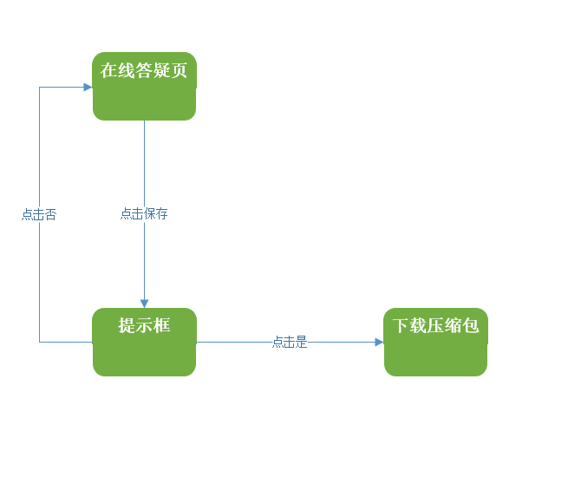

图 398教师中途保存答疑记录dm图

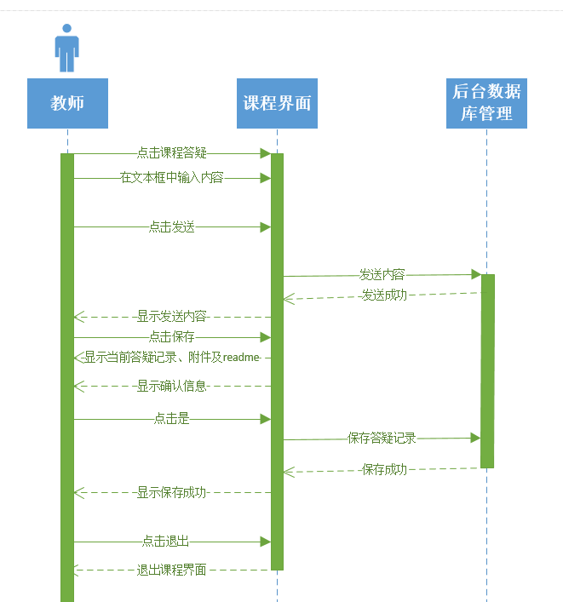

图 399教师中途保存答疑记录顺序图

###### 3.1.3.3.4.8教师在线答疑聊天用例描述

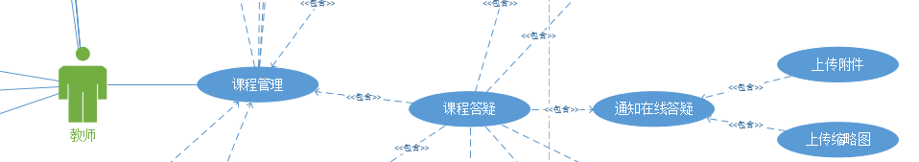

图 400教师在线答疑聊天用例图

|  |  |
| --- | --- |
| 用例名称 | 教师在线答疑聊天 |
| 用例编号 | Uc-T025 |
| 用例描述 | 教师可以在课程答疑开启的时候进行答疑聊天 |
| 参与者 | 教师用户 |
| 触发条件 | 教师想要与学生进行在线聊天 |
| 前置条件 | 1.教师已是登录状态  2.教师已开设课程  3.教师课程答疑已经开启 |
| 后置条件 | 发送消息后，在聊天室中可以显示看到自己发送的内容 |
| 基本事件流 | 1.教师在文本框内输入内容，单击“发送”按钮  2.系统响应请求，聊天室中显示教师发送的内容  3.用户可随时退出在线答疑，单击“退出”按钮  4.在答疑时间内点击“开始答疑”按钮，再次进入在线答疑聊天 |
| 可选操作流程 | 1.教师可以选择上传附件  2.教师可以选择上传缩略图 |
| 异常事件流 | 教师中断发送操作 |
| 优先级 | 2.824142395 |
| 输入 | 教师在线答疑聊天 |
| 输出 | 显示教师发送的内容 |

表 169教师在线答疑聊天

dm图：



图 401教师在线答疑聊天dm图

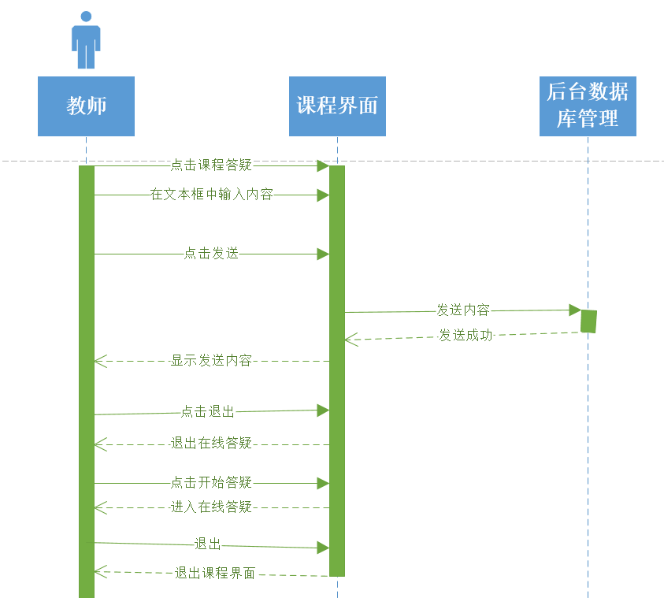

图 402教师在线答疑聊天顺序图

###### 3.1.3.3.4.9教师在课程论坛上发表帖子用例描述

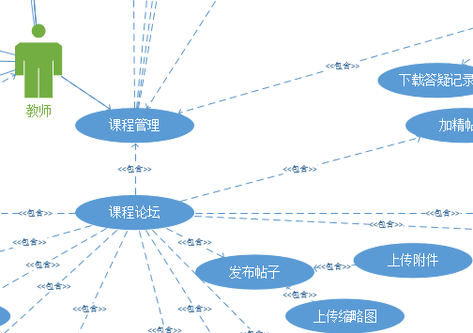

图 403教师在课程论坛上发表帖子用例图

|  |  |
| --- | --- |
| 用例名称 | 教师在课程论坛发表帖子 |
| 用例编号 | Uc-T026 |
| 用例描述 | 教师可以在课程下发表帖子 |
| 参与者 | 教师用户 |
| 触发条件 | 教师想要在课程下发表帖子， |
| 前置条件 | 1.教师已登录状态  2. 教师已开设课程  3.在课程论坛下发表帖子事件被触发 |
| 后置条件 | 帖子成功发表后，课程论坛刷新页面出现教师发布的帖子，在“我的帖子”下新增一条帖子信息 |
| 基本事件流 | 1.教师在课程论坛点击“发帖子”  2.系统响应教师请求，弹出帖子内容发布框架  3.教师可以选择是否上传附件  4.教师可以选择是否上传图片  5.教师填写帖子内容  6.教师点击“发帖子”  7.系统响应教师请求，提示“发布成功” |
| 异常事件流 | 1.教师在输入帖子内容的时候，文本长度超过规定长度，显示“文本长度为140字符，请重新输入”  2.教师上传附件时文件大小超过规定大小，显示“大文件上传请上传网盘地址链接”  3.教师上传图片格式非规定格式，显示“请上传png,jpg,bmp格式图片，其他格式以附件或链接形式上传”  4.教师中断发帖子用例，单击叉叉返回 |
| 优先级 | 2.298527508 |
| 输入 | 教师在课程论坛上发表帖子 |
| 输出 | 发布帖子，发布成功后显示“发布成功” |

表 170教师在课程论坛上发表帖子

###### dm图：



图 404教师在课程论坛上发表帖子dm图

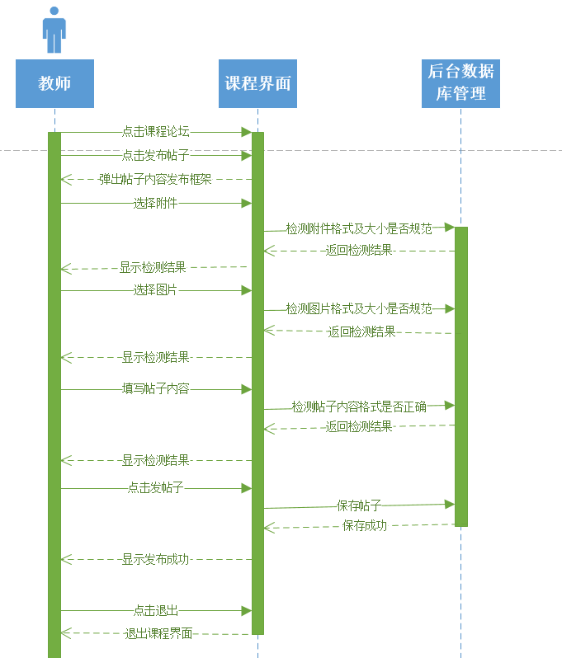

图 405教师在课程论坛上发表帖子顺序图

###### 3.1.3.3.4.10教师在课程论坛删除自己发表的帖子用例描述

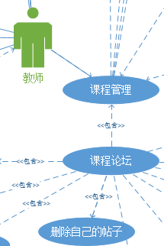

图 406教师在课程论坛删除自己发表的帖子用例图

|  |  |
| --- | --- |
| 用例名称 | 教师在课程论坛删除自己发表帖子 |
| 用例编号 | Uc-T027 |
| 用例描述 | 教师可以在课程论坛中对自己发表的帖子进行删除 |
| 参与者 | 教师用户 |
| 触发条件 | 教师想要在课程论坛中删除自己发表的帖子， |
| 前置条件 | 教师已登录状态  教师已开设课程  在课程论坛下有删除自己发的帖子 |
| 后置条件 | 帖子删除成功后，数据库删除帖子信息，刷新页面 |
| 基本事件流 | 教师在课程论坛中对自己发布想要删除的帖子点击“删除”  教师点击“删除”按钮  系统响应操作，提示“确定删除帖子吗？要不在看看”  教师点击“确定”按钮，系统显示“删除成功” |
| 可选操作流程 | 在右侧导航栏单击“我的帖子”  教师点击“删除”按钮  帖子删除成功 |
| 异常事件流 | 教师想中断删除操作，则单击“取消”来返回 |
| 优先级 | 1.682297735 |
| 输入 | 教师在课程论坛删除自己发表的帖子 |
| 输出 | 删除帖子，删除成功后显示“删除成功” |

表 171教师在课程论坛删除自己发表的帖子

###### dm图：



图 407教师在课程论坛删除自己发表的帖子dm图

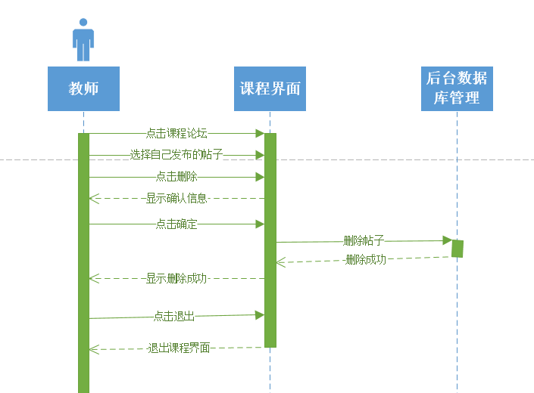

图 408教师在课程论坛删除自己发表的帖子顺序图

###### 3.1.3.3.4.11教师在课程论坛回复帖子用例描述

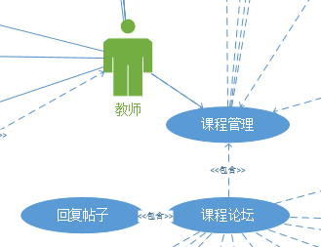

图 409教师在课程论坛回复帖子用例图

|  |  |
| --- | --- |
| 用例名称 | 教师在课程论坛回复帖子 |
| 用例编号 | Uc-T028 |
| 用例描述 | 教师可以在课程论坛对帖子进行回复 |
| 参与者 | 教师用户 |
| 触发条件 | 教师想要在课程论坛对帖子进行回复 |
| 前置条件 | 1.教师已经登录  2.教师已开设课程  3.教师在课程论坛下有要恢复的帖子 |
| 后置条件 | 回复成功后，被回复的消息发送至帖子创建人 |
| 基本事件流 | 1.教师进入帖子，点击“回复”  2.系统响应教师请求，弹出回复内容发布框架  3.教师可以选择是否上传附件  4.教师可以选择是否上传图片  5.教师填写帖子内容  6.教师点击“发帖子”  7.系统响应教师请求，提示“发布成功” |
| 可选操作流程 | 无 |
| 异常事件流 | 1.教师在输入帖子内容的时候，文本长度超过规定长度，显示“文本长度为140字符，请重新输入”  2.教师上传附件时文件大小超过规定大小，显示“大文件上传请上传网盘地址链接”  3.教师上传图片格式非规定格式，显示“请上传png,jpg,bmp格式图片，其他格式以附件或链接形式上传”  4.教师中断发帖子用例，单击叉叉返回 |
| 优先级 | 2.733527508 |
| 输入 | 教师在课程论坛回复帖子 |
| 输出 | 回复帖子，回复成功后显示“发布成功” |

表 172教师在课程论坛回复帖子

###### dm图：

###### 

图 410教师在课程论坛回复帖子dm图

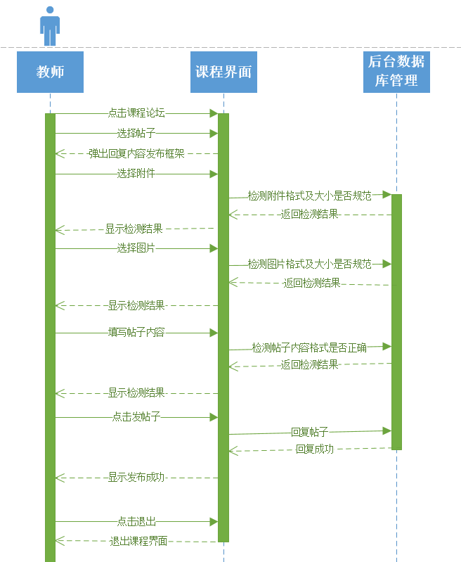

图 411教师在课程论坛回复帖子顺序图

###### 3.1.3.3.4.12教师在课程论坛针对某一楼层回复帖子用例描述

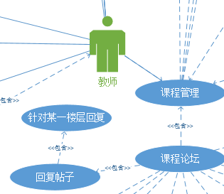

图 412教师在课程论坛针对某一楼层回复帖子用例图

|  |  |
| --- | --- |
| 用例名称 | 教师在课程论坛针对某一楼层回复帖子 |
| 用例编号 | Uc-T029 |
| 用例描述 | 教师可以在课程论坛对某一层的内容进行回复 |
| 参与者 | 教师用户 |
| 触发条件 | 教师想要在在课程论坛对某一层的内容进行回复 |
| 前置条件 | 1.教师已经登录  2.教师已开设课程  3.教师在课程论坛下对某一楼层有回复的功能 |
| 后置条件 | 回复成功后，被回复的消息发送至帖子创建人和层主 |
| 基本事件流 | 1.教师在课程某一楼层，点击“回复”  2.系统响应教师请求，弹出帖子内容发布框架  3.教师可以选择是否上传附件  4.教师可以选择是否上传图片  5.教师填写帖子内容  6.教师点击“发帖子”  7.系统响应教师请求，提示“发布成功” |
| 可选操作流程 | 无 |
| 异常事件流 | 教师在输入帖子内容的时候，文本长度超过规定长度，显示“文本长度为140字符，请重新输入”  1.教师上传附件时文件大小超过规定大小，显示“大文件上传请上传网盘地址链接”  2.教师上传图片格式非规定格式，显示“请上传png,jpg,bmp格式图片，其他格式以附件或链接形式上传”  3.教师中断发帖子用例，单击叉叉返回 |
| 优先级 | 2.733527508 |
| 输入 | 教师在课程论坛针对某一楼层回复帖子 |
| 输出 | 回复帖子，回复成功后显示“发布成功” |

表 173教师在课程论坛针对某一楼层回复帖子

###### dm图：

###### 

图 413教师在课程论坛针对某一楼层回复帖子dm图

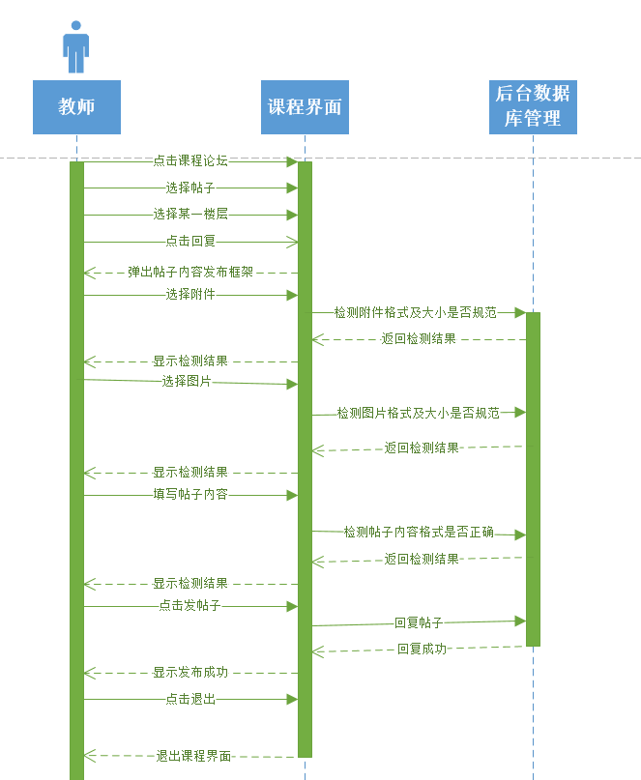

图 414教师在课程论坛针对某一楼层回复帖子顺序图

###### 3.1.3.3.4.13教师在课程论坛删除回复用例描述

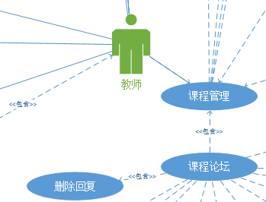

图 415教师在课程论坛删除回复用例图

|  |  |
| --- | --- |
| 用例名称 | 教师在课程论坛删除回复 |
| 用例编号 | Uc-T030 |
| 用例描述 | 教师可以在课程论坛对回复进行删除 |
| 参与者 | 教师用户 |
| 触发条件 | 教师想要在课程论坛对自己的回复进行删除 |
| 前置条件 | 1.教师已登录状态  2.教师已开设课程  3.教师在论坛中有要删除回复的内容 |
| 后置条件 | 回复删除成功后，数据库删除回复的信息，刷新页面 |
| 基本事件流 | 1.教师选中贴子内自己的回复楼层  2.点击“删除”按钮  3.刷新页面  4.教师在某一楼层下  5.在自己回复的楼层下点击“删除”按钮  6.刷新页面 |
| 可选操作流程 | 教师可以从我的回复列表中点击“我的回复”，跳转到相应对帖子的回复内容 |
| 异常事件流 | 教师中断删除回复操作，点击叉叉返回 |
| 优先级 | 2.026682848 |
| 输入 | 教师在课程论坛删除回复 |
| 输出 | 删除回复 |

表 174教师在课程论坛删除回复

###### dm图：

###### 搜狗截图20181209165051

图 416教师在课程论坛删除回复dm图

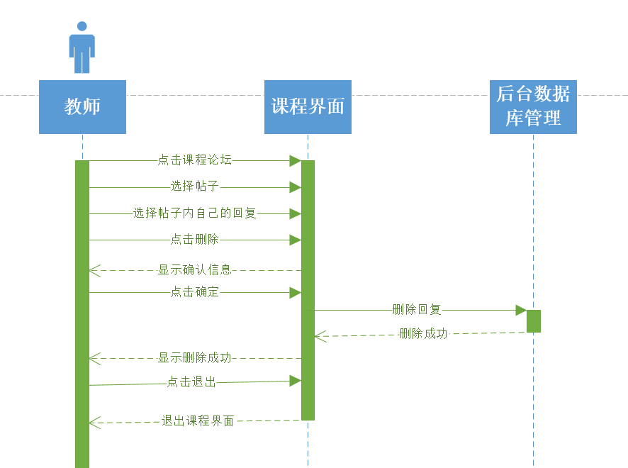

图 417教师在课程论坛删除回复顺序图

###### 3.1.3.3.4.14教师在课程论坛置顶帖子用例描述

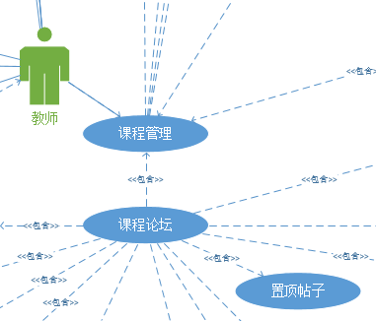

图 418教师在课程论坛置顶帖子用例图

|  |  |
| --- | --- |
| 用例名称 | 教师在课程论坛置顶帖子 |
| 用例编号 | Uc-T031 |
| 用例描述 | 教师可以在课程论坛中进把好的帖子进行置顶，供用户分享 |
| 参与者 | 教师用户 |
| 触发条件 | 教师想要在课程论坛置顶精华的帖子 |
| 前置条件 | 教师已登录状态  教师已开设课程  教师在论坛中有想要置顶的帖子 |
| 后置条件 | 置顶成功后，刷新页面，刚刚被置顶的帖子放在了置顶的位置 |
| 基本事件流 | 教师在想要置顶的帖子前，点击“置顶”的按钮  系统响应刷新页面，帖子被置顶 |
| 可选操作流程 | 无 |
| 异常事件流 | 教师退出课程论坛 |
| 优先级 | 2.253220065 |
| 输入 | 教师在课程论坛置顶帖子 |
| 输出 | 置顶帖子 |

表 175教师在课程论坛置顶帖子

###### dm图：

###### 

图 419教师在课程论坛置顶帖子dm图

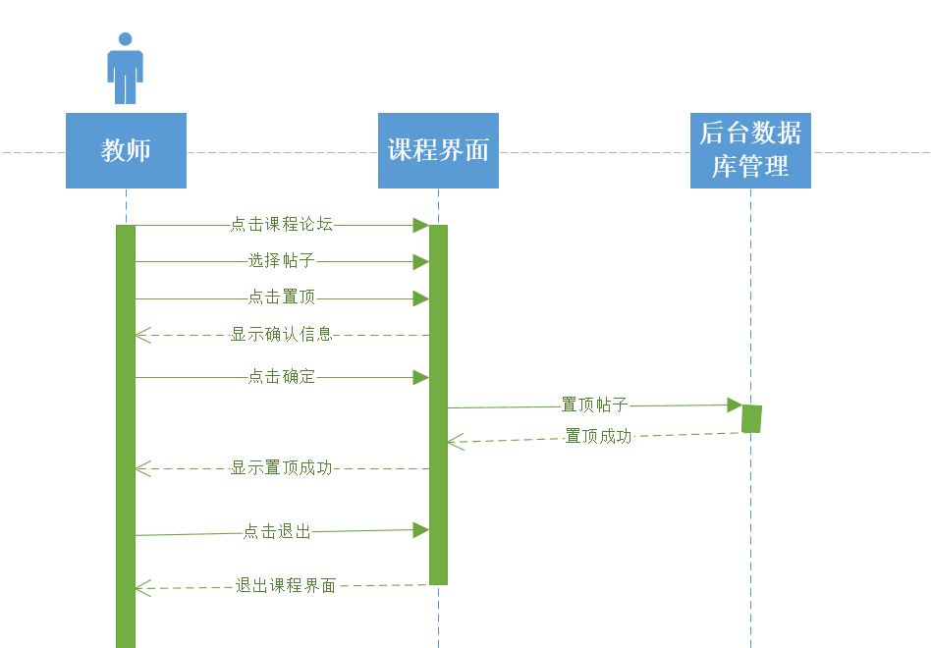

图 420教师在课程论坛置顶帖子顺序图

###### 3.1.3.3.4.15教师在课程论坛取消置顶帖子用例描述

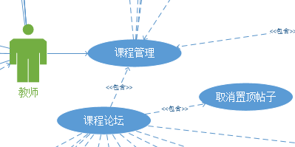

图 421教师在课程论坛取消置顶帖子用例图

|  |  |
| --- | --- |
| 用例名称 | 教师在课程论坛取消置顶帖子 |
| 用例编号 | Uc-T032 |
| 用例描述 | 教师可以在课程论坛中把已经置顶的帖子取消置顶 |
| 参与者 | 教师用户 |
| 触发条件 | 教师想要在课程论坛取消置顶精华的帖子 |
| 前置条件 | 教师已登录状态  教师已开设课程  教师在论坛中有想要取消置顶的帖子 |
| 后置条件 | 取消置顶成功 |
| 基本事件流 | 教师在想要取消置顶的帖子前，点击“取消置顶”的按钮  系统响应刷新页面，帖子取消置顶 |
| 可选操作流程 | 无 |
| 异常事件流 | 教师退出课程论坛 |
| 优先级 | 2.597605178 |
| 输入 | 教师在课程论坛取消置顶帖子 |
| 输出 | 取消置顶帖子 |

表 176教师在课程论坛取消置顶帖子

dm图：



图 422教师在课程论坛取消置顶帖子dm图

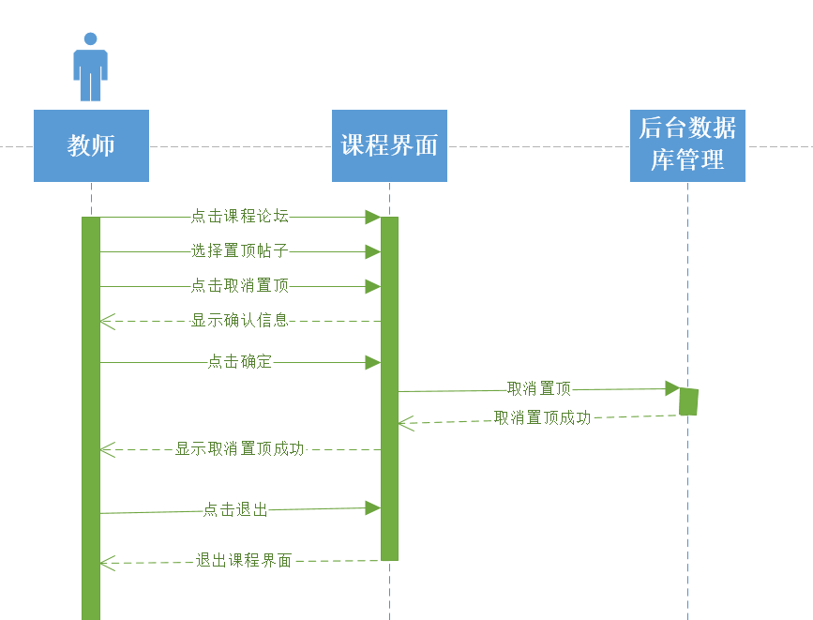

图 423教师在课程论坛取消置顶帖子顺序图

###### 3.1.3.3.4.16教师在课程论坛加精帖子用例描述

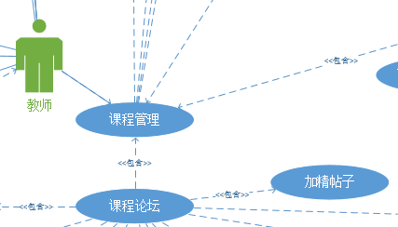

图 424教师在课程论坛加精帖子用例图

|  |  |
| --- | --- |
| 用例名称 | 教师在课程论坛加精帖子 |
| 用例编号 | Uc-T033 |
| 用例描述 | 教师可以在课程论坛中把好的帖子进行加精操作 |
| 参与者 | 教师用户 |
| 触发条件 | 教师想要在课程论坛置顶精华的帖子 |
| 前置条件 | 教师已登录状态  教师已开设课程  教师在论坛中有要加精的帖子 |
| 后置条件 | 置顶成功后，刷新页面，刚刚被置顶的帖子放在了置顶的位置 |
| 基本事件流 | 教师在想要加精的帖子，点击“加精”的图标  系统响应后跳转至加精帖子页面 |
| 可选操作流程 | 无 |
| 异常事件流 | 教师退出课程论坛 |
| 优先级 | 2.253220065 |
| 输入 | 教师在课程论坛加精帖子 |
| 输出 | 加精帖子 |

表 177教师在课程论坛加精帖子

###### dm图：

###### 

图 425教师在课程论坛加精帖子dm图

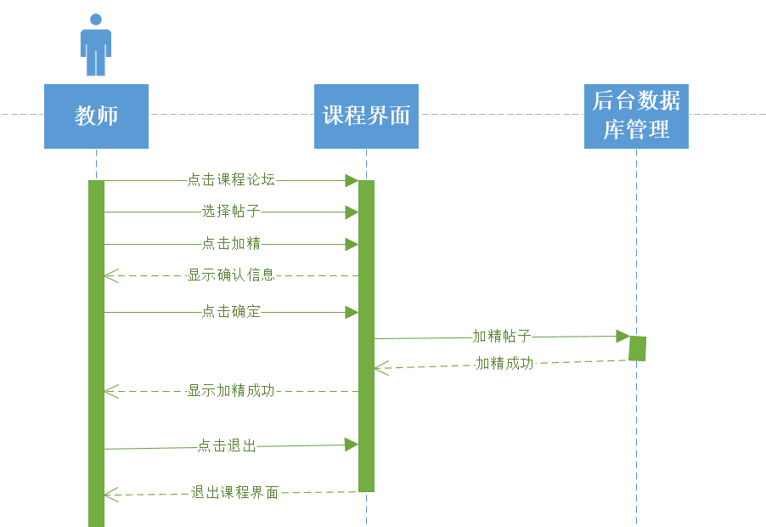

图 426教师在课程论坛加精帖子顺序图

###### 3.1.3.3.4.17教师在课程论坛取消加精帖子用例描述

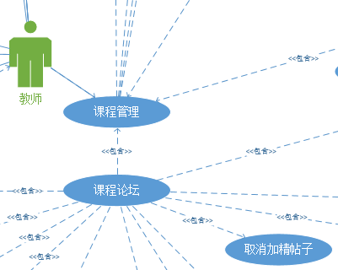

图 427教师在课程论坛取消加精帖子用例图

|  |  |
| --- | --- |
| 用例名称 | 教师在课程论坛取消加精帖子 |
| 用例编号 | Uc-T034 |
| 用例描述 | 教师可以在课程论坛中取消加精操作 |
| 参与者 | 教师用户 |
| 触发条件 | 教师想要在课程论坛取消加精帖子 |
| 前置条件 | 教师已登录状态  教师已开设课程  教师在论坛中取消加精的帖子 |
| 后置条件 | 取消加精成功 |
| 基本事件流 | 教师想要在加精帖子页面里取消加精帖子，点击“取消加精”的按钮  系统响应刷新页面，帖子被取消加精，同时在加精帖子页面不再显示 |
| 可选操作流程 | 无 |
| 异常事件流 | 教师退出课程论坛 |
| 优先级 | 2.597605178 |
| 输入 | 教师在课程论坛取消加精帖子 |
| 输出 | 取消加精帖子 |

表 178教师在课程论坛取消加精帖子

dm图：



图 428教师在课程论坛取消加精帖子dm图

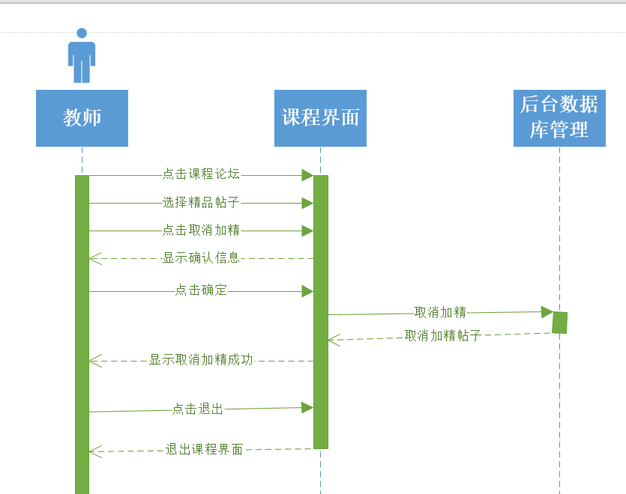

图 429教师在课程论坛取消加精帖子顺序图

###### 3.1.3.3.4.18教师收藏帖子用例描述

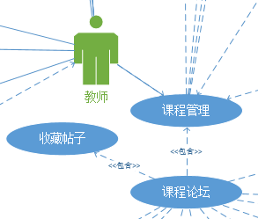

图 430教师收藏帖子用例图

|  |  |
| --- | --- |
| 用例名称 | 教师在收藏帖子 |
| 用例编号 | Uc-T035 |
| 用例描述 | 教师可以在课程论坛和总论坛对好的帖子进行收藏 |
| 参与者 | 教师用户 |
| 触发条件 | 教师想要在论坛中对优秀的帖子进行收藏 |
| 前置条件 | 1.教师已登录状态  2.教师存在有想要的收藏帖子 |
| 后置条件 | 帖子收藏成功后，在“我的收藏”中新增收藏的帖子，数据库中新增收藏的帖子信息 |
| 基本事件流 | 1.教师在帖子下，点击“收藏”按钮  2.系统响应请求，显示“收藏成功” |
| 可选操作流程 | 无 |
| 异常事件流 | 教师退出终止用例，退出返回首页 |
| 优先级 | 2.523446602 |
| 输入 | 教师收藏帖子 |
| 输出 | 收藏帖子，收藏成功后显示“收藏成功” |

表 179教师收藏帖子

###### dm图：

###### 

图 431教师收藏帖子dm图

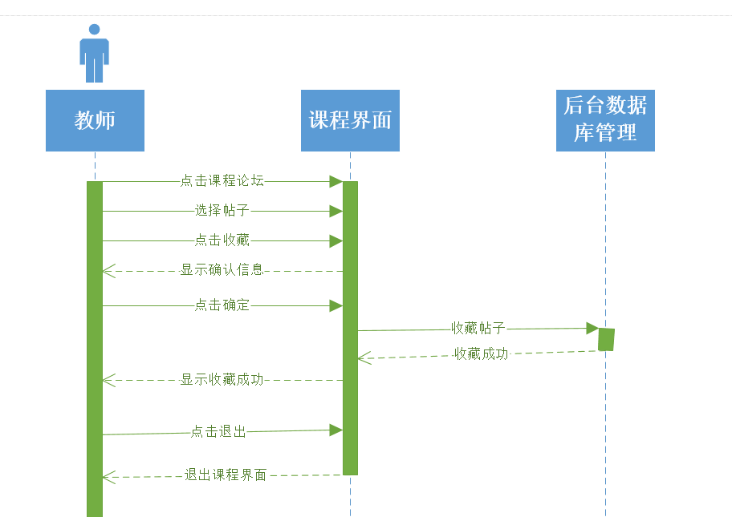

图 432教师收藏帖子顺序图

###### 3.1.3.3.4.19教师取消收藏用例描述

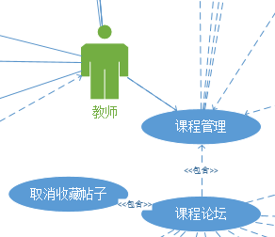

图 433教师取消收藏用例图

|  |  |
| --- | --- |
| 用例名称 | 教师在“我的收藏”中取消收藏 |
| 用例编号 | Uc-T036 |
| 用例描述 | 教师可以在“我的收藏”中，对帖子取消收藏 |
| 参与者 | 教师用户 |
| 触发条件 | 教师想要取消帖子的收藏 |
| 前置条件 | 教师的账号记录已经在信息数据库中，教师成功登录，“我的收藏”中有内容 |
| 后置条件 | 取消收藏成功后，刷新页面 |
| 基本事件流 | 1. 教师在“我的收藏”页面  2. 选中想要取消收藏的帖子  3. 点击“取消收藏”按钮  4. 系统显示“取消收藏成功” |
| 可选操作流程 | 1. 教师可以在课程论坛中在对应的帖子下取消对相关帖子的收藏  2. 教师可以在总论坛在对应的帖子下取消相关帖子的收藏 |
| 异常事件流 | 1. 教师中断取消收藏操作，返回 |
| 优先级 | 2.523446602 |
| 输入 | 教师取消收藏帖子 |
| 输出 | 取消收藏帖子，取消成功后显示“取消收藏成功” |

表 180教师取消收藏

###### dm图：



图 434教师取消收藏dm图

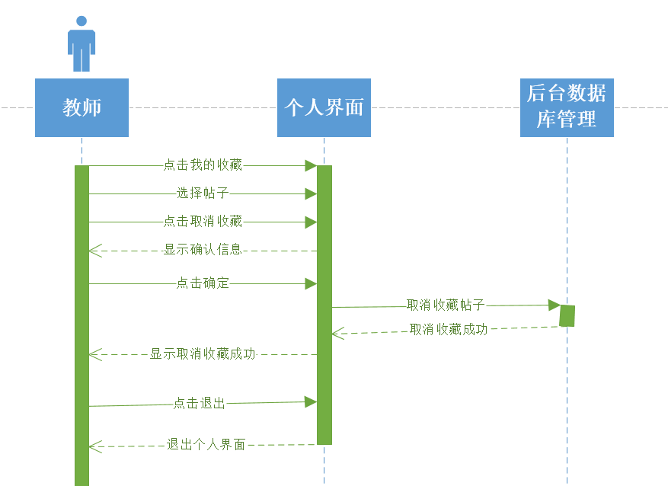

图 435教师取消收藏顺序图

###### 3.1.3.3.4.20教师在课程论坛上删除别人发的帖子用例描述

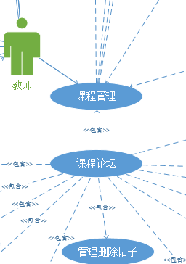

图 436教师在课程论坛上删除别人发的帖子用例图

|  |  |
| --- | --- |
| 用例名称 | 教师在课程论坛中删除别人发的帖子 |
| 用例编号 | Uc-T037 |
| 用例描述 | 教师可以在课程论坛中删除别人发的帖子 |
| 参与者 | 教师用户 |
| 触发条件 | 教师想要删除别人发的不好的帖子 |
| 前置条件 | 1. 教师已登录状态  2. 教师在课程论坛中删除别人发的帖子 |
| 后置条件 | 删除帖子后页面刷新，要删除的帖子没有了 |
| 基本事件流 | 1. 教师在课程论坛中要删除的帖子旁点击“删除”按钮  2. 系统显示“是否要删除该帖子”  3. 教师点击“确定”  4. 系统响应请求，页面刷新，刚刚要删除的帖子没有了 |
| 可选操作流程 | 无 |
| 异常事件流 | 教师中断取关操作，则单击“取消”按钮 |
| 优先级 | 1.727605178 |
| 输入 | 教师在课程论坛上删除别人发的帖子 |
| 输出 | 删除帖子 |

表 181教师在课程论坛上删除别人发的帖子

###### dm图：

###### 

图 437教师在课程论坛上删除别人发的帖子dm图

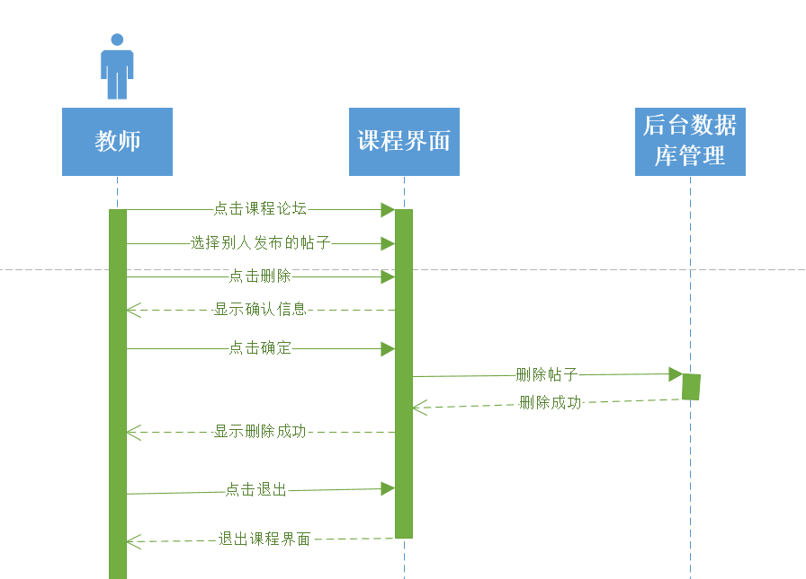

图 438教师在课程论坛上删除别人发的帖子顺序图

###### 3.1.3.3.4.21教师在总论坛上发表帖子用例描述

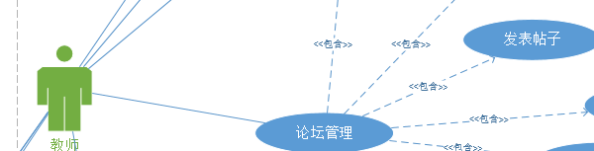

图 439教师在总论坛上发表帖子用例图

|  |  |
| --- | --- |
| 用例名称 | 教师在总论坛发表帖子 |
| 用例编号 | Uc-T038 |
| 用例描述 | 教师可以在总论坛中发表帖子 |
| 参与者 | 教师用户 |
| 触发条件 | 教师想要在总论坛中发表帖子， |
| 前置条件 | 1. 教师已登录状态  2. 在总论坛下发表帖子事件被触发 |
| 后置条件 | 帖子成功发表后，总论坛刷新页面出现教师发布的帖子，在“我的帖子”下新增一条帖子信息 |
| 基本事件流 | 1. 教师在总论坛右侧的导航栏，点击“发布帖子”  2. 系统响应教师请求，弹出帖子内容发布框架  3. 教师可以选择是否上传附件  4. 教师可以选择是否上传图片  5. 教师填写帖子内容  6. 教师点击“发帖子”  7. 系统响应教师请求，提示“发布成功” |
| 可选操作流程 | 教师可以在总论坛上点击“发帖子”进行发帖 |
| 异常事件流 | 1. 教师在输入帖子内容的时候，文本长度超过规定长度，显示“文本长度为140字符，请重新输入”  2. 教师上传附件时文件大小超过规定大小，显示“大文件上传请上传网盘地址链接”  3. 教师上传图片格式非规定格式，显示“请上传png,jpg,bmp,jpeg格式图片，其他格式以附件或链接形式上传”  4. 教师中断发帖子用例，单击叉叉返回 |
| 优先级 | 2.298527508 |
| 输入 | 教师在总论坛上发表帖子 |
| 输出 | 发表帖子，发表成功后显示“发布成功” |

表 182教师在总论坛上发表帖子

###### dm图：



图 440教师在总论坛上发表帖子dm图

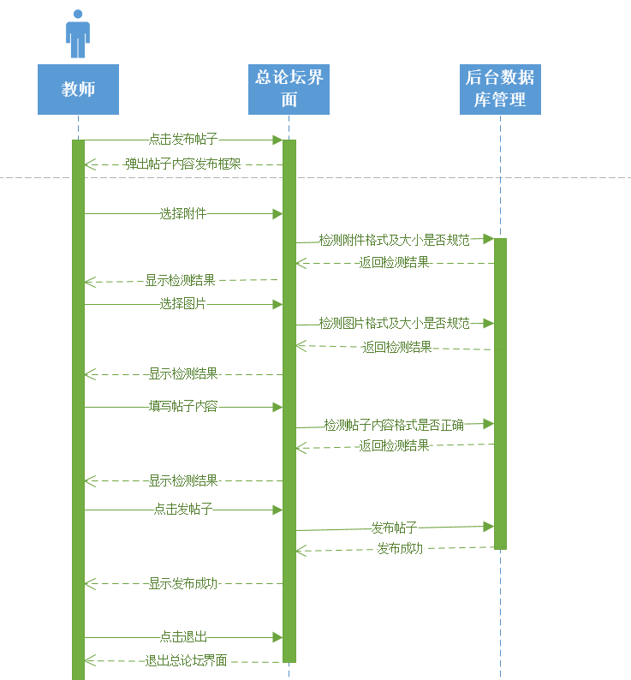

图 441教师在总论坛上发表帖子顺序图

###### 3.1.3.3.4.22教师在总论坛上回复帖子用例描述

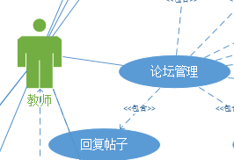

图 442教师在总论坛上回复帖子用例图

|  |  |
| --- | --- |
| 用例名称 | 教师在总论坛回复帖子 |
| 用例编号 | Uc-T039 |
| 用例描述 | 教师可以在总论坛对帖子进行回复 |
| 参与者 | 教师用户 |
| 触发条件 | 教师想要在总论坛对帖子进行回复 |
| 前置条件 | 1. 教师已经登录  2. 教师在课程论坛下有要恢复的帖子 |
| 后置条件 | 回复成功后，被回复的消息发送至帖子创建人 |
| 基本事件流 | 1. 教师进入帖子后，点击“回复”  2. 系统响应教师请求，弹出回复内容发布框架  3. 教师可以选择是否上传附件  4. 教师可以选择是否上传图片  5. 教师填写帖子内容  6. 教师点击“发帖子”  7. 系统响应教师请求，提示“发布成功” |
| 可选操作流程 | 无 |
| 异常事件流 | 1. 教师在输入帖子内容的时候，文本长度超过规定长度，显示“文本长度为140字符，请重新输入”  2. 教师上传附件时文件大小超过规定大小，显示“大文件上传请上传网盘地址链接”  3. 教师上传图片格式非规定格式，显示“请上传png,jpg,bmp,jpeg格式图片，其他格式以附件或链接形式上传”  4. 教师中断发帖子用例，单击叉叉返回 |
| 优先级 | 2.733527508 |
| 输入 | 教师在总论坛上回复帖子 |
| 输出 | 回复帖子，回复成功后显示“回复成功” |

表 183教师在总论坛上回复帖子

###### dm图：

###### 

图 443教师在总论坛上回复帖子dm图

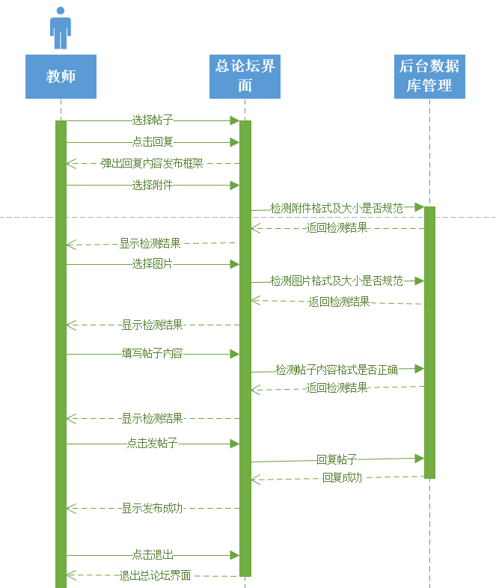

图 444教师在总论坛上回复帖子顺序图

###### 3.1.3.3.4.23教师在总论坛上针对某一楼层回复帖子用例描述

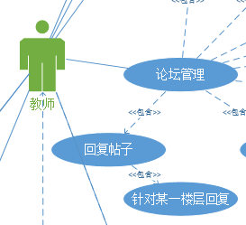

图 445教师在总论坛上针对某一楼层回复帖子用例图

|  |  |
| --- | --- |
| 用例名称 | 教师在总论坛针对某一楼层回复帖子 |
| 用例编号 | Uc-T040 |
| 用例描述 | 教师可以在总论坛对某一层的内容进行回复 |
| 参与者 | 教师用户 |
| 触发条件 | 教师想要在在总论坛对某一层的内容进行回复 |
| 前置条件 | 1. 教师已经登录  2. 教师在课程论坛下对某一楼层想回复 |
| 后置条件 | 回复成功后，被回复的消息发送至帖子创建人和层主 |
| 基本事件流 | 1. 教师在帖子某一楼层，单击“回复”  2. 系统响应教师请求，弹出回复内容发布框架  3. 教师可以选择是否上传附件  4. 教师可以选择是否上传图片  5. 教师填写帖子内容  6. 教师点击“发帖子”  7. 系统响应教师请求，提示“发布成功” |
| 可选操作流程 | 无 |
| 异常事件流 | 1. 教师在输入帖子内容的时候，文本长度超过规定长度，显示“文本长度为140字符，请重新输入”  2. 教师上传附件时文件大小超过规定大小，显示“大文件上传请上传网盘地址链接”  3. 教师上传图片格式非规定格式，显示“请上传png,jpg,bmp,jpeg格式图片，其他格式以附件或链接形式上传”  4. 教师中断发帖子用例，单击叉叉返回 |
| 优先级 | 2.733527508 |
| 输入 | 教师在总论坛上针对某一楼层回复帖子 |
| 输出 | 回复帖子，回复成功后显示“回复成功” |

表 184教师在总论坛上针对某一楼层回复帖子

###### dm图：

###### 

图 446教师在总论坛上针对某一楼层回复帖子dm图

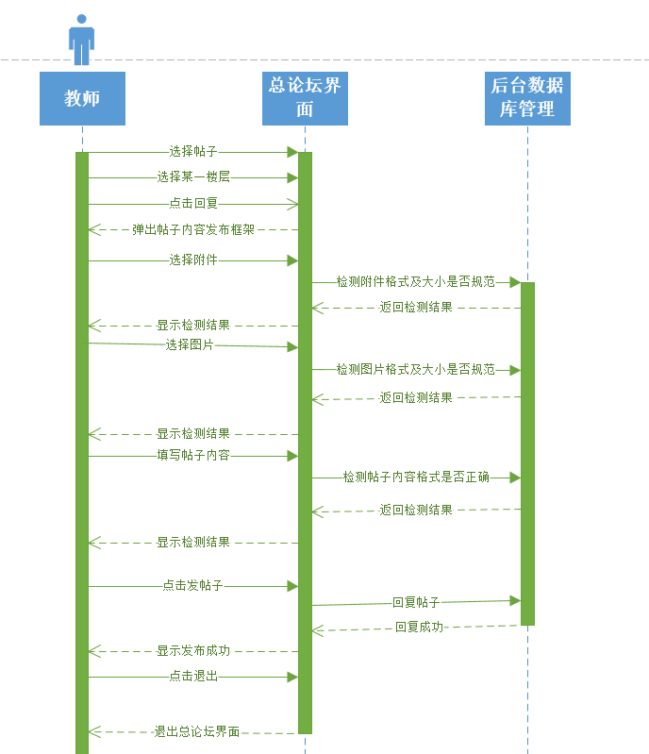

图 447教师在总论坛上针对某一楼层回复帖子顺序图

###### 3.1.3.3.4.24教师在总论坛上删除回复用例描述

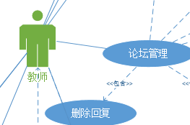

图 448教师在总论坛上删除回复用例图

|  |  |
| --- | --- |
| 用例名称 | 教师在总论坛删除回复 |
| 用例编号 | Uc-T041 |
| 用例描述 | 教师可以在课程论坛对回复进行删除 |
| 参与者 | 教师用户 |
| 触发条件 | 教师想要在课程论坛对自己的回复进行删除 |
| 前置条件 | 1.教师已登录状态  2.教师在论坛中有要删除回复的内容 |
| 后置条件 | 回复删除成功后，数据库删除回复的信息，刷新页面 |
| 基本事件流 | 1.教师选中贴子内自己的回复楼层  2.点击“删除”按钮  3.刷新页面  4.教师在某一楼层下  5.在自己回复的楼层下点击“删除”按钮  6.刷新页面 |
| 可选操作流程 | 1.教师可以从我的回复列表中点击“我的回复”，跳转到相应对帖子的回复内容进行删除 |
| 异常事件流 | 教师中断删除回复操作，点击叉叉返回 |
| 优先级 | 2.026682848 |
| 输入 | 教师在总论坛上删除回复 |
| 输出 | 删除回复 |

表 185教师在总论坛上删除回复

###### dm图：

###### 搜狗截图20181209165051

图 449教师在总论坛上删除回复dm图

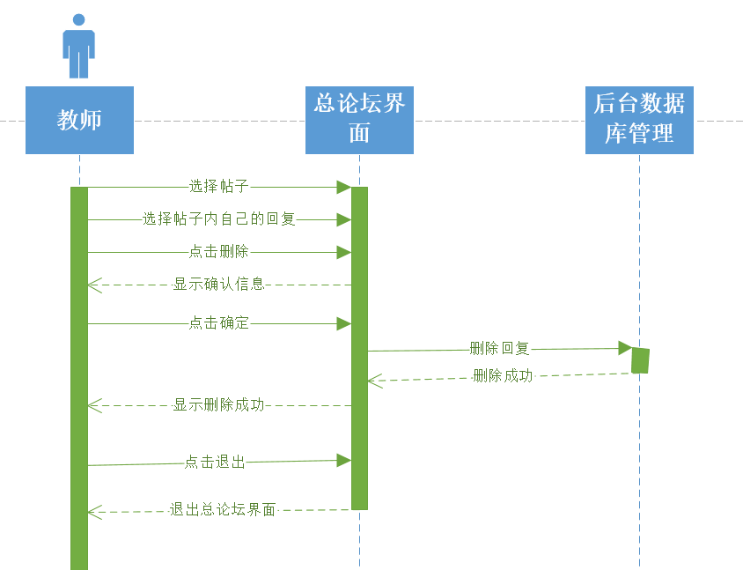

图 450教师在总论坛上删除回复顺序图

###### 3.1.3.3.4.25教师在总论坛上删除自己发表的帖子用例描述

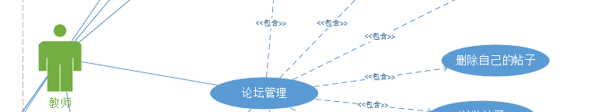

图 451教师在总论坛上删除自己发表的帖子用例图

|  |  |
| --- | --- |
| 用例名称 | 教师在总论坛删除自己发表帖子 |
| 用例编号 | Uc-T042 |
| 用例描述 | 教师可以在总论坛中对自己发表的帖子进行删除 |
| 参与者 | 教师用户 |
| 触发条件 | 教师想要在总论坛中删除自己发表的帖子， |
| 前置条件 | 1.教师已登录状态  2.在总论坛下有删除自己发的帖子 |
| 后置条件 | 帖子删除成功后，数据库删除帖子信息，刷新页面 |
| 基本事件流 | 1.教师在课程论坛中对自己发布想要删除的帖子点击“删除”  2.教师点击“删除”按钮  3.系统响应操作，提示“确定删除帖子吗？要不在看看”  4.教师点击“确定”按钮，系统显示“删除成功” |
| 可选操作流程 | 1.在右侧导航栏单击“我的帖子”  2.教师点击“删除”按钮  3.帖子删除成功 |
| 异常事件流 | 教师想中断删除操作，则单击“取消”来返回 |
| 优先级 | 1.682297735 |
| 输入 | 教师在总论坛上删除自己发表的帖子 |
| 输出 | 删除帖子，删除成功后显示“删除成功” |

表 186教师在总论坛上删除自己发表的帖子

###### dm图：

###### 搜狗截图20181209165130

图 452教师在总论坛上删除自己发表的帖子dm图

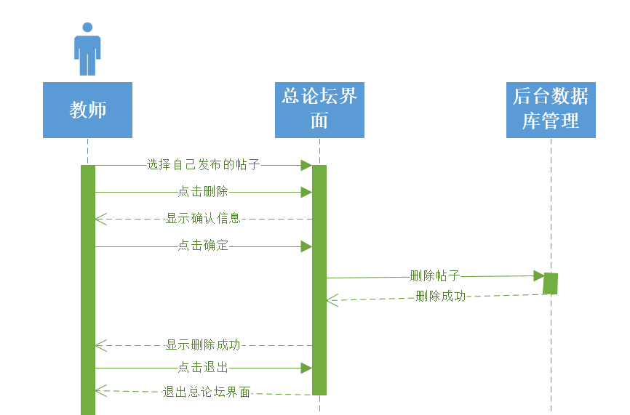

图 453教师在总论坛上删除自己发表的帖子顺序图

###### 3.1.3.3.4.26教师修改答疑时间用例描述

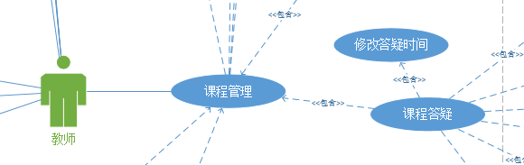

图 454教师修改答疑时间用例图

|  |  |
| --- | --- |
| 用例名称 | 教师修改答疑时间 |
| 用例编号 | Uc-T043 |
| 用例描述 | 教师可以在我设置好的答疑列表中修改答疑时间 |
| 参与者 | 教师用户 |
| 触发条件 | 教师想要修改答疑时间 |
| 前置条件 | 教师已是登录状态  教师已开设课程  教师已设置好答疑时间  教师想要修改答疑时间 |
| 后置条件 | 教师修改答疑时间 |
| 基本事件流 | 教师点击修改答疑时间按钮  系统响应请求，显示修改答疑面板  教师重新设置答疑开始时间和持续时间  系统响应请求，显示“修改成功”并重新发送至管理员和关注此门课程的学生消息 |
| 可选操作流程 | 教师联系管理员修改答疑时间 |
| 异常事件流 | 答疑开始前15分钟教师无法修改时间  教师中断修改答疑时间操作 |
| 优先级 | 2.552297735 |
| 输入 | 教师修改答疑时间 |
| 输出 | 修改答疑时间，修改成功后显示“修改成功” |

表 187教师修改答疑时间

###### dm图：

###### 

图455教师修改答疑时间dm图

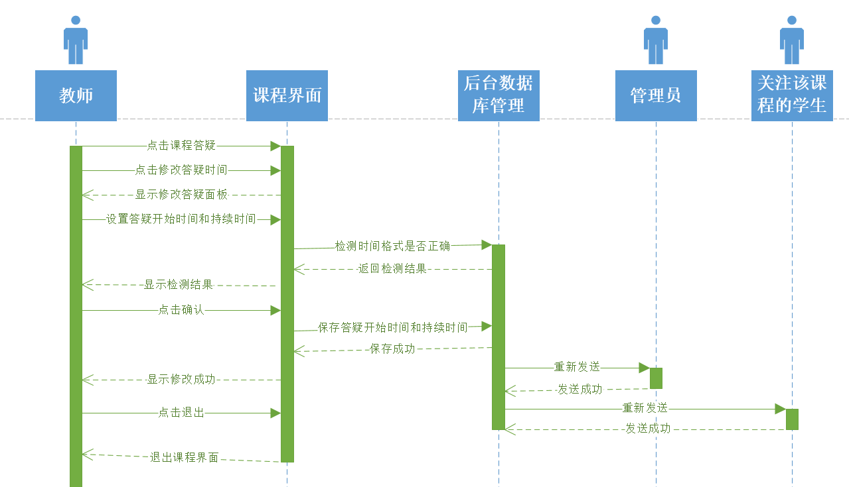

图456教师修改答疑时间顺序图

###### 3.1.3.3.4.27教师意见反馈用例描述

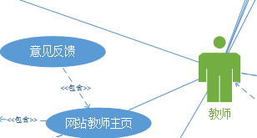

图457教师意见反馈用例图

|  |  |
| --- | --- |
| 用例名称 | 教师意见反馈 |
| 用例编号 | Uc-T044 |
| 用例描述 | 教师可以在网站底部填写意见反馈内容 |
| 参与者 | 教师用户 |
| 触发条件 | 教师想要下载了论坛、答疑中的附件 |
| 前置条件 | 教师已是登录状态 |
| 后置条件 | 教师填写好意见反馈后发送至管理员 |
| 基本事件流 | 1. 教师填写文本内容  点击“确定”按钮 |
| 可选操作流程 | 无 |
| 异常事件流 | 教师中断意见反馈操作，则点击取消 |
| 优先级 | 2.319563107 |
| 输入 | 教师意见反馈 |
| 输出 | 存储意见反馈 |

表188教师意见反馈

###### dm图：



图458教师意见反馈dm图

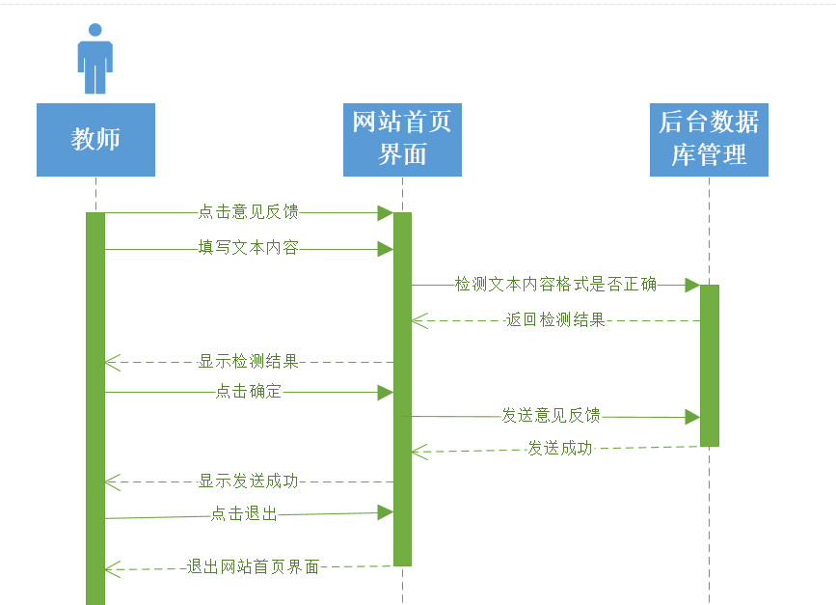

图459教师意见反馈顺序图

###### 3.1.3.3.4.27教师对帖子进行排序用例描述

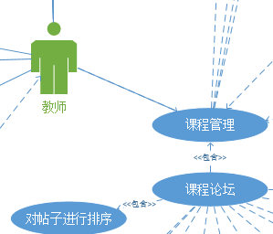

图460教师对帖子进行排序用例图

|  |  |
| --- | --- |
| 用例名称 | 教师对帖子进行排序 |
| 用例编号 | Uc-T045 |
| 用例描述 | 教师在论坛上对帖子进行排序 |
| 参与者 | 教师用户 |
| 触发条件 | 教师想要对帖子进行排序 |
| 前置条件 | 教师已是登录状态 |
| 后置条件 | 教师成功对帖子进行排序 |
| 基本事件流 | 1. 教师进入课程论坛点击“排序”按钮 2. 教师选择排序状态：可通过时间进行排序；可通过回复量进行排序；可通过收藏量进行排序 |
| 可选操作流程 | 无 |
| 异常事件流 | 无 |
| 优先级 | 2.523446602 |
| 输入 | 教师对帖子进行排序 |
| 输出 | 对帖子进行排序 |

表189教师对帖子进行排序

dm图：



图461教师对帖子进行排序dm图

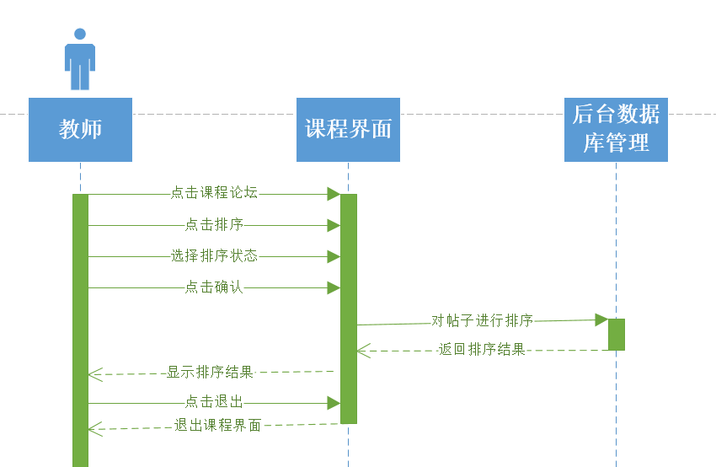

图462教师对帖子进行排序顺序图

##### 3.1.3.3.5搜索功能相关

###### 3.1.3.3.5.1教师搜索课程资料用例描述

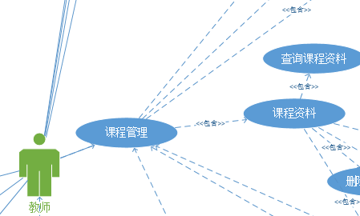

图463教师搜索课程资料用例图

|  |  |
| --- | --- |
| 用例名称 | 教师搜索课程资料 |
| 用例编号 | Uc-T046 |
| 用例描述 | 教师可以在课程资料中搜索课程文件，根据内容关键字搜索 |
| 参与者 | 教师用户 |
| 触发条件 | 教师想要搜索课程资料 |
| 前置条件 | 1.教师已是登录状态  2.教师已开设课程  3.课程资料中存在要搜索的课程资料 |
| 后置条件 | 课程资料查询成功后，显示相应的内容 |
| 基本事件流 | 1. 教师根据关键字内容进行模糊查询  2. 系统响应请求，显示搜索的内容 |
| 可选流程 | 无 |
| 异常事件流 | 教师中断搜索课程资料用例 |
| 优先级 | 2.360291262 |
| 输入 | 教师搜索课程资料 |
| 输出 | 搜索并显示课程资料 |

表 190教师搜索课程资料

###### dm图：



图464教师搜索课程资料dm图

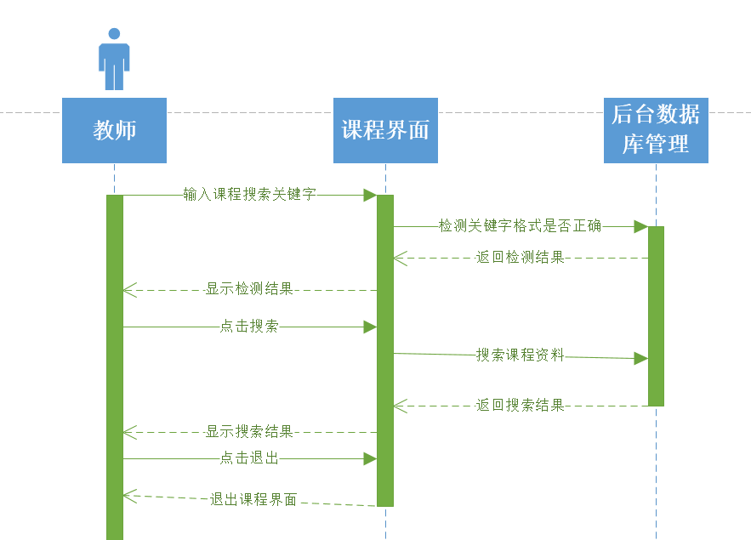

图465教师搜索课程资料顺序图

###### 3.1.3.3.5.2教师在课程论坛搜索帖子用例描述

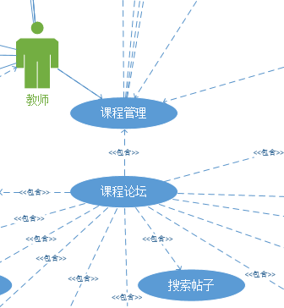

图 466教师在课程论坛搜索帖子

|  |  |
| --- | --- |
| 用例名称 | 教师在课程论坛搜索帖子 |
| 用例编号 | Uc-T047 |
| 用例描述 | 教师可以在课程论坛中搜索帖子，按照关键字内容搜索 |
| 参与者 | 教师用户 |
| 触发条件 | 教师想要在课程论坛中搜索帖子， |
| 前置条件 | 1.教师已登录状态  2.教师已开设课程  3.教师的课程论坛下有帖子可以搜索 |
| 后置条件 | 帖子搜索成功后，刷新页面，显示搜索后的内容 |
| 基本事件流 | 1.教师在输入框中输入关键字，点击“搜索”图标  2.系统响应教师请求，从数据库查询相关内容  3.页面根据关键字显示相应的内容 |
| 可选操作流程 | 无 |
| 异常事件流 | 1.教师退出课程论坛搜索界面  2.教师输入关键字内容为空，点击搜索，页面不发生变化，搜索框跳闪  3.教师搜索到的内容为空 |
| 优先级 | 2.162605178 |
| 输入 | 教师在课程论坛搜索帖子 |
| 输出 | 搜索并显示相应内容 |

表 191教师在课程论坛搜索帖子

###### dm图：



图467教师在课程论坛搜索帖子dm图

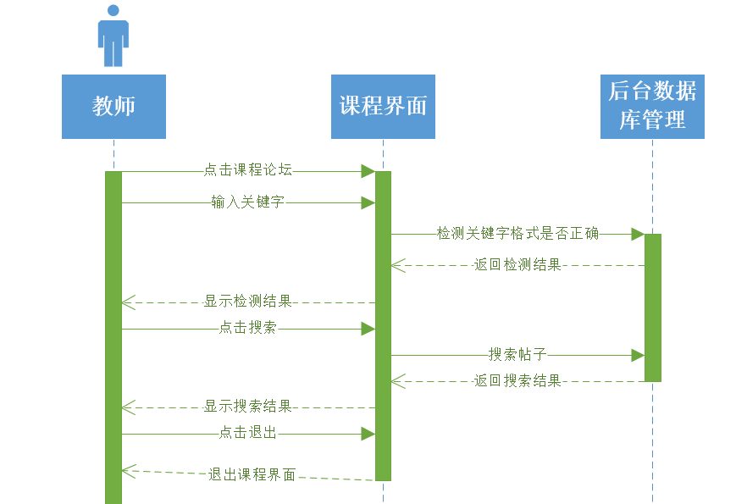

图 468教师在课程论坛搜索帖子顺序图

###### 3.1.3.3.5.3教师课程搜索用例描述

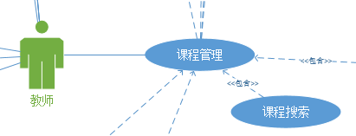

图 469教师课程搜索用例图

|  |  |
| --- | --- |
| 用例名称 | 教师课程搜索 |
| 用例编号 | Uc-T048 |
| 用例描述 | 教师可以在课程管理中输入关键字进行课程搜索，也可以进行分类搜索 |
| 参与者 | 教师用户 |
| 触发条件 | 教师想要在课程管理中进行课程搜索 |
| 前置条件 | 教师的账号记录已经在信息数据库中，教师成功登录，教师已经开设此课程，课程论坛中有帖子 |
| 后置条件 | 搜索成功后刷新内容，显示相应的内容 |
| 基本事件流 | 1.教师在课程搜索中输入关键字  2.教师点击“搜索”按钮  3.系统响应请求，页面刷新，显示相应的内容 |
| 异常事件流 | 1.教师中断搜索，退出搜索界面  2.教师输入的内容为空，点击“搜索”按钮，系统提示“输入的内容不能为空” |
| 可选操作流程 | 无 |
| 优先级 | 2.162605178 |
| 输入 | 教师课程搜索 |
| 输出 | 搜索并显示课程信息 |

表 192教师课程搜索

###### dm图：



图 470教师课程搜索dm图

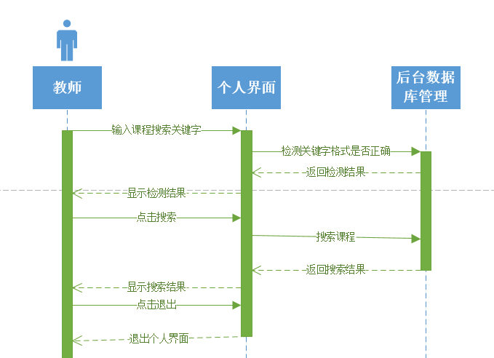

图 471教师课程搜索顺序图

###### 3.1.3.3.5.4教师在总论坛上搜索帖子用例描述

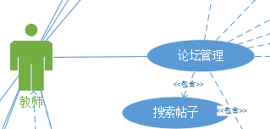

图 472教师在总论坛上搜索帖子用例图

|  |  |
| --- | --- |
| 用例名称 | 教师在总论坛搜索帖子 |
| 用例编号 | Uc-T049 |
| 用例描述 | 教师可以在总程论坛中搜索帖子，按照关键字内容搜索 |
| 参与者 | 教师用户 |
| 触发条件 | 教师想要在总论坛中搜索帖子， |
| 前置条件 | 1. 教师已登录状态  2. 教师的总论坛下有帖子可以搜索 |
| 后置条件 | 帖子搜索成功后，刷新页面，显示搜索后的内容 |
| 基本事件流 | 1. 教师在输入框中输入关键字，点击“搜索”图标  2. 系统响应教师请求，从数据库查询相关内容  3. 页面根据关键字显示相应的内容 |
| 可选操作流程 | 1. 教师可以点击分类，来自哪个课程来进行筛选  2. 教师可以根据按发布时间，按照回复数和浏览数来进行排序显示 |
| 异常事件流 | 教师退出总论坛搜索界面  教师输入关键字内容为空，点击搜索，页面不发生变化，搜索框跳闪  教师搜索到的内容为空 |
| 优先级 | 2.162605178 |
| 输入 | 介绍在总论坛上搜索帖子 |
| 输出 | 搜索并显示相应内容 |

表 193教师在总论坛上搜索帖子

###### dm图：

###### 

图 473教师在总论坛上搜索帖子dm图

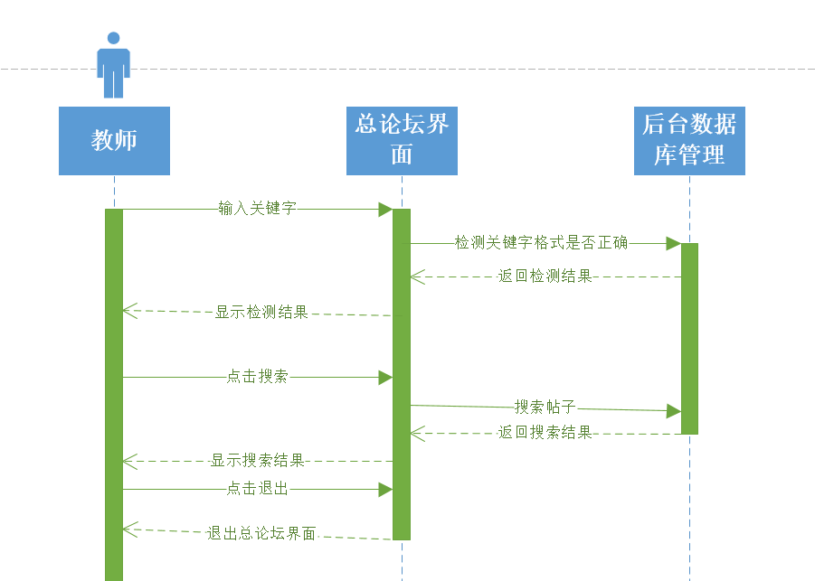

图 474教师在总论坛上搜索帖子顺序图

###### 3.1.3.3.5.5教师全网搜索课程用例描述

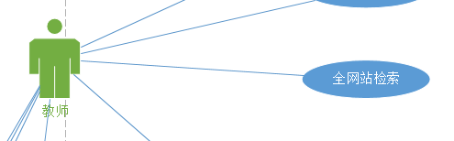

图 475教师全网搜索课程用例图

|  |  |
| --- | --- |
| 用例名称 | 教师全网搜索课程 |
| 用例编号 | Uc-T050 |
| 用例描述 | 教师可以在全网中搜索自己感兴趣的课程 |
| 参与者 | 教师用户 |
| 触发条件 | 教师想要在全网搜索课程 |
| 前置条件 | 1.教师已登录状态  2.网站存在教师感兴趣的课程 |
| 后置条件 | 课程资料查询成功后，显示相应的内容 |
| 基本事件流 | 1. 教师可以在课程界面搜索框中输入关键字  2. 系统响应请求，显示搜索的内容 |
| 可选操作流程 | 1.教师可以在网站首页搜索课程关键字，显示关键字课程  2.教师可以在课程界面，根据课程分类下拉框中的选项进行搜索  3.教师可以在课程界面，根据教师分类的下拉框中的选项进行搜索 |
| 异常事件流 | 教师终止课程搜索用例 |
| 优先级 | 2.071990291 |
| 输入 | 教师全网搜索课程 |
| 输出 | 搜索并显示课程 |

表 194教师全网搜索课程

###### dm图：



图 476教师全网搜索课程dm图

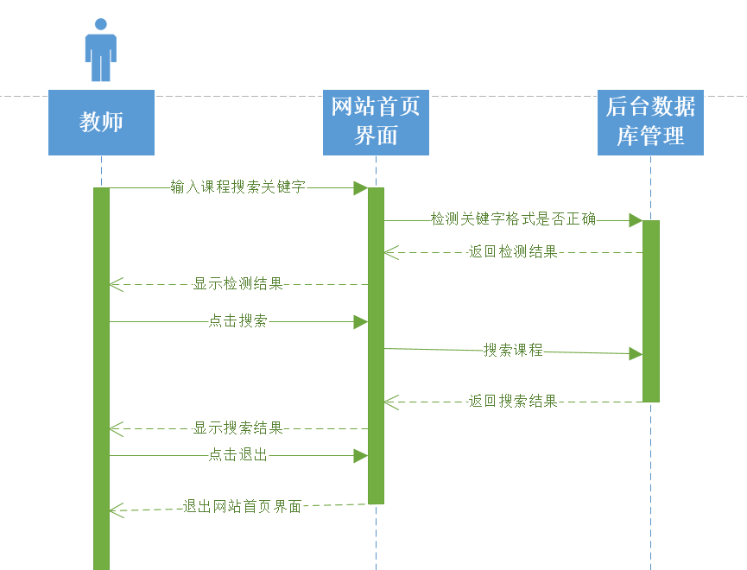

图 477教师全网搜索课程顺序图

##### 3.1.3.3.6个人中心相关

###### 3.1.3.3.6.1教师账号编辑个人资料用例描述

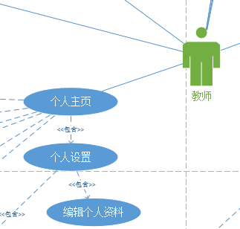

图 478教师账号编辑个人资料用例图

|  |  |
| --- | --- |
| 用例名称 | 教师账号编辑个人资料 |
| 用例编号 | Uc-T051 |
| 用例描述 | 教师可以在个人资料中填写编辑手机号，编辑邮箱，编辑微信号和编辑简介 |
| 参与者 | 教师用户 |
| 触发条件 | 教师想要完善个人资料 |
| 前置条件 | 1.教师已经登录  2.编辑个人资料事件触发 |
| 后置条件 | 编辑成功后，向数据库发送编辑后的新的个人资料信息 |
| 基本事件流 | 1. 教师在个人主页点击“编辑个人资料”的按钮，系统响应请求，弹出编辑资料界面  2. 教师在手机输入框中输入手机号  3. 教师在邮箱输入框中输入邮箱地址  4. 教师在微信输入框中输入微信  5. 教师在个人简介中输入个人简介  6. 单击“确定”按钮，系统响应用户请求，显示“修改成功”提示 |
| 可选操作流程 | 教师可以在个人简介中，点击“编辑个人资料”按钮，弹出编辑资料界面 |
| 异常事件流 | 1. 教师在手机、邮箱、微信处输入的格式不正确，显示相应的规范提示  2. 教师在文本编辑处长度大于规定长度，显示“文本长度为140字符，请重新输入”提示  3. 教师中断修改邮箱的操作，则单击“取消”按钮退出修改邮箱的界面 |
| 优先级 | 1.884563107 |
| 输入 | 教师编辑个人资料 |
| 输出 | 存储资料，编辑成功后显示“修改成功” |

表 195教师账号编辑个人资料

###### dm图：



图 479教师账号编辑个人资料dm图

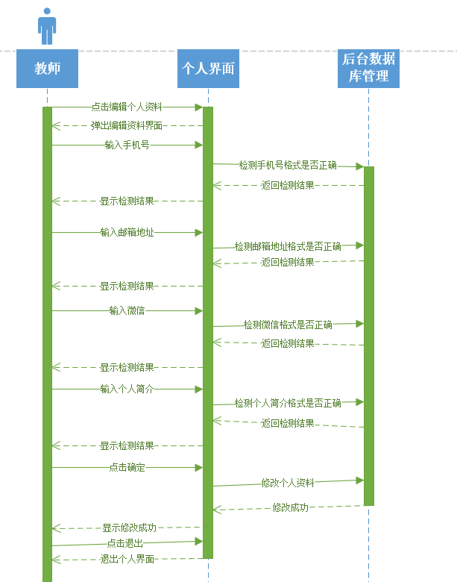

图 480教师账号编辑个人资料顺序图

###### 3.1.3.3.6.2教师修改教师介绍

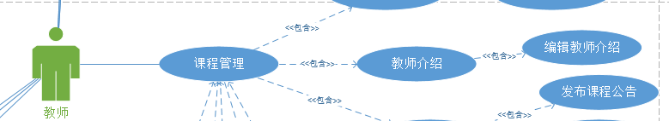

图 481教师修改教师介绍用例图

|  |  |
| --- | --- |
| 用例名称 | 教师修改教师介绍 |
| 用例编号 | Uc-T052 |
| 用例描述 | 教师可以修改自己的教师介绍 |
| 参与者 | 教师用户 |
| 触发条件 | 教师想要修改自己教师介绍 |
| 前置条件 | 教师已是登录状态  教师已开设课程  教师想要修改教师介绍 |
| 后置条件 | 课程介绍修改后，刷新页面，显示修改后的教师介绍，网站数据库中保存对教师介绍修改的内容 |
| 基本事件流 | 教师在教师介绍的页面下点击“编辑”按钮  2. 弹出教师“教师个人资料编辑界面”  3. 在个人资料编辑界面上进行修改 |
| 可选操作流程 | 无 |
| 异常事件流 | 教师中断编辑操作，单击叉叉返回  教师输入的内容为空，显示“请在文本中输入内容”的提示  教师输入的内容超过最大长度，显示“文本长度超过最大长度” |
| 优先级 | 2.455485437 |
| 输入 | 教师修改教师介绍 |
| 输出 | 修改并存储教师介绍 |

表 196教师修改教师介绍

###### dm图：



图 482教师修改教师介绍dm图

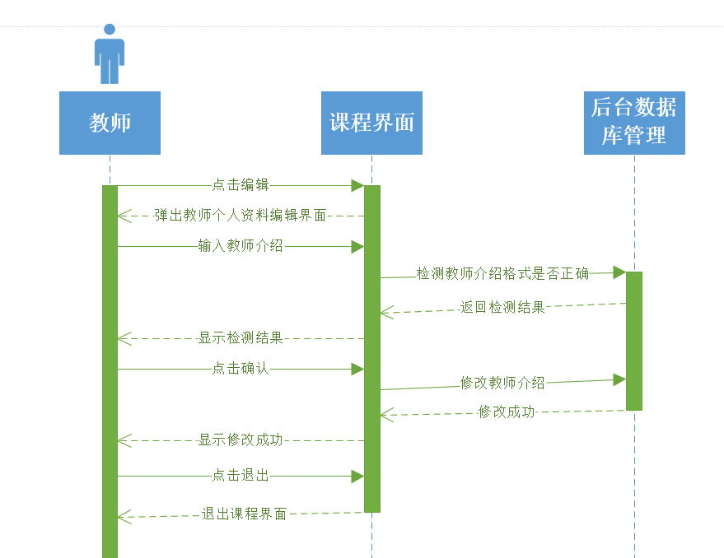

图 483教师修改教师介绍顺序图

###### 3.1.3.3.6.3教师举报用户用例描述

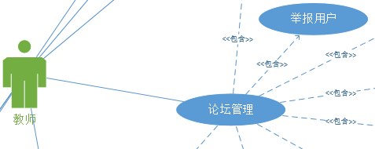

图 484教师举报用户用例图

|  |  |
| --- | --- |
| 用例名称 | 教师举报用户 |
| 用例编号 | Uc-T053 |
| 用例描述 | 教师可以在论坛中对恶意用户进行举报 |
| 参与者 | 教师用户 |
| 触发条件 | 教师想要在课程论坛中对恶意用户进行举报 |
| 前置条件 | 1.教师已登录状态  2.有恶意用户胡乱发言 |
| 后置条件 | 教师举报用户后，向管理员发送举报消息 |
| 基本事件流 | 1.教师在帖子下点击“举报”按钮  2.系统响应请求，显示举报的界面  3.教师填写好举报信息  4.系统响应请求，显示发送“发送举报信息成功” |
| 可选操作流程 | 1.教师可以课程论坛帖子内举报用户  2.教师可以在总论坛帖子内举报用户 |
| 异常事件流 | 1.教师想要中断举报请求，则单击“取消”返回  2.教师输入的举报信息格式不规范，弹出响应提示信息 |
| 优先级 | 2.387524272 |
| 输入 | 教师举报用户 |
| 输出 | 举报用户，举报成功后显示“发送举报信息成功” |

表 197教师举报用户

###### dm图：



图 485教师举报用户dm图

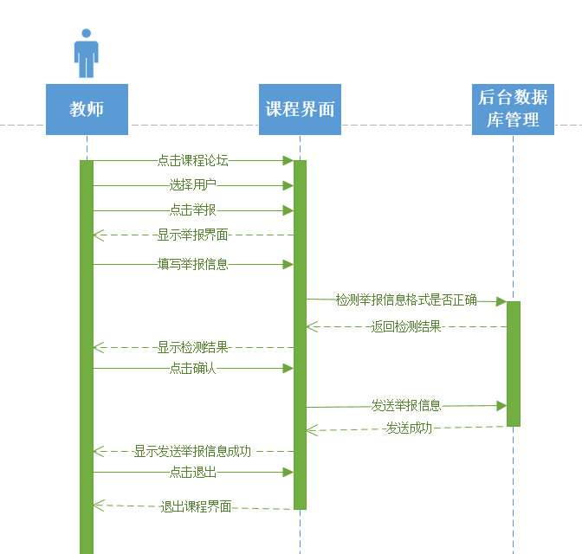

图 486教师举报用户顺序图

###### 3.1.3.3.6.4教师在“我的消息”中删除消息用例描述

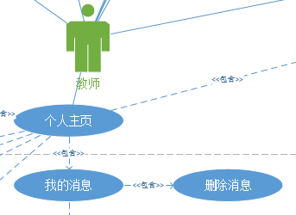

图 487教师在我的消息中删除消息用例图

|  |  |
| --- | --- |
| 用例名称 | 教师在“我的消息”中删除消息 |
| 用例编号 | Uc-T054 |
| 用例描述 | 教师想要在“我的消息”中批量，单条的删除消息 |
| 参与者 | 教师用户 |
| 触发条件 | 教师想要在“我的消息”中删除消息 |
| 前置条件 | 1. 教师已登录状态  2. 我的消息中存在内容 |
| 后置条件 | 删除成功后，数据库中删除消息内容，刷新页面 |
| 基本事件流 | 1.教师在“我的消息”页面选择要删除的消息，勾选复选框  2.点击“删除”按钮，系统响应请求，显示“删除成功” |
| 可选操作流程 | 无 |
| 异常事件流 | 1. 教师想中断删除操作，则单击“取消”来返回  2. 教师没有选中内容而进行操作，系统提示“亲，请选择要删除的内容” |
| 优先级 | 2.117297735 |
| 输入 | 教师在我的消息中删除消息 |
| 输出 | 删除消息，删除成功后显示“删除成功” |

表 198教师在我的消息中删除消息

###### dm图：



图 488教师在我的消息中删除消息dm图

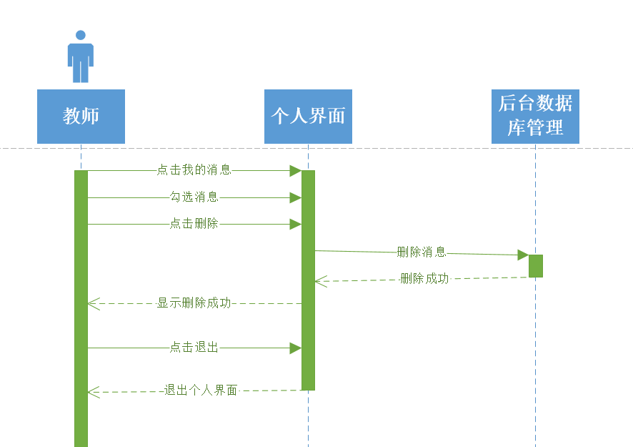

图 489教师在我的消息中删除消息顺序图

###### 3.1.3.3.6.5教师在“我的消息”中搜索用例描述

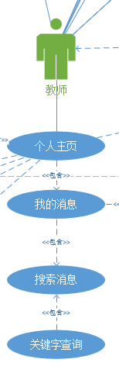

图 490教师在“我的消息”中搜索用例图

|  |  |
| --- | --- |
| 用例名称 | 教师在“我的消息”中搜索 |
| 用例编号 | Uc-T055 |
| 用例描述 | 教师可以在“我的消息”关键字进行搜索 |
| 参与者 | 教师用户 |
| 触发条件 | 教师想要在“我的消息”搜索消息 |
| 前置条件 | 1. 教师已登录状态  2. “我的消息”中有消息存在 |
| 后置条件 | 搜索成功后，刷新页面 |
| 基本事件流 | 1. 教师在“我的消息”中搜索框内输入关键字  2. 教师点击“搜索”图标  3. 系统响应搜索请求，显示响应的内容 |
| 可选操作流程 | 1. 教师可以在“我的消息”中分类的下拉框选择分类消息  2. 教师点击“筛选”按钮  3. 系统响应搜索请求，显示响应的内容 |
| 异常事件流 | 1. 教师终止搜索用例  2. 教师在搜索框内输入的文字内容为空点击搜索，页面不刷新，搜索框闪烁 |
| 优先级 | 1.952524272 |
| 输入 | 教师在我的消息中搜索 |
| 输出 | 搜索并显示消息 |

表 199教师在“我的消息”中搜索

###### dm图：

###### 

图 491师在“我的消息”中搜索dm图

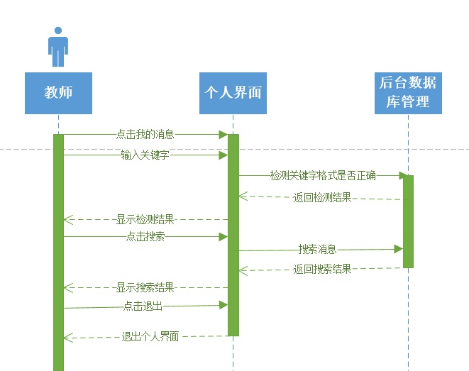

图 492教师在“我的消息”中搜索顺序图

###### 3.1.3.3.6.6教师关注课程用例描述

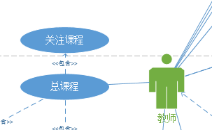

图 493教师关注课程用例图

|  |  |
| --- | --- |
| 用例名称 | 教师在关注课程 |
| 用例编号 | Uc-T056 |
| 用例描述 | 教师可以在对课程进行关注，方便对其接收相关的消息 |
| 参与者 | 教师用户 |
| 触发条件 | 教师想要关注网站上的课程 |
| 前置条件 | 1. 教师已登录状态  2. 有想要关注的课程 |
| 后置条件 | 关注成功后，在课程列表中会增加 |
| 基本事件流 | 1. 教师在课程界面  2. 教师点击“关注”图标  3. 系统显示“关注成功” |
| 可选操作流程 | 教师可以在网站搜索课程关键字，进入搜索到的课程 |
| 异常事件流 | 教师中断关注操作 |
| 优先级 | 2.071990291 |
| 输入 | 教师关注课程 |
| 输出 | 关注课程，关注成功后显示“关注成功” |

表 200教师关注课程

###### dm图：



图 494教师关注课程dm图

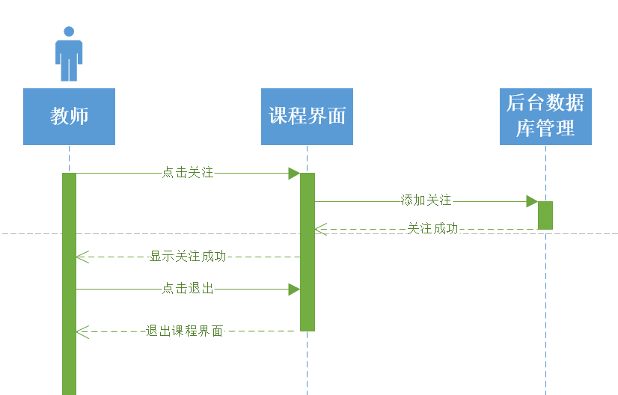

图 495教师关注课程顺序图

###### 3.1.3.3.6.7教师取消关注课程用例描述

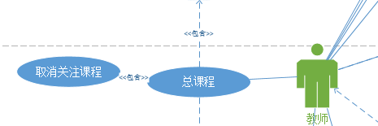

图 496教师取消关注课程用例图

|  |  |
| --- | --- |
| 用例名称 | 教师取消关注课程 |
| 用例编号 | Uc-T057 |
| 用例描述 | 教师可以对已关注的课程进行取消关注 |
| 参与者 | 教师用户 |
| 触发条件 | 教师想要取消关注网站上的课程 |
| 前置条件 | 1. 教师已登录状态  2. 有想要关注的课程 |
| 后置条件 | 关注成功后，在课程列表删除取消关注的课程 |
| 基本事件流 | 1. 教师在“我的关注”的课程列表中  2. 教师点击“关注”图标  3. 页面刷新，取消关注的课程删除了 |
| 可选操作流程 | 1. 教师可以在课程页面找到关注的课程，此时“关注图标”为绿色  2. 教师点击“关注”图标，“关注图表”变成无色，“我的关注”的课程列表中相应的删除了该课程 |
| 异常事件流 | 教师中断关注操作 |
| 优先级 | 2.071990291 |
| 输入 | 教师取消关注课程 |
| 输出 | 取消关注课程 |

表 201教师取消关注课程

###### dm图：

###### 

图 497教师取消关注课程dm图

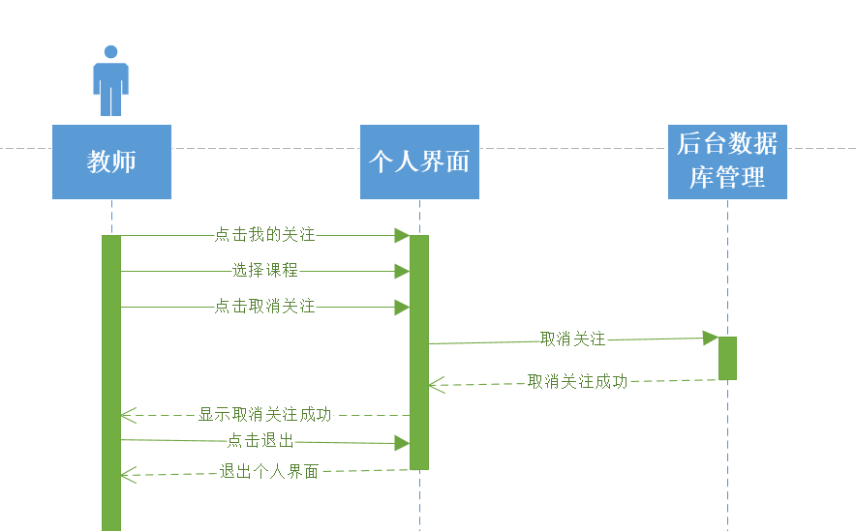

图 498教师取消关注课程顺序图

###### 3.1.3.3.6.8教师关注用户用例描述

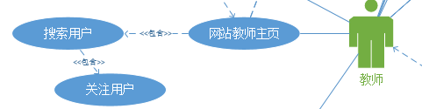

图 499教师关注用户用例图

|  |  |
| --- | --- |
| 用例名称 | 教师在网站中关注用户 |
| 用例编号 | Uc-T058 |
| 用例描述 | 教师可以对自己感兴趣的用户进行关注 |
| 参与者 | 教师用户 |
| 触发条件 | 教师想要关注自己感兴趣的而用户 |
| 前置条件 | 1.教师已是登录状态  2.教师在网站上有想要关注的用户 |
| 后置条件 | 关注用户成功后，在关注列表中用户的关注里增加新用户 |
| 基本事件流 | 1. 教师点击用户头像  2. 教师在用户主页点击“关注”按钮  3. 系统提示“关注成功” |
| 可选操作流程 | 1. 教师可以在网站上搜索到用户进入用户主页进行关注  2. 教师可以在课程界面，点击教师旁的关注按钮，进行关注  3. 教师可以在网站首页，在推荐的用户旁点击关注按钮，进行关注 |
| 异常事件流 | 1. 教师中断用户关注操作 |
| 优先级 | 2.071990291 |
| 输入 | 教师关注用户 |
| 输出 | 关注用户，关注成功后显示“关注成功” |

表 202教师关注用户

###### dm图：

###### 

图 500教师关注用户dm图

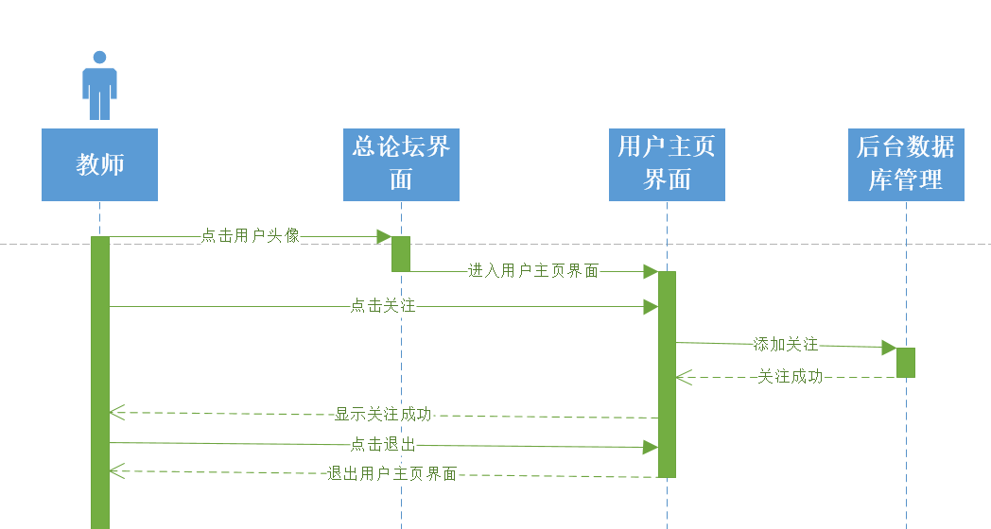

图 501教师关注用户顺序图

###### 3.1.3.3.6.9教师取消关注用户用例描述

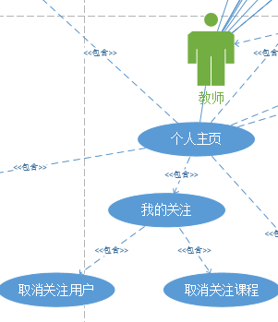

图 502教师取消关注用户用例图

|  |  |
| --- | --- |
| 用例名称 | 教师在网站中取消关注用户 |
| 用例编号 | Uc-T059 |
| 用例描述 | 教师可以对自己不感兴趣的用户进行取消关注 |
| 参与者 | 教师用户 |
| 触发条件 | 教师想要关注自己感兴趣的而用户 |
| 前置条件 | 1.教师已是登录状态  2.教师有不想要关注的用户 |
| 后置条件 | 关注用户成功后，在关注列表中用户的关注里增加新用户 |
| 基本事件流 | 1.教师“我的关注”用户关注列表中  2.教师点击“取消关注”按钮  3.“我的关注”用户关注列表中删除相应的用户信息 |
| 可选操作流程 | 1. 教师可以在网站上搜索到用户进入用户主页点击“关注”图标  2. 教师可以在课程界面，点击教师旁的关注按钮，点击“关注”图标  3. 教师可以在网站首页，在推荐的用户旁点击关注按钮，点击“关注” |
| 异常事件流 | 教师中断用户关注操作 |
| 优先级 | 2.071990291 |
| 输入 | 教师取消关注用户 |
| 输出 | 取消关注用户 |

表 203教师取消关注用户

###### dm图：

###### 

图 503教师取消关注用户dm图

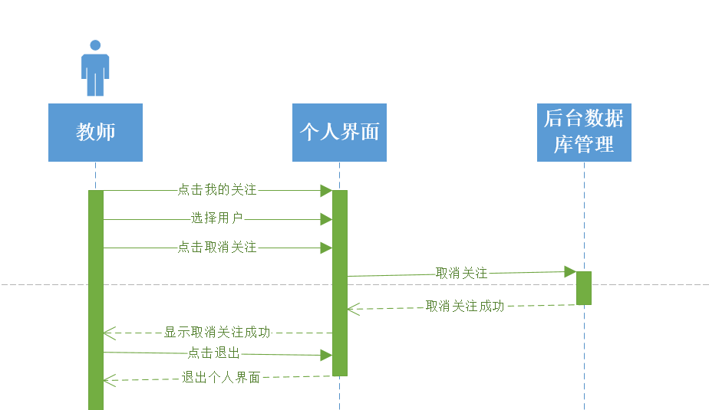

图 504教师取消关注用户顺序图

###### 3.1.3.3.6.10教师举报帖子用例描述

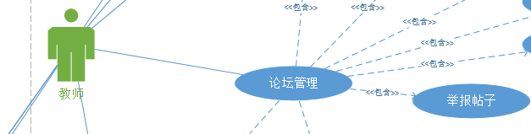

图 505教师举报帖子用例图

|  |  |
| --- | --- |
| 用例名称 | 教师举报帖子 |
| 用例编号 | Uc-T060 |
| 用例描述 | 教师可以在论坛中对内容不合法的帖子进行删除 |
| 参与者 | 教师用户 |
| 触发条件 | 教师想要在论坛中对非法帖子进行举报 |
| 前置条件 | 1. 教师已登录状态  2. 论坛中有非法的帖子 |
| 后置条件 | 教师举报用户后，向管理员发送举报消息 |
| 基本事件流 | 1. 教师在帖子下点击“举报”按钮  2. 系统响应请求，显示举报的界面  3. 教师填写好举报信息  4. 系统响应请求，显示发送“发送举报信息成功” |
| 可选操作流程 | 教师可以在总论坛中举报帖子  2. 教师可以在课程论坛中举报帖子 |
| 异常事件流 | 1. 教师想要中断举报请求，则单击“取消”返回  2. 教师输入的举报信息格式不规范，弹出响应提示信息 |
| 优先级 | 2.387524272 |
| 输入 | 教师举报帖子 |
| 输出 | 举报帖子，举报成功后显示“发送举报信息成功” |

表 204教师举报帖子

###### dm图：



图 506教师举报帖子dm图

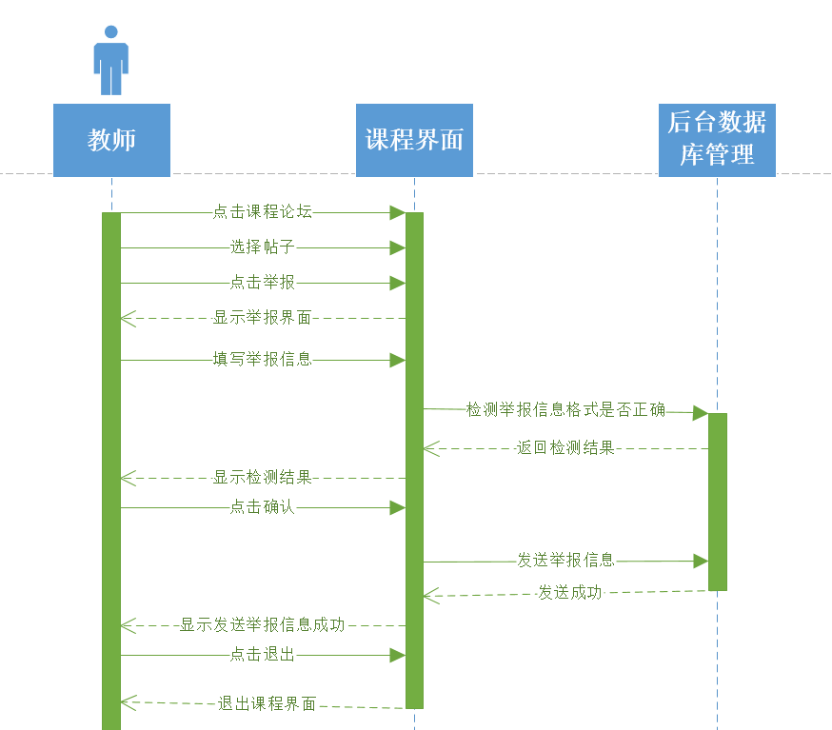

图 507教师举报帖子顺序图

###### 3.1.3.3.6.11教师删除课程资料用例描述

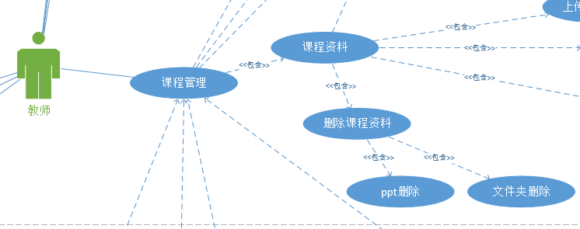

图 508教师删除课程资料用例图

|  |  |
| --- | --- |
| 用例名称 | 教师删除课程资料 |
| 用例编号 | Uc-T061 |
| 用例描述 | 教师可以在课程资料中删除单个文件资料和总文件资料 |
| 参与者 | 教师用户 |
| 触发条件 | 教师想要是删除课程资料 |
| 前置条件 | 教师已是登录状态  教师开设课程  课程资料中存在要搜索的课程资料 |
| 后置条件 | 课程资料删除后，数据库内删除资料文件信息并且刷新页面 |
| 基本事件流 | 教师选中大文件下的某个要删除的资源文件  系统提示弹出“确定要删除文件吗?”  教师点击“确定”  系统响应教师请求，数据库中删除此文件资料信息记录，并提示“删除成功” |
| 可选操作流程 | 教师选中要删除的大文件夹  系统提示弹出“确定要删除文件夹吗?”  教师点击“确定”  系统响应教师请求，数据库中删除此文件资料信息记录，并提示“删除成功” |
| 异常事件流 | 教师中断删除操作，则单击“取消”按钮返回 |
| 优先级 | 2.088446602 |
| 输入 | 教师删除课程资料 |
| 输出 | 删除课程资料，删除成功后显示“删除成功” |

表 205教师删除课程资料

dm图：



图 509教师删除课程资料dm图

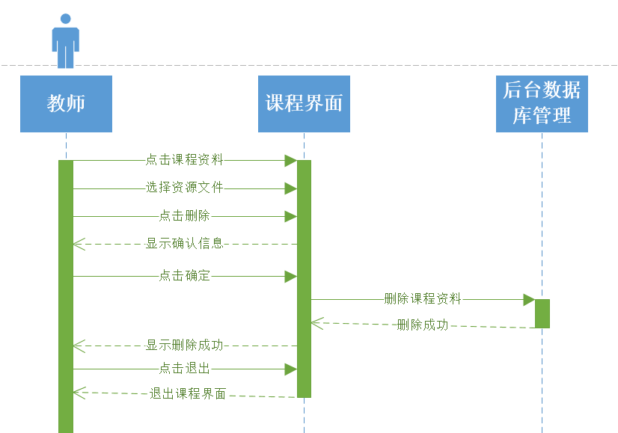

图 510教师删除课程资料顺序图

#### 手机端：

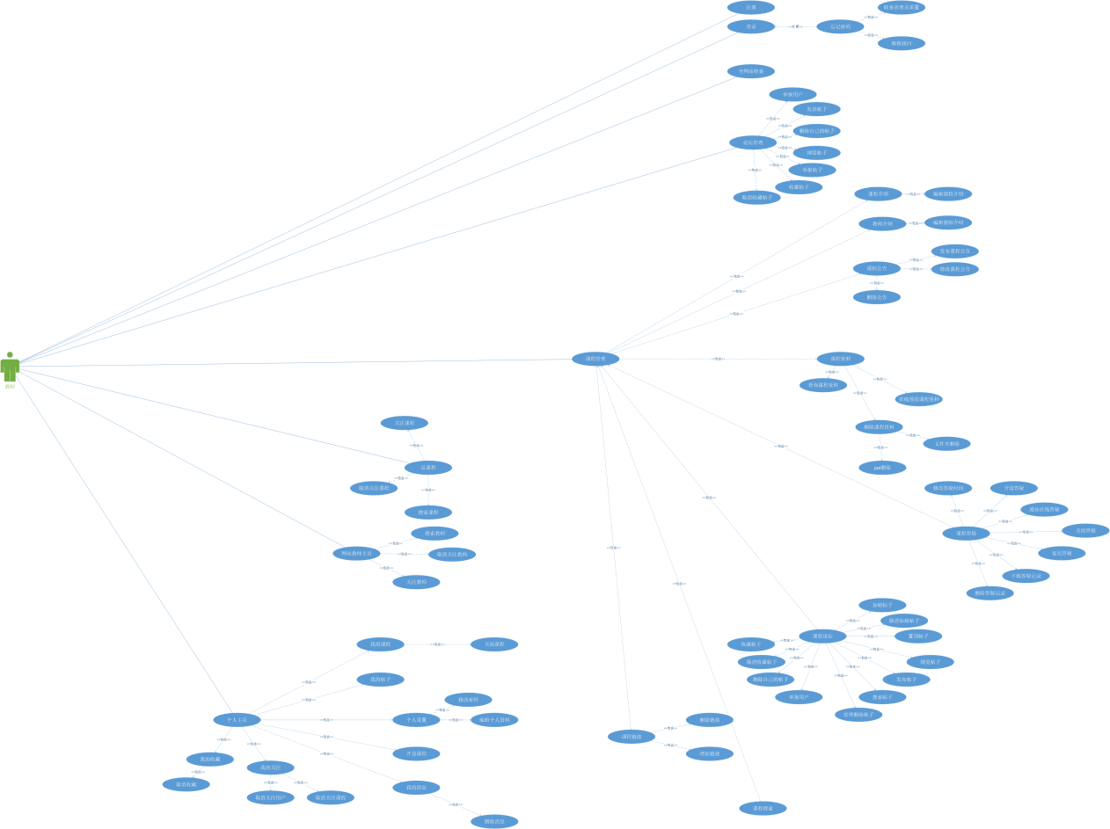

##### 3.1.3.3.7教师登录相关



###### 3.1.3.3.7.1教师注册账号用例描述

|  |  |
| --- | --- |
| 用例名称 | 教师账号注册 |
| 用例编号 | Uc-T-APP-001 |
| 用例描述 | 教师在手机上进行账号的注册，手机端要求填写教师的选择身份，教工号，真实姓名，密码，联系方式（邮箱）身份证、电话号码，身份证正反面照的基本信息 |
| 参与者 | 教师用户 |
| 触发条件 | 教师想要注册一个账号 |
| 前置条件 | 教师的账号在系统数据库中还未曾注册过 |
| 后置条件 | 教师注册后，数据库中就写入了该教师的信息记录 |
| 基本事件流 | 教师点击“注册”按钮  选择在注册信息栏选择身份：学生或者教师  教师在注册信息栏填写教工号  教师在注册信息栏填写姓名  教师在注册信息栏输入邮箱的联系方式  教师在注册信息栏输入身份证信息  教师在注册信息栏输入电话号码  老师在注册信息栏上传身份证正反面照片  教师在注册信息栏填写密码  教师在注册信息栏再次确认密码  教师确认信息无误后，点击“注册”按钮，向系统发送注册请求  系统查询数据库，匹配数据库信息，写入数据库，向用户返回一个“注册成功”的提示  注册成功后直接显示登录页面 |
| 可选操作流程 | 教师可以在登录界面点击“立即注册”按钮进行注册 |
| 异常事件流 | 教师注册的账号已经存在，需重填写  教师注册的账号信息格式不规范，提示相应错误信息 |
| 优先级 | 1.792330097 |
| 输入 | 教师注册 |
| 输出 | 注册成功后跳转至登录界面 |

dm图：



图表 1教师注册账号（APP）

###### 3.1.3.3.7.2登录用例描述



|  |  |
| --- | --- |
| 用例名称 | 教师账号登录 |
| 用例编号 | Uc-T-APP-002 |
| 用例描述 | 教师在手机端上点击“登录”按钮，输入教工号，输入密码,输入验证码，点击登录，系统响应用户登录请求，如果成功跳转到教师的首页，如果失败则跳出“登录信息有误，请重新输入”或者“此用户不存在，先注册”的提示栏 |
| 参与者 | 教师用户 |
| 触发条件 | 教师想要登录手机端网页 |
| 前置条件 | 教师的账号记录已经在信息数据库中，教师输入的登录信息（教工号和密码）和数据库中的信息一致 |
| 后置条件 | 教师登录后可以在网站上进行相应的操作 |
| 基本事件流 | 1. 教师点击“登录”按钮  2. 教师在信息栏填写教工号  3. 教师在信息栏填写密码  4. 教师输入验证码  5. 教师点击“登录”按钮  6. 系统响应教师登录请求，匹配数据库的信息  7. 系统提示“登录成功”，跳转到网站首页 |
| 可选操作流程 |  |
| 异常事件流 | 1. 教师输入的账号信息数据库中不存在，系统提示“此用户不存在，先注册”  2. 教师输入的教工号有误，系统提示“登录信息有误，请重新输入”  3. 教师输入的密码有误，系统提示“登录信息有误，请重新输入”  4. 教师用户取消登录，退出登录界面  5. 教师在输入密码的时候忘记密码，点击“忘记密码”栏，跳转到找回密码的界面 |
| 优先级 | 4.633203883 |
| 输入 | 教师登录 |
| 输出 | 登录成功后跳转至网站首页 |

###### dm图：



图表 2教师账号登录（APP）

###### 3.1.3.3.7.3修改密码用例描述



|  |  |
| --- | --- |
| 用例名称 | 教师账号修改密码 |
| 用例编号 | Uc-T-APP-003 |
| 用例描述 | 教师在个人主页里点击修改密码的选项操作，教师填写旧密码，然后输入新密码，即可以修改完成密码 |
| 参与者 | 教师用户 |
| 触发条件 | 教师想要修改密码 |
| 前置条件 | 1. 教师已登录  2. “修改密码”事件被触发 |
| 后置条件 | 教师修改新的密码后，数据库保存新的密码 |
| 基本事件流 | 1. 教师点击“修改密码”按钮  2. 教师在旧密码处填写旧密码  3. 教师在新密码项处填写新的密码  4. 教师点击“提交”按钮  5. 系统响应用户请求，将新密码存储至数据库对应的用户账号号  6. 系统显示“修改成功” |
| 可选操作流程 | 无 |
| 异常事件流 | 1. 教师输入密码长度大于规定的长度，则提示“密码长度为6-18位”提示  2. 教师旧密码错误，则提示“原始密码错误，重新输入”提示  3. 教师输入密码格式不规范，则提示““密码仅由数字，下划线，大小写字母构成”  4. 教师中断密码修改操作，则单击叉叉返回 |
| 优先级 | 1.792330097 |
| 输入 | 教师修改密码 |
| 输出 | 修改成功后存储新密码并显示“修改成功” |

###### dm图：



图表 3教师账号修改密码（APP）

###### 3.1.3.3.7.4教师账号修改头像用例描述



|  |  |
| --- | --- |
| 用例名称 | 教师账号修改头像 |
| 用例编号 | Uc-T-APP-004 |
| 用例描述 | 教师在个人设置里点击修改头像，选择手机里相册的照片 |
| 参与者 | 教师用户 |
| 触发条件 | 教师想要进行个性化设置上传头像 |
| 前置条件 | 1. 教师已登录  2. 修改头像事件被触发 |
| 后置条件 | 修改头像成功后，在数据库中保存新的头像 |
| 基本事件流 | 教师点击“修改我的头像”选项  打开手机相册，选择照片，点击完成  点击修改，头像修改成功 |
| 可选操作流程 | 无 |
| 异常事件流 | 无 |
| 优先级 | 1.792330097 |
| 输入 | 教师修改头像 |
| 输出 | 修改成功后存储头像并显示“修改成功” |

###### dm图：



图表 4教师账号修改头像（APP）

###### 3.1.3.3.7.5找回密码用例描述



|  |  |
| --- | --- |
| 用例名称 | 教师账号找回密码 |
| 用例编号 | Uc-T-APP-005 |
| 用例描述 | 教师登录的时候忘记密码，教师通过注册时的邮箱地址找回密码或者直接联系管理员，由管理员进行重置密码操作 |
| 参与者 | 教师用户 |
| 触发条件 | 教师忘记密码，想要找回密码 |
| 前置条件 | 1. 教师为未登录状态，教师信息已存在数据库中  2. 找回密码事件被触发 |
| 后置条件 | 找回密码成功后，在数据库中保存新的密码 |
| 基本事件流 | 1. 教师在首页点击“忘记密码”，系统响应请求，系统会弹出找回密码界面，根据要求与管理员进行联系重置密码后，重新登录网站进入登录界面 2. 登录到相应界面后点击“修改密码”，将重置的简单密码改成自己的密码，点击确定。密码修改成功。 |
| 可选操作流程 | 1. 教师点击“联系管理员”方式显示了管理员的信息  2. 教师联系管理员来重置密码 |
| 异常事件流 | 教师中断找回密码操作 |
| 优先级 | 2.396957929 |
| 输入 | 教师找回密码 |
| 输出 | 重置并发送密码，找回成功后存储新密码 |

dm图：



图表 5教师账号找回密码（APP）

##### 3.1.3.3.8课程资料管理相关

###### 3.1.3.3.8.1教师修改课程介绍用例描述



|  |  |
| --- | --- |
| 用例名称 | 教师修改课程介绍 |
| 用例编号 | Uc-T-APP-006 |
| 用例描述 | 教师可以修改自己的课程介绍 |
| 参与者 | 教师用户 |
| 触发条件 | 教师修改自己的课程介绍 |
| 前置条件 | 教师已是登录状态  教师已开设课程  教师想要修改课程介绍 |
| 后置条件 | 课程介绍修改后，页面刷新，显示新的课程介绍，网站数据库中保存对课程介绍修改的内容 |
| 基本事件流 | 教师在课程介绍的页面下点击进入课程介绍，点击编辑  教师可以直接在文本中进行编辑，编辑好后，单击“保存”，向系统发送修改请求  系统响应用户请求，修改保存数据库，显示“修改成功”的提示 |
| 可选操作流程 | 无 |
| 异常事件流 | 教师中断编辑操作，单击叉叉返回 |
| 优先级 | 2.227330097 |
| 输入 | 教师修改课程介绍 |
| 输出 | 修改成功后存储课程介绍并显示“修改成功” |

###### dm图：



图表 6教师修改课程介绍（APP）

###### 3.1.3.3.8.2教师在线预览课程资料用例描述



|  |  |
| --- | --- |
| 用例名称 | 教师在线预览课程资料 |
| 用例编号 | Uc-T-APP-007 |
| 用例描述 | 教师想要在先浏览课程资料 |
| 参与者 | 教师用户 |
| 触发条件 | 教师想要浏览课程资料 |
| 前置条件 | 1. 教师已登录状态  2. 教师已开设课程  3. 课程资料中有课件 |
| 后置条件 | 可在线预览课件 |
| 基本事件流 | 1. 教师点击课程资料，在线预览资料 |
| 可选操作流程 | 无 |
| 异常事件流 | 无 |
| 优先级 | 2.290436893 |
| 输入 | 教师在线预览课程资料 |
| 输出 | 点击进行课程资料页面浏览 |

dm图：



图表 7教师在线预览课程资料（APP）

###### 3.1.3.3.8.3教师新开课程用例描述



|  |  |
| --- | --- |
| 用例名称 | 教师新开课程 |
| 用例编号 | Uc-T-APP-008 |
| 用例描述 | 教师可以在个人主页申请开课 |
| 参与者 | 教师用户 |
| 触发条件 | 教师想要开设课程 |
| 前置条件 | 教师已登录状态 |
| 后置条件 | 填写开课信息 |
| 基本事件流 | 教师点击新开课程  教师填写课程名  教师填写教师名  教师填写教工号  填写备注  教师点击提交  开设课程成功 |
| 可选操作流程 | 无 |
| 异常事件流 | 教师中断开课申请，单击退出返回 |
| 优先级 | 2.290436893 |
| 输入 | 教师新开课程 |
| 输出 | 存储课程信息并显示课程 |

###### dm图：



图表 8教师新开课程（APP）

###### 3.1.3.3.8.4教师关闭课程用例描述



|  |  |
| --- | --- |
| 用例名称 | 教师关闭课程 |
| 用例编号 | Uc-T-APP-009 |
| 用例描述 | 教师可以在我的课程中关闭课程 |
| 参与者 | 教师用户 |
| 触发条件 | 教师想要关闭课程 |
| 前置条件 | 1. 教师已是登录状态  2. 教师已开设课程  3. 教师想要关闭课程 |
| 后置条件 | 教师关闭课程后，页面刷新，我的课程列表中不在出现此课程 |
| 基本事件流 | 1. 教师点击“关闭课程”按钮  2. 系统响应请求，显示“是否确定关闭课程？课程关闭后用户将无法访问课程”  3. 教师点击确定  4. 页面刷新，显示删除后的课程列表 |
| 可选操作流程 | 教师联系管理员关闭课程 |
| 异常事件流 | 教师中断关闭课程操作，单击退出返回 |
| 优先级 | 1.572265372 |
| 输入 | 教师关闭课程 |
| 输出 | 关闭课程 |

dm图：



图表 9教师关闭课程（APP）

##### 3.1.3.3.9公告通知相关

###### 3.1.3.3.9.1教师发布课程公告通知用例描述



|  |  |
| --- | --- |
| 用例名称 | 教师发布课程公告 |
| 用例编号 | Uc-T-APP-010 |
| 用例描述 | 教师可以在课程公告处发布最新的公告 |
| 参与者 | 教师用户 |
| 触发条件 | 教师想要发布最新的课程公告 |
| 前置条件 | 教师是已经登录状态  教师已开设课程  发布公告事件被触发 |
| 后置条件 | 公告成功发布后，新公告显示在公告页和网站的公告栏，并且发送通知给关注此课程的用户 |
| 基本事件流 | 教师点击“发公告”按钮  教师填写公告内容  教师点击“发公告”按钮  系统响应教师请求，提示“发布成功”，并且刷新页面 |
| 可选操作流程 | 无 |
| 异常事件流 | 教师中断发布公告操作  教师输入的内容为空，点击发布时系统显示“请输入文本内容”  教师输入的内容超过规定的长度，点击发布时系统显示“文本长度超过最大长度” |
| 优先级 | 1.70171521 |
| 输入 | 教师发布课程公告 |
| 输出 | 发布成功后存储课程公告并显示“发布成功” |

dm图：



图表 10教师发布课程公告通知（APP）

###### 3.1.3.3.9.2教师修改课程公告用例描述



|  |  |
| --- | --- |
| 用例名称 | 教师修改课程公告 |
| 用例编号 | Uc-T-APP-011 |
| 用例描述 | 教师修改课程公告并重新发送至学生和课程公告的首页 |
| 参与者 | 教师用户 |
| 触发条件 | 教师发现课程公告出错，想修改课程公告 |
| 前置条件 | 教师已是登录状态  教师开设课程  课程公告存在要修改的公告 |
| 后置条件 | 公告重新发送后，新公告显示在公告页和网站的公告栏，并且发送通知给关注此课程的用户 |
| 基本事件流 | 教师选择要修改的公告，点击“编辑”  教师要修改的课程公告内容  教师点击“重新发送”，系统响应教师请求，提示“重新发送成功” |
| 可选操作流程 | 无 |
| 异常事件流 | 教师中断发布公告操作  教师输入的内容为空，点击发布时系统显示“请输入文本内容”  教师输入的内容超过规定的长度，点击发布时系统显示“文本长度超过最大长度” |
| 优先级 | 2.007265372 |
| 输入 | 教师修改课程公告 |
| 输出 | 修改成功后存储课程公告并显示“修改成功” |

dm图：



图表 11教师修改课程公告（APP）

###### 3.1.3.3.9.3教师删除课程公告用例描述



|  |  |
| --- | --- |
| 用例名称 | 教师删除课程公告 |
| 用例编号 | Uc-T-APP-012 |
| 用例描述 | 教师可以单条删除和批量删除自己的发布过的公告 |
| 参与者 | 教师用户 |
| 触发条件 | 教师想删除以往的课程公告 |
| 前置条件 | 教师已是登录状态  教师已开设课程  在课程公告下有想要删除的公告 |
| 后置条件 | 删除成功后，页面刷新，网站数据库中删除了相应的记录 |
| 基本事件流 | 教师在要删除的公告复选框前打钩  教师点击“删除”按钮  系统弹出“是否要删除选中的公告吗？”  教师点击确定  系统响应教师的删除请求，页面刷新，相应地删除了某一条公告 |
| 可选操作流程 | 教师同时选中多条信息  点击“删除”按钮  系统响应教师请求，显示“确定要删除这N条公告吗？”  教师点击“确定”  系统响应教师删除请求，页面刷新，相应地删除了这多条公告 |
| 异常事件流 | 教师中断删除公告 |
| 优先级 | 3.055533981 |
| 输入 | 教师选择并删除课程公告 |
| 输出 | 删除所选课程公告 |

dm图：



图表 12教师删除课程公告（APP）

###### 3.1.3.3.9.4添加课程链接用例描述



|  |  |
| --- | --- |
| 用例名称 | 教师添加课程链接 |
| 用例编号 | Uc-T-APP-013 |
| 用例描述 | 教师可以在课程链接中添加课程链接 |
| 参与者 | 教师用户 |
| 触发条件 | 教师想要在课程链接中添加课程链接， |
| 前置条件 | 1. 教师已登录状态  2. 教师已开设课程  3. 教师想要新增课程链接 |
| 后置条件 | 添加成功后，数据库中增添链接消息链接消息发送至每个关注此门课程的用户消息通知中 |
| 基本事件流 | 1. 教师在“链接”中点击“添加”按钮  2. 系统响应请求  3. 教师输入新的链接名称  4. 教师输入链接地址  5. 教师点击“添加”  6. 系统显示“添加成功” |
| 可选操作流程 | 无 |
| 异常事件流 | 教师中断添加操作，则单击“取消”按钮返回 |
| 优先级 | 1.919886731 |
| 输入 | 教师添加课程链接 |
| 输出 | 添加成功后存储课程链接并显示“添加成功” |

dm图：



图表 13教师添加课程链接（APP）

###### 3.1.3.3.9.5删除课程链接用例描述



|  |  |
| --- | --- |
| 用例名称 | 教师删除课程链接 |
| 用例编号 | Uc-T-APP-014 |
| 用例描述 | 教师可以在课程链接中删除课程链接 |
| 参与者 | 教师用户 |
| 触发条件 | 教师想要在课程管理中删除课程链接， |
| 前置条件 | 1. 教师已登录状态  2. 教师已开设课程  3. 教师想要删除课程链接 |
| 后置条件 | 删除成功后，数据库中删除链接消息链接消息发送至每个关注此门课程的用户消息通知中 |
| 基本事件流 | 1. 教师对链接点击“删除”按钮  2. 系统提示“是否删除该链接”  3. 教师点击“确定”  4. 系统响应请求，显示“删除成功” |
| 可选操作流程 | 无 |
| 异常事件流 | 教师中断“删除”操作，则单击“返回” |
| 优先级 | 1.919886731 |
| 输入 | 教师选择并删除课程链接 |
| 输出 | 删除所选课程链接 |

dm图：



图表 14教师删除课程链接（APP）

##### 3.1.3.3.10论坛系统相关

###### 3.1.3.3.10.1教师设置答疑用例描述



|  |  |
| --- | --- |
| 用例名称 | 教师设置答疑 |
| 用例编号 | Uc-T-APP-015 |
| 用例描述 | 教师可以在课程答疑中开启答疑 |
| 参与者 | 教师用户 |
| 触发条件 | 教师想要跟学生进行在线答疑 |
| 前置条件 | 教师已是登录状态  教师已开设课程  教师已开设了课程 |
| 后置条件 | 成功开启聊天室后，系统发送通知至首页和关注学生的消息通知栏中“显示xx老师正在进行答疑” |
| 基本事件流 | 教师在课程答疑选项栏下，点击“设置答疑”  教师选择好答疑时间  教师输入持续时间  点击“确认”按钮  系统响应教师请求，并发送通知至首页和关注学生的消息通知栏中“显示xx老师正在进行答疑” |
| 可选操作流程 | 无 |
| 异常事件流 | 教师中断开启答疑操作，单击叉叉返回 |
| 优先级 | 2.358398058 |
| 输入 | 教师设置答疑 |
| 输出 | 存储答疑信息并发送通知至首页和相关学生的消息通知栏 |

###### dm图：



图表 15教师设置答疑（APP）

###### 3.1.3.3.10.2教师关闭答疑用例描述



|  |  |
| --- | --- |
| 用例名称 | 教师关闭聊天室 |
| 用例编号 | Uc-T-APP-016 |
| 用例描述 | 教师可以在课程答疑中关闭聊天室 |
| 参与者 | 教师用户 |
| 触发条件 | 教师跟学生答疑时间到，教师想要结束答疑 |
| 前置条件 | 教师已经是登录状态  教师已开设课程  课程答疑正在进行中 |
| 后置条件 | 教师关闭聊天室后，系统发送通知至首页和关注学生的消息通知栏中“显示xx老师答疑结束” |
| 基本事件流 | 教师答疑时间到，点击“关闭答疑”  系统提示“是否确定关闭答疑？”  教师点击“确定”  系统响应，显示提示栏“聊天室已关闭，答疑记录已保存”  并发送通知至首页和关注学生的消息通知栏中“显示xx老师答疑结束” |
| 可选操作流程 | 无 |
| 异常事件流 | 教师中断关闭答疑操作，则单击“取消”返回 |
| 优先级 | 2.552572816 |
| 输入 | 教师关闭答疑 |
| 输出 | 关闭答疑并发送通知至首页和相关学生的消息通知栏 |

###### dm图：



图表 16教师关闭答疑（APP）

###### 3.1.3.3.10.3教师延时课程答疑用例描述



|  |  |
| --- | --- |
| 用例名称 | 教师延时课程答疑 |
| 用例编号 | Uc-T-APP-017 |
| 用例描述 | 教师可以在课程答疑中延时课程答疑 |
| 参与者 | 教师用户 |
| 触发条件 | 教师想要延长课程答疑时间 |
| 前置条件 | 教师已经是登录状态  教师已开设课程  课程答疑正在进行中 |
| 后置条件 | 教师延时操作后，教师继续与学生继续答疑 |
| 基本事件流 | 教师点击“延时答疑”按钮  弹出时间延续面板  教师在下拉框中选择延时时间，点击“确定”按钮  系统响应提示，“延时操作成功” |
| 可选操作流程 | 无 |
| 异常事件流 | 教师中断课程延时操作 |
| 优先级 | 1.961957929 |
| 输入 | 教师延时课程答疑 |
| 输出 | 延时答疑并显示“延时操作成功” |

###### dm图：



图表 17教师延时课程答疑（APP）

###### 3.1.3.3.10.4教师删除答疑记录用例描述



|  |  |
| --- | --- |
| 用例名称 | 教师删除课程答疑记录 |
| 用例编号 | Uc-T-APP-018 |
| 用例描述 | 教师可以在课程答疑把往期的答疑记录删除 |
| 参与者 | 教师用户 |
| 触发条件 | 教师想要吧课程答疑往期的记录删除掉 |
| 前置条件 | 1.教师已登录状态  2.教师已开设课程  3.教师的课程答疑下有答疑记录 |
| 后置条件 | 答疑记录删除后，页面刷新，相应的答疑记录删除，系统向数据库删除相应的内容 |
| 基本事件流 | 1.教师在要删除的答疑记录后面单击“删除”图标  2.系统提示“确定要删除这条记录吗？”  3.教师点击“确定”按钮  4.页面刷新，显示删除后的答疑记录 |
| 可选操作流程 | 1.教师想要删除多条答疑记录，在答疑记录前打钩  2.教师点击“删除”按钮  3.系统提示“确定要删除这些答疑记录吗？”  4.点击“确定”  5.页面刷新，显示删除后的答疑记录 |
| 异常事件流 | 教师中断删除操作，则单击“取消”按钮返回 |
| 优先级 | 2.688495146 |
| 输入 | 教师选择并删除答疑记录 |
| 输出 | 删除所选答疑记录 |

###### dm图：



图表 18教师删除答疑记录（APP）

###### 3.1.3.3.10.5教师在线预览答疑记录用例描述



|  |  |
| --- | --- |
| 用例名称 | 教师在线预览课程答疑记录 |
| 用例编号 | Uc-T-APP-019 |
| 用例描述 | 教师可以在线查看课程答疑记录 |
| 参与者 | 教师用户 |
| 触发条件 | 教师想要在线预览课程答疑记录 |
| 前置条件 | 1.教师已登录状态  2.教师已开设课程  3.教师的课程答疑下有答疑记录 |
| 后置条件 | 在线显示相应的答疑记录 |
| 基本事件流 | 1. 教师单击预览答疑记录 2. 系统响应后弹出历史答疑记录，显示答疑记录以及附件 3. 点击附件可显示附件在答疑记录的位置 |
| 可选操作流程 | 无 |
| 异常事件流 | 教师中断在线查看答疑记录 |
| 优先级 | 2.688495146 |
| 输入 | 教师在线预览答疑记录 |
| 输出 | 显示答疑记录及附件 |

###### dm图：



图表 19教师在线预览答疑记录（APP）

###### 3.1.3.3.10.6教师在线答疑聊天用例描述



|  |  |
| --- | --- |
| 用例名称 | 教师在线答疑聊天 |
| 用例编号 | Uc-T-APP-020 |
| 用例描述 | 教师可以在课程答疑开启的时候进行答疑聊天 |
| 参与者 | 教师用户 |
| 触发条件 | 教师想要与学生进行在线聊天 |
| 前置条件 | 1.教师已是登录状态  2.教师已开设课程  3.教师课程答疑已经开启 |
| 后置条件 | 发送消息后，在聊天室中可以显示看到自己发送的内容 |
| 基本事件流 | 1.教师在文本框内输入内容，单击“发送”按钮  2.系统响应请求，聊天室中显示教师发送的内容  3.用户可随时退出在线答疑，单击“退出”按钮  4.在答疑时间内点击“开始答疑”按钮，再次进入在线答疑聊天 |
| 可选操作流程 | 1.教师可以选择上传附件  2.教师可以选择上传缩略图 |
| 异常事件流 | 教师中断发送操作 |
| 优先级 | 2.662330097 |
| 输入 | 教师在线答疑聊天 |
| 输出 | 显示教师发送的内容 |

dm图：



图表 20教师在线答疑聊天（APP）

###### 3.1.3.3.10.7教师在课程论坛上发表帖子用例描述



|  |  |
| --- | --- |
| 用例名称 | 教师在课程论坛发表帖子 |
| 用例编号 | Uc-T-APP-021 |
| 用例描述 | 教师可以在课程下发表帖子 |
| 参与者 | 教师用户 |
| 触发条件 | 教师想要在课程下发表帖子， |
| 前置条件 | 1.教师已登录状态  2. 教师已开设课程  3.在课程论坛下发表帖子事件被触发 |
| 后置条件 | 帖子成功发表后，课程论坛刷新页面出现教师发布的帖子，在“我的帖子”下新增一条帖子信息 |
| 基本事件流 | 1.教师在课程论坛点击“发帖子”  2.系统响应教师请求，弹出帖子内容发布框架  3.教师可以选择不能上传附件  4.教师可以选择不能上传图片  5.教师填写帖子内容  6.教师点击“发帖子”  7.系统响应教师请求，提示“发布成功” |
| 异常事件流 | 1.教师在输入帖子内容的时候，文本长度超过规定长度，显示“文本长度为140字符，请重新输入”  2.教师中断发帖子用例，单击叉叉返回 |
| 优先级 | 2.227330097 |
| 输入 | 教师在课程论坛上发表帖子 |
| 输出 | 发布帖子，发布成功后显示“发布成功” |

###### dm图：



图表 21教师在课程论坛上发表帖子（APP）

###### 3.1.3.3.10.8教师在课程论坛删除自己发表的帖子用例描述



|  |  |
| --- | --- |
| 用例名称 | 教师在课程论坛删除自己发表帖子 |
| 用例编号 | Uc-T-APP-022 |
| 用例描述 | 教师可以在课程论坛中对自己发表的帖子进行删除 |
| 参与者 | 教师用户 |
| 触发条件 | 教师想要在课程论坛中删除自己发表的帖子， |
| 前置条件 | 教师已登录状态  教师已开设课程  在课程论坛下有删除自己发的帖子 |
| 后置条件 | 帖子删除成功后，数据库删除帖子信息，刷新页面 |
| 基本事件流 | 教师在课程论坛中对自己发布想要删除的帖子点击“删除”  教师点击“删除”按钮  系统响应操作，提示“确定删除帖子吗？要不在看看”  教师点击“确定”按钮，系统显示“删除成功” |
| 可选操作流程 | 在右侧导航栏单击“我的帖子”  教师点击“删除”按钮  帖子删除成功 |
| 异常事件流 | 教师想中断删除操作，则单击“取消”来返回 |
| 优先级 | 1.526957929 |
| 输入 | 教师在课程论坛删除自己发表的帖子 |
| 输出 | 删除帖子，删除成功后显示“删除成功” |

###### dm图：



图表 22教师在课程论坛删除自己发表的帖子（APP）

###### 3.1.3.3.10.9教师在课程论坛回复帖子用例描述



|  |  |
| --- | --- |
| 用例名称 | 教师在课程论坛回复帖子 |
| 用例编号 | Uc-T-APP-023 |
| 用例描述 | 教师可以在课程论坛对帖子进行回复 |
| 参与者 | 教师用户 |
| 触发条件 | 教师想要在课程论坛对帖子进行回复 |
| 前置条件 | 1.教师已经登录  2.教师已开设课程  3.教师在课程论坛下有要恢复的帖子 |
| 后置条件 | 回复成功后，被回复的消息发送至帖子创建人 |
| 基本事件流 | 1.教师进入帖子，点击“回复”  2.系统响应教师请求，弹出回复内容发布框架  3.教师填写帖子内容  4.教师点击“发帖子”  5.系统响应教师请求，提示“发布成功” |
| 可选操作流程 | 无 |
| 异常事件流 | 1.教师在输入帖子内容的时候，文本长度超过规定长度，显示“文本长度为140字符，请重新输入”  2.教师中断发帖子用例，单击叉叉返回 |
| 优先级 | 2.751601942 |
| 输入 | 教师在课程论坛回复帖子 |
| 输出 | 回复帖子，回复成功后显示“发布成功” |

###### dm图：

###### 

图表 23教师在课程论坛回复帖子（APP）

###### 3.1.3.3.10.10教师在课程论坛针对某一楼层回复帖子用例描述



|  |  |
| --- | --- |
| 用例名称 | 教师在课程论坛针对某一楼层回复帖子 |
| 用例编号 | Uc-T-APP-024 |
| 用例描述 | 教师可以在课程论坛对某一层的内容进行回复 |
| 参与者 | 教师用户 |
| 触发条件 | 教师想要在在课程论坛对某一层的内容进行回复 |
| 前置条件 | 1.教师已经登录  2.教师已开设课程  3.教师在课程论坛下对某一楼层有回复的功能 |
| 后置条件 | 回复成功后，被回复的消息发送至帖子创建人和层主 |
| 基本事件流 | 1.教师在课程某一楼层，点击“回复”  2.系统响应教师请求，弹出帖子内容发布框架  3.教师填写帖子内容  4.教师点击“发帖子”  5.系统响应教师请求，提示“发布成功” |
| 可选操作流程 | 无 |
| 异常事件流 | 教师在输入帖子内容的时候，文本长度超过规定长度，显示“文本长度为140字符，请重新输入”  2.教师中断发帖子用例，单击叉叉返回 |
| 优先级 | 2.751601942 |
| 输入 | 教师在课程论坛针对某一楼层回复帖子 |
| 输出 | 回复帖子，回复成功后显示“发布成功” |

###### dm图：

###### 

图表 24教师在课程论坛针对某一楼层回复帖子（APP）

###### 3.1.3.3.10.11教师在课程论坛删除回复用例描述



|  |  |
| --- | --- |
| 用例名称 | 教师在课程论坛删除回复 |
| 用例编号 | Uc-T-APP-025 |
| 用例描述 | 教师可以在课程论坛对回复进行删除 |
| 参与者 | 教师用户 |
| 触发条件 | 教师想要在课程论坛对自己的回复进行删除 |
| 前置条件 | 1.教师已登录状态  2.教师已开设课程  3.教师在论坛中有要删除回复的内容 |
| 后置条件 | 回复删除成功后，数据库删除回复的信息，刷新页面 |
| 基本事件流 | 1.教师选中贴子内自己的回复楼层  2.点击“删除”按钮  3.刷新页面  4.教师在某一楼层下  5.在自己回复的楼层下点击“删除”按钮  6.刷新页面 |
| 可选操作流程 | 教师可以从我的回复列表中点击“我的回复”，跳转到相应对帖子的回复内容 |
| 异常事件流 | 教师中断删除回复操作，点击叉叉返回 |
| 优先级 | 1.961957929 |
| 输入 | 教师在课程论坛删除回复 |
| 输出 | 删除回复 |

###### dm图：

###### 搜狗截图20181209165051

图表 25教师在课程论坛删除回复（APP）

###### 3.1.3.3.10.12教师在课程论坛置顶帖子用例描述



|  |  |
| --- | --- |
| 用例名称 | 教师在课程论坛置顶帖子 |
| 用例编号 | Uc-T-APP-026 |
| 用例描述 | 教师可以在课程论坛中进把好的帖子进行置顶，供用户分享 |
| 参与者 | 教师用户 |
| 触发条件 | 教师想要在课程论坛置顶精华的帖子 |
| 前置条件 | 教师已登录状态  教师已开设课程  教师在论坛中有想要置顶的帖子 |
| 后置条件 | 置顶成功后，刷新页面，刚刚被置顶的帖子放在了置顶的位置 |
| 基本事件流 | 教师在想要置顶的帖子前，点击“置顶”的按钮  系统响应刷新页面，帖子被置顶 |
| 可选操作流程 | 无 |
| 异常事件流 | 教师退出课程论坛 |
| 优先级 | 2.620533981 |
| 输入 | 教师在课程论坛置顶帖子 |
| 输出 | 置顶帖子 |

###### dm图：

###### 

图表 26教师在课程论坛置顶帖子（APP）

###### 3.1.3.3.10.13教师在课程论坛取消置顶帖子用例描述



|  |  |
| --- | --- |
| 用例名称 | 教师在课程论坛取消置顶帖子 |
| 用例编号 | Uc-T-APP-027 |
| 用例描述 | 教师可以在课程论坛中把已经置顶的帖子取消置顶 |
| 参与者 | 教师用户 |
| 触发条件 | 教师想要在课程论坛取消置顶精华的帖子 |
| 前置条件 | 教师已登录状态  教师已开设课程  教师在论坛中有想要取消置顶的帖子 |
| 后置条件 | 取消置顶成功 |
| 基本事件流 | 教师在想要取消置顶的帖子前，点击“取消置顶”的按钮  系统响应刷新页面，帖子取消置顶 |
| 可选操作流程 | 无 |
| 异常事件流 | 教师退出课程论坛 |
| 优先级 | 2.617022654 |
| 输入 | 教师在课程论坛取消置顶帖子 |
| 输出 | 取消置顶帖子 |

dm图：



图表 27教师在课程论坛取消置顶帖子（APP）

###### 3.1.3.3.10.14教师在课程论坛加精帖子用例描述



|  |  |
| --- | --- |
| 用例名称 | 教师在课程论坛加精帖子 |
| 用例编号 | Uc-T-APP-028 |
| 用例描述 | 教师可以在课程论坛中把好的帖子进行加精操作 |
| 参与者 | 教师用户 |
| 触发条件 | 教师想要在课程论坛置顶精华的帖子 |
| 前置条件 | 教师已登录状态  教师已开设课程  教师在论坛中有要加精的帖子 |
| 后置条件 | 置顶成功后，刷新页面，刚刚被置顶的帖子放在了置顶的位置 |
| 基本事件流 | 教师在想要加精的帖子，点击“加精”的图标  系统响应后跳转至加精帖子页面 |
| 可选操作流程 | 无 |
| 异常事件流 | 教师退出课程论坛 |
| 优先级 | 2.620533981 |
| 输入 | 教师在课程论坛加精帖子 |
| 输出 | 加精帖子 |

###### dm图：

###### 

图表 28教师在课程论坛加精帖子（APP）

###### 3.1.3.3.10.15教师在课程论坛取消加精帖子用例描述



|  |  |
| --- | --- |
| 用例名称 | 教师在课程论坛取消加精帖子 |
| 用例编号 | Uc-T-APP-029 |
| 用例描述 | 教师可以在课程论坛中取消加精操作 |
| 参与者 | 教师用户 |
| 触发条件 | 教师想要在课程论坛取消加精帖子 |
| 前置条件 | 教师已登录状态  教师已开设课程  教师在论坛中取消加精的帖子 |
| 后置条件 | 取消加精成功 |
| 基本事件流 | 教师想要在加精帖子页面里取消加精帖子，点击“取消加精”的按钮  系统响应刷新页面，帖子被取消加精，同时在加精帖子页面不再显示 |
| 可选操作流程 | 无 |
| 异常事件流 | 教师退出课程论坛 |
| 优先级 | 2.617022654 |
| 输入 | 教师在课程论坛取消加精帖子 |
| 输出 | 取消加精帖子 |

dm图：



图表 29教师在课程论坛取消加精帖子（APP）

###### 3.1.3.3.10.16教师收藏帖子用例描述



|  |  |
| --- | --- |
| 用例名称 | 教师在收藏帖子 |
| 用例编号 | Uc-T-APP-030 |
| 用例描述 | 教师可以在课程论坛和总论坛对好的帖子进行收藏 |
| 参与者 | 教师用户 |
| 触发条件 | 教师想要在论坛中对优秀的帖子进行收藏 |
| 前置条件 | 1.教师已登录状态  2.教师存在有想要的收藏帖子 |
| 后置条件 | 帖子收藏成功后，在“我的收藏”中新增收藏的帖子，数据库中新增收藏的帖子信息 |
| 基本事件流 | 1.教师在帖子下，点击“收藏”按钮  2.系统响应请求，显示“收藏成功” |
| 可选操作流程 | 无 |
| 异常事件流 | 教师退出终止用例，退出返回首页 |
| 优先级 | 2.882669903 |
| 输入 | 教师收藏帖子 |
| 输出 | 收藏帖子，收藏成功后显示“收藏成功” |

###### dm图：

###### 

图表 30教师收藏帖子（APP）

###### 3.1.3.3.10.17教师取消收藏用例描述



|  |  |
| --- | --- |
| 用例名称 | 教师在“我的收藏”中取消收藏 |
| 用例编号 | Uc-T-APP-031 |
| 用例描述 | 教师可以在“我的收藏”中，对帖子取消收藏 |
| 参与者 | 教师用户 |
| 触发条件 | 教师想要取消帖子的收藏 |
| 前置条件 | 教师的账号记录已经在信息数据库中，教师成功登录，“我的收藏”中有内容 |
| 后置条件 | 取消收藏成功后，刷新页面 |
| 基本事件流 | 1. 教师在“我的收藏”页面  2. 选中想要取消收藏的帖子  3. 点击“取消收藏”按钮  4. 系统显示“取消收藏成功” |
| 可选操作流程 | 1. 教师可以在课程论坛中在对应的帖子下取消对相关帖子的收藏  2. 教师可以在总论坛在对应的帖子下取消相关帖子的收藏 |
| 异常事件流 | 1. 教师中断取消收藏操作，返回 |
| 优先级 | 2.882669903 |
| 输入 | 教师取消收藏帖子 |
| 输出 | 取消收藏帖子，取消成功后显示“取消收藏成功” |

###### dm图：



图表 31教师取消收藏（APP）

###### 3.1.3.3.10.18教师在课程论坛上删除别人发的帖子用例描述



|  |  |
| --- | --- |
| 用例名称 | 教师在课程论坛中删除别人发的帖子 |
| 用例编号 | Uc-T-APP-032 |
| 用例描述 | 教师可以在课程论坛中删除别人发的帖子 |
| 参与者 | 教师用户 |
| 触发条件 | 教师想要删除别人发的不好的帖子 |
| 前置条件 | 1. 教师已登录状态  2. 教师在课程论坛中删除别人发的帖子 |
| 后置条件 | 删除帖子后页面刷新，要删除的帖子没有了 |
| 基本事件流 | 1. 教师在课程论坛中要删除的帖子旁点击“删除”按钮  2. 系统显示“是否要删除该帖子”  3. 教师点击“确定”  4. 系统响应请求，页面刷新，刚刚要删除的帖子没有了 |
| 可选操作流程 | 无 |
| 异常事件流 | 教师中断取关操作，则单击“取消”按钮 |
| 优先级 | 2.316601942 |
| 输入 | 教师在课程论坛上删除别人发的帖子 |
| 输出 | 删除帖子 |

###### dm图：

###### 

图表 32教师在课程论坛上删除别人发的帖子（APP）

###### 3.1.3.3.10.19教师在总论坛上发表帖子用例描述



|  |  |
| --- | --- |
| 用例名称 | 教师在总论坛发表帖子 |
| 用例编号 | Uc-T-APP-033 |
| 用例描述 | 教师可以在总论坛中发表帖子 |
| 参与者 | 教师用户 |
| 触发条件 | 教师想要在总论坛中发表帖子， |
| 前置条件 | 1. 教师已登录状态  2. 在总论坛下发表帖子事件被触发 |
| 后置条件 | 帖子成功发表后，总论坛刷新页面出现教师发布的帖子，在“我的帖子”下新增一条帖子信息 |
| 基本事件流 | 1. 教师在总论坛右侧的导航栏，点击“发布帖子”  2. 系统响应教师请求，弹出帖子内容发布框架  3. 教师填写帖子内容  4. 教师点击“发帖子”  5. 系统响应教师请求，提示“发布成功” |
| 可选操作流程 | 教师可以在总论坛上点击“发帖子”进行发帖 |
| 异常事件流 | 1. 教师在输入帖子内容的时候，文本长度超过规定长度，显示“文本长度为140字符，请重新输入”  2. 教师中断发帖子用例，单击叉叉返回 |
| 优先级 | 2.227330097 |
| 输入 | 教师在总论坛上发表帖子 |
| 输出 | 发表帖子，发表成功后显示“发布成功” |

###### dm图：



图表 33教师在总论坛上发表帖子（APP）

###### 3.1.3.3.10.20教师在总论坛上回复帖子用例描述



|  |  |
| --- | --- |
| 用例名称 | 教师在总论坛回复帖子 |
| 用例编号 | Uc-T-APP-034 |
| 用例描述 | 教师可以在总论坛对帖子进行回复 |
| 参与者 | 教师用户 |
| 触发条件 | 教师想要在总论坛对帖子进行回复 |
| 前置条件 | 1. 教师已经登录  2. 教师在课程论坛下有要恢复的帖子 |
| 后置条件 | 回复成功后，被回复的消息发送至帖子创建人 |
| 基本事件流 | 1. 教师进入帖子后，点击“回复”  2. 系统响应教师请求，弹出回复内容发布框架  3. 教师填写帖子内容  4. 教师点击“发帖子”  5. 系统响应教师请求，提示“发布成功” |
| 可选操作流程 | 无 |
| 异常事件流 | 1. 教师在输入帖子内容的时候，文本长度超过规定长度，显示“文本长度为140字符，请重新输入”  2. 教师中断发帖子用例，单击叉叉返回 |
| 优先级 | 2.751601942 |
| 输入 | 教师在总论坛上回复帖子 |
| 输出 | 回复帖子，回复成功后显示“回复成功” |

###### dm图：

###### 

图表 34教师在总论坛上回复帖子（APP）

###### 3.1.3.3.10.21教师在总论坛上针对某一楼层回复帖子用例描述



|  |  |
| --- | --- |
| 用例名称 | 教师在总论坛针对某一楼层回复帖子 |
| 用例编号 | Uc-T-APP-035 |
| 用例描述 | 教师可以在总论坛对某一层的内容进行回复 |
| 参与者 | 教师用户 |
| 触发条件 | 教师想要在在总论坛对某一层的内容进行回复 |
| 前置条件 | 1. 教师已经登录  2. 教师在课程论坛下对某一楼层想回复 |
| 后置条件 | 回复成功后，被回复的消息发送至帖子创建人和层主 |
| 基本事件流 | 1. 教师在帖子某一楼层，单击“回复”  2. 系统响应教师请求，弹出回复内容发布框架  3. 教师填写帖子内容  4. 教师点击“发帖子”  5. 系统响应教师请求，提示“发布成功” |
| 可选操作流程 | 无 |
| 异常事件流 | 1. 教师在输入帖子内容的时候，文本长度超过规定长度，显示“文本长度为140字符，请重新输入”  2. 教师中断发帖子用例，单击叉叉返回 |
| 优先级 | 2.751601942 |
| 输入 | 教师在总论坛上针对某一楼层回复帖子 |
| 输出 | 回复帖子，回复成功后显示“回复成功” |

###### dm图：

###### 

图表 35教师在总论坛上针对某一楼层回复帖子（APP）

###### 3.1.3.3.10.22教师在总论坛上删除回复用例描述



|  |  |
| --- | --- |
| 用例名称 | 教师在总论坛删除回复 |
| 用例编号 | Uc-T-APP-036 |
| 用例描述 | 教师可以在课程论坛对回复进行删除 |
| 参与者 | 教师用户 |
| 触发条件 | 教师想要在课程论坛对自己的回复进行删除 |
| 前置条件 | 1.教师已登录状态  2.教师在论坛中有要删除回复的内容 |
| 后置条件 | 回复删除成功后，数据库删除回复的信息，刷新页面 |
| 基本事件流 | 1.教师选中贴子内自己的回复楼层  2.点击“删除”按钮  3.刷新页面  4.教师在某一楼层下  5.在自己回复的楼层下点击“删除”按钮  6.刷新页面 |
| 可选操作流程 | 1.教师可以从我的回复列表中点击“我的回复”，跳转到相应对帖子的回复内容进行删除 |
| 异常事件流 | 教师中断删除回复操作，点击叉叉返回 |
| 优先级 | 1.961957929 |
| 输入 | 教师在总论坛上删除回复 |
| 输出 | 删除回复 |

###### dm图：

###### 搜狗截图20181209165051

图表 36教师在总论坛上删除回复（APP）

###### 3.1.3.3.10.23教师在总论坛上删除自己发表的帖子用例描述



|  |  |
| --- | --- |
| 用例名称 | 教师在总论坛删除自己发表帖子 |
| 用例编号 | Uc-T-APP-037 |
| 用例描述 | 教师可以在总论坛中对自己发表的帖子进行删除 |
| 参与者 | 教师用户 |
| 触发条件 | 教师想要在总论坛中删除自己发表的帖子， |
| 前置条件 | 1.教师已登录状态  2.在总论坛下有删除自己发的帖子 |
| 后置条件 | 帖子删除成功后，数据库删除帖子信息，刷新页面 |
| 基本事件流 | 1.教师在课程论坛中对自己发布想要删除的帖子点击“删除”  2.教师点击“删除”按钮  3.系统响应操作，提示“确定删除帖子吗？要不在看看”  4.教师点击“确定”按钮，系统显示“删除成功” |
| 可选操作流程 | 1.在右侧导航栏单击“我的帖子”  2.教师点击“删除”按钮  3.帖子删除成功 |
| 异常事件流 | 教师想中断删除操作，则单击“取消”来返回 |
| 优先级 | 1.526957929 |
| 输入 | 教师在总论坛上删除自己发表的帖子 |
| 输出 | 删除帖子，删除成功后显示“删除成功” |

###### dm图：

###### 搜狗截图20181209165130

图表 37教师在总论坛上删除自己发表的帖子（APP）

###### 3.1.3.3.10.24教师修改答疑时间用例描述



|  |  |
| --- | --- |
| 用例名称 | 教师修改答疑时间 |
| 用例编号 | Uc-T-APP-038 |
| 用例描述 | 教师可以在我设置好的答疑列表中修改答疑时间 |
| 参与者 | 教师用户 |
| 触发条件 | 教师想要修改答疑时间 |
| 前置条件 | 教师已是登录状态  教师已开设课程  教师已设置好答疑时间  教师想要修改答疑时间 |
| 后置条件 | 教师修改答疑时间 |
| 基本事件流 | 教师点击修改答疑时间按钮  系统响应请求，显示修改答疑面板  教师重新设置答疑开始时间和持续时间  系统响应请求，显示“修改成功”并重新发送至管理员和关注此门课程的学生消息 |
| 可选操作流程 | 教师联系管理员修改答疑时间 |
| 异常事件流 | 答疑开始前15分钟教师无法修改时间  教师中断修改答疑时间操作 |
| 优先级 | 2.13671521 |
| 输入 | 教师修改答疑时间 |
| 输出 | 修改答疑时间，修改成功后显示“修改成功” |

###### dm图：

###### 

图表 38教师修改答疑时间（APP）

###### 3.1.3.3.10.25教师意见反馈用例描述



|  |  |
| --- | --- |
| 用例名称 | 教师意见反馈 |
| 用例编号 | Uc-T-APP-039 |
| 用例描述 | 教师可以在网站底部填写意见反馈内容 |
| 参与者 | 教师用户 |
| 触发条件 | 教师想要反馈意见 |
| 前置条件 | 教师已是登录状态 |
| 后置条件 | 教师填写好意见反馈后发送至管理员 |
| 基本事件流 | 1. 教师填写文本内容  点击“确定”按钮 |
| 可选操作流程 | 无 |
| 异常事件流 | 教师中断意见反馈操作，则点击取消 |
| 优先级 | 2.227330097 |
| 输入 | 教师意见反馈 |
| 输出 | 存储意见反馈 |

###### dm图：



图表 39教师意见反馈（APP）

###### 3.1.3.3.10.26教师对帖子进行排序用例描述



|  |  |
| --- | --- |
| 用例名称 | 教师对帖子进行排序 |
| 用例编号 | Uc-T-APP-040 |
| 用例描述 | 教师在论坛上对帖子进行排序 |
| 参与者 | 教师用户 |
| 触发条件 | 教师想要对帖子进行排序 |
| 前置条件 | 教师已是登录状态 |
| 后置条件 | 教师成功对帖子进行排序 |
| 基本事件流 | 1. 教师进入课程论坛点击“排序”按钮 2. 教师选择排序状态：可通过时间进行排序；可通过回复量进行排序；可通过收藏量进行排序 |
| 可选操作流程 | 无 |
| 异常事件流 | 无 |
| 优先级 | 2.791779935 |
| 输入 | 教师对帖子进行排序 |
| 输出 | 对帖子进行排序 |

dm图：



图表 40教师对帖子进行排序（APP）

##### 3.1.3.3.11搜索功能相关

###### 3.1.3.3.11.1教师搜索课程资料用例描述



|  |  |
| --- | --- |
| 用例名称 | 教师搜索课程资料 |
| 用例编号 | Uc-T-APP-041 |
| 用例描述 | 教师可以在课程资料中搜索课程文件，根据内容关键字搜索 |
| 参与者 | 教师用户 |
| 触发条件 | 教师想要搜索课程资料 |
| 前置条件 | 1.教师已是登录状态  2.教师已开设课程  3.课程资料中存在要搜索的课程资料 |
| 后置条件 | 课程资料查询成功后，显示相应的内容 |
| 基本事件流 | 1. 教师根据关键字内容进行模糊查询  2. 系统响应请求，显示搜索的内容 |
| 可选流程 | 无 |
| 异常事件流 | 教师中断搜索课程资料用例 |
| 优先级 | 2.442265372 |
| 输入 | 教师搜索课程资料 |
| 输出 | 搜索并显示课程资料 |

###### dm图：



图表 41教师搜索课程资料（APP）

###### 3.1.3.3.11.2教师在课程论坛搜索帖子用例描述



|  |  |
| --- | --- |
| 用例名称 | 教师在课程论坛搜索帖子 |
| 用例编号 | Uc-T-APP-042 |
| 用例描述 | 教师可以在课程论坛中搜索帖子，按照关键字内容搜索 |
| 参与者 | 教师用户 |
| 触发条件 | 教师想要在课程论坛中搜索帖子， |
| 前置条件 | 1.教师已登录状态  2.教师已开设课程  3.教师的课程论坛下有帖子可以搜索 |
| 后置条件 | 帖子搜索成功后，刷新页面，显示搜索后的内容 |
| 基本事件流 | 1.教师在输入框中输入关键字，点击“搜索”图标  2.系统响应教师请求，从数据库查询相关内容  3.页面根据关键字显示相应的内容 |
| 可选操作流程 | 无 |
| 异常事件流 | 1.教师退出课程论坛搜索界面  2.教师输入关键字内容为空，点击搜索，页面不发生变化，搜索框跳闪  3.教师搜索到的内容为空 |
| 优先级 | 2.290436893 |
| 输入 | 教师在课程论坛搜索帖子 |
| 输出 | 搜索并显示相应内容 |

###### dm图：



图表 42教师在课程论坛搜索帖子（APP）

###### 3.1.3.3.11.3教师课程搜索用例描述



|  |  |
| --- | --- |
| 用例名称 | 教师课程搜索 |
| 用例编号 | Uc-T-APP-043 |
| 用例描述 | 教师可以在课程管理中输入关键字进行课程搜索，也可以进行分类搜索 |
| 参与者 | 教师用户 |
| 触发条件 | 教师想要在课程管理中进行课程搜索 |
| 前置条件 | 教师的账号记录已经在信息数据库中，教师成功登录，教师已经开设此课程，课程论坛中有帖子 |
| 后置条件 | 搜索成功后刷新内容，显示相应的内容 |
| 基本事件流 | 1.教师在课程搜索中输入关键字  2.教师点击“搜索”按钮  3.系统响应请求，页面刷新，显示相应的内容 |
| 异常事件流 | 1.教师中断搜索，退出搜索界面  2.教师输入的内容为空，点击“搜索”按钮，系统提示“输入的内容不能为空” |
| 可选操作流程 | 无 |
| 优先级 | 1.70171521 |
| 输入 | 教师课程搜索 |
| 输出 | 搜索并显示课程信息 |

###### dm图：



图表 43教师课程搜索（APP）

###### 3.1.3.3.11.4教师在总论坛上搜索帖子用例描述



|  |  |
| --- | --- |
| 用例名称 | 教师在总论坛搜索帖子 |
| 用例编号 | Uc-T-APP-044 |
| 用例描述 | 教师可以在总程论坛中搜索帖子，按照关键字内容搜索 |
| 参与者 | 教师用户 |
| 触发条件 | 教师想要在总论坛中搜索帖子， |
| 前置条件 | 1. 教师已登录状态  2. 教师的总论坛下有帖子可以搜索 |
| 后置条件 | 帖子搜索成功后，刷新页面，显示搜索后的内容 |
| 基本事件流 | 1. 教师在输入框中输入关键字，点击“搜索”图标  2. 系统响应教师请求，从数据库查询相关内容  3. 页面根据关键字显示相应的内容 |
| 可选操作流程 | 1. 教师可以点击分类，来自哪个课程来进行筛选  2. 教师可以根据按发布时间，按照回复数和浏览数来进行排序显示 |
| 异常事件流 | 教师退出总论坛搜索界面  教师输入关键字内容为空，点击搜索，页面不发生变化，搜索框跳闪  教师搜索到的内容为空 |
| 优先级 | 2.290436893 |
| 输入 | 介绍在总论坛上搜索帖子 |
| 输出 | 搜索并显示相应内容 |

###### dm图：

###### 

图表 44教师在总论坛上搜索帖子（APP）

###### 3.1.3.3.11.5教师全网搜索课程用例描述



|  |  |
| --- | --- |
| 用例名称 | 教师全网搜索课程 |
| 用例编号 | Uc-T-APP-045 |
| 用例描述 | 教师可以在全网中搜索自己感兴趣的课程 |
| 参与者 | 教师用户 |
| 触发条件 | 教师想要在全网搜索课程 |
| 前置条件 | 1.教师已登录状态  2.网站存在教师感兴趣的课程 |
| 后置条件 | 课程资料查询成功后，显示相应的内容 |
| 基本事件流 | 1. 教师可以在课程界面搜索框中输入关键字  2. 系统响应请求，显示搜索的内容 |
| 可选操作流程 | 1.教师可以在网站首页搜索课程关键字，显示关键字课程  2.教师可以在课程界面，根据课程分类下拉框中的选项进行搜索  3.教师可以在课程界面，根据教师分类的下拉框中的选项进行搜索 |
| 异常事件流 | 教师终止课程搜索用例 |
| 优先级 | 2.13671521 |
| 输入 | 教师全网搜索课程 |
| 输出 | 搜索并显示课程 |

###### dm图：



图表 45教师全网搜索课程（APP）

##### 3.1.3.3.12个人中心相关

###### 3.1.3.3.12.1教师账号编辑个人资料用例描述



|  |  |
| --- | --- |
| 用例名称 | 教师账号编辑个人资料 |
| 用例编号 | Uc-T-APP-046 |
| 用例描述 | 教师可以在个人资料中填写编辑手机号，编辑邮箱和编辑简介 |
| 参与者 | 教师用户 |
| 触发条件 | 教师想要完善个人资料 |
| 前置条件 | 1.教师已经登录  2.编辑个人资料事件触发 |
| 后置条件 | 编辑成功后，向数据库发送编辑后的新的个人资料信息 |
| 基本事件流 | 1. 教师在个人主页点击“编辑个人资料”的按钮，系统响应请求，弹出编辑资料界面  2. 教师在手机输入框中输入手机号  3. 教师在邮箱输入框中输入邮箱地址  4. 教师在个人简介中输入个人简介  5. 单击“提交”按钮，系统响应用户请求，显示“修改成功”提示 |
| 可选操作流程 | 教师可以在个人简介中，点击“编辑个人资料”按钮，弹出编辑资料界面 |
| 异常事件流 | 1. 教师在手机、邮箱处输入的格式不正确，显示相应的规范提示  2. 教师在文本编辑处长度大于规定长度，显示“文本长度为140字符，请重新输入”提示  3. 教师中断修改邮箱的操作，则单击“取消”按钮退出修改邮箱的界面 |
| 优先级 | 1.792330097 |
| 输入 | 教师编辑个人资料 |
| 输出 | 存储资料，编辑成功后显示“修改成功” |

###### dm图：



图表 46教师账号编辑个人资料（APP）

###### 3.1.3.3.12.2教师修改教师介绍



|  |  |
| --- | --- |
| 用例名称 | 教师修改教师介绍 |
| 用例编号 | Uc-T-APP-047 |
| 用例描述 | 教师可以修改自己的教师介绍 |
| 参与者 | 教师用户 |
| 触发条件 | 教师想要修改自己教师介绍 |
| 前置条件 | 教师已是登录状态  教师已开设课程  教师想要修改教师介绍 |
| 后置条件 | 课程介绍修改后，刷新页面，显示修改后的教师介绍，网站数据库中保存对教师介绍修改的内容 |
| 基本事件流 | 教师在教师介绍的页面下点击“编辑”按钮  2. 弹出教师“教师个人资料编辑界面”  3. 在个人资料编辑界面上进行修改 |
| 可选操作流程 | 无 |
| 异常事件流 | 教师中断编辑操作，单击叉叉返回  教师输入的内容为空，显示“请在文本中输入内容”的提示  教师输入的内容超过最大长度，显示“文本长度超过最大长度” |
| 优先级 | 2.882669903 |
| 输入 | 教师修改教师介绍 |
| 输出 | 修改并存储教师介绍 |

###### dm图：



图表 47教师修改教师介绍（APP）

###### 3.1.3.3.12.3教师举报用户用例描述



|  |  |
| --- | --- |
| 用例名称 | 教师举报用户 |
| 用例编号 | Uc-T-APP-048 |
| 用例描述 | 教师可以在论坛中对恶意用户进行举报 |
| 参与者 | 教师用户 |
| 触发条件 | 教师想要在课程论坛中对恶意用户进行举报 |
| 前置条件 | 1.教师已登录状态  2.有恶意用户胡乱发言 |
| 后置条件 | 教师举报用户后，向管理员发送举报消息 |
| 基本事件流 | 1.教师在帖子下点击“举报”按钮  2.系统响应请求，显示举报的界面  3.教师填写好举报信息  4.系统响应请求，显示发送“发送举报信息成功” |
| 可选操作流程 | 1.教师可以课程论坛帖子内举报用户  2.教师可以在总论坛帖子内举报用户 |
| 异常事件流 | 1.教师想要中断举报请求，则单击“取消”返回  2.教师输入的举报信息格式不规范，弹出响应提示信息 |
| 优先级 | 2.356779935 |
| 输入 | 教师举报用户 |
| 输出 | 举报用户，举报成功后显示“发送举报信息成功” |

###### dm图：



图表 48教师举报用户（APP）

###### 3.1.3.3.12.4教师在“我的消息”中删除消息用例描述



|  |  |
| --- | --- |
| 用例名称 | 教师在“我的消息”中删除消息 |
| 用例编号 | Uc-T-APP-049 |
| 用例描述 | 教师想要在“我的消息”中批量，单条的删除消息 |
| 参与者 | 教师用户 |
| 触发条件 | 教师想要在“我的消息”中删除消息 |
| 前置条件 | 1. 教师已登录状态  2. 我的消息中存在内容 |
| 后置条件 | 删除成功后，数据库中删除消息内容，刷新页面 |
| 基本事件流 | 1.教师在“我的消息”页面选择要删除的消息，勾选复选框  2.点击“删除”按钮，系统响应请求，显示“删除成功” |
| 可选操作流程 | 无 |
| 异常事件流 | 1. 教师想中断删除操作，则单击“取消”来返回  2. 教师没有选中内容而进行操作，系统提示“亲，请选择要删除的内容” |
| 优先级 | 2.227330097 |
| 输入 | 教师在我的消息中删除消息 |
| 输出 | 删除消息，删除成功后显示“删除成功” |

###### dm图：



图表 49教师在“我的消息”中删除消息（APP）

###### 3.1.3.3.12.5教师在“我的消息”中搜索用例描述



|  |  |
| --- | --- |
| 用例名称 | 教师在“我的消息”中搜索 |
| 用例编号 | Uc-T-APP-050 |
| 用例描述 | 教师可以在“我的消息”关键字进行搜索 |
| 参与者 | 教师用户 |
| 触发条件 | 教师想要在“我的消息”搜索消息 |
| 前置条件 | 1. 教师已登录状态  2. “我的消息”中有消息存在 |
| 后置条件 | 搜索成功后，刷新页面 |
| 基本事件流 | 1. 教师在“我的消息”中搜索框内输入关键字  2. 教师点击“搜索”图标  3. 系统响应搜索请求，显示响应的内容 |
| 可选操作流程 | 1. 教师可以在“我的消息”中分类的下拉框选择分类消息  2. 教师点击“筛选”按钮  3. 系统响应搜索请求，显示响应的内容 |
| 异常事件流 | 1. 教师终止搜索用例  2. 教师在搜索框内输入的文字内容为空点击搜索，页面不刷新，搜索框闪烁 |
| 优先级 | 2.316601942 |
| 输入 | 教师在我的消息中搜索 |
| 输出 | 搜索并显示消息 |

###### dm图：

###### 

图表 50教师在“我的消息”中搜索（APP）

###### 3.1.3.3.12.6教师关注课程用例描述



|  |  |
| --- | --- |
| 用例名称 | 教师在关注课程 |
| 用例编号 | Uc-T-APP-051 |
| 用例描述 | 教师可以在对课程进行关注，方便对其接收相关的消息 |
| 参与者 | 教师用户 |
| 触发条件 | 教师想要关注网站上的课程 |
| 前置条件 | 1. 教师已登录状态  2. 有想要关注的课程 |
| 后置条件 | 关注成功后，在课程列表中会增加 |
| 基本事件流 | 1. 教师在课程界面  2. 教师点击“关注”图标  3. 系统显示“关注成功” |
| 可选操作流程 | 教师可以在网站搜索课程关键字，进入搜索到的课程 |
| 异常事件流 | 教师中断关注操作 |
| 优先级 | 3.149660194 |
| 输入 | 教师关注课程 |
| 输出 | 关注课程，关注成功后显示“关注成功” |

###### dm图：



图表 51教师关注课程（APP）

###### 3.1.3.3.12.7教师取消关注课程用例描述



|  |  |
| --- | --- |
| 用例名称 | 教师取消关注课程 |
| 用例编号 | Uc-T-APP-052 |
| 用例描述 | 教师可以对已关注的课程进行取消关注 |
| 参与者 | 教师用户 |
| 触发条件 | 教师想要取消关注网站上的课程 |
| 前置条件 | 1. 教师已登录状态  2. 有想要关注的课程 |
| 后置条件 | 关注成功后，在课程列表删除取消关注的课程 |
| 基本事件流 | 1. 教师在“我的关注”的课程列表中  2. 教师点击“关注”图标  3. 页面刷新，取消关注的课程删除了 |
| 可选操作流程 | 1. 教师可以在课程页面找到关注的课程，此时“关注图标”为绿色  2. 教师点击“关注”图标，“关注图表”变成无色，“我的关注”的课程列表中相应的删除了该课程 |
| 异常事件流 | 教师中断关注操作 |
| 优先级 | 3.149660194 |
| 输入 | 教师取消关注课程 |
| 输出 | 取消关注课程 |

###### dm图：

###### 

图表 52教师取消关注课程（APP）

###### 3.1.3.3.12.8教师关注用户用例描述



|  |  |
| --- | --- |
| 用例名称 | 教师在网站中关注用户 |
| 用例编号 | Uc-T-APP-053 |
| 用例描述 | 教师可以对自己感兴趣的用户进行关注 |
| 参与者 | 教师用户 |
| 触发条件 | 教师想要关注自己感兴趣的而用户 |
| 前置条件 | 1.教师已是登录状态  2.教师在网站上有想要关注的用户 |
| 后置条件 | 关注用户成功后，在关注列表中用户的关注里增加新用户 |
| 基本事件流 | 1. 教师点击用户头像  2. 教师在用户主页点击“关注”按钮  3. 系统提示“关注成功” |
| 可选操作流程 | 1. 教师可以在网站上搜索到用户进入用户主页进行关注  2. 教师可以在课程界面，点击教师旁的关注按钮，进行关注  3. 教师可以在网站首页，在推荐的用户旁点击关注按钮，进行关注 |
| 异常事件流 | 1. 教师中断用户关注操作 |
| 优先级 | 3.149660194 |
| 输入 | 教师关注用户 |
| 输出 | 关注用户，关注成功后显示“关注成功” |

###### dm图：

###### 

图表 53教师关注用户（APP）

###### 3.1.3.3.12.9教师取消关注用户用例描述



|  |  |
| --- | --- |
| 用例名称 | 教师在网站中取消关注用户 |
| 用例编号 | Uc-T-APP-054 |
| 用例描述 | 教师可以对自己不感兴趣的用户进行取消关注 |
| 参与者 | 教师用户 |
| 触发条件 | 教师想要关注自己感兴趣的而用户 |
| 前置条件 | 1.教师已是登录状态  2.教师有不想要关注的用户 |
| 后置条件 | 关注用户成功后，在关注列表中用户的关注里增加新用户 |
| 基本事件流 | 1.教师“我的关注”用户关注列表中  2.教师点击“取消关注”按钮  3.“我的关注”用户关注列表中删除相应的用户信息 |
| 可选操作流程 | 1. 教师可以在网站上搜索到用户进入用户主页点击“关注”图标  2. 教师可以在课程界面，点击教师旁的关注按钮，点击“关注”图标  3. 教师可以在网站首页，在推荐的用户旁点击关注按钮，点击“关注” |
| 异常事件流 | 教师中断用户关注操作 |
| 优先级 | 3.149660194 |
| 输入 | 教师取消关注用户 |
| 输出 | 取消关注用户 |

###### dm图：

###### 

图表 54教师取消关注用户（APP）

###### 3.1.3.3.12.10教师举报帖子用例描述



|  |  |
| --- | --- |
| 用例名称 | 教师举报帖子 |
| 用例编号 | Uc-T-APP-055 |
| 用例描述 | 教师可以在论坛中对内容不合法的帖子进行删除 |
| 参与者 | 教师用户 |
| 触发条件 | 教师想要在论坛中对非法帖子进行举报 |
| 前置条件 | 1. 教师已登录状态  2. 论坛中有非法的帖子 |
| 后置条件 | 教师举报用户后，向管理员发送举报消息 |
| 基本事件流 | 1. 教师在帖子下点击“举报”按钮  2. 系统响应请求，显示举报的界面  3. 教师填写好举报信息  4. 系统响应请求，显示发送“发送举报信息成功” |
| 可选操作流程 | 教师可以在总论坛中举报帖子  2. 教师可以在课程论坛中举报帖子 |
| 异常事件流 | 1. 教师想要中断举报请求，则单击“取消”返回  2. 教师输入的举报信息格式不规范，弹出响应提示信息 |
| 优先级 | 2.356779935 |
| 输入 | 教师举报帖子 |
| 输出 | 举报帖子，举报成功后显示“发送举报信息成功” |

###### dm图：



图表 55教师举报帖子（APP）

###### 3.1.3.3.12.11教师删除课程资料用例描述



|  |  |
| --- | --- |
| 用例名称 | 教师删除课程资料 |
| 用例编号 | Uc-T-APP-056 |
| 用例描述 | 教师可以在课程资料中删除单个文件资料和总文件资料 |
| 参与者 | 教师用户 |
| 触发条件 | 教师想要是删除课程资料 |
| 前置条件 | 教师已是登录状态  教师开设课程  课程资料中存在要搜索的课程资料 |
| 后置条件 | 课程资料删除后，数据库内删除资料文件信息并且刷新页面 |
| 基本事件流 | 教师选中大文件下的某个要删除的资源文件  系统提示弹出“确定要删除文件吗?”  教师点击“确定”  系统响应教师请求，数据库中删除此文件资料信息记录，并提示“删除成功” |
| 可选操作流程 | 教师选中要删除的大文件夹  系统提示弹出“确定要删除文件夹吗?”  教师点击“确定”  系统响应教师请求，数据库中删除此文件资料信息记录，并提示“删除成功” |
| 异常事件流 | 教师中断删除操作，则单击“取消”按钮返回 |
| 优先级 | 2.185533981 |
| 输入 | 教师删除课程资料 |
| 输出 | 删除课程资料，删除成功后显示“删除成功” |

dm图：



图表 56教师删除课程资料（APP）

# 数据需求

## 4.1数据字典

### 4.1.1用户注册信息

用户注册信息=学号/教工号+姓名+身份证号+邮箱+密码+确认密码

|  |  |  |  |  |  |
| --- | --- | --- | --- | --- | --- |
| 字段名 | 字段描述 | 数据类型 | 数据长度 | 默认值 | 可否为空 |
| 学号/教工号 | 学生/教师用户的个人学/工号 | Int | 1-12 | NULL | NO |
| 身份证 | 用户的身份证信息 | Int | 18 | NULL | NO |
| 姓名 | 用户的真实姓名 | String | 1-10 | NULL | NO |
| 邮箱 | 作为用户日后登陆时使用的账号 | String |  | NULL | NO |
| 密码 | 用户使用的密码 | String | 6-12 | NULL | NO |
| 确认密码 | 用户注册时再次确认时的密码 | String | 6-12 | NULL | NO |
| 电话号码 | 用户的电话号码 | String | 11 | NULL | NO |

### 4.1.2用户登录信息

用户登录信息=账号+密码

|  |  |  |  |  |  |
| --- | --- | --- | --- | --- | --- |
| 字段名 | 字段描述 | 数据类型 | 数据长度 | 默认值 | 可否为空 |
| 账号 | 注册时使用的邮箱作为账号 | String |  | NULL | NO |
| 密码 | 用户使用的密码 | String | 6-12 | NULL | NO |

### 4.1.3 用户找回密码信息

用户登录信息=帐号+身份证号+验证码+新密码+密码

|  |  |  |  |  |  |
| --- | --- | --- | --- | --- | --- |
| 字段名 | 字段描述 | 数据类型 | 数据长度 | 默认值 | 可否为空 |
| 账号 | 用户注册时的账号 | String | 1-12 | NULL | NO |
| 身份证号 | 用户注册时的身份证号 | String | 18 | NULL | NO |
| 验证码 | 用户邮箱收到的验证码 | String | 8 | NULL | NO |
| 新密码 | 用户准备使用的新密码 | String | 6-12 | NULL | NO |
| 确认密码 | 用户再次确定新密码 | String | 6-12 | NULL | NO |

### 4.1.4 用户个人中心查看信息

用户个人动态查看信息=动态+我的课程+回帖+发帖

|  |  |  |  |  |  |
| --- | --- | --- | --- | --- | --- |
| 字段名 | 字段描述 | 数据类型 | 数据长度 | 默认值 | 可否为空 |
| 动态 | 用户近期的动作 | String |  | NULL | NO |
| 我的课程 | 用户关注的课程 | String |  | NULL | NO |
| 回帖 | 用户所回的贴 | String |  | NULL | NO |
| 发帖 | 用户所发的贴 | String |  | NULL | NO |

### 4.1.5 用户个人信息修改信息

用户个人信息修改信息=个人简介+密码

|  |  |  |  |  |  |
| --- | --- | --- | --- | --- | --- |
| 字段名 | 字段描述 | 数据类型 | 数据长度 | 默认值 | 可否为空 |
| 个人简介 | 用户的个人简介 | String |  | NULL | YES |
| 密码 | 用户修改的密码 | String | 6-12 | NULL | NO |

### 4.1.6 用户留言信息

用户讨论区留言信息=留言内容+附件

|  |  |  |  |  |  |
| --- | --- | --- | --- | --- | --- |
| 字段名 | 字段描述 | 数据类型 | 数据长度 | 默认值 | 可否为空 |
| 留言内容 | 用户发表的内容信息 | String |  | NULL | NO |
| 附件 | 留言时添加的附件 | 链接 |  | NULL | YES |

### 4.1.7 用户资料共享信息

用户资料共享信息=资料上传+资料下载

|  |  |  |  |  |  |
| --- | --- | --- | --- | --- | --- |
| 字段名 | 字段描述 | 数据类型 | 数据长度 | 默认值 | 可否为空 |
| 资料上传 | 用户上传的资料信息 | 链接 |  | NULL | NO |
| 资料下载 | 用户下载的资料信息 | 链接 |  | NULL | NO |

### 4.1.8 用户帖子管理信息

用户讨论区管理信息=修改内容+修改附件

|  |  |  |  |  |  |
| --- | --- | --- | --- | --- | --- |
| 字段名 | 字段描述 | 数据类型 | 数据长度 | 默认值 | 可否为空 |
| 修改内容 | 用户在帖子修改的内容信息 | String |  | NULL | YES |
| 修改附件 | 用户在帖子修改附件信息 | 链接 |  | NULL | YES |

### 4.1.9 用户新建讨论区信息

用户新建讨论区信息=讨论区主题+讨论区内容+附件

|  |  |  |  |  |  |
| --- | --- | --- | --- | --- | --- |
| 字段名 | 字段描述 | 数据类型 | 数据长度 | 默认值 | 可否为空 |
| 讨论区主题 | 用户在新建讨论区时的标题信息 | String | 5-30 | NULL | NO |
| 讨论区内容 | 用户在新建讨论区时的内容信息 | String |  | NULL | NO |
| 附件 | 用户在新建讨论区时的附件 | 链接 |  | NULL | YES |

### 4.1.10 用户教师信息查看信息

用户教师信息查看信息=教师名+教师简介+成就+加入的课程

|  |  |  |  |  |  |
| --- | --- | --- | --- | --- | --- |
| 字段名 | 字段描述 | 数据类型 | 数据长度 | 默认值 | 可否为空 |
| 教师简介 | 教师的简要描述信息 | String |  | NULL | YES |
| 教师名 | 教师的姓名信息 | String | 1-10 | NULL | NO |

### 4.1.11用户课程信息查看信息

用户课程信息查看信息=课程公告+课程介绍+教师介绍+课程资料+课程论坛+课程答疑+课程链接

|  |  |  |  |  |  |
| --- | --- | --- | --- | --- | --- |
| 字段名 | 字段描述 | 数据类型 | 数据长度 | 默认值 | 可否为空 |
| 课程公告 | 课程的公告信息 | String |  | NULL | YES |
| 课程介绍 | 课程的简要描述信息 | String |  | NULL | NO |
| 教师介绍 | 课程的任课教师的介绍 | String |  | NULL | NO |
| 课程资料 | 课程的资料 | 链接 |  | NULL | YES |
| 课程论坛 | 课程的论坛 | 链接 |  |  | NO |
| 课程答疑 | 课程的答疑板块 | 链接 |  | NULL | YES |
| 课程链接 | 课程的相关链接 | 链接 |  | NULL | YES |

### 4.1.12 用户课程资料下载信息

用户课程文档下载信息=课程资料

|  |  |  |  |  |  |
| --- | --- | --- | --- | --- | --- |
| 字段名 | 字段描述 | 数据类型 | 数据长度 | 默认值 | 可否为空 |
| 课程资料 | 课程的资料 | 链接 |  | NULL | NO |

### 4.1.13 用户参与答疑信息

用户问题提出信息=姓名+输入的内容+附件

|  |  |  |  |  |  |
| --- | --- | --- | --- | --- | --- |
| 字段名 | 字段描述 | 数据类型 | 数据长度 | 默认值 | 可否为空 |
| 姓名 | 用户的真实姓名 | String | 1-10 | NULL | NO |
| 输入的内容 | 用户在答疑时提出的问题信息 | String |  | NULL | NO |
| 附件 | 用户在答疑时提出的附件 | 链接 |  | NULL | YES |

### 4.1.14 教师设置答疑时间信息

教师用户问题回答信息=起始时间+时长

|  |  |  |  |  |  |
| --- | --- | --- | --- | --- | --- |
| 字段名 | 字段描述 | 数据类型 | 数据长度 | 默认值 | 可否为空 |
| 起始时间 | 答疑开始的时间 | Date-Time |  | NULL | NO |
| 时长 | 答疑持续的时间 | Time |  | NULL | NO |

### 4.1.15 教师用户课程信息修改信息

教师用户课程信息修改信息=程公告+课程介绍+教师介绍+课程资料+课程论坛+课程答疑+课程链接

|  |  |  |  |  |  |
| --- | --- | --- | --- | --- | --- |
| 字段名 | 字段描述 | 数据类型 | 数据长度 | 默认值 | 可否为空 |
| 课程公告 | 课程的公告信息 | String |  | NULL | YES |
| 课程介绍 | 课程的简要描述信息 | String |  | NULL | NO |
| 教师介绍 | 课程的任课教师的介绍 | String |  | NULL | NO |
| 课程资料 | 课程的资料 | 链接 |  | NULL | YES |
| 课程论坛 | 课程的论坛 | 链接 |  |  | NO |
| 课程答疑 | 课程的答疑板块 | 链接 |  | NULL | YES |
| 课程链接 | 课程的相关链接 | 链接 |  | NULL | YES |

### 4.1.16 教师用户课程资料上传信息

教师用户课程文档上传信息=课程文档

|  |  |  |  |  |  |
| --- | --- | --- | --- | --- | --- |
| 字段名 | 字段描述 | 数据类型 | 数据长度 | 默认值 | 可否为空 |
| 课程资料 | 上传的课程资料信息 | 链接 |  | NULL | NO |

### 4.1.17 教师/管理员用户课程资料删除信息

教师/管理员用户课程文档删除信息=课程资料

|  |  |  |  |  |  |
| --- | --- | --- | --- | --- | --- |
| 字段名 | 字段描述 | 数据类型 | 数据长度 | 默认值 | 可否为空 |
| 课程资料 | 要删除的课程文档信息 | 链接 |  | NULL | NO |

### 4.1.18 教师用户课程链接布置信息

教师用户课程链接布置申请信息=内容

|  |  |  |  |  |  |
| --- | --- | --- | --- | --- | --- |
| 字段名 | 字段描述 | 数据类型 | 数据长度 | 默认值 | 可否为空 |
| 内容 | 布置的链接信息 | 链接 |  | NULL | NO |

### 4.1.19 教师用户开设课程信息

教师用户申请开设课程信息=姓名+课程名+课程介绍+教师介绍

|  |  |  |  |  |  |
| --- | --- | --- | --- | --- | --- |
| 字段名 | 字段描述 | 数据类型 | 数据长度 | 默认值 | 可否为空 |
| 姓名 | 教师用户的真实姓名 | String | 1-10 | NULL | NO |
| 课程名 | 申请开设的课程名 | String |  | NULL | NO |
| 课程介绍 | 课程的简要描述信息 | String |  | NULL | NO |
| 教师介绍 | 课程的任课教师的介绍 | String |  | NULL | NO |

### 4.1.20 管理员用户管理信息

管理员用户管理信息=团队空间名

|  |  |  |  |  |  |
| --- | --- | --- | --- | --- | --- |
| 字段名 | 字段描述 | 数据类型 | 数据长度 | 默认值 | 可否为空 |
| 用户名 | 用户注册时的姓名 | String | 1-10 | NULL | NO |
| 用户类 | 用户的类型 | String | 2 | 学生 | NO |
| 用户状态 | 用户的状态 | String | 2-3 | 未审核 | NO |
| 拒绝 | 拒绝申请信息 | String |  | NULL | NO |

### 4.1.21 管理员课程资料删除信息

管理员课程资料删除信息=课程资料

|  |  |  |  |  |  |
| --- | --- | --- | --- | --- | --- |
| 字段名 | 字段描述 | 数据类型 | 数据长度 | 默认值 | 可否为空 |
| 课程资料 | 将要删除的课程资料 | 链接 |  | NULL | NO |

### 4.1.22管理员审核管理信息

管理员审核管理信息=注册审核+课程审核

|  |  |  |  |  |  |
| --- | --- | --- | --- | --- | --- |
| 字段名 | 字段描述 | 数据类型 | 数据长度 | 默认值 | 可否为空 |
| 注册信息 | 用户注册时的信息 | String | 1-10 | NULL | NO |
| 新增课程请求 | 新增课程的请求信息 | String | 50 | NULL | NO |
| 拒绝 | 拒绝申请信息 | String |  | NULL | NO |

### 4.1.23管理员日志管理信息

管理员日志管理信息=日志

|  |  |  |  |  |  |
| --- | --- | --- | --- | --- | --- |
| 字段名 | 字段描述 | 数据类型 | 数据长度 | 默认值 | 可否为空 |
| 记录日志 | 记录日志 | String |  | NULL | NO |
| 查看日志 | 查看记录的日志 |  |  | NULL | NO |
| 日志删除 | 删除记录的日志 |  |  | NULL | NO |

### 4.1.24 管理员论坛删除信息

管理员论坛删除信息=论坛名

|  |  |  |  |  |  |
| --- | --- | --- | --- | --- | --- |
| 字段名 | 字段描述 | 数据类型 | 数据长度 | 默认值 | 可否为空 |
| 论坛名 | 将要删除的论坛名 | String |  | NULL | NO |

### 4.1.25 管理员用户发布网站通知信息

管理员用户发布网站通知信息=系统通知

|  |  |  |  |  |  |
| --- | --- | --- | --- | --- | --- |
| 字段名 | 字段描述 | 数据类型 | 数据长度 | 默认值 | 可否为空 |
| 系统通知 | 要通知的内容 | String |  | NULL | NO |

### 4.1.26 管理员网站备份信息

管理员查看收到的申请信息=网站整体备份

|  |  |  |  |  |  |
| --- | --- | --- | --- | --- | --- |
| 字段名 | 字段描述 | 数据类型 | 数据长度 | 默认值 | 可否为空 |
| 网站整体备份 | 备份时网站的信息 | HTML |  | NULL | NO |

### 4.1.27管理员回复信息

管理员回复信息=回复帖子

|  |  |  |  |  |  |
| --- | --- | --- | --- | --- | --- |
| 字段名 | 字段描述 | 数据类型 | 数据长度 | 默认值 | 可否为空 |
| 管理员回复 | 管理员回复 | String |  | NULL | NO |

### 4.1.28管理员总公告管理信息

管理员总公告管理信息=添加总公告+修改总公告+删除总公告

|  |  |  |  |  |  |
| --- | --- | --- | --- | --- | --- |
| 字段名 | 字段描述 | 数据类型 | 数据长度 | 默认值 | 可否为空 |
| 管理员添加总公告 | 管理员添加相关总公告 | String |  | NULL | NO |
| 管理员修改总公告 | 管理员修改相关总公告 |  |  | NULL | NO |
| 管理员删除总公告 | 管理员删除相关总公告 |  |  | NULL | NO |

### 4.1.29管理员关于我们信息

管理员关于我们=关于我们

|  |  |  |  |  |  |
| --- | --- | --- | --- | --- | --- |
| 字段名 | 字段描述 | 数据类型 | 数据长度 | 默认值 | 可否为空 |
| 管理员关于我们 | 管理员对开发人员的介绍以及修改 | String |  | NULL | NO |

### 4.1.30管理员联系我们信息

管理员联系我们=联系我们

|  |  |  |  |  |  |
| --- | --- | --- | --- | --- | --- |
| 字段名 | 字段描述 | 数据类型 | 数据长度 | 默认值 | 可否为空 |
| 管理员联系我们 | 管理员对管理员的信息介绍及修改 | String |  | NULL | NO |

### 4.1.31管理员帮助输出信息

管理员帮助手册=帮助手册

|  |  |  |  |  |  |
| --- | --- | --- | --- | --- | --- |
| 字段名 | 字段描述 | 数据类型 | 数据长度 | 默认值 | 可否为空 |
| 管理员帮助手册 | 管理员对网站概况进行说明 | String |  | NULL | NO |

### 4.1.32管理员管理网站首页动图信息

管理员管理网站首页动图=添加总站的首页动图+修改总站的首页动图+删除总站的首页动图

|  |  |  |  |  |  |
| --- | --- | --- | --- | --- | --- |
| 字段名 | 字段描述 | 数据类型 | 数据长度 | 默认值 | 可否为空 |
| 管理员添加网站首页动图 | 管理员添加总站的首页动图 | String |  | NULL | NO |
| 管理员修改网站首页动图 | 管理员修改总站的首页动图 | String |  | NULL | NO |
| 管理员删除网站首页动图 | 管理员删除总站的首页动图 | String |  | NULL | NO |

## 4.2逻辑数据模型

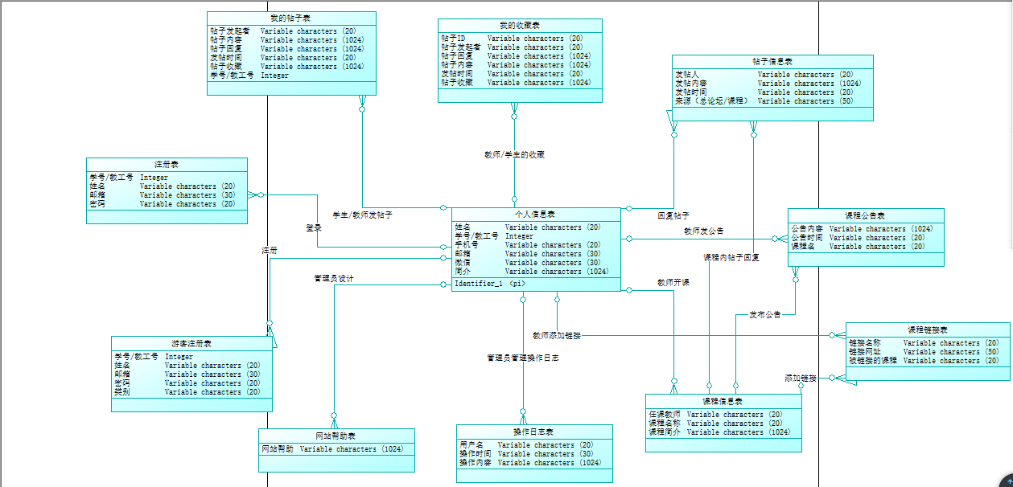

图 511E-R图

## 4.3数据获取、整合、保存和处理

1. 课程资料自上传日期起，将永久保存。
2. 讨论版里的发帖自发起日期起，将永久保存。

（3）答疑的记录自教师答疑后起，将永久保存。

# 五、外部接口需求

## 5.1硬件接口

服务器是HPZ800，配有64G内存，16核，1T硬盘容量

## 5.2通信接口

网站可以在浏览器（IE 10.0+；Chrome浏览器；火狐浏览器；苹果Safari）网站允许手机端，平板端，Android等移动端进行访问。

## 5.3软件接口

使用mysql

# 六、非功能性需求

## 6.1易用性

能够容纳将近300人对网站的访问，能够流畅的进行课程资料的下载。

要求系统每天从早上8点运行至晚上12点

## 6.2性能

基于Windows系统，要求配有支持视频插件和支持协议能上网浏览器，浏览器（IE 10.0）及以上。可同时满足300人的在线访问时用户上传下载时至少达到1M/s的速度。

超过300人同时访问时用户上传下载时至少达到的速度相对1M/s可以延缓一些。

页面响应时间平均不超过1秒钟

## 6.3保密性

用户数据和网站数据库数据分开存放。

## 6.4安全性

网站对用户的账户信息做到MD5加密+salt操作来保证用户账号的安全性

## 6.5可维护性

网站在设计上考虑网站的可维护性，对每个功能进行可靠性测试，在结构设计上注意，模块化、信息隐蔽、高内聚、低耦合等，对于提高软件的可理解性、可维护性和可修改性。

# 国际化和本地化需求（TBD）

国际化和本地化需求确保产品适用于不同国家、文化和地理区域而非产品开发所在地。此类需求注重的是货币的差异；日期格式、数字、地址和电话号码；语言（包括不同国家对同种语言的拼写习惯，例如美式英语与英式英语）、使用的符号和字符设置；姓氏和名字的顺序；时区；国际法律法规；文化和政治问题；所用纸张尺寸；度量衡；电压和插头形状；等等。国际化和本地化需求可以跨项目重复使用。

# 其他需求

TBD

# 附录：

## 术语表

|  |  |
| --- | --- |
| 名词 | 解释 |
| 软件 | 软件是计算机系统中与硬件相互依存的部分，它是包括程序、数据及相关文档的完整集合 |
| 软件工程 | 软件工程是研究和应用如何以系统化的、规范的、可度量的方法去开发、运行和维护软件，即把工程化应用到软件上 |
| 软件需求 | 软件需求是指  （1）用户解决问题或达到目标所需的条件或能力；  （2）系统或系统部件要满足合同、标准、规范或其它正式规定文档所需具有的条件或能力；  （3）一种反映上面（1）或（2）所描述的条件或能力的文档说明。 |
| 用户需求 | 用户需求（user requirement）描述了用户使用产品必须要完成的任务，可以在用例模型或方案脚本中予以说明。 |
| 功能需求 | 功能需求（functional requirement）定义了开发人员必须实现的软件功能，使得用户能完成他们的任务，从而满足了业务需求。 |
| 非功能需求 | 非功能需求（non-functional requirement）是从各个角度对系统的约束和限制，反映了应用对软件系统质量和特性的额外要求。 |
| 软件原型 | 软件原型是所提出的新产品的部分实现，其目的是为了解决在产品开发的早期阶段需求不确定的问题。 |
| 实体关系图 | 实体关系图描述数据对象及其关系。 |
| 数据字典 | 数据字典描述数据流图的数据存储、数据加工（最底层加工）和数据流。 |
| 用例图 | 用例图定义了系统的功能需求，它完全是从系统的外部观看系统功能，并不描述系统内部对功能的具体实现。 |
| SRS | 即“软件需求规格说明书”，为了使用户和软件开发者双方对该软件的初始规定有一个共同的理解， 使之成为整个开发工作的基础而编制的文档。 |
| UC-K-X | 用例序号，UC指用例，K值可选值为T、S、M分别对应教师、学生、管理员，X为序号001-099 |
| TC-K-X | 测试编号，TC指测试，K值可选值为T、S、M分别对应教师、学生、管理员，X为序号001-099 |
| RC-K-X | 变更请求ID，RC指请求，K值可选值为T、S、M分别对应教师、学生、管理员，X为序号001-099，此处变更只有涉及管理员。 |

## 主要网站界面原型

### 2.1游客（网站首页）

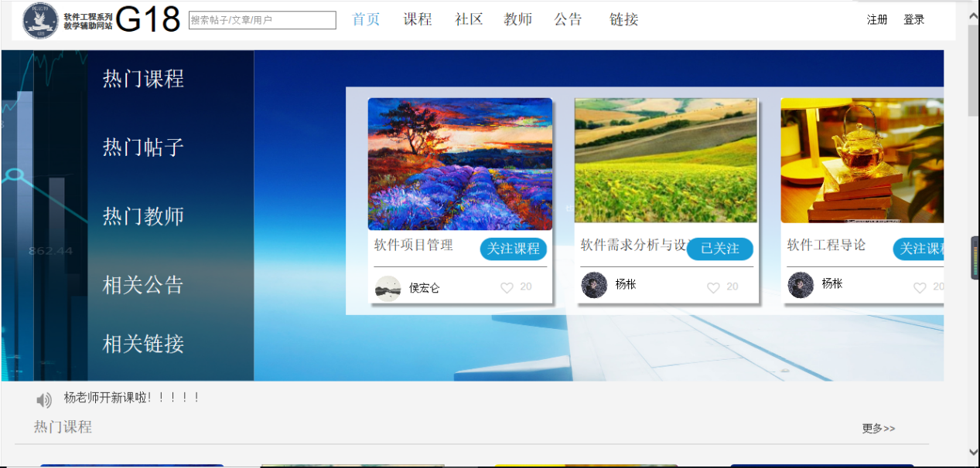

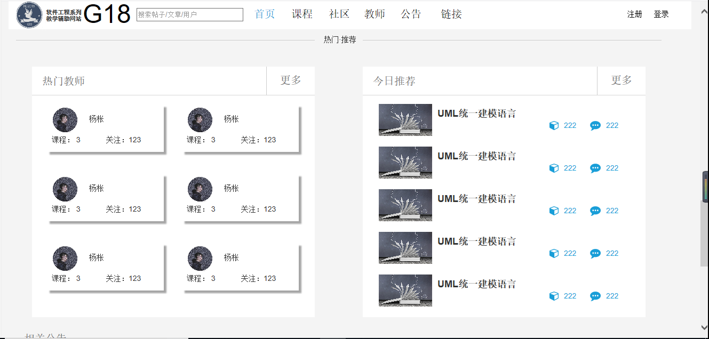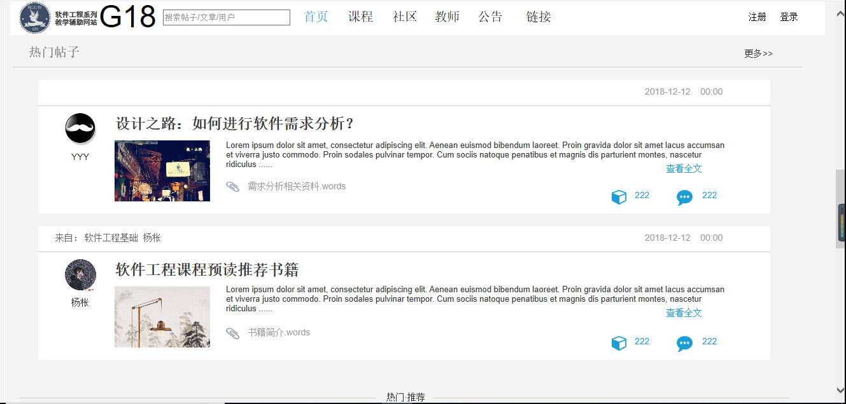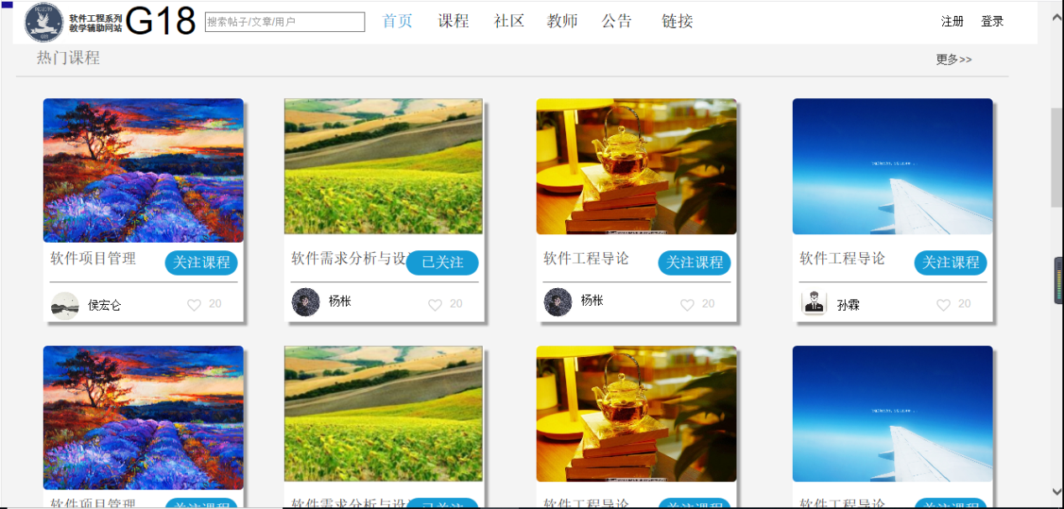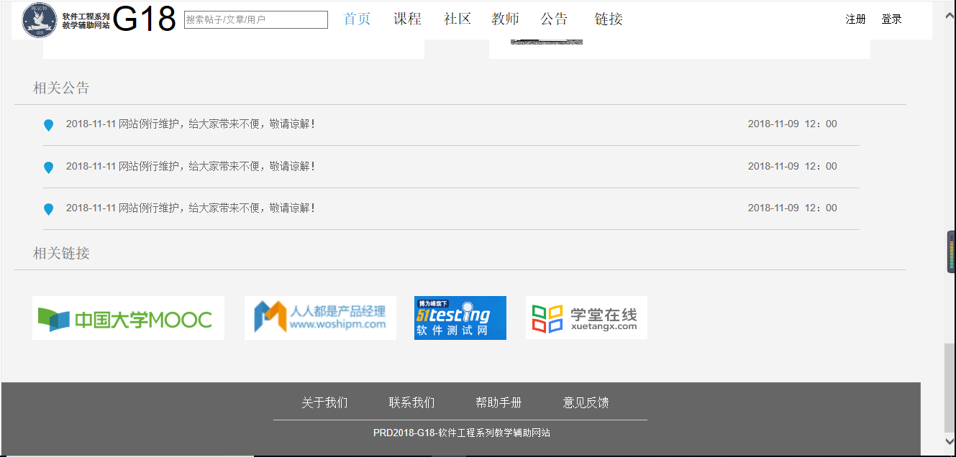

### 2.2用户注册页面

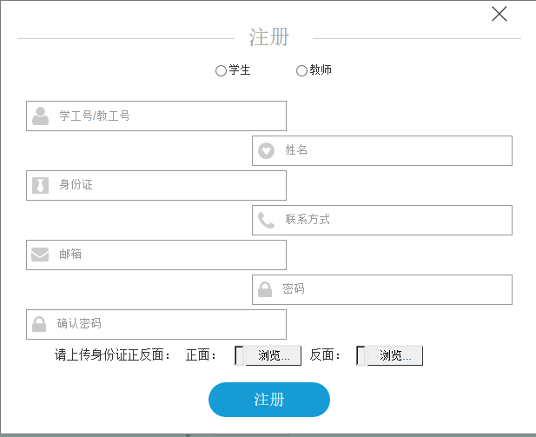

### 2.3用户登录界面

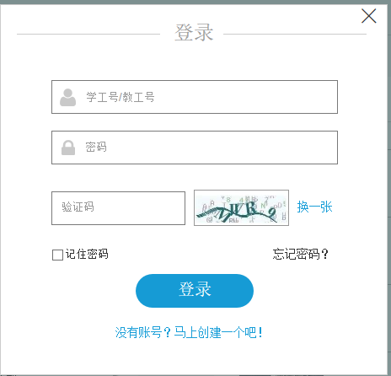

### 2.4课程公告页面

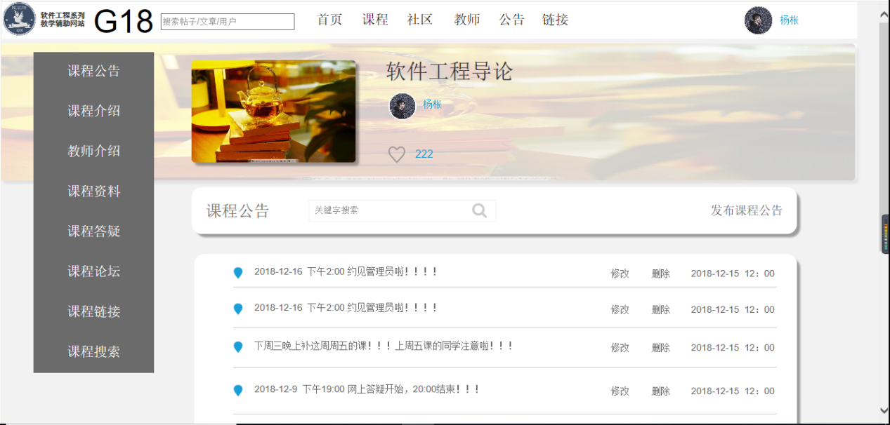

### 2.5课程介绍页面

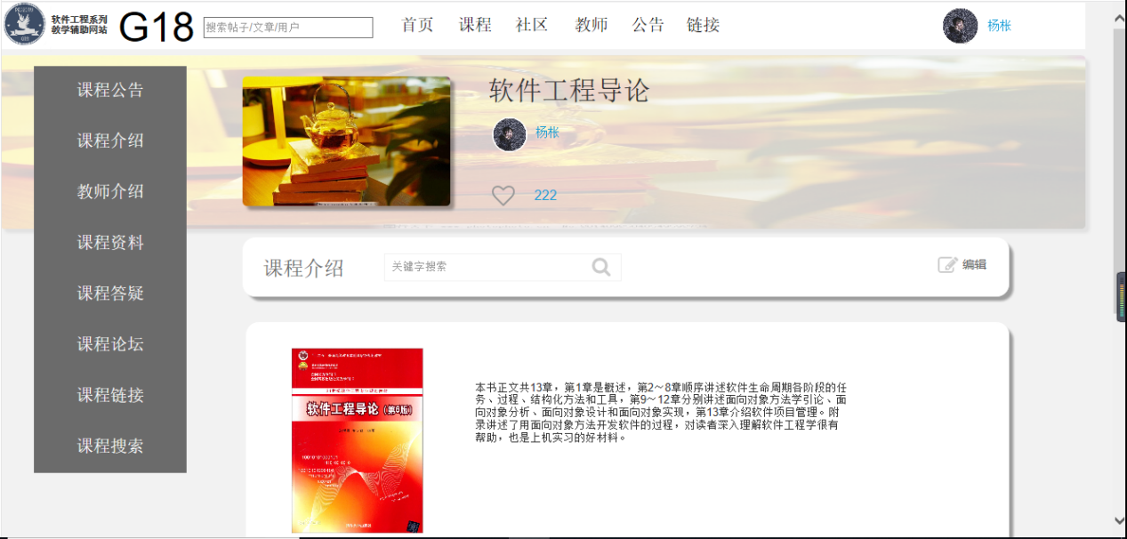

### 2.6教师介绍页面

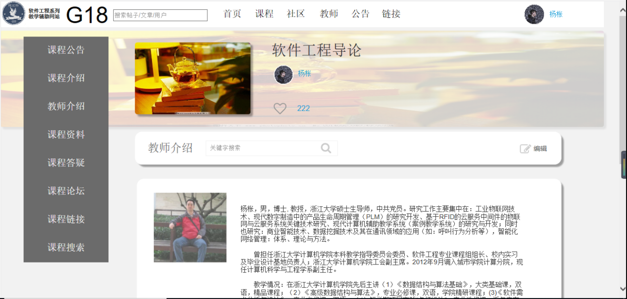

### 2.7课程资料页面

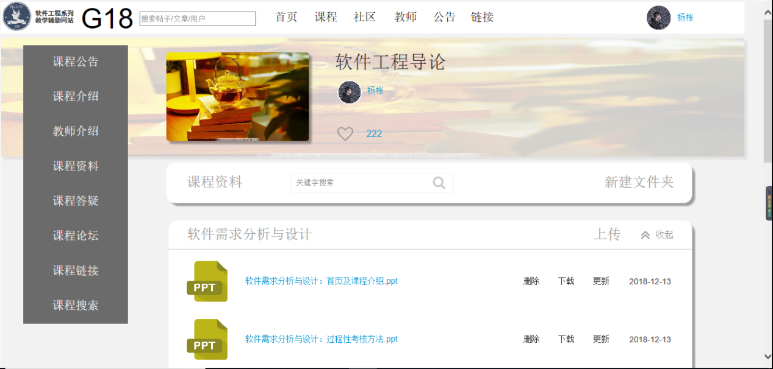

### 2.8课程答疑页面

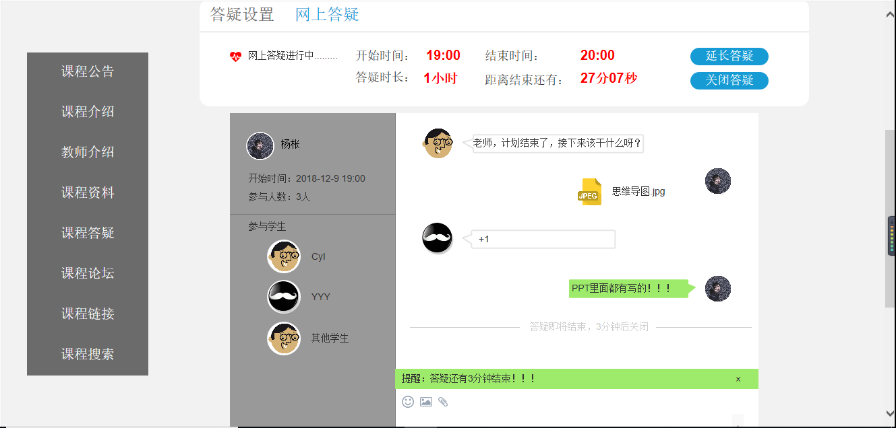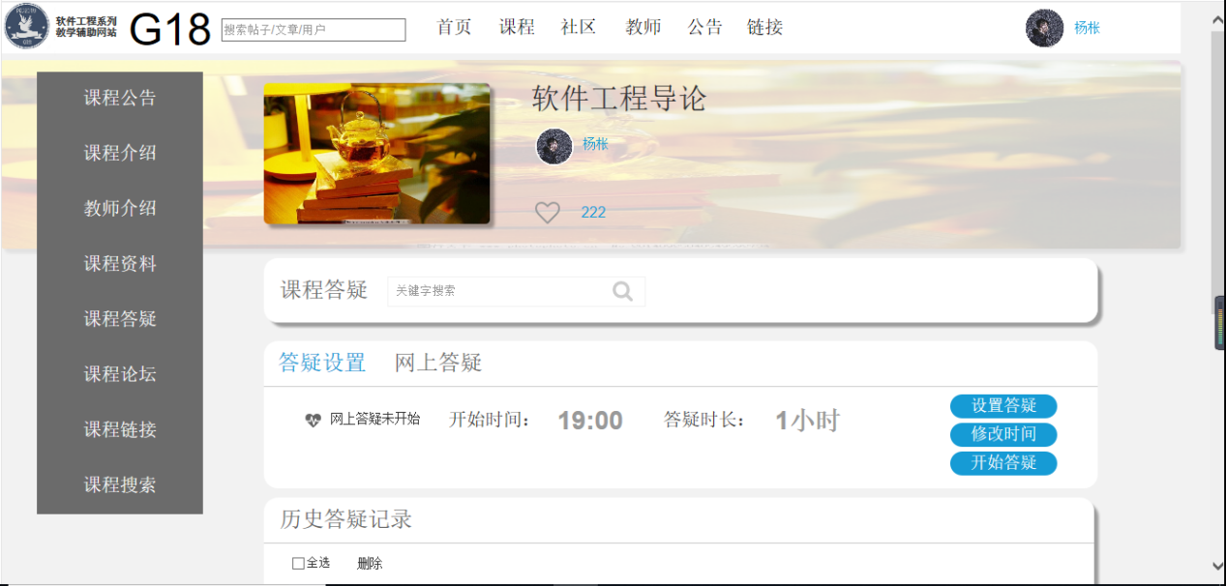

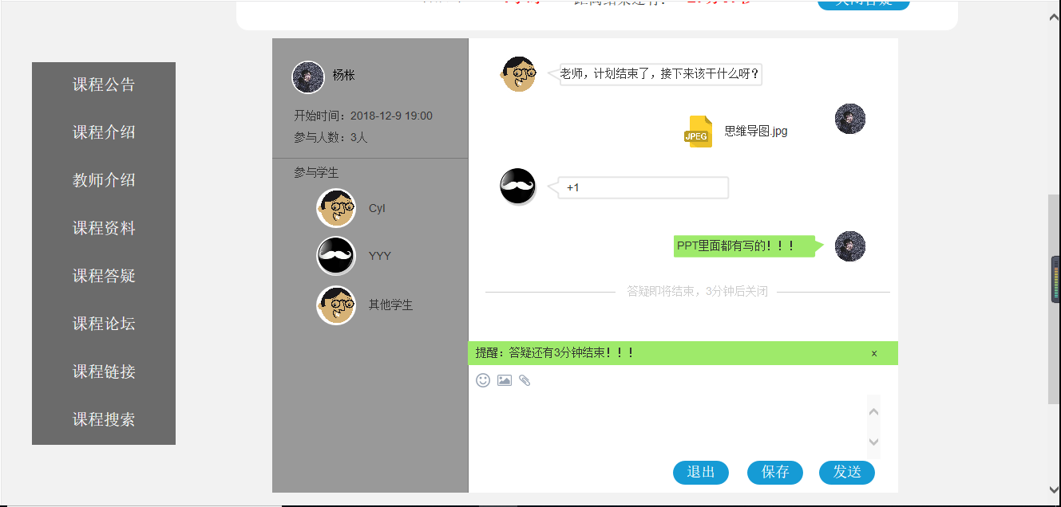

### 2.9课程论坛页面

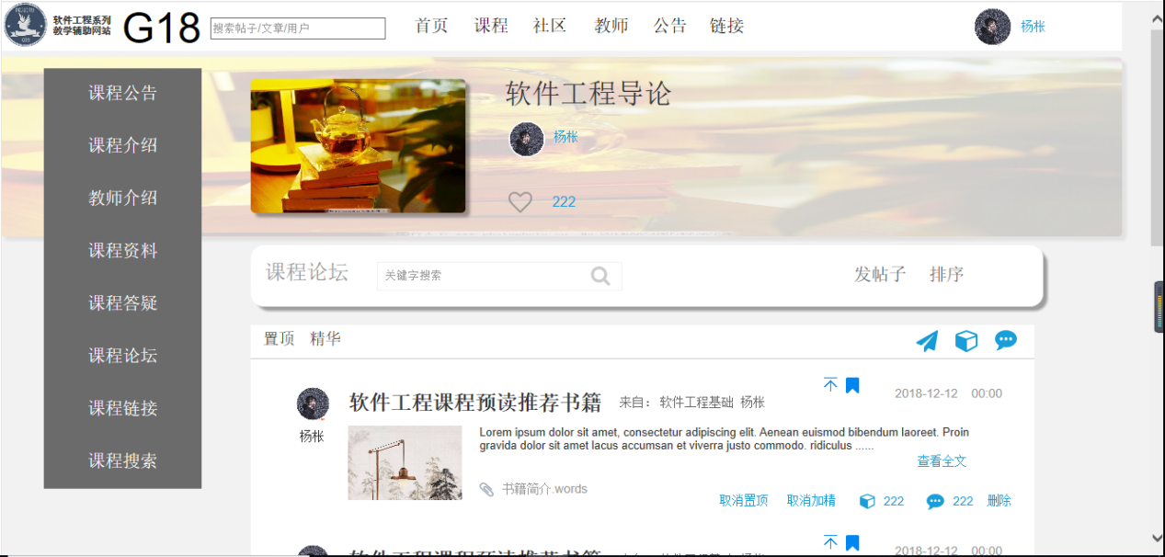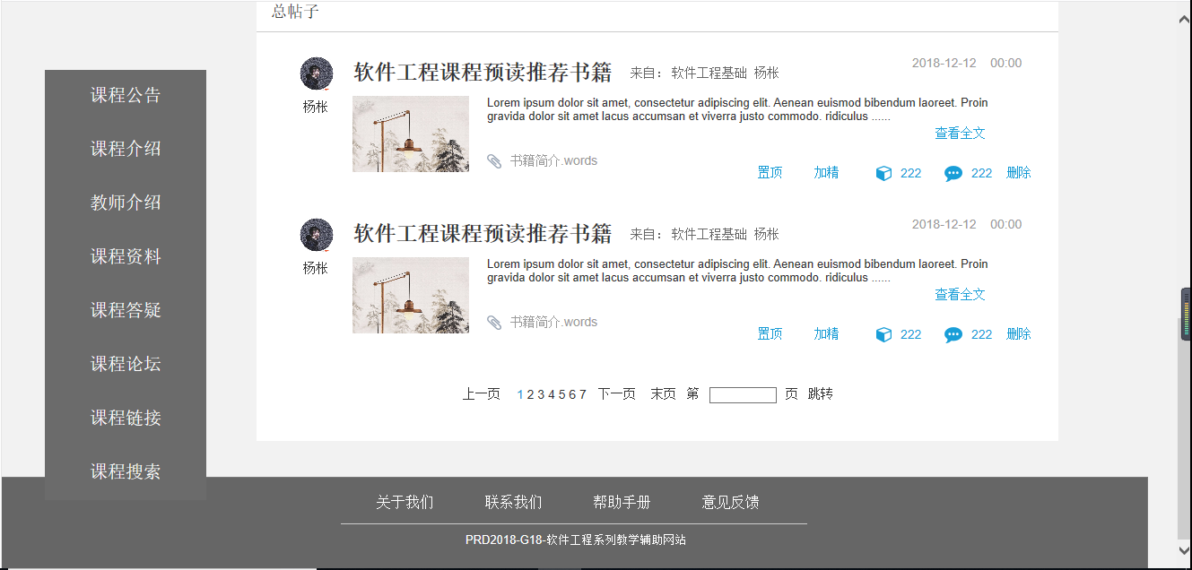

### 2.10课程链接页面

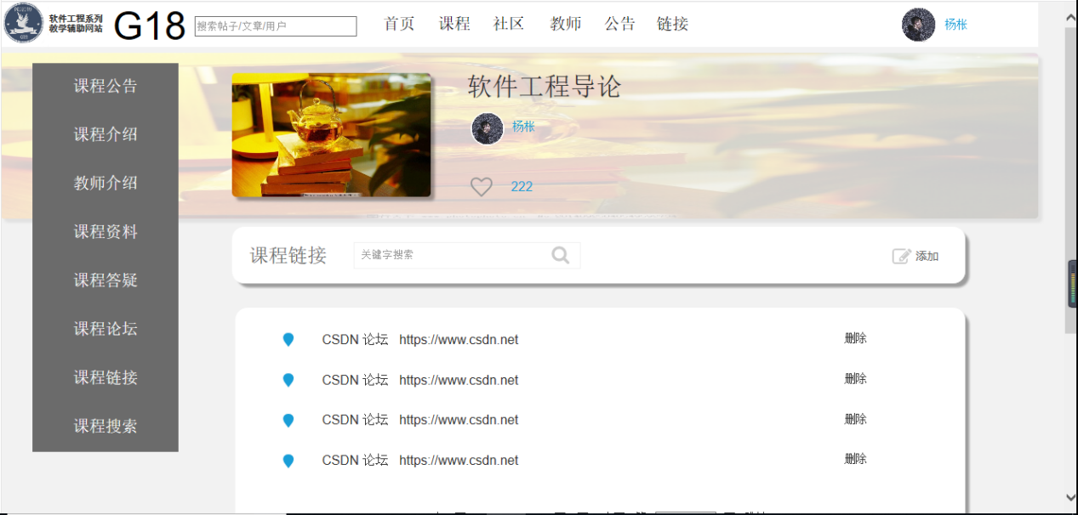

### 2.11课程搜索页面

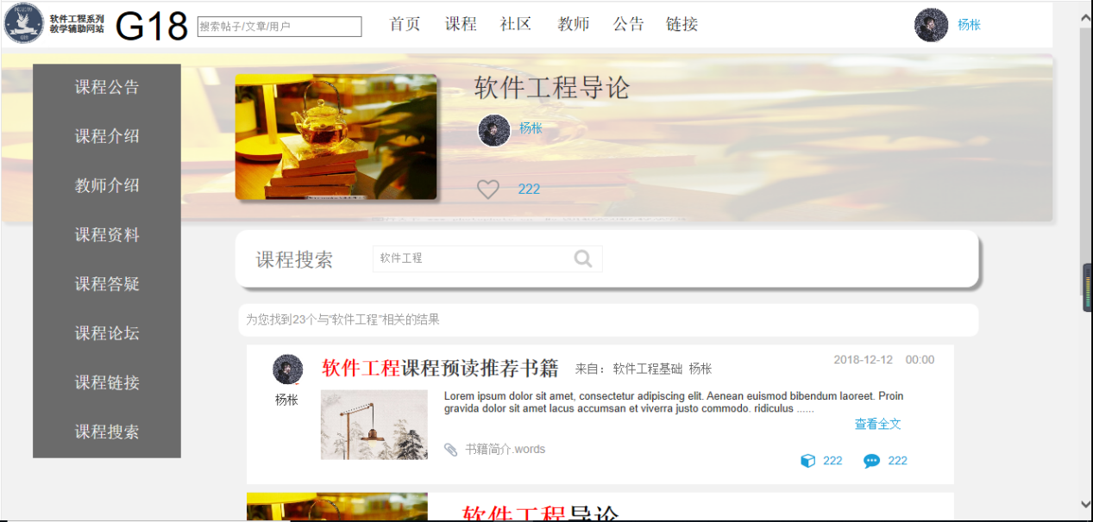

### 2.12总公告页面

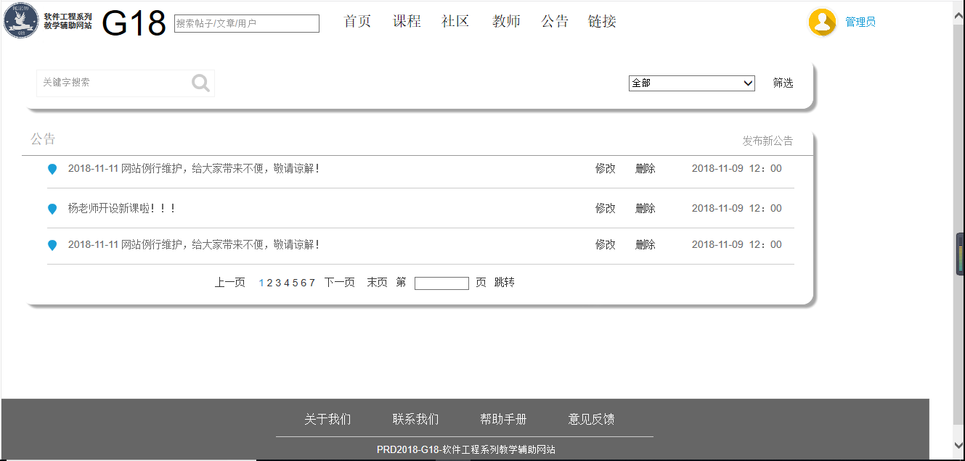

### 2.13相关友情链接页面

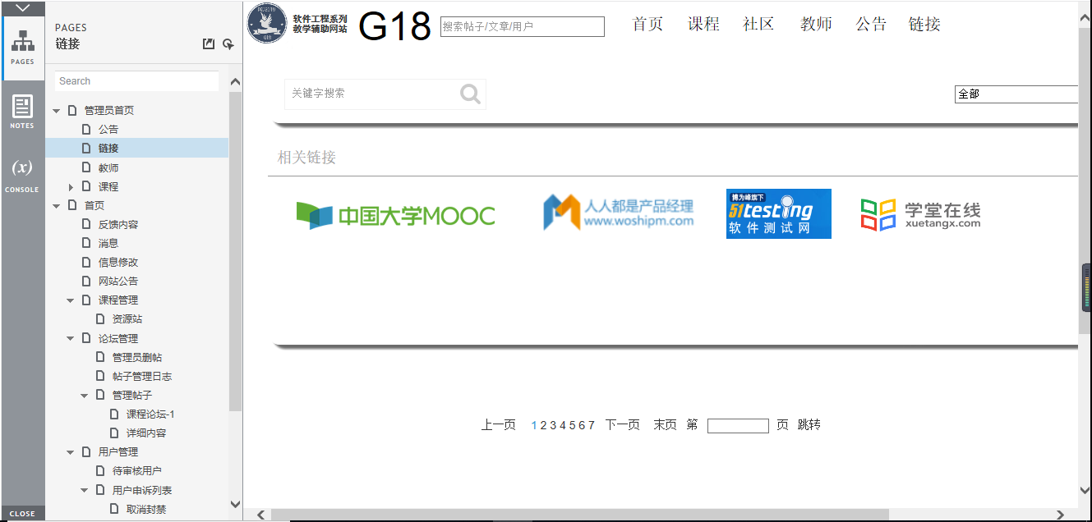

### 2.14总教师列表页面

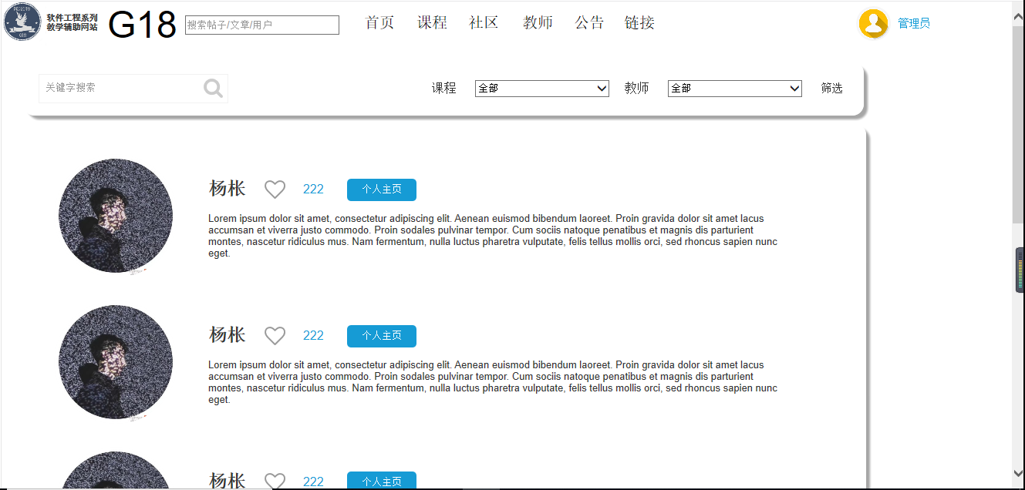

### 2.15总课程列表页面

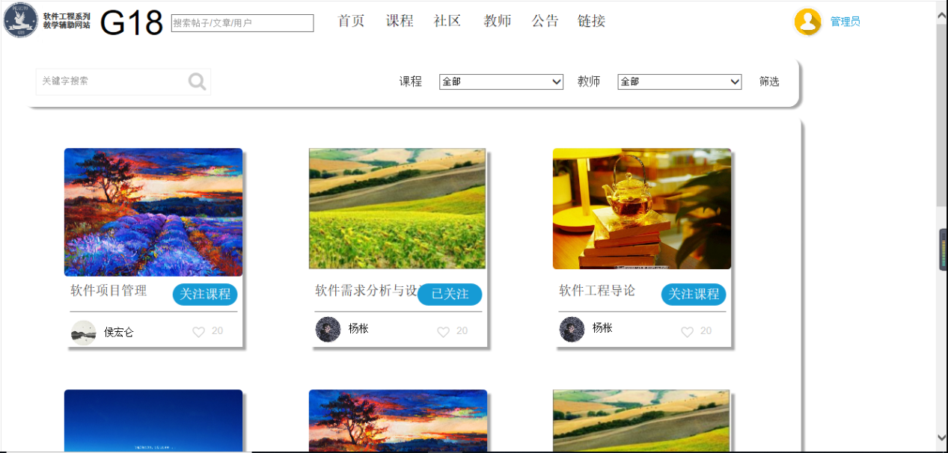

### 2.16管理员后台页面

#### 2.16.1后台首页

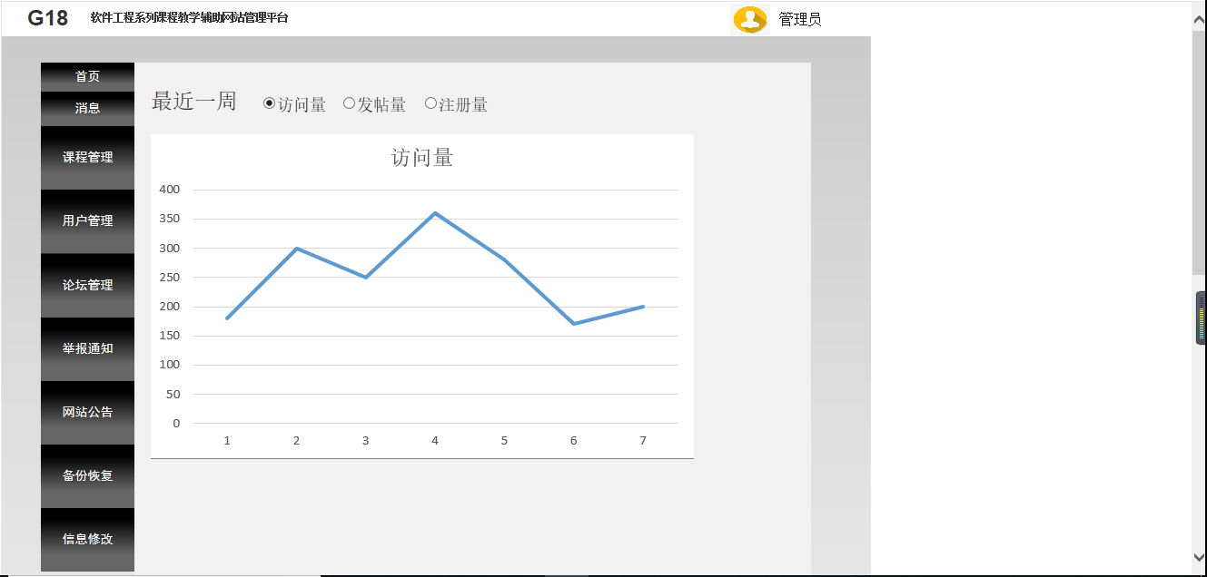

#### 2.16.2后台课程管理

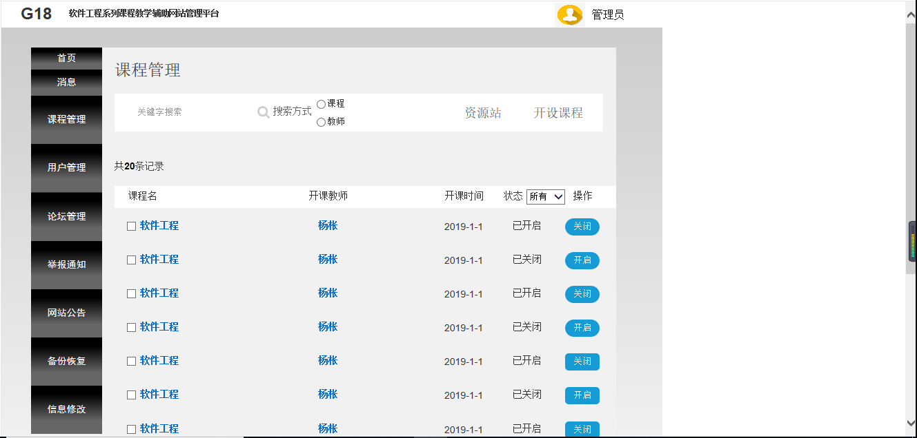

#### 2.16.3后台用户管理

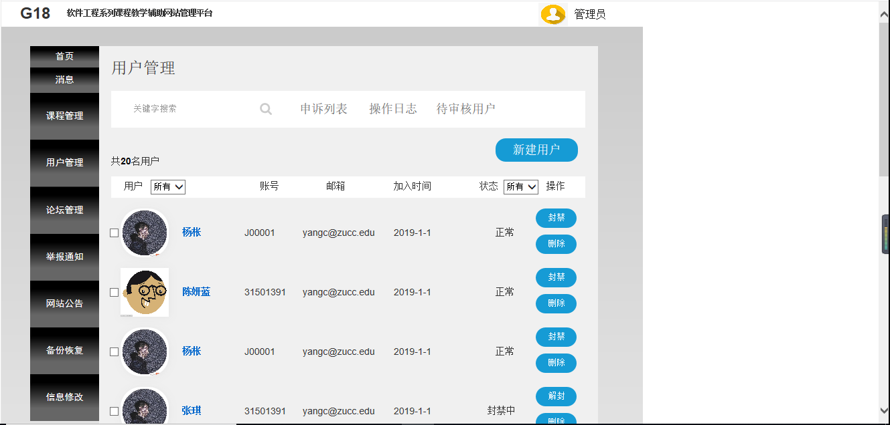

#### 2.16.4后台论坛管理页面

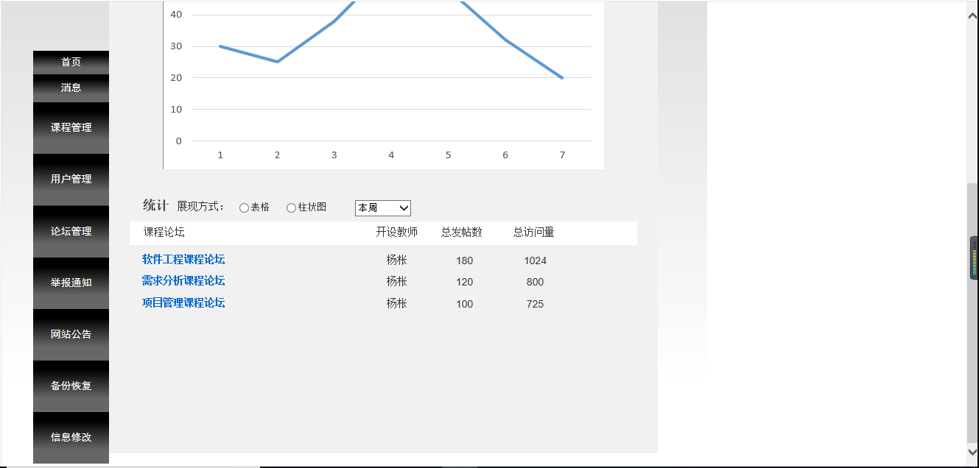

#### 2.16.5后台举报通知页面

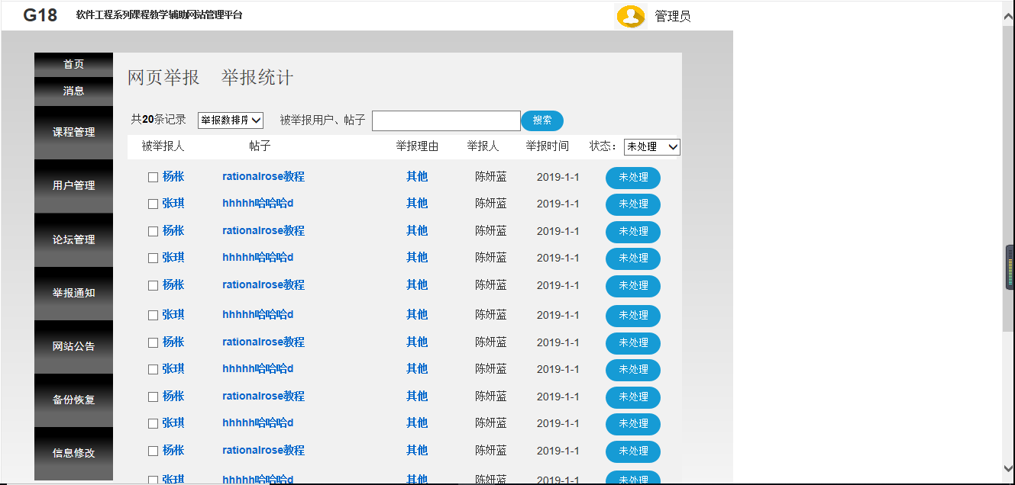

#### 2.16.6后台网站公告页面

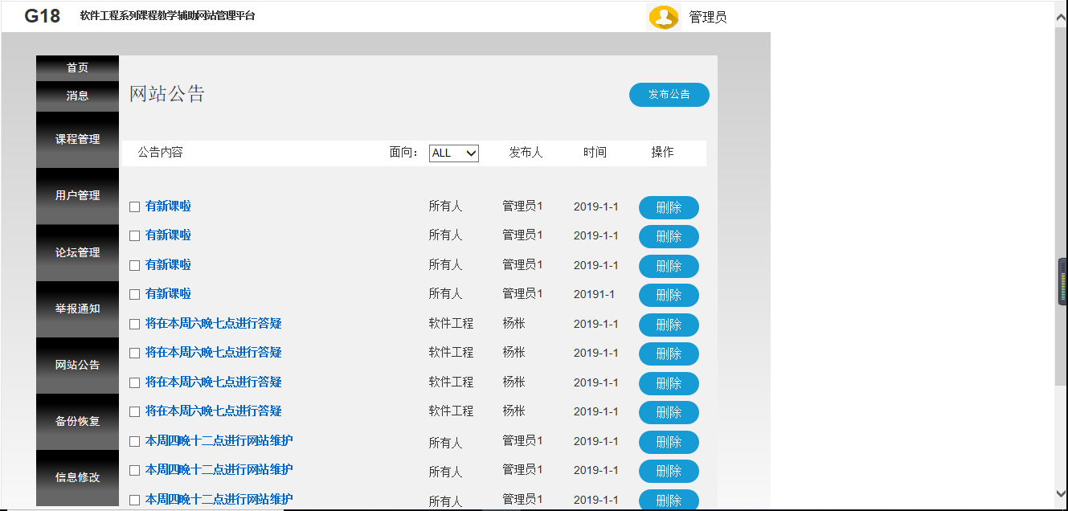

#### 2.16.7后台备份恢复页面

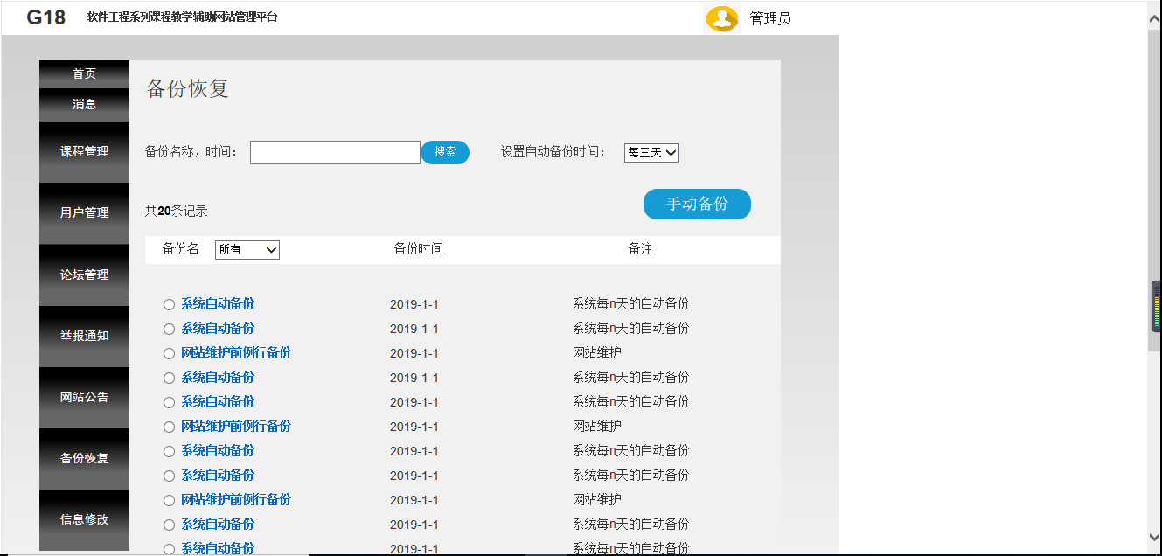

#### 2.16.8后台信息修改页面

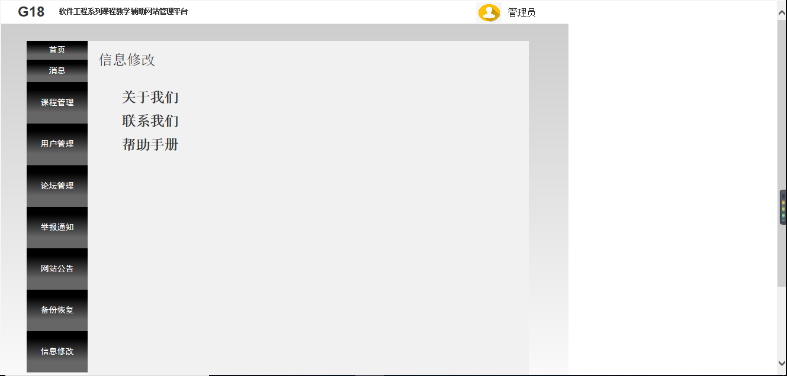

## 2.17管理员对网站首页动图的添加删除修改界面（变更后的需求）

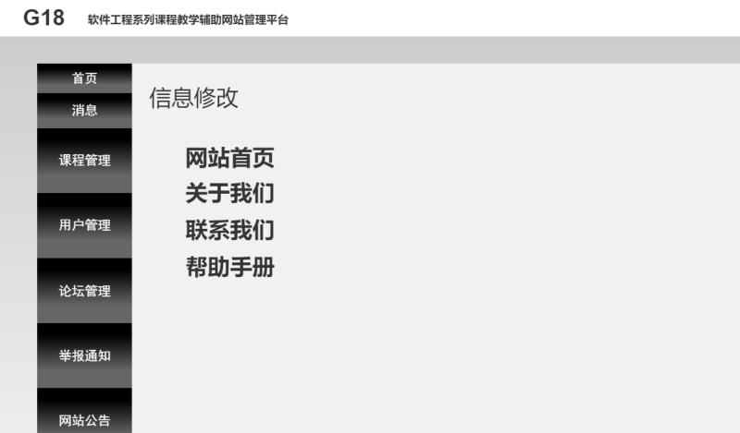

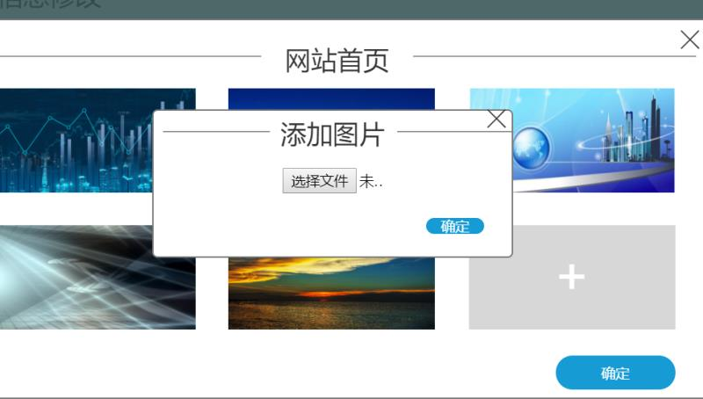

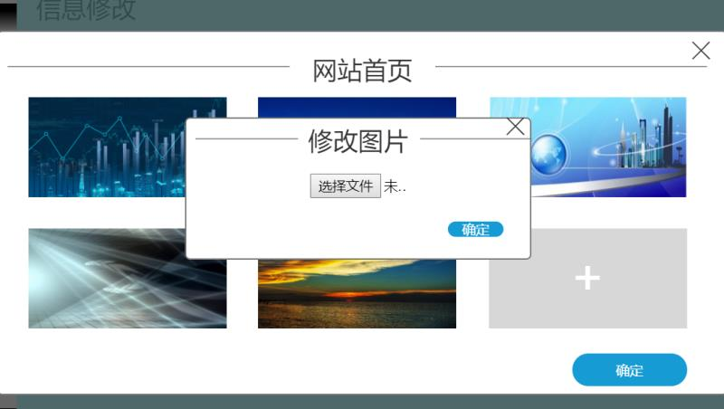

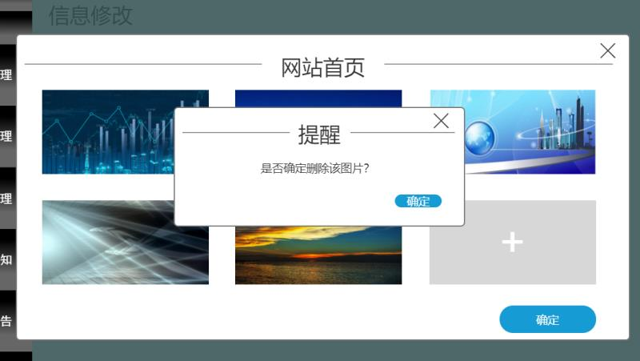

## 主要手机界面原型

### 3.1app网站首页页面

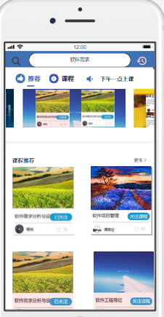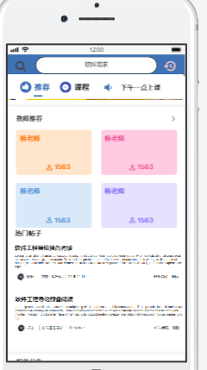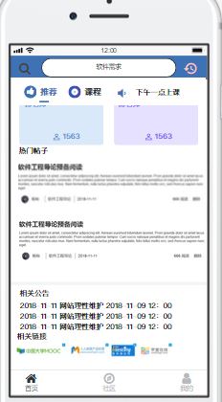

### 3.2注册页面

#### 3.2.1学生注册页面

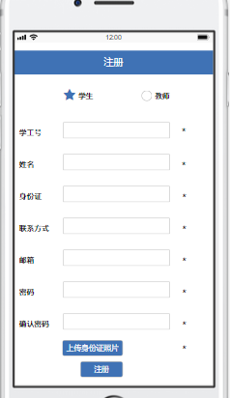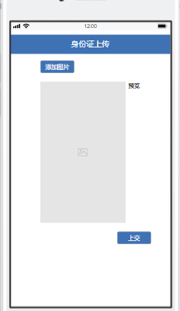

3.2.2教师注册页面

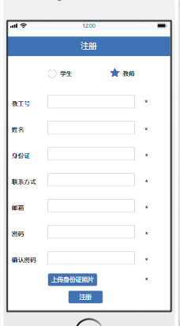

### 3.3登录页面

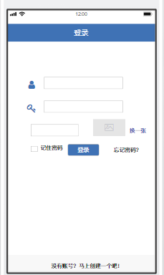

### 3.4找回密码页面

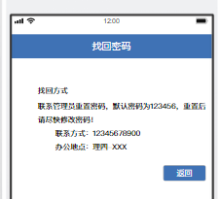

### 3.5个人主页面

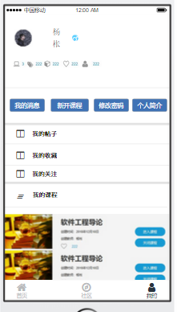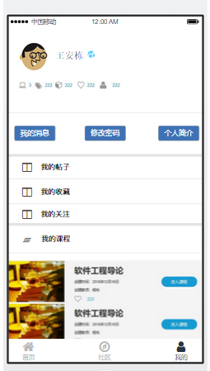

### 3.6教师、课程详细页面

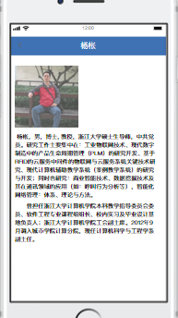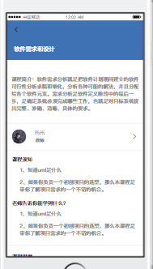

### 3.7进入课程页面（包括课程简介、课程资料、答疑、论坛、链接）

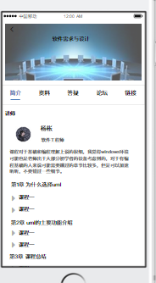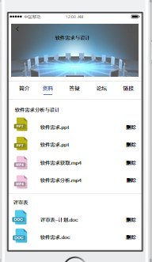

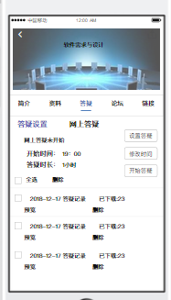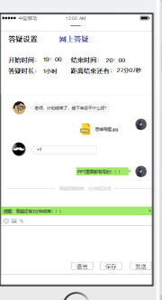

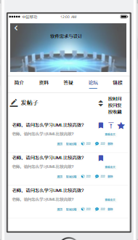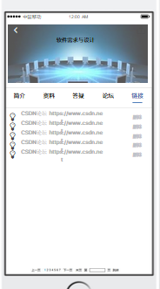

### 3.8搜索页面

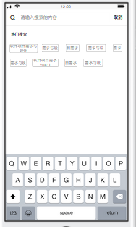

### 3.9论坛页面

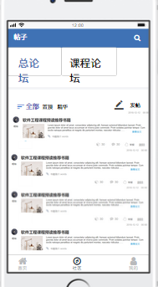

### 3.10预览页面

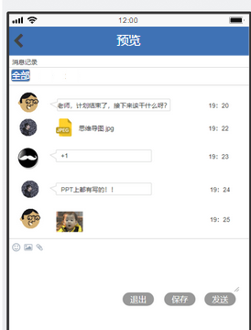

### 3.11个人帖子页面

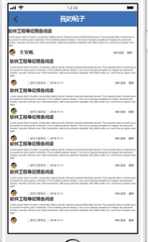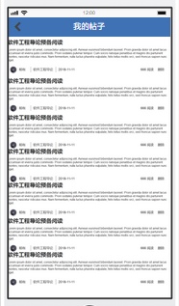

### 3.12个人关注页面

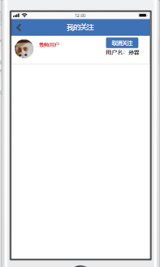

### 3.13修改个人资料页面

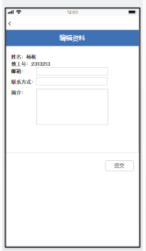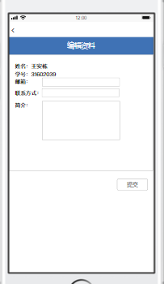

### 3.14修改密码页面

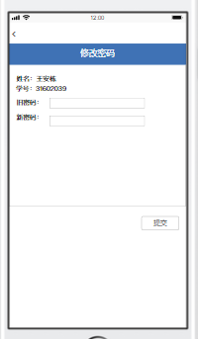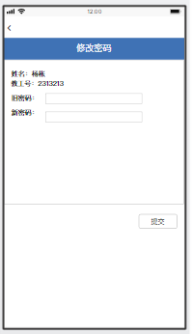

### 3.15个人收藏页面

